Identica T500 Руководство пользователя

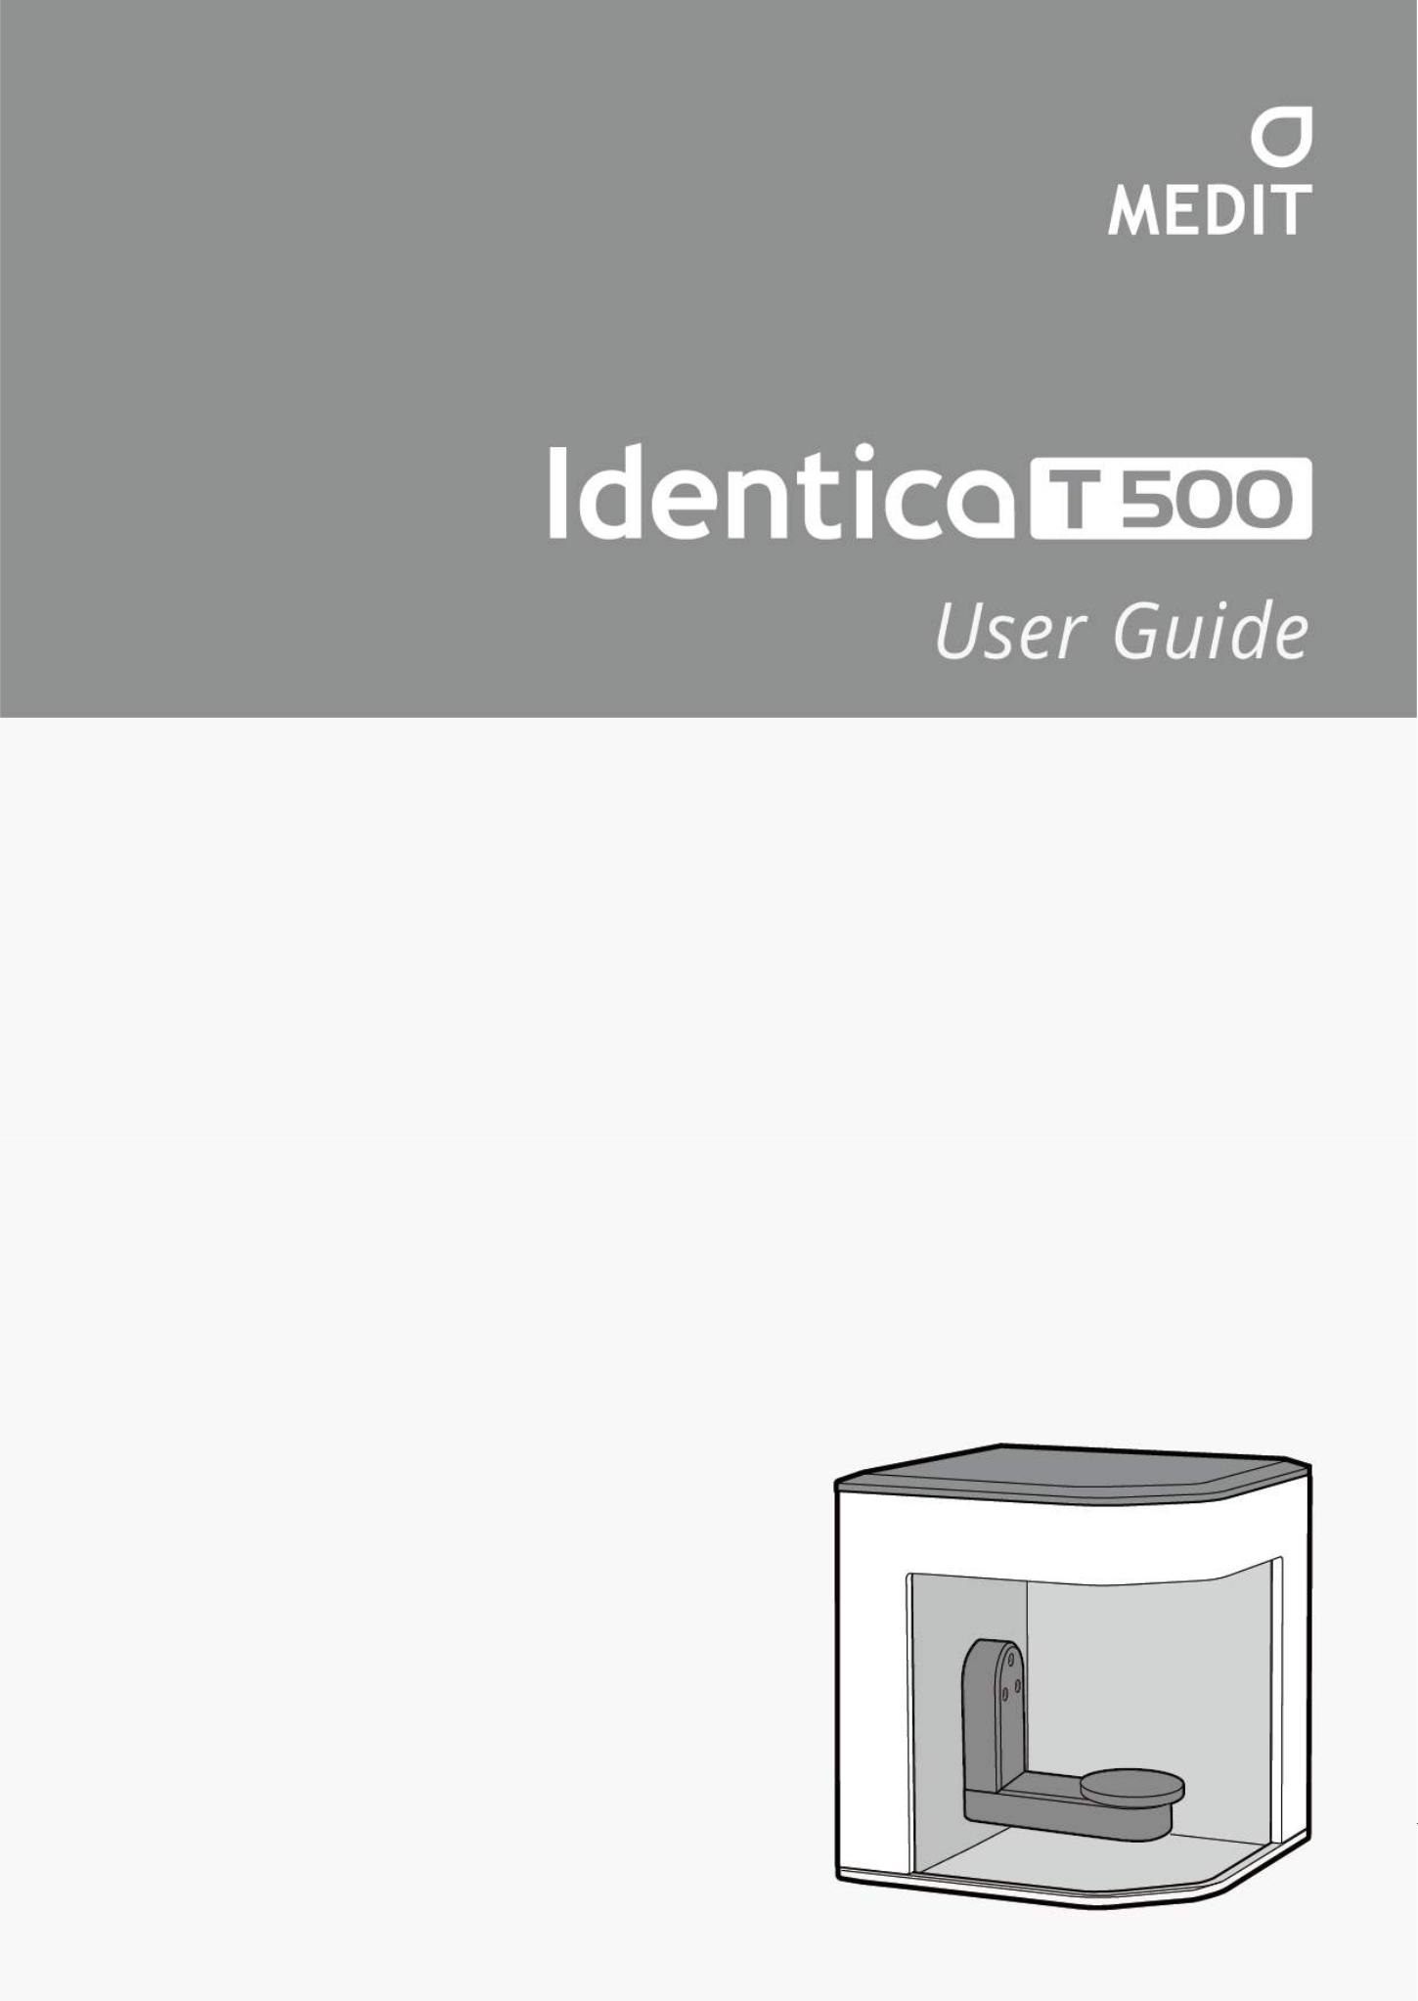

1

Identica T500

Руководство пользователя

2

Identica T500 Руководство пользователя

3

Содержание

Приветствие

Общая информация

Подготовка к использованию

Установка

Использование Identica T500

Приложение – Процесс сканирования

 |  |  |  | 6
Применение |  |  |  | 9
Рабочий процесс |  |  |  | 10
Программное обеспечение для сканера и сканирования |  |  |  | 11
Распаковывание и установка |  |  |  | 15
Информация об устройстве |  |  |  | 15
Техническое описание |  |  |  | 17
Требования к ПК |  |  |  | 18
Шаг 1: Установка программного обеспечения |  |  |  | 21
Шаг 2: Подключение оборудования |  |  |  | 26
Меры предосторожности |  |  |  | 28
Правила использования colLab |  |  |  | 33
Руководство сканирования colLab |  |  |  | 47
Мостовидный протез на 8 единиц |  |  |  | 74
Гибкая мульти-матрица |  |  |  | 92
Восковая модель |  |  |  | 107
Основание восковой модели |  |  |  | 116
Основание восковой модели с гибкой мульти-матрицей |  |  |  | 140
Единичный слепок |  |  |  | 157
Двойной слепок |  |  |  | 165
Двусторонний слепок и гипсовая культя |  |  |  | 173
Маркер движения |  |  |  | 184
Ортодонтия |  |  |  | 196
Модель полносъемного протеза |  |  |  | 208
Имплантат скан-маркера (Scanbody)
- | Функция «Separate» при сканировании модели |  | 223
- | Функция «Together» при сканировании модели |  | 237
- | Функция «Shortage» при работе с гибкими мульти-матрицами |  | 243
- | Функция «Enough» при работе с гибкими мульти-матрицами |  | 262

4

Identica T500 Руководство пользователя

5

Приветствие

Компания Medit специализируется на разработке и поставке сканеров и CAD/CAM-решений для стоматологов и зубных техников. Сканер Identica T500 компании Medit можно использовать для быстрого и легкого получения высококачественных 3D данных в открытых форматах STL и OBJ, таким образом, повышая продуктивность работы. Сканеры компании Medit просты и удобны в использовании, так что любой сотрудник сможет их освоить. Настоящее руководство пользователя поможет Вам установить оборудование и осуществить процесс сканирования.

※ Внимание: Внимательно прочтите данное руководство перед началом работы со сканером Identica T500.

Благодарим Вас за покупку сканера Identica T500.

6

Identica T500 Руководство пользователя

7

Общая информация

Приложения

Рабочий процесс

Программное обеспечение для сканера и сканирования

8

Identica T500 Руководство пользователя

Применение

Сканер Identica T500 можно использовать для следующих видов работ

- Одиночные колпачки

- Каркасы мостов

- Анатомические колпачки и каркасы

- Полные анатомические коронки

- Полные анатомические мосты

- Вкладки / Накладки / Инлей-мосты

- Фасетки

- Единичные восковые модели / восковые модели моста

- Перепрессованные коронки и мосты

- Штифтовые культевые вкладки

- Телескопы

- Индивидуальные абатменты

- Дуги и мосты имплантатов

- Съемные элементы дизайна

- Ортодонтия

- Виртуальная артикуляция

- Полносъемные зубные протезы

9

Рабочий процесс

Сканер Identica T500 разработан для получения данных сканирования высокого качества в любой области его применения и лаборатории любого размера. Программное обеспечение сканера Identica T500 предоставляет пользователям возможность выполнить сканирование быстро и с минимальными усилиями.

Сканирование на Identica T500 с использованием специальной функции сканирования слепков позволяет экономить большое количество времени – в некоторых случаях до одного дня.

1) Создание заказа

В программном обеспечении colLab или CAD установите настройки параметров реставрируемого зуба.

2) Сканируйте модель или слепок

В зависимости от настроек предыдущего этапа сканируйте с использованием гипсовой модели. Для создания реставрации сканируйте непосредственно слепок.

3) работа CAD

Конвертируйте данные для проектирования в формат NC с помощью программы CAD.

4) работа CAM

Конвертируйте данные для проектирования в формат NC с помощью программы CAМ.

5) фрезерование

Создайте протез на фрезерном станке, используя данные NC.

6) Завершение

Обработайте полученный протез.

10

Identica T500 Руководство пользователя
Программное обеспечение для сканера и сканирования

1) Сканер: Identica T500

Сканер Identica T500 разработан для сканирования разнообразных моделей зубов и слепков. Он позволяет получить данные высокой точности. Благодаря технологии сканирования с использованием тройной камеры, мы можем гарантировать высокую точность. Кроме того, скорость сканирования данного устройства является одной из самых быстрых в мире: сканирование всего зубного ряда занимает всего 16 секунд.

Сканер Identica T500 очень удобен в использовании благодаря внедрению инновационных технологий в рабочий процесс. Помимо этого, новая трехосевая рукоятка Identica T500 позволяет сканировать слепки одним действием.

2) программное обеспечение для сканирования: colLab 2017

ColLab 2017 состоит из colLab для расстановки зубов, colLab Scan для сканирования и Агента обновлений для автоматических обновлений. Программное обеспечение colLab удобно, а интуитивно понятный дизайн делает сканирование легким.

Сканер Identica T500 также имеет возможность работы с гибкой мульти-матрицы, что позволяет уменьшить количество этапов сканирования, при этом улучить точность данных и их последующее соединение.

11

12

Identica T500 Руководство пользователя

13

Подготовка к использованию

Распаковывание и установка

Информация об устройстве

Техническое описание

Требования к ПК

14

Identica T500 Руководство пользователя

Распаковывание и установка

Подключите сканер к компьютеру и найдите комплектующие в коробке. Специальная упаковка защищает сканер на время транспортировки.

※ Осторожно: При получении сканера проверьте наличие всех комплектующих. В случае отсутствия комплектующих, свяжитесь с дилером.

Информация об устройстве

Основные компоненты |  | Дополнительные устройства (продается отдельно)
1. | Сканер Identica T500 | 13. | Артикуляторная пластина
2. | Screw Jig (2EA) | 14. | KAS jig
3. | Gum Jig | 15. | Antagonist jig

- Multi-die

- Half block jig (2EA)

- Impression jig

- Калибровочная панель

- USB-кабель

- Шнур питания и внешний адаптер

- Трехосевая рукоятка (слепок)

- Flexible multi-die (включая 8 единичных матриц)

- Установочный USB (Руководство PDF включено)

15

1. Сканер Identica T500
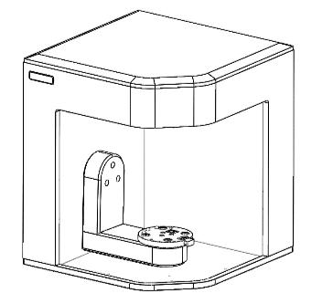

2. Screw Jig (2EA) 3. Gum Jig 4. Multi-die

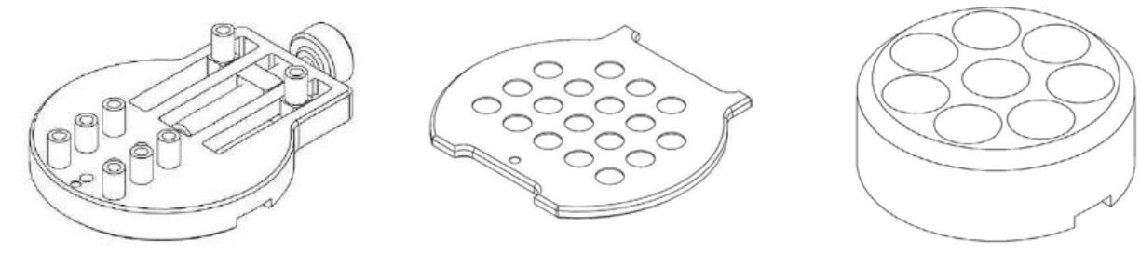

5. Half block jig (2EA) 6. Impression jig 7. Калибровочная панель
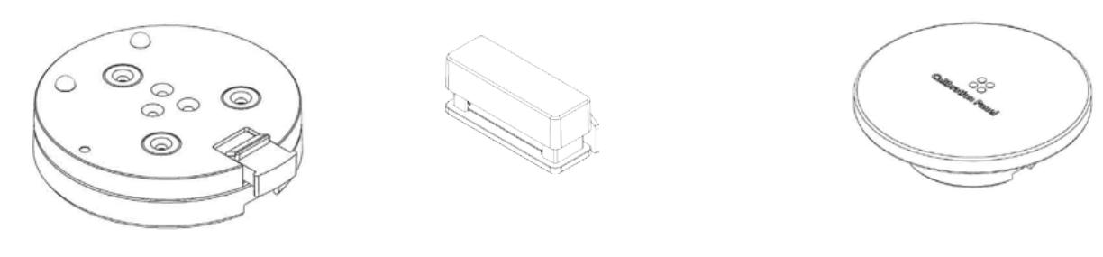

8. USB-кабель 9. Кабель питания & 10. Трехосевая рукоятка

внешний адаптер
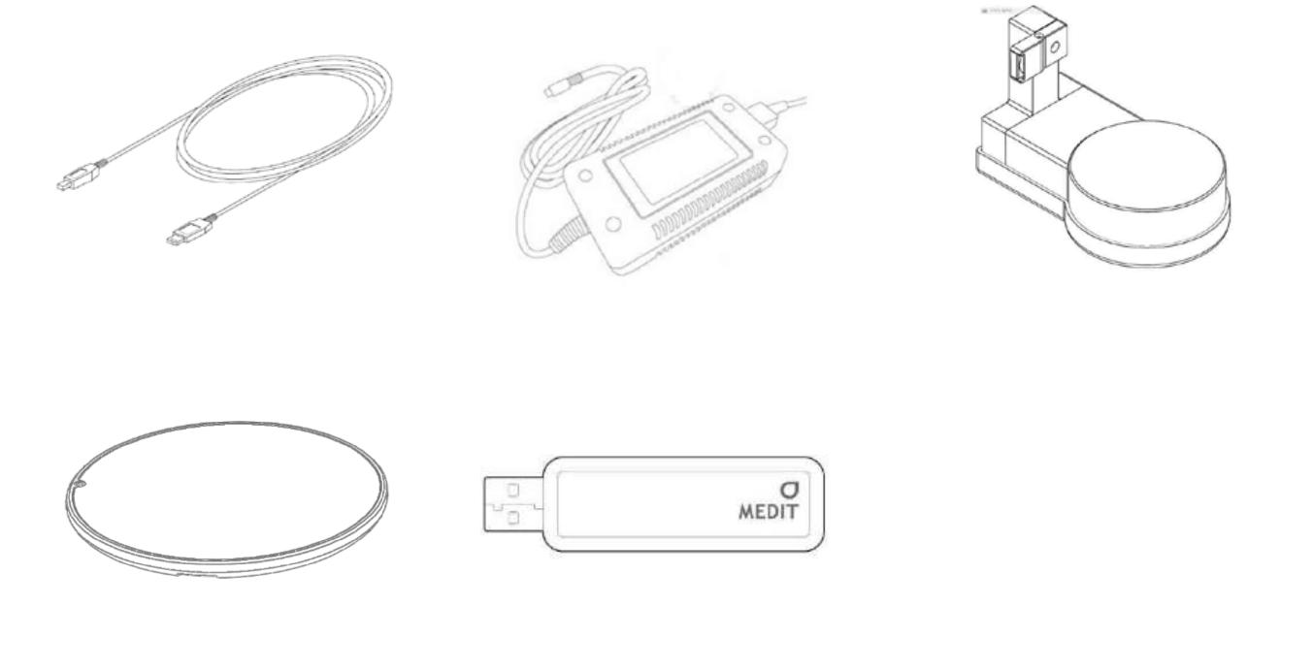

11 Flexible multi-die 12. Установочный USB (Руководство в формате pdf)

(включая 8 единичных матриц)

16

Identica T500 Руководство пользователя
* Дополнительные устройства (продается отдельно)

13. Артикуляторная пластина 14. KAS jig 15. Antagonist jig
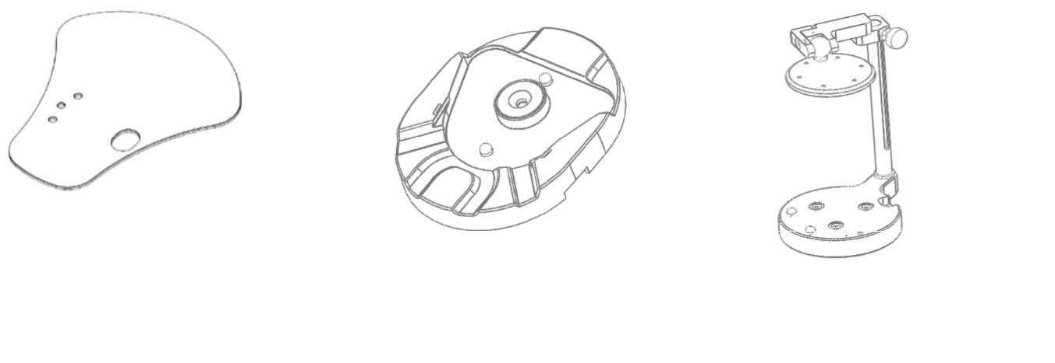

Техническое описание

Категория | Описание
Разрешение камеры | Моно 2.0 (MP)
Расположение точек | 0,056 мм
Зона сканирования | 90 x 72 x 60 мм
Принцип сканирования | Угловой сдвиг оптической триангуляции
Размер | 290 x 290 x 340 мм
Вес | 12 кг
Источник света | LED, 50 ANSI-люменов
Цвет света | Синий
Сканирование текстур | Цветные текстуры
Способ подключения | USB 3.0 Тип B
Электропитание | AC 100-240В, 50-60 Гц

17

Требования к ПК

Рекомендуется использовать сканер Identica T500 с компьютером, параметры которого превышают указанные минимальные требования. При работе с компьютером, параметры которого не соответствуют минимальным требованиям, не гарантируется правильная работа сканера. Обновите Windows для правильной работы USB 3.0.

※ Внимание

- Сканер Identica T500 разработан для порта USB 3.0.

- Сканер Identica T500 необходимо подсоединять к порту USB 3.0. Невозможная работа на Windows 32 bit и Mac OS.

- Перед установкой программного обеспечения сканера проверьте обновления Windows, убедитесь, что материнская плата, карта VGA и драйверы USB были недавно обновлены.

[Минимальные требования]

CPU | Intel i5 2,6 ГГц или выше
RAM | 8G или выше
Graphic Card | ATI или NVIDIA GeForce GT 730 (1 ГБ) или более мощный/эквивалеиный графический адаптер
O/S | Windows 8 64 Бит (невозможна работа с 32 Бит)
[Рекомендуемые требования]
CPU | Intel i7-3770 3.4 ГГц или выше
RAM | 16G или выше
Graphic Card | NVIDIA GeForce GTX 1060 (3 ГБ) или выше
O/S | Windows 10 64 Бит (невозможна работа с 32 Бит)

18

Identica T500 Руководство пользователя

19

Установка

В первую очередь, перед подключением установите программное обеспечение colLab на своем компьютере.

Шаг 1: Установка программного обеспечения

Шаг 2: Подключение оборудования

Меры предосторожности

20

Identica T500 Руководство пользователя
Шаг 1: Установка программного обеспечения colLab 2017

1.1. Установите программное обеспечение colLab 2017 и EXOCAD

(colLabInstaller_EXOCAD_2.0.0.0)

▶ Откройте папку установки и запустите «colLabSetup_exocad.exe».

Во-первых, задайте путь для установки программы (рекомендуется путь по умолчанию). Затем проверьте условия лицензионного соглашения, выберите «I agree...» (Принимаю) и нажмите кнопку Далее.
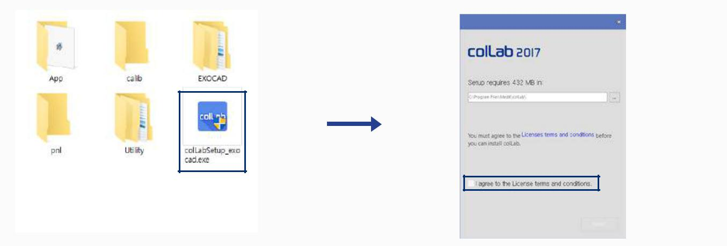

▶ Если сканер включен, выключите его, затем нажмите [OK], чтобы перейти к следующему этапу.

Задайте путь для установки EXOCAD.

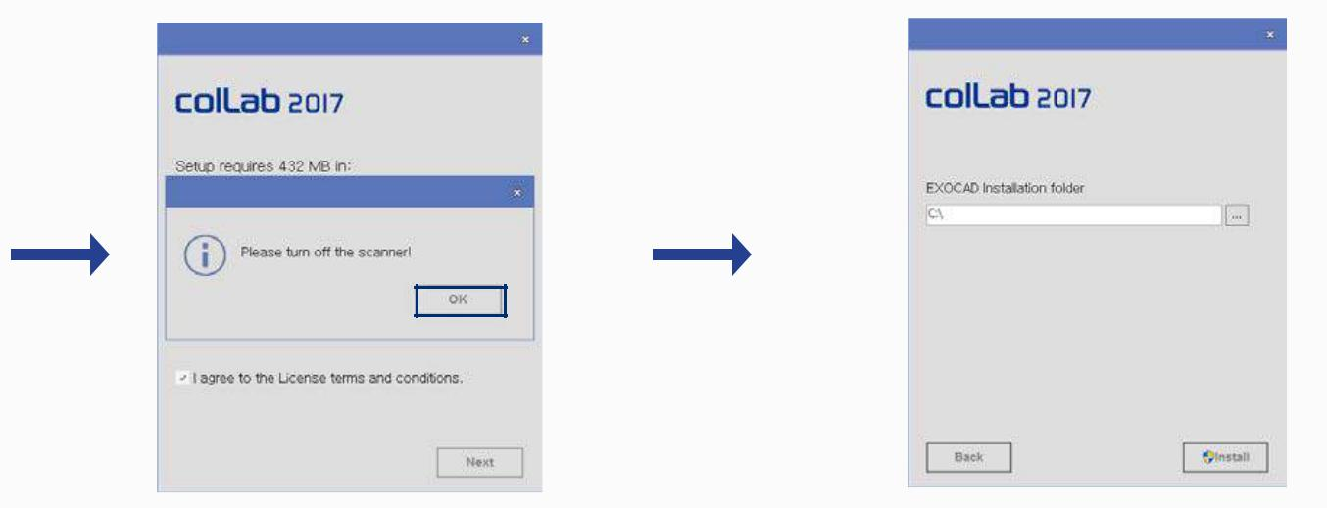

21

Программное обеспечение colLab 2017 и другие необходимые программы установятся автоматически. В зависимости от компьютера этот процесс может занять несколько минут.

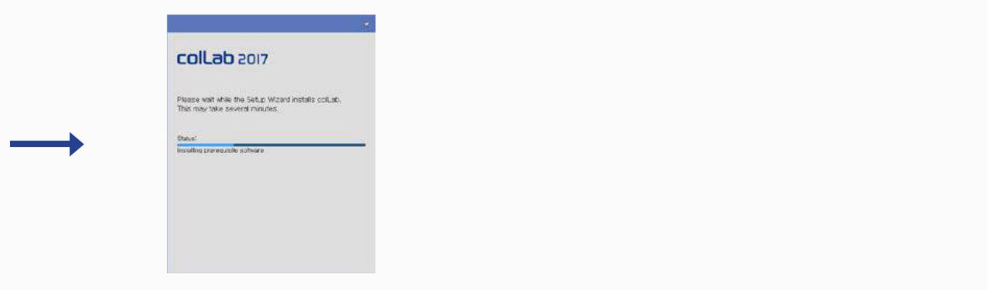

После завершения установки перезагрузите компьютер.

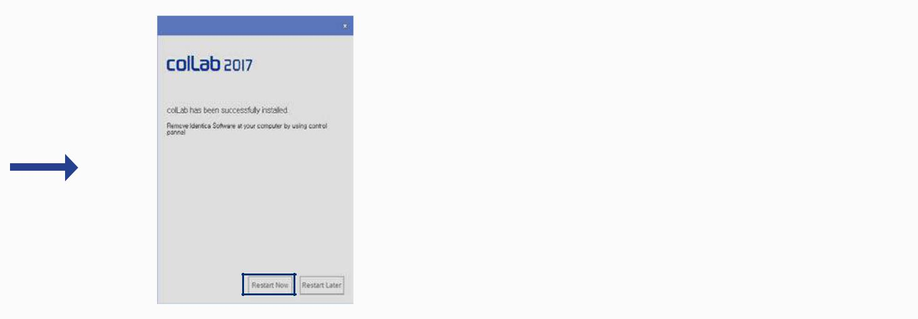

22

Identica T500 Руководство пользователя
- 2. Если необходимо установить программное обеспечение colLab 2017 или если EXOCAD уже установлено (colLabInstaller_2.0.0.0)

Откройте папку установки и запустите «colLabSetup.exe».

Во-первых, задайте путь для установки программы (рекомендуется путь по умолчанию). Затем проверьте условия лицензионного соглашения, выберите «I agree...» (Принимаю) и нажмите кнопку Далее.
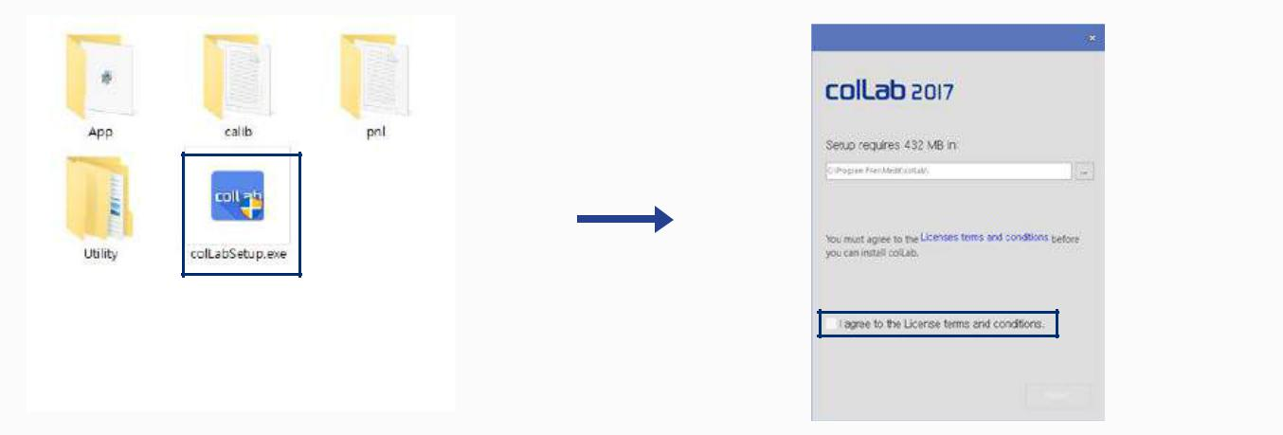

Если сканер включен, выключите его, затем нажмите [OK], чтобы перейти к следующему этапу.

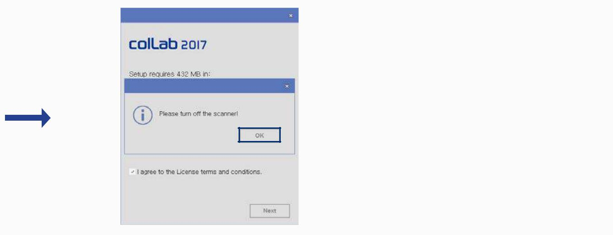

23

Если Вы хотите автоматически подсоединяться к EXOCAD, выберите [I want to connect to the EXOCAD] (Я хочу подсоединиться к EXOCAD) и нажмите кнопку [...].

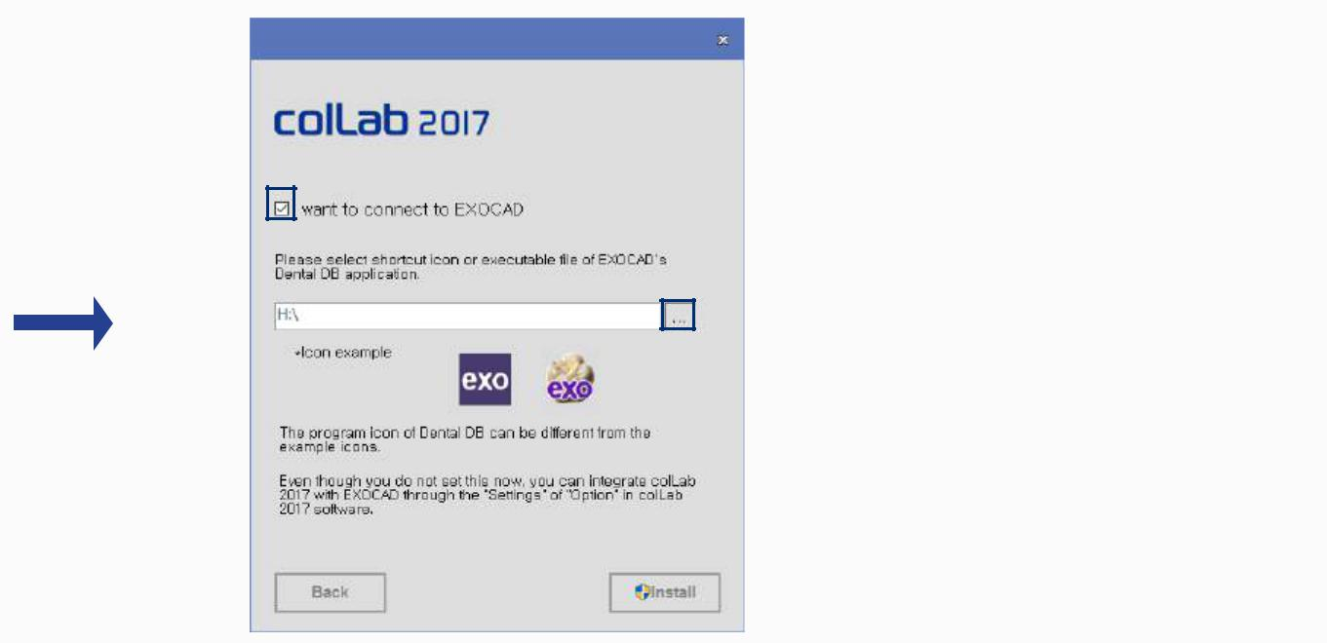

Когда всплывает окно ‘select file’ («выбрать файл»), выберите значок [Dental DB] в EXOCAD и нажмите кнопку [Install], чтобы продолжить.

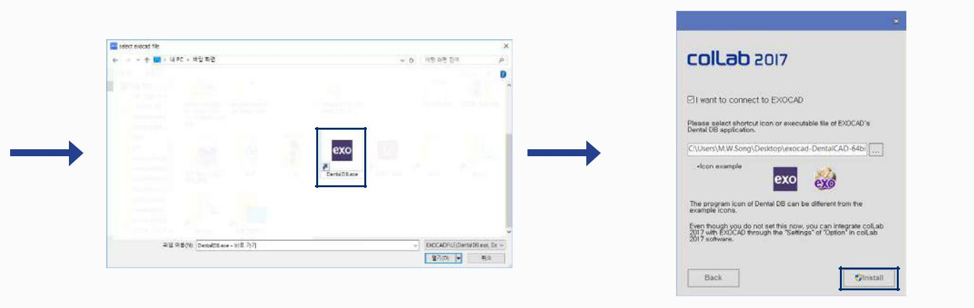

Программное обеспечение colLab 2017 и другие необходимые программы установятся автоматически. В зависимости от компьютера этот процесс может занять несколько минут.

24

Identica T500 Руководство пользователя

После завершения установки перезагрузите компьютер.

25

Шаг 2: Подключение оборудования

1. Подключение продукта

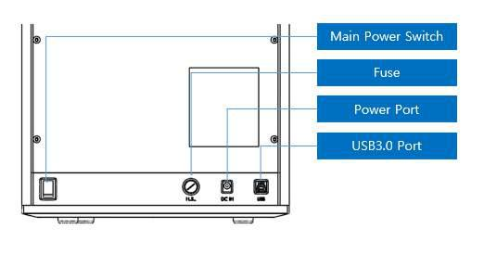

▶После установки программного обеспечения, перезагрузите компьютер и подключите оборудование.

※ Внимание: Тщательно подсоедините кабели к компьютеру.

(Для сканера Identica T500 требуется кабель USB и шнур питания).

  - Для Identica T500 необходимо соединение USB 3.0.

- Подключите шнур питания

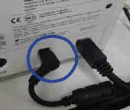

- Подключите кабель USB к голубому порту USB 3.0 на Вашем компьютере.

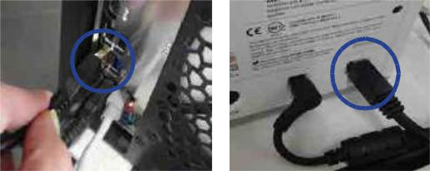

3. Включите сканер Identica T500, нажав на выключатель питания на задней стороне сканера.
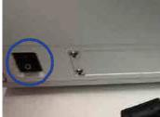

26

Identica T500 Руководство пользователя
▶ Подтвердите подключение оборудования.

Откройте диспетчер устройств на компьютере.
▶ Проверьте MEDIT USB Remote NDIS Network Device.

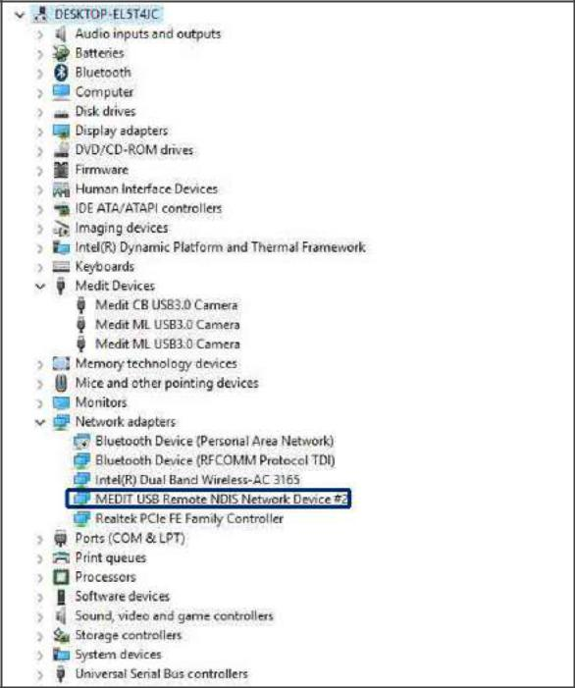

▶ Проверьте камеру

Проверьте, чтобы все 3 камеры были зарегистрированы.

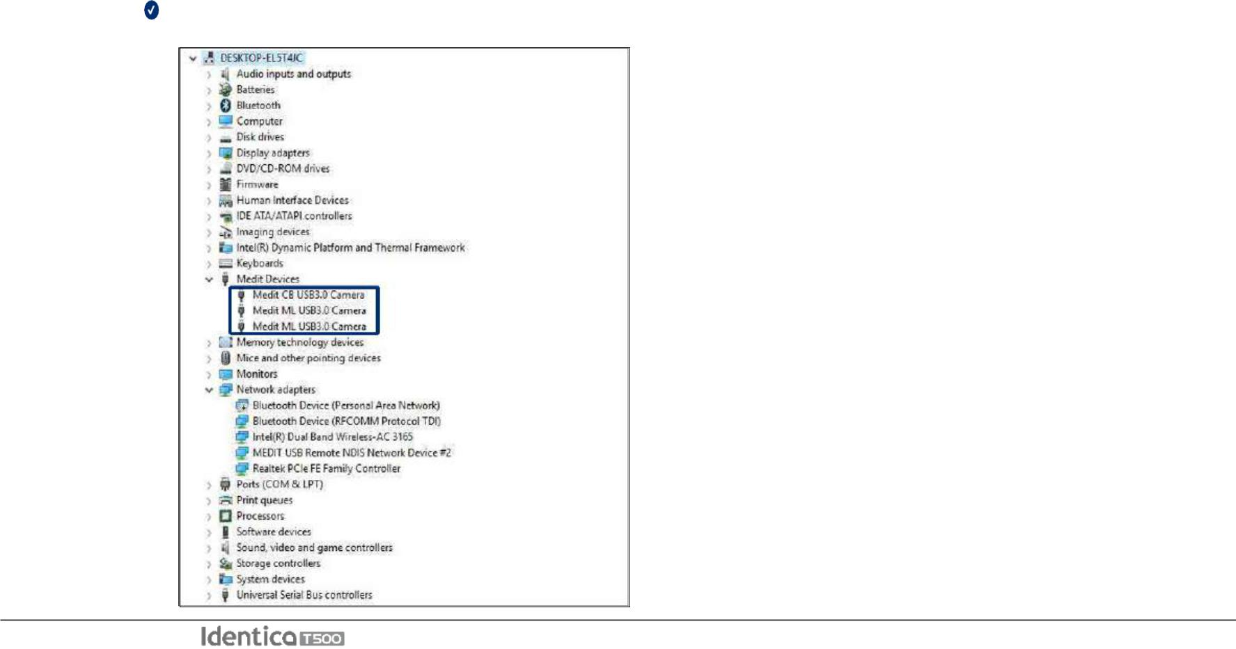

27

Меры предосторожности

Общие меры предосторожности

К работе с данным устройством допускается только квалифицированный персонал.

Меры предосторожности при установке

Установите устройство так, чтобы исключить возможность попадания в него воды, воздействия воздушных масс, высокой температуры, повышенной влажности, пыли, солей, ионов и других факторов окружающей среды.
Обратите внимание на защиту сканера от внешних опасностей (например, наклонные, вибрирующие поверхности и т.д.)

Не устанавливайте устройство в зоне хранения химических реактивов и в местах, где есть возможность эмиссии газов.

Установите устройство в хорошо вентилируемом помещении.
Обратите особое внимание на частотную характеристику, вольтаж и силу тока (или потребляемую мощность) питающего напряжения.

Меры предосторожности перед использованием устройства

Убедитесь в правильности крепления и подключения всех компонентов.
Убедитесь, что устройство правильно распознано в диспетчере устройств. Не передвигайте устройство, прилагая усилий к рукоятке.

Меры предосторожности при использовании устройства

Не допускайте ударных или вибрационных воздействий во время работы устройства.

Не отключайте электропитание во время работы Identica T500.

Не перекрывайте вентиляцию во время работы устройства.

При появлении дыма или специфического запаха, немедленно отключите питание при помощи выключателя, выньте вилку из розетки и свяжитесь с производителем.
Если Вы не используете устройство в течение продолжительного времени, отсоедините шнур питания от устройства.

Ремонт должен осуществляться производителем или утвержденным сервисным центром Medit. Не допускается разборка или сборка сканера пользователем. Это приведет к отмене гарантии.
Ни при каких условиях не вносите изменения в конструкцию устройства. Неодобренные изменения приведут к отмене гарантии.

Обслуживание
Если Вы используете устройство после длительного перерыва, проверьте правильность установки и калибровку. Проверьте правильность вывода данных сканирования.
Периодически очищайте устройство сухой тканью. Не допускайте попадания жидкости или влаги внутрь устройства. Не используйте для очистки антисептические и агрессивные растворы.
Всегда отключайте электропитание при проведении работ внутри устройства. Не используйте сканер-спрей и не распыляйте никаких материалов рядом со сканером.

Не прикасайтесь к зеркалу внутри сканера.

Инструкция по хранению

Слегка протрите поверхность сухой тканью. Не допускайте попадания воды, жидкостей или других посторонних субстанций, приводящих к загрязнению устройства.

Храните устройство в безопасном месте во избежание случайных повреждений.

28

Identica T500 Руководство пользователя

Требования к окружающей среде, в которой используется устройство

Диапазон температур: 18 ℃ ~ 28 ℃

Относительная влажность: 20% ~ 75%

Требования к окружающей среде при перевозке и хранении

Диапазон температур:-5 ℃ ~ 45 ℃

Относительная влажность: 20% ~ 80%

Условия эксплуатации: Использование только внутри помещения

Высота: от 0 до 6562 футов. (2000 метров) над уровнем моря

Класс перенапряжения 1 и степень загрязнения 2

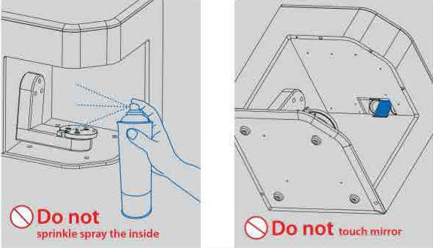

29

Précautions d’utilisations

Cet appareil ne doit être utilisé que par un personnel compétent et expérimenté. Précautions à prendre lors de l’installation de l’appareil.

L’installation doit s’effectuer dans un endroit sec.
Installer l’appareil dans un endroit aéré ayant une humidité et une température stable, sans poussière et à l’abris du sel et des ions.

Les vibrations, chocs, inclinaisons etc., peuvent agir sur la sécurité de l’appareil.

Ne pas l’installer dans un local où se trouve des produits chimiques ou des produits émettant du gaz.

Ne pas placer dans un endroit mal aéré.

Attention aux fréquences et à la tension électrique, ainsi qu’au courant admis (consommation électrique).

Précautions à prendre avant l’utilisation.

Vérifier les branchements et les fixations.

Ne pas forcer les axes de rotation et d’élévation.

Précautions à prendre lors de l’utilisation.

Protéger l’appareil des chocs et de vibrations lorsqu’il est en marche. Ne pas éteindre l’appareil lorsqu’il est en marche.

Ne pas obstruer la sortie d’aération lorsque l’appareil est en marche.
En cas de détection de fumée ou d’odeur anormale, éteindre immédiatement l’appareil puis le débrancher avant de contacter le fabricant.

En cas d’absence humaine ou de non utilisation à long terme de l’appareil, veuille le débrancher.
En cas de détection de problème, la tache de l’utilisateur se limite à vérifier l’état de l’appareil. Demander la réparation auprès du vendeur au lieu de démonter/remonter librement.

Ne pas transformer/modifier l’appareil

Entretien/vérification

A.7.1. Lors de l’utilisation de l’appareil suivant une longue période de repos, vérifier l’état de l’installation et du calibrage de l’écran.

Vérifier si les données scannées sont normales.

Essuyer l’appareil à intervalle régulière avec un torchon propre pour empêcher l’eau de pénétrer dans la partie intérieure.

Ne pas nettoyer l’appareil avec du détergent ou une solution désinfectante.

L’appareil doit impérativement être éteint lors de l’inspection de la partie inférieur.
- Ne pas vaporiser vers l’intérieur du scanner.

- Ne pas toucher le miroir situé à l’intérieur du scanner.

30

Identica T500 Руководство пользователя
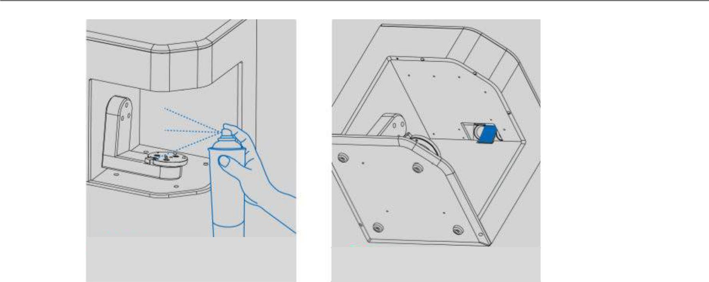

Ne pas utiliser de Spray en direction du
Ne pas toucher le miroir
scanner

Do Not

Conditions d’entretien

Essuyer légèrement la surface de l’appareil avec un torchon sec, avec précautions pour le pour le protéger du contact avec des substances étrangères tels que l’eau ou autres types de liquide.

Après utilisation, conserver l’appareil dans un endroit sûr pour éviter tout dégât causé par l’insouciance.

Conditions de l’environnement d’utilisation.

Température ambiante: 10° C ~ 35° C

Taux d’humidité : 20% ~ 75%

Conditions de l’environnement pour le transport/stockage

Température ambiante: -5°C ~ 45°C

Taux d’humidité : 20% ~ 80%

Condition de fonctionnement: Utilisation intérieure uniquement

Altitude: 2,000 Mètres au-dessus du niveau de la mer

conditions de surtension de catégorie I et Degré de pollution de catégorie II

31

Использование Identica T500

Использование программного обеспечения colLab

Использование программного обеспечения colLab для сканирования

32

Identica T500 Руководство пользователя
Использование программного обеспечения colLab

Конфигурация пользовательского графического интерфейса программного обеспечения colLab

Стандартная конфигурация экрана

Ниже представлен снимок экрана интерфейса ColLab.
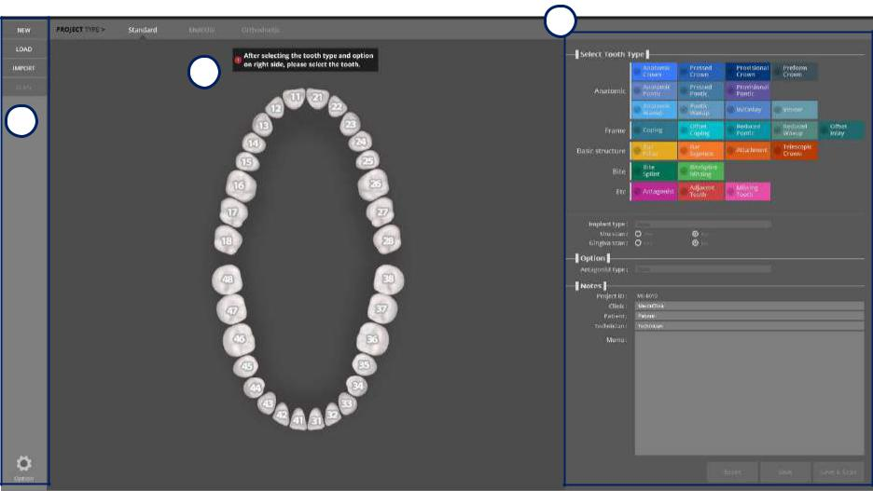
3

2

1

Описание кнопок
1 Меню

New project (Новый проект): создать новое задание. Load (Загрузить): загрузить существующий файл.

Import (Импортировать): импортировать файл [.dentalproject].
2 Тип проекта
Standard (Стандартный): использовать, когда не используется multi-die.
Multi-die (Мульти-матрица): использовать при сканировании c multi-die.

Orthodontics (Ортодонтия): использовать при сканировании ортодонтической модели.
Tooth number (Номер зуба): использовать при установке зубов. Номера зубов могут быть
конвертированы в опциональной установке.
3. Установка задания
▶Select Tooth type▶▶Anatomic (Выбрать тип зуба) ▶▶ Анатомический
Anatomic Crown (Анатомическая коронка): полностью опорные коронки; полная замена формы зуба.
Pressed Crown (Спрессованная коронка): Протезы состоят из двух частей. Они состоят из набора для второй операции и операций первого этапа, которые служат в качестве модели cut back для воспроизведения окклюзионной поверхности протеза путем создания слепка из воска/ PMMA.

Provisional Crown (Временная коронка): Используется для подготовки временного зуба из внешней поверхности внутреннего зуба.
Preform Crown: Настраивается при использовании специального блока-заготовки, сокращающего время обработки.
Anatomic Pontic (Анатомический понтик): Настраивает полный контур понтика. По умолчанию создается соединение, если понтики соединяются с примыкающей реставрацией.

Pressed Pontic (Спрессованный понтик): Настраивает понтик с функциями, как у спрессованной коронки.
Provisional Pontic (Временный понтик): Настраивает понтик для временной коронки (в отличие от временной
коронки, из которой препарируется внутренняя сторона зуба)
33

Anatomic Waxup (Антомическая восковая модель): Настройка для изготовления абатментов и скопированных протезов из отсканированных восковых моделей протезов (для создания реплицированных реставраций).
Pontic Waxup (Восковая модель понтика): Настройка для создания реплицированных конструкций из отсканированных восковых конструкций на мостовидной части (для создания реплицированных конструкций).
Inlay/Onlay (Вкладка/Накладка): Настройка для изготовления вкладки или накладки на препарированный зуб.
Veneer (Фасетки): Настройка для изготовления фасетки или винира на абатмент.

▶Select Tooth type▶▶Frame (Выберите тип зуба)▶▶ Каркас
Coping (Колпачок): Подрезание реставрации (cut back) для создания пространства для керамики.
Offset Coping: Создает колпачок фиксированной толщины на абатмент.
Reduced Pontic (Сокращенный понтик): Подрезание реставрации (cut back) для создания пространства для керамики.
Reduced Waxup (Редуцированная восковая модель): Сканирует и реплицирует препарированный зуб и контурную восковую конструкцию, подрезает или сжимает часть для керамической реставрации.
Offset Inlay (Расширенная вкладка): Настройка для вкладки фиксированной толщины на препарированный зуб. (Рекомендуется завершать работу керамическим материалом.)

Select Tooth type▶▶Basic structure (Выберите тип зуба▶▶Базовая структура)
Bar Pillar (Балочная опора): Часть балки, которая соединяется с имплантатом.
Bar Segment (Сегмент балки): Часть балки, которая обеспечивает соединение между опорами. Attachment (Аттачмен): Настройка подготовки зубов для создания аттачмена.
Telescopic Crown (Телескопическая коронка): Настройка для приготовления внутреннего колпачка для телескопической коронки

▶Select Tooth type▶▶Bite splint (Выберите тип зуба▶▶Окклюзионная шина)
Bite splint (Окклюзионная шина): Используется для ночного предохранения от закуса, капы и ортодонтических аппаратов. Bite Splint Missing (Отсутствует окклюзионная шина): Установка отсутствующего зуба из окклюзионной шины.

▶Select Tooth type▶▶Etc. (Выберите тип зуба▶▶и др.)
Antagonist (Антагонист): Укажите зубы в противоположной челюсти, которые будут использованы в изготовлении реставрации. Adjacent Tooth (Смежный зуб): Выберите зуб рядом со сканируемым зубом..
Missing tooth (Отсутствующий зуб): Выберите зуб, который отсутствует и не будет восстановлен.

▶Select Tooth type▶▶Implant type (Выберите тип зуба▶▶Тип имплантата)
None (Отсутствует): В тех случаях, когда препарируемый зуб не является имплантатом.
Custom Abutment (Индивидуальный абатмент): При использовании скан-маркера для создания индивидуального абатмента на импланте.
Custom Abutment Manual Positioning (Ручная установка индивидуального абатмента): При сканировании титанового соединения или интерфейса без использования скан-маркера и проектировании абатмента над ним.
Screw Retained (Винтовое крепление): Настройка для создания фиксированной реставрации с помощью винта, закрепленного над имплантатом внешнего абатмента.
Screw Retained Manual Positioning (Ручная установка винтового крепления): При изготовлении коронки SCRP.

▶Select Tooth type▶▶Situ Scan (Выберите тип зуба▶▶Сканирование situ)
Situ scan (Сканирование situ (местное)): Установка при сканировании situ или учебной модели для создания реставрации.

▶Select Tooth type▶▶Gingiva Scan (Выберите тип зуба▶▶Сканирование десны)
Gingiva (Десна): Выберите при сканировании только десны.

Option▶▶Articulator type (Опция▶▶Тип артикулятора)
None (Отсутствует): Выберите, если Вы не назначаете антагонист на дуге.
Etc. (И др.): Выберите при сканировании антагониста или сканировании верхней/нижней челюсти с помощью другой оправки вместо артикуляторной пластины.
ARTEX: Выберите при сканировании антагониста с использованием артикулятора Artex и его пластины.
KAVO: Выберите при сканировании антагониста с использованием артикулятора Kavo и его пластины.
34

Identica T500 Руководство пользователя
SAM: Выберите при сканировании антагониста с использованием артикулятора Sam и его пластины. Plate (Пластина): Выберите при использовании артикуляторной пластины с большим артикулятором.

▶Notes (Примечания):
Project ID (ID проекта): Введите ID проекта.
Clinic (Клиника): Введите сведения о клинике.
Patient (Пациент): Введите сведения о пациенте.
Technician (Техник): Введите сведения о технике, выполняющем эту работу.
Memo (Памятка): Введите специальные заметки об этом задании

35

Регистрация и выполнение проекта

Введите сведения о проекте

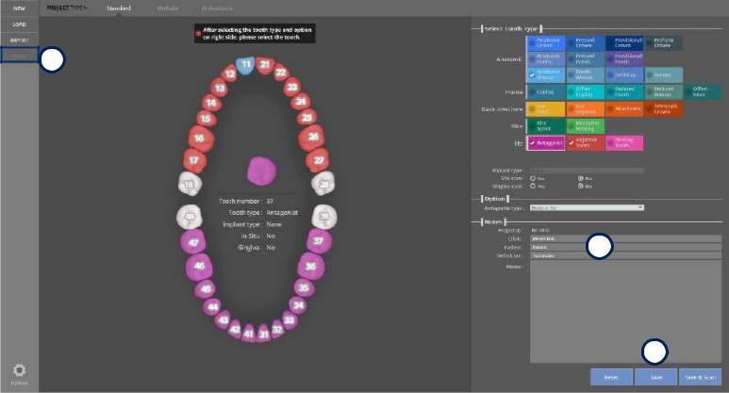

3

1

2

Введите сведения в порядке, представленном ниже:

- Выберите тип протеза.

▶ Выбранный протез отображается другим цветом в зависимости от его типа. См. [Setting the teeth] (prosthesis type) ([Параметры зубов] (тип протеза)) для получения дополнительной информации.
- При работе с антагонистом, выберите антагониста в дуге.
  - При сканировании антагониста необходимо выбрать хотя бы один зуб на противоположной стороне дуги в качестве [Антагониста].

- Выберите, имеется ли мост для связи между выбранными реставрациями.
  - По умолчанию создается мост для прилегающих к понтику реставраций.
  - Темно-серый: Имеется мост.

  - Серый: Мост отсутствует. (Если Вам нужен мост, щелкните точки соединения)

  - Если нет связей: В случае, если выбранная реставрация не имеет моста.

- Сохранить и сканировать

Оставьте примечание стоматологах/пациентах/работниках в разделе 1.Примечания

Заполните сведения о задании и нажмите [Save] [Сохранить] 2. Все задания и сведения будут добавлены в базу данных, и будет создана папка. Все задания и соответствующая информация будут сохранены в папке. После сохранения задания активируется кнопка [Scan]. Вы можете начать сканирование, если нажмете кнопку

[Scan] 3. Активация иконки и ее функции могут отличаться в зависимости от типа работы

36

Identica T500 Руководство пользователя

Конфигурация экрана multi-jig
При нажатии кнопки multi-jig появится следующий экран:
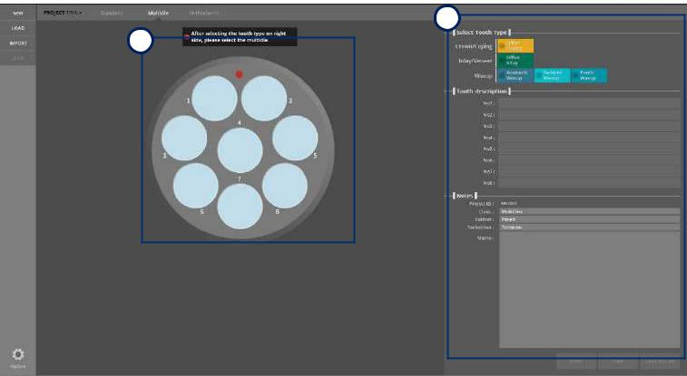
2

1

Описание или кнопки

1 Настройка конфигурации мульти-матрицы

Чтобы продолжить сканирование, выберите нужное положение зубов 1-8. Настройте выбранную реставрацию. 2 Конфигурация задания
▶Tooth type(Тип зуба)▶▶Crown(Коронка)/Coping(колпачок)

Offset coping: Параметры простого колпачка с фиксированной толщиной над препаровкой.

▶Тип зуба▶▶ Inlay(Вкладка) /Onlay (фасетка)

Offcet inlay: Настройка простой вкладки фиксированной толщины над препаровкой под вкладку.

▶Тип зуба▶▶Восковая модель

Анатомическая восковая модель: Сканирование полной анатомической модели для создания каркаса для препарированных зубов.

Сокращенная восковая модель: Сканирование полной анатомической восковой модели и ее обрезание для создания каркаса. Выборочное сокращение (выделение частей, которые остаются неизменными) также возможно.
Восковая модель понтика: Сканирование полной анатомической модели для создания каркаса для основания понтика

▶Примечания

ID проекта: Введите IDпроекта.

Клиника: Введите сведения о клинике.

Пациент: Введите сведения о пациенте.

Техник: Введите информацию о техническом специалисте.

Памятка: Введите любые специальные примечания.

37

Регистрация задания и запуск сканирования

Введите сведения о задании

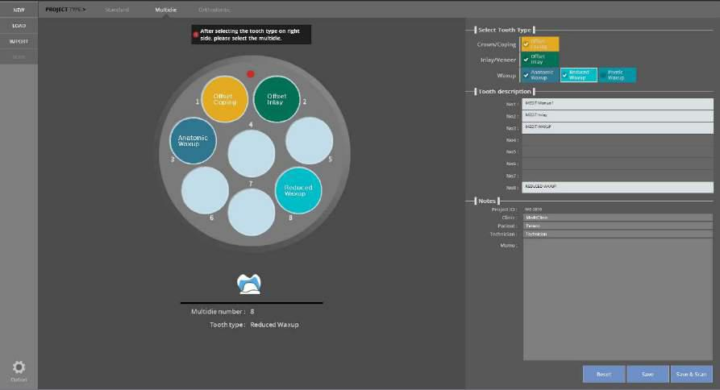

Введите сведения о задании в следующем порядке:

- Выберите тип и расположение протеза в multi-die. Выбранный протез выделяется другим цветом.

См. [Параметры Задания] для подробной информации.

- Введите описания для позиции абатмента в multi-die.

- Введите необходимую информацию о стоматологической клинике, пациенте и задании.

- Сохраните и выполните сканирование.

- После ввода информации нажмите кнопку [Save & Scan] [Сохранить & сканировать].

- Сведения о задании добавляются в базу данных и создается папка с заданием. В этой папке содержится вся информация, связанная с заданием.

- Вы можете начать автоматическое сканирование после сохранения проекта. Иконки и соответствующие им функции могут отличаться в зависимости от типа операции.

38

Identica T500 Руководство пользователя

Конфигурация экрана ортодонтии

При нажатии [Orthodontics] появится интерфейс, представленный на скриншоте ниже.

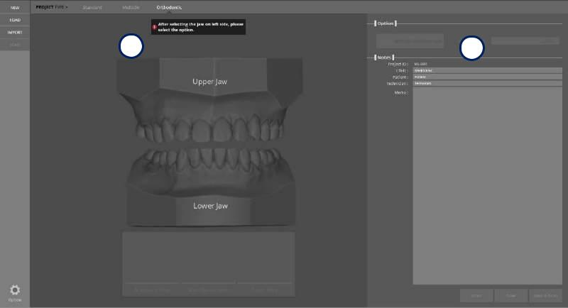
1 2

Описание кнопок

- Jaw selection (выбор челюсти)

Выберите верхнюю или нижнюю челюсти для сканирования

- Параметры задания

Опция: Сканирование окклюзии зубов

После выбора верхней и нижней челюсти, будет активирована опция [Occlusion scan]. Если прикус не нужен для ортодонтии, отключите эту опцию.

Если прикус необходим, выберите этот параметр и подберите тип артикулятора в разделе справа. См. общие настройки типов артикулятора выше.

▶Информация о проекте

ID: введите ID проекта

Клиника: Введите сведения о клинике.

Пациент: Введите сведения о пациенте.

Техник: Введите информацию о технике, выполняющем это задание.

Памятка: Введите примечания об этом задании.

39

Параметры и запуск задания

Введите сведения о задании

Введите сведения о задании, как показано ниже.

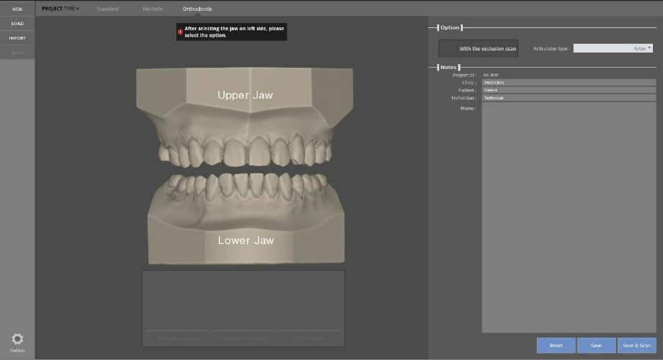

- Выберите челюсть для сканирования.

- При выборе обеих челюстей, обозначьте, следует ли выполнять окклюзионное сканирование.

- Оставить записку о клинике / пациентах / сотрудниках в разделе Примечания.

- Сохранить и сканировать

Заполните сведения о задании и нажмите кнопку [Сохранить & Сканировать) Все сохраненные сведения о задании будут добавлены в базу данных и будет создана папка.

Вся работа и соответствующие сведения будут сохранены в папке. После сохранения задания будет доступно автоматическое сканирование. Активация иконки и ее функции могут отличаться в зависимости от типа работы

40

Identica T500 Руководство пользователя

Конфигурация экрана [LOAD] (Загрузить)

При нажатии кнопки [LOAD] (ЗАГРУЗИТЬ) появится следующий экран.
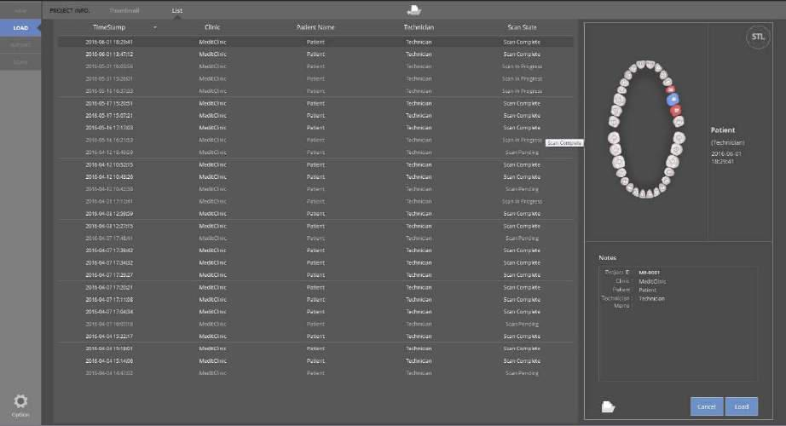

Описание кнопок

- Thumbnail (Миниатюра): Показывает список заданий в виде миниатюр.

- List (Список): Показывается список заданий в виде списка.

- File Load Загрузка файла): Непосредственно загружается файл в формате [.Medita Project].

- Open Folder (Открыть папку): Открывается папка в новом окне.

- Load (Загрузить): Загружается выбранный файл.

- Cancel (Отменить): Отменяет текущее задание и возвращает к предыдущему.

41

Конфигурация экрана [IMPORT]
При нажатии на кнопку [IMPORT] [ИМПОРТИРОВАТЬ] появится следующее окно:

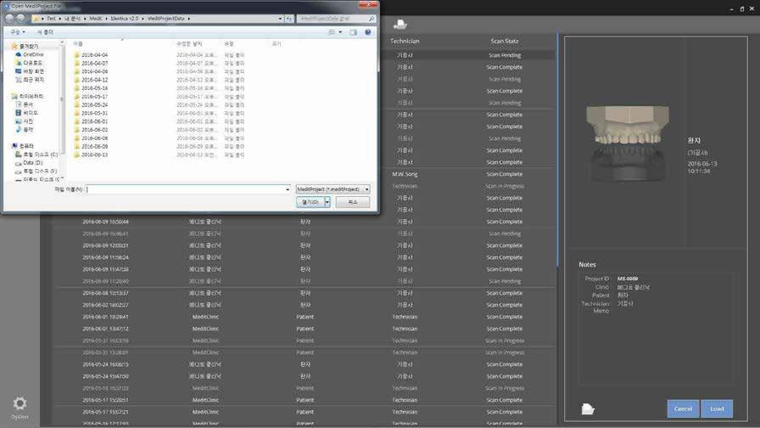

Выберите файл [.dentalProject].

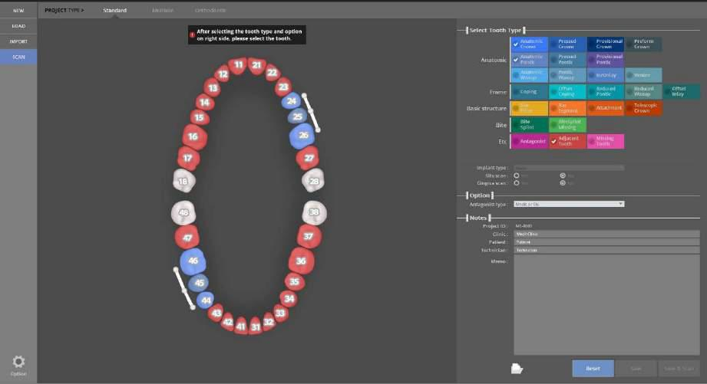

При необходимости измените настройки, нажмите [SAVE & SCAN].

В случае, если изменения не вносятся, нажмите [SCAN] чтобы продолжить.

42

Identica T500 Руководство пользователя
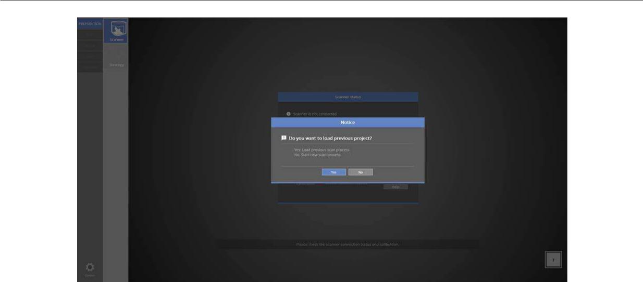

Рабочее задание было успешно импортировано.
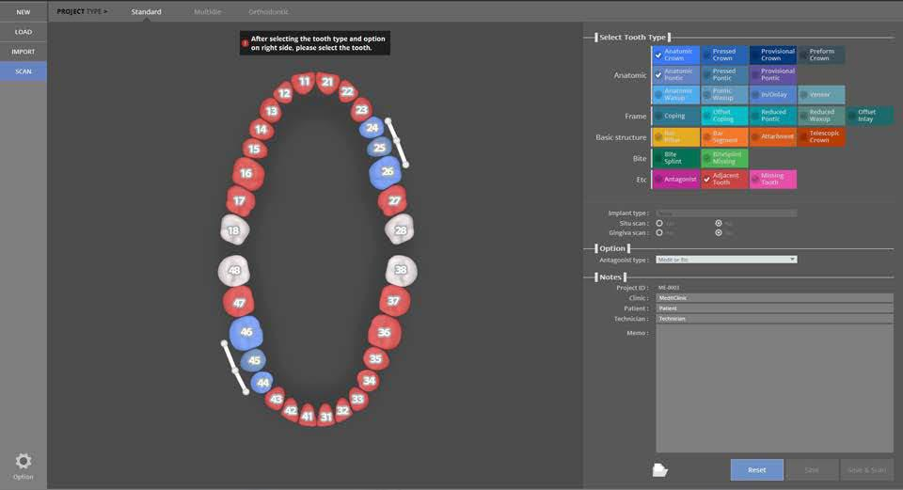

Если Вы хотите вернуться к первоначальному экрану, нажмите кнопку [Reset] (Сброс)

43

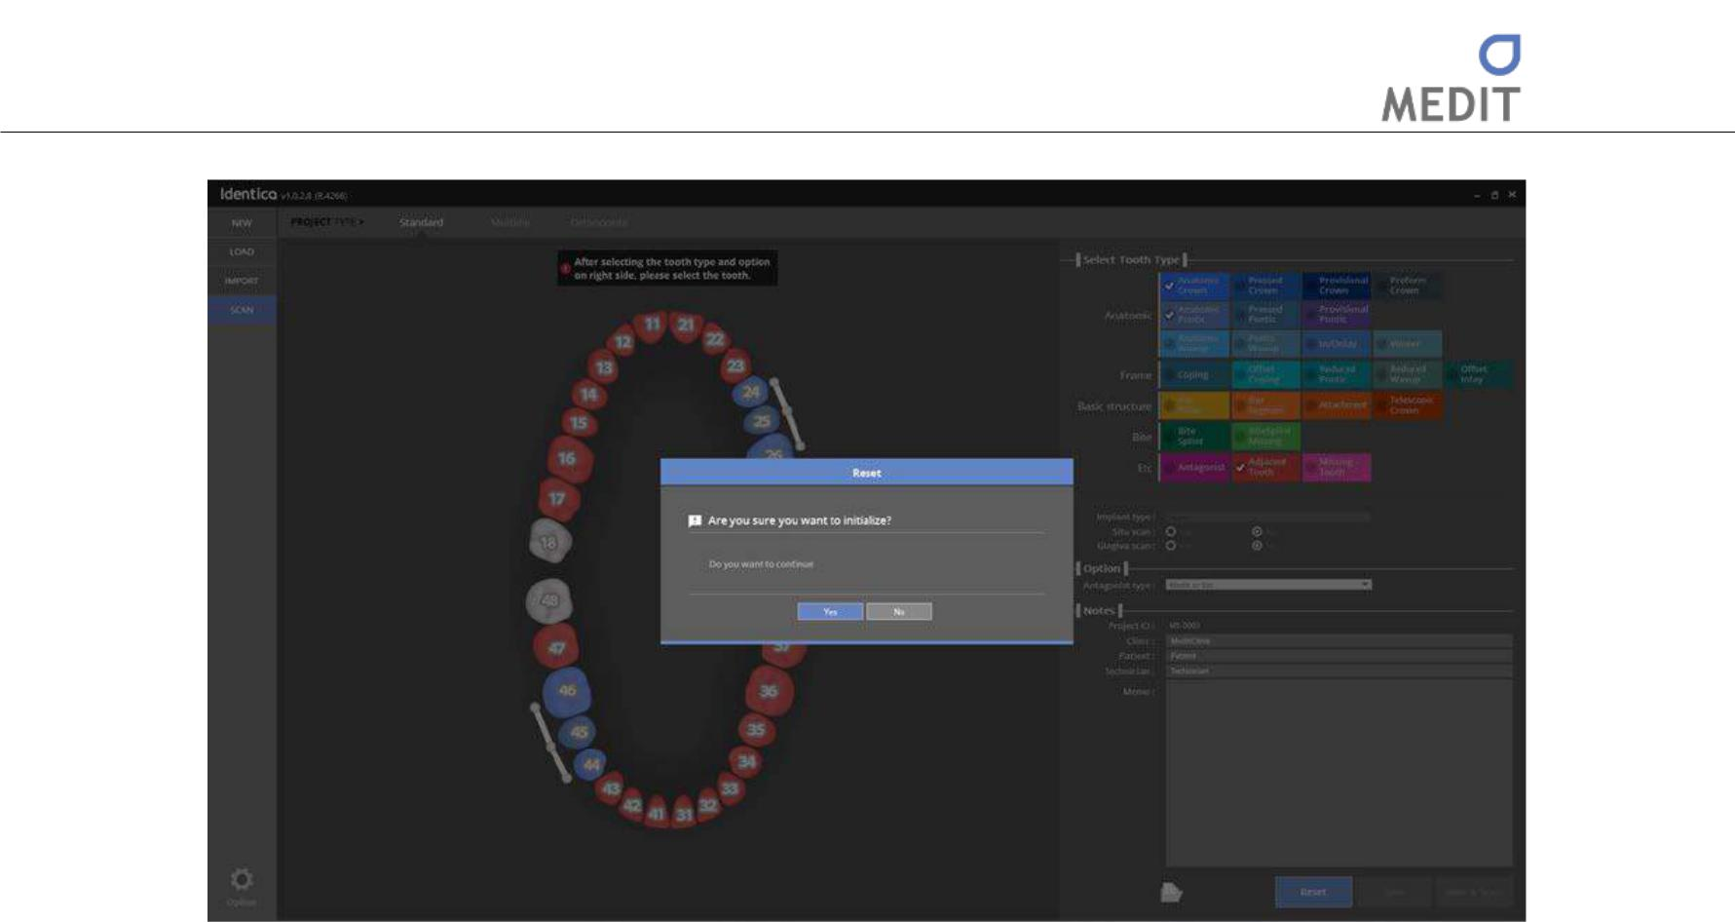

При нажатии кнопки [Yes], Вы вернетесь к первоначальному экрану. При нажатии [No], Вы вернетесь к Вашему рабочему процессу.

Конфигурация экрана [Scan]

При нажатии кнопки [SCAN] [СКАНИРОВАТЬ] появится следующее окно.

Возвратитесь к [SCAN] для получения дополнительной информации.
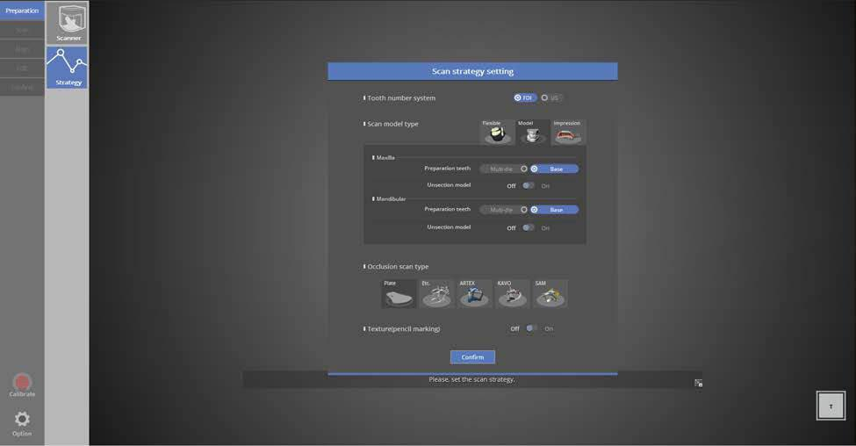

44

Identica T500 Руководство пользователя

Конфигурация экрана [Option]

При нажатии кнопки [Option] [Опция]появится следующее окно.
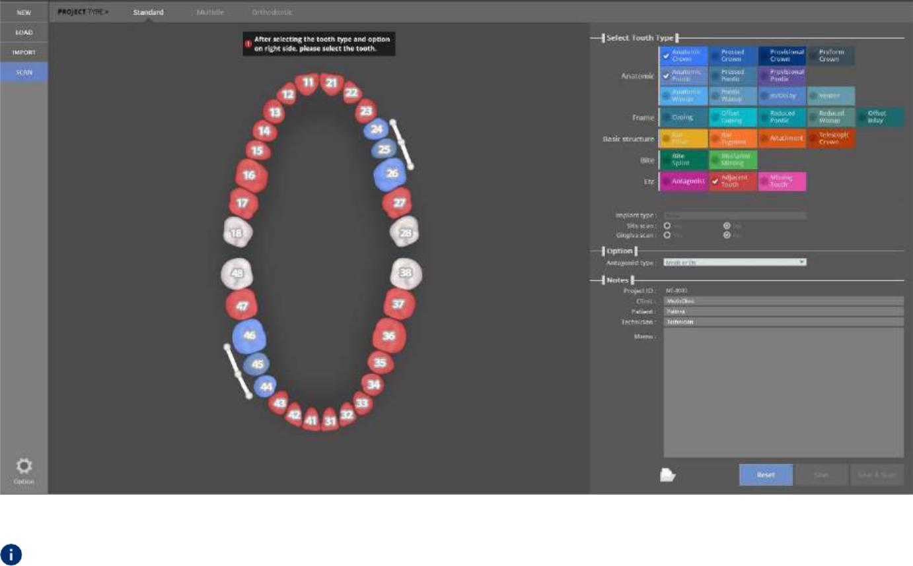

Button Settings Option (Опция настройки кнопок).
Update Agent (Агент обновлений): После проверки наличия обновления ПО, запустите программу обновления. (Необходима авторизация).
Trouble-shooting (Выявление и устранение неисправностей): При возникновении проблем с ПО colLab, обратитесь в этот раздел за помощью.
Settings (Настройки): Изменение оригинальных настроек ПО colLab.
About (О нас): Текущая информация о программном обеспечении colLab .

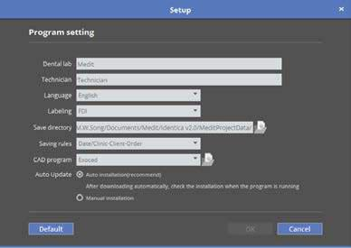

▶ Опция ▶▶Настройка

Зуботехническая лаборатория: Зарегистрируйте имя зуботехнической лаборатории, использующей эту программы.

Техник: Введите имя зубного техника.

Язык: Выберите язык.

Labeling (Маркировка): Выберите систему нумерации зубов FDI или ADA.

Save directory (Место хранения): Выберите место хранения файлов. (Откройте папку и определите путь.)

Программа CAD: При желании подсоединиться к Exocad, выберите и используйте Dental DB

45

Правила хранения:

- Дата / Клиника-Клиент-Заказ: Корневой папкой является Дата, данные организуются созданием рабочей папки с именем «Клиника-Клиент-Заказ»

- Дата-Клиника-Клиент-Заказ: Данные собираются и хранятся в одной папке без создания корневой папки, названной по дате. Имя папки представляетмся в виде «Дата-Клиника-Клиент-Заказ».

Программа CAD: Используется для выбора файла Dental DB и связи с EXOCAD.

Автоматическое обновление:

- Автоматическая установка: Автоматически загрузите версию обновления на ваш компьютер без нажатия на значок обновления. После завершения загрузки появляется вопрос, выполняется ли еще обновление, и переходит к обновлению.

- Ручная установка: Если существует версия обновления, появляется кнопка обновления и, при ее нажатии, начинается загрузка и затем установка.

46

Identica T500 Руководство пользователя

Руководство сканирования colLab

Программное обеспечение для сканирования colLab начнет работать при нажатии кнопки сканирования после настройки colLab.

Меры предосторожности перед использованием

Проверьте перед использованием

Правильно ли подключен сканер?
Проверьте загрузку проектора.
Убедитесь, что питание включено и появляется логотип Medit.
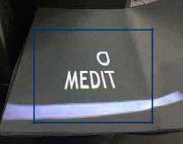

После завершения загрузки логотип Medit сменится на голубой цвет.

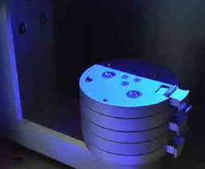

После установки проверьте подключение сканера.

Начальный экран страницы при запуске программы

В ходе первого подключения при выполнении программы появится следующее сообщение.

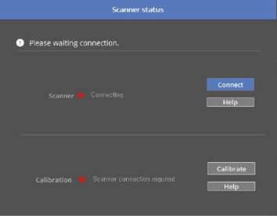

47

Первоначальное соединение со сканером занимает около 30 секунд.

После первой установки на это будет уходить около 3-5 секунд. Кроме того, при подсоединении проектор может кратковременно мигать, затем соединение завершится.

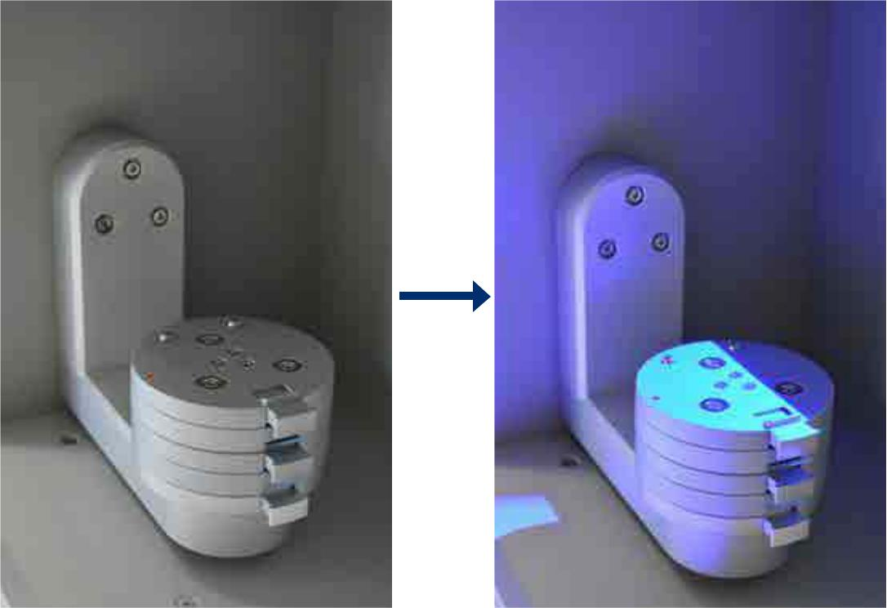

Если сканер подключен неправильно, появится сообщение. Проверьте статус устройства в соответствии с появившейся подсказкой.

На картинке ниже показан правильно подключённый сканер.
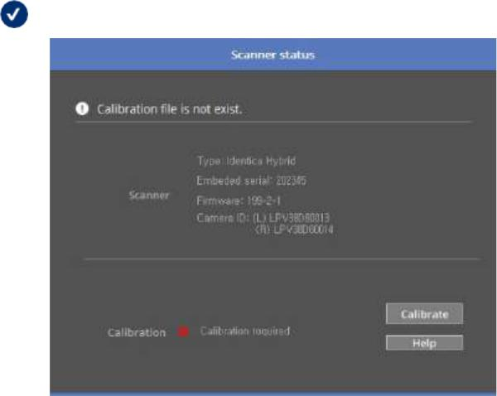

48

Identica T500 Руководство пользователя
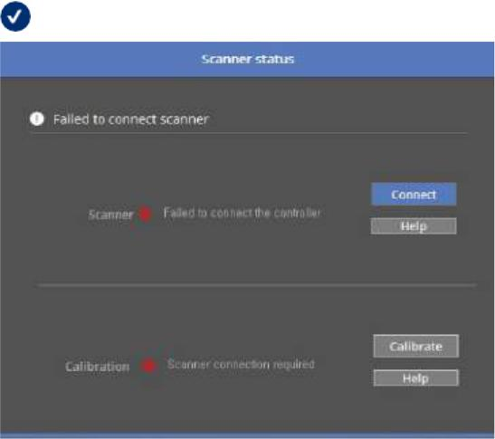
Если компьютер не может найти подключенный сканер, появится следующее сообщение.

Компьютер не может обнаружить подключенное устройство.

Проверьте версию обновления сканера

Проверьте питание сканера

Проверьте USB-кабель

Если камеры не распознаются, вы увидите сообщение ниже.

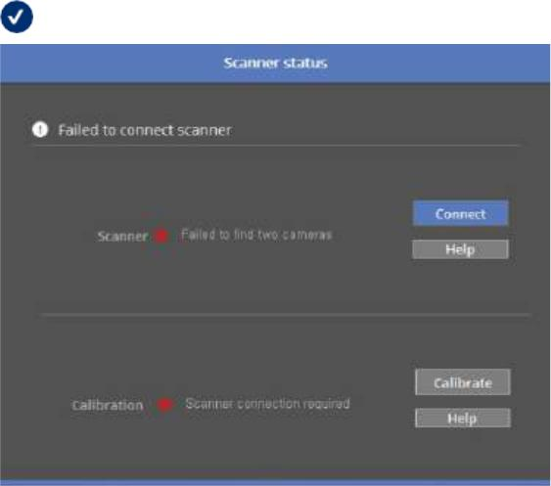

Камера подключена неправильно.

Проверьте USB-кабель

49

Если проектор и компьютер не соединяются, появится следующее сообщение.

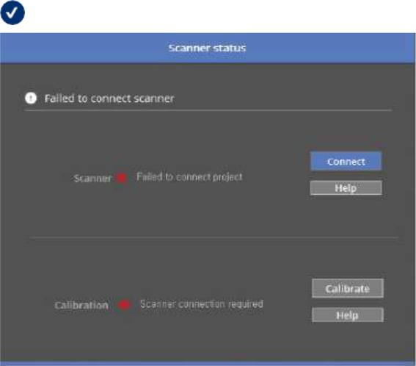

Проектор подключен неправильно.

Проверьте подключение проектора. (Проверьте сетевой адаптер в Device Manager)

50Проверьте статус подключения проектора .

Identica T500 Руководство пользователя

Калибровка
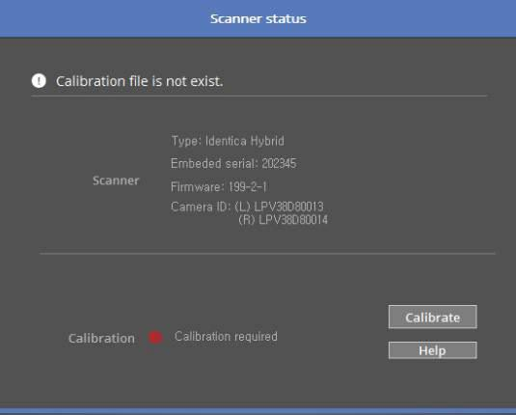

Статус правильно соединенного сканера.

Нажмите кнопку [Calibrate] [Калибрировать], чтобы начать процесс калибровки.
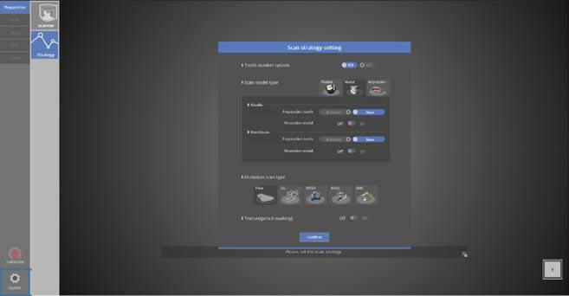

Если сканер подключен правильно, процесс калибровки можно начинать каждый раз при нажатии кнопки, расположенной в левом нижнем углу.

51

Выбор файла PNL
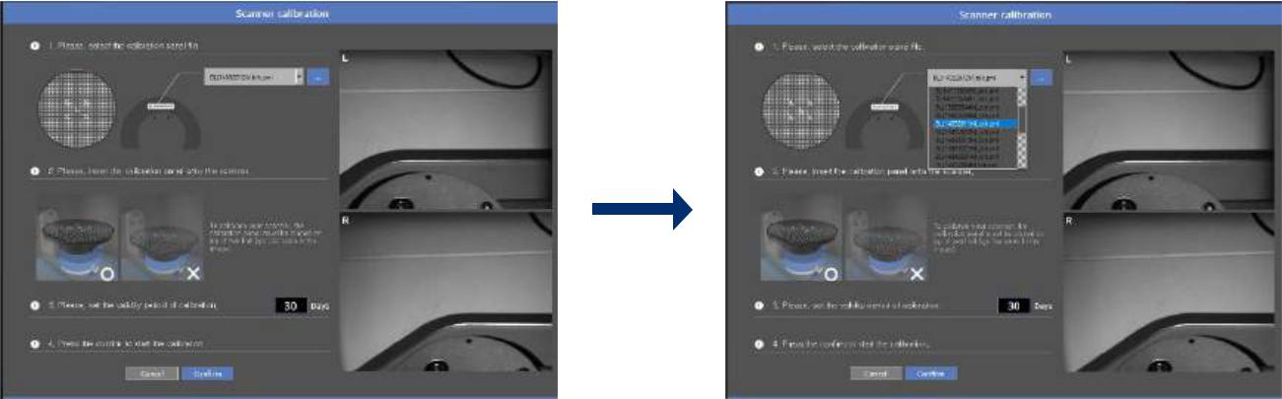

Проверьте серийный номер на оборотной стороне калибровочной панели им сопоставьте его с файлом PNL. Введите желаемый цикл калибровки и нажмите кнопку [Confirm] [Подтвердить] для запуска автоматической калибровки. Калибровка должна выполняться двумя оправками «полу-блок», как показано на картинке ниже.
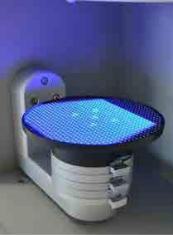

Установите калибровочную панель на две оправки «полу-блок», как показано на изображении выше.
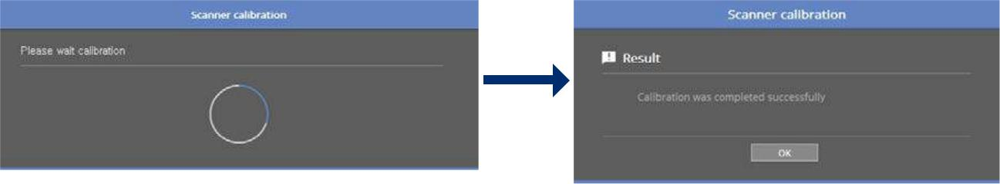

Автоматическая калибровка занимает около 2 минут, затем появляется результат.
Если сканер подключен правильно, он автоматически перейдет на страницу [Scan strategy setting] [Настройка метода сканирования].

Метод сканирования определит процесс сканирования.

52

Identica T500 Руководство пользователя

Таймер калибровки

Необходимость в калибровке отсутствует, так как предыдущая калибровка все еще действительна.

Калибровка необходима, так как она осуществлялась очень давно.

53

Настройка метода сканирования

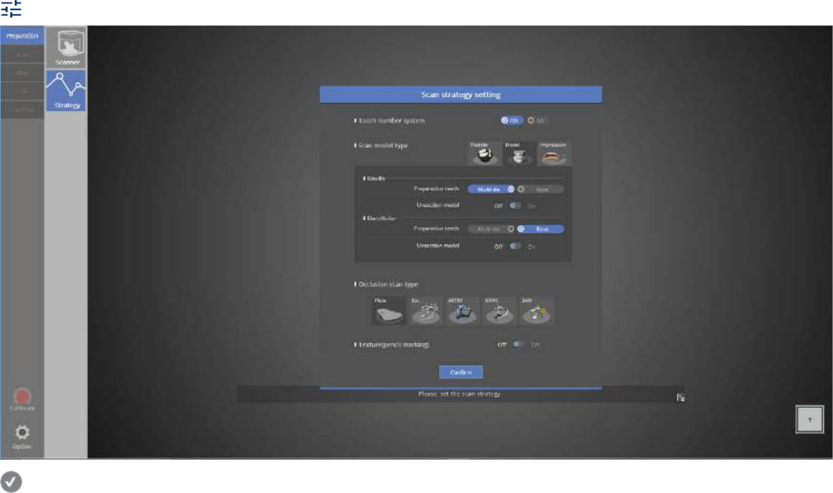

Проверьте систему нумерации зубов, используемую в программе (должна появиться последняя выбранная система)

Выберите «Flexible / Model / Impression» для метода сканирования

Для верхних препарированных зубов выберите один из методов сканирования: [Multi-die] или [Base].

(При сканировании в гипсовой модели, разделите их на две группы и сканируйте каждую группу, если препарированные зубы примыкают друг к другу. Если при сканировании в мульти-матрице количество препарированных зубов более 8, разделите их на две группы и продолжайте сканировать. Сканирование в мульти-матрице рекомендуется для сокращения времени сканирования).

Также выберите для модели unsection.

Установите одинаковый метод сканирования для верхней и нижней челюсти.

Выберите метод сканирования для артикулятора.

Параметры будет таким же, как и на предыдущей странице, тем не менее, можно изменить настройки на данном этапе.

Решите, следует ли использовать текстуры

После завершения настроек выберите [OK] и перейдите к следующему этапу.

54

Identica T500 Руководство пользователя
Использование программного обеспечения colLab

Сканирование единичного колпачка (№11)

1. Последовательность от установки
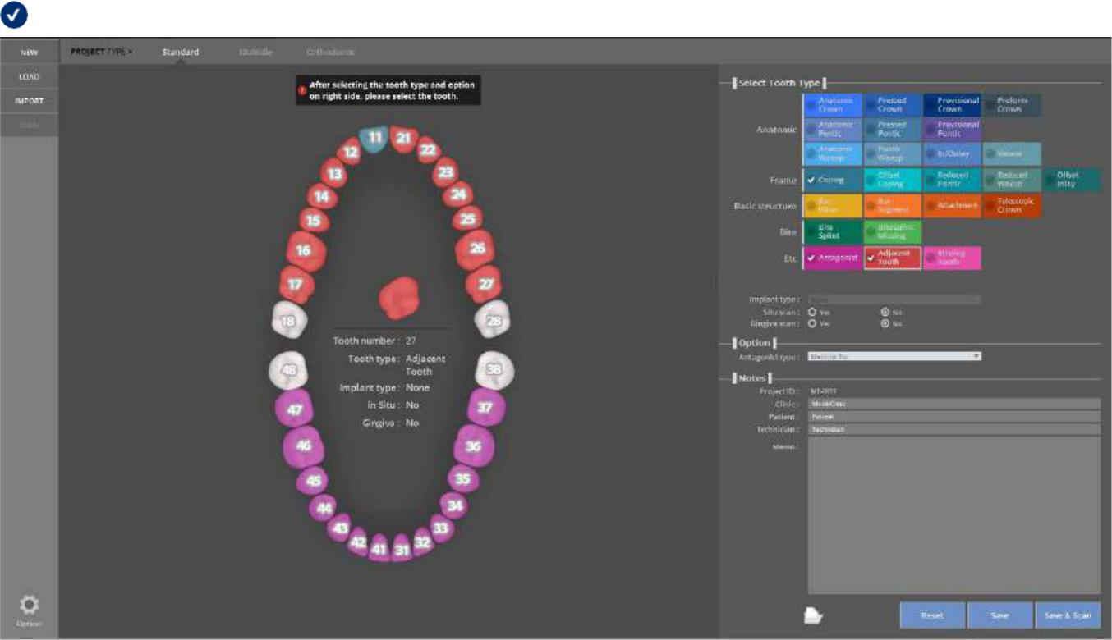

Запустите программу colLab

Введите настройки для модели, которую необходимо сканировать.

Cut back coping (Подрезной колпачок) - №11

Тип имплантата – нет | сканирование situ – нет| сканирование десны – нет

Смежный зуб - верхняя челюсть

Антагонист - нижняя челюсть

Тип антагониста - пластина

Введите данные о последовательности (необязательно).
См. <Конфигурация пользовательского графического интерфейса ПО colLab>

Нажмите кнопку [SAVE & SCAN], чтобы начать сканирование.

55

Препарирование - метод

Для сканирования единичного колпачка используйте модельную базу / для артикулятора, выберите [Пластина], чтобы перейти к следующему этапу.

Сканирование

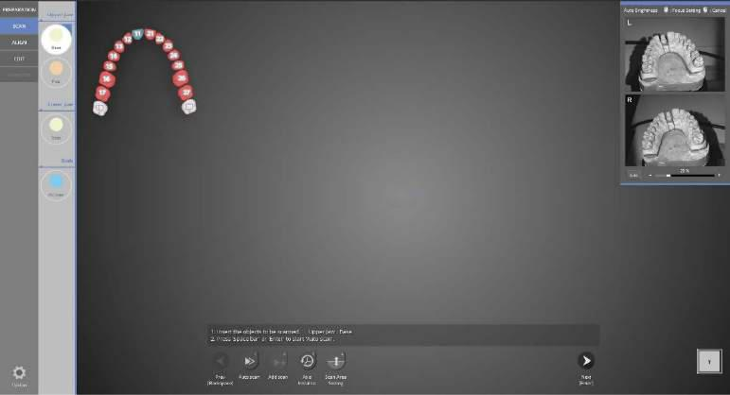

Как показано на рисунке выше, следуйте инструкциям в центре и вставьте модель. Нажмите [Auto scan], чтобы продолжить сканирование полной модели.
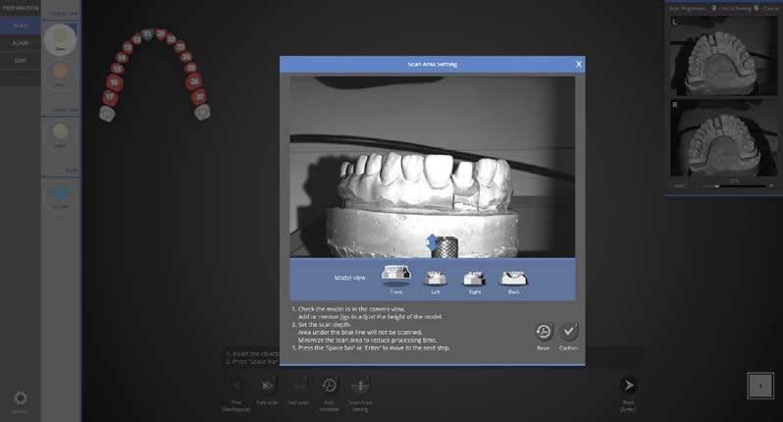

Стадия настройки глубины сканирования. Это позволит удалить ненужные данные сканирования и сократит время объединения данных.

56

Identica T500 Руководство пользователя
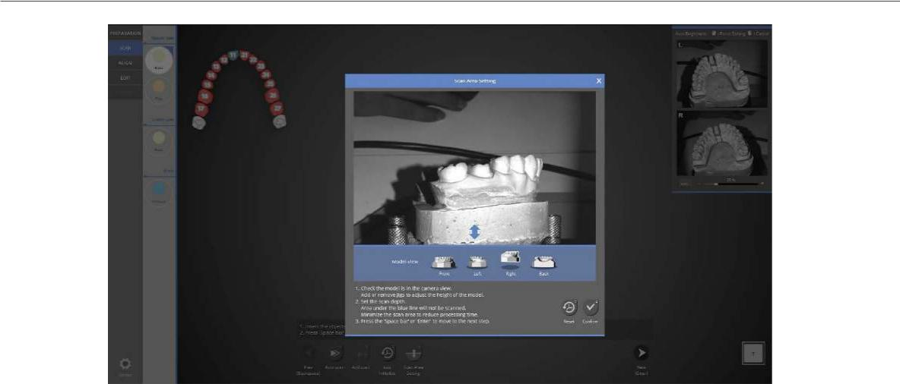

Как показано на модели, выберите [front] (передний) [left] (левый) [right] (правый) [back] (задний) и проверьте высоту с каждой стороны.

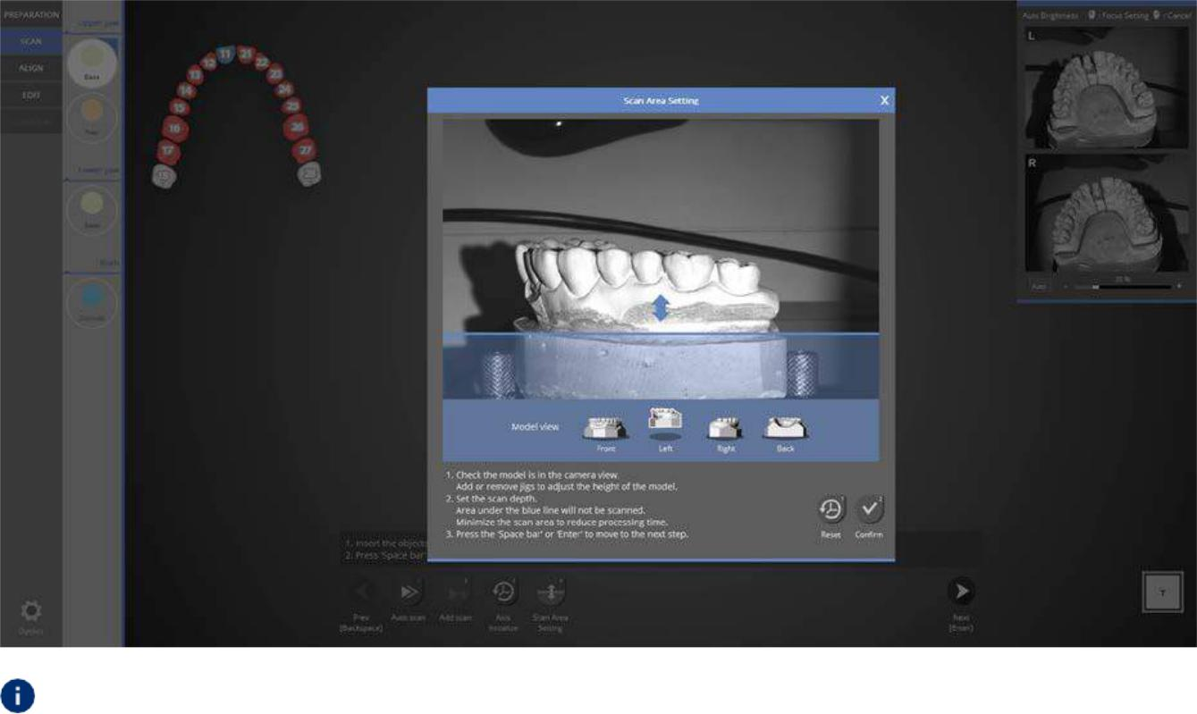

Передвигайте голубую стрелку и регулируйте глубину. То, что располагается под голубой линией, не сканируется.

57

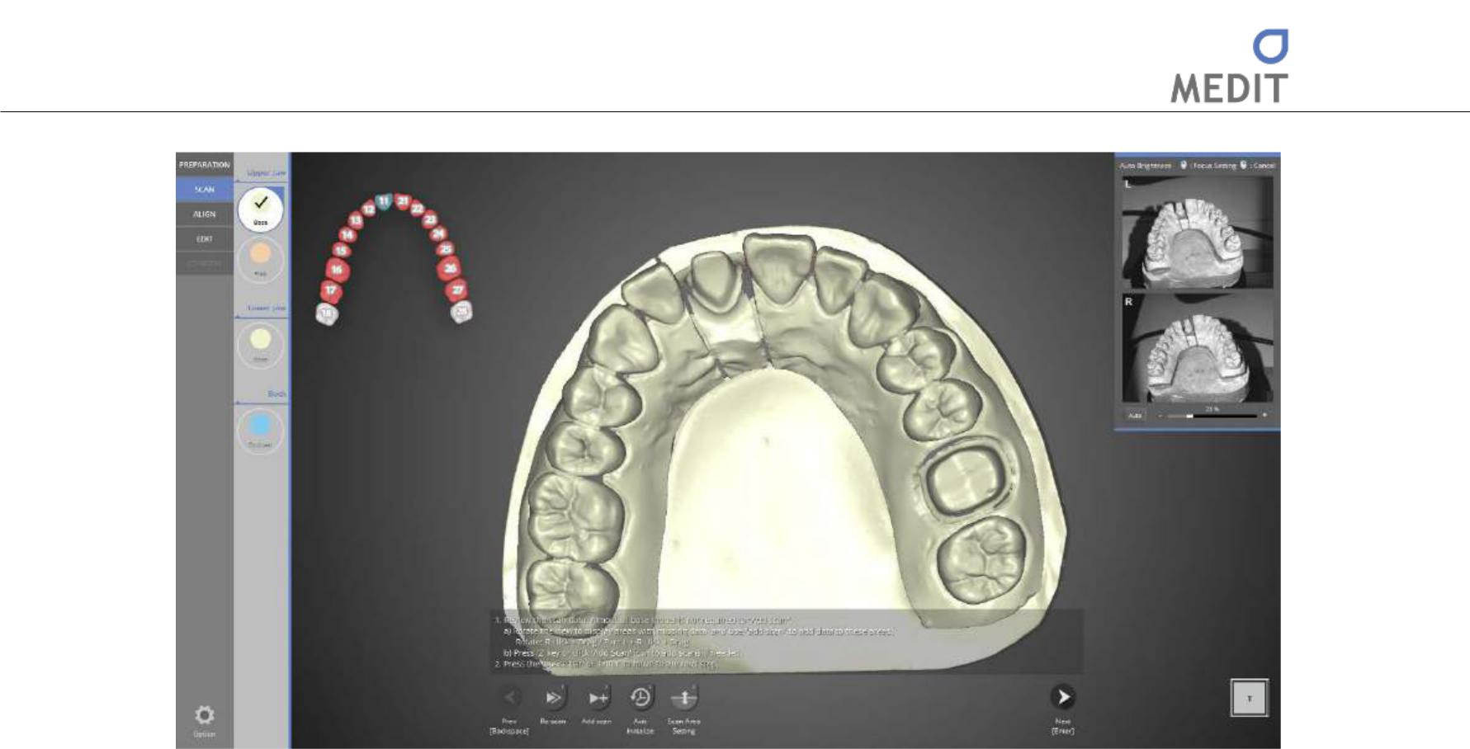

Как показано на рисунке выше,сканирование модели завершено.

На следующей странице приведены инструкции по работе с моделью.

Обработка модели

Вы можете проверить объект с различных направлений при работе с моделью.

Мышка (R): Правая кнопкя мыши

Мышка (L): Левая кнопкя мыши

Мышка (W): Колесо мыши

3D вращение

При помощи компьютерной мыши изменяйте ракурс осмотра модели. Мышка (щелкните правой кнопкой мыши + протащите)
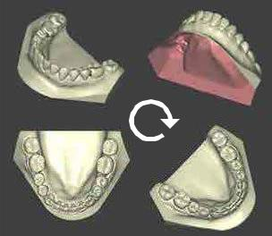

58

Identica T500 Руководство пользователя

Pan (панорамирование)

Переместите сканированое изображение горизонтально

Нажмите кнопки [Мышка(W)] + [Перетащить] или [Мышка(L)] + [Мышка(R)]

Перетаскивайте

Увеличить / Уменьшить

Увеличивайте и уменьшайте окно просмотра модели.

Прокрутите [Мышка(W)] или [Мышка(W)] + [Мышка(R)] + [Перетащить]

Уменьшить масштаб |  |  | Увеличить масштаб
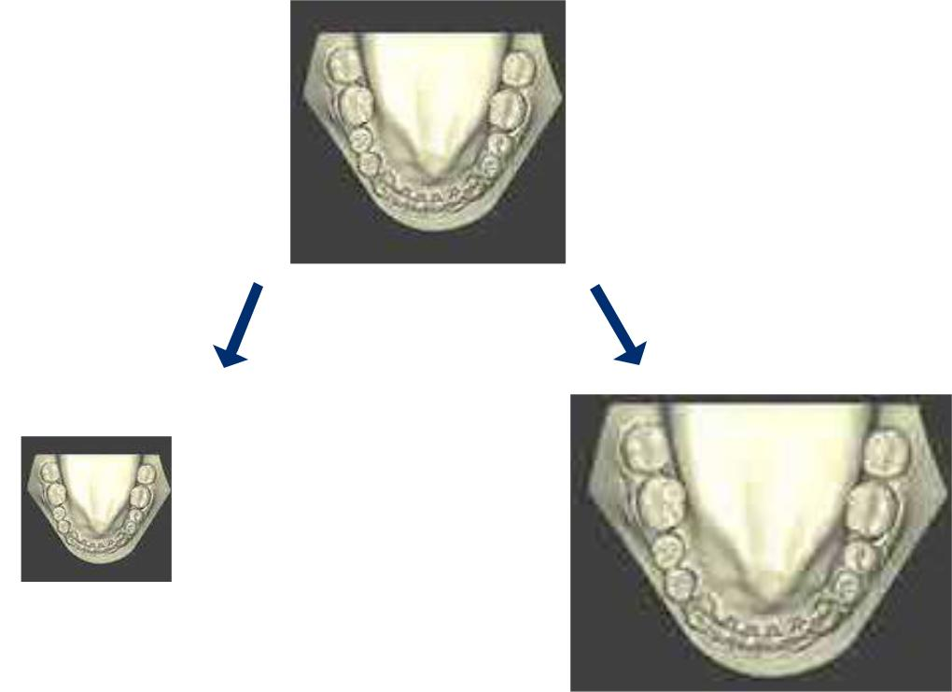

Вращайте модель для проверки данных.

59

Если данные отражаются некорректно, проверьте следующее

Внимание

Выявите неточности в процессе сканирования

- Откалибровано ли устройство?

  - После сильного ударного или вибрационного воздействия может потребоваться повторная калибровка сканера.

  - Если сканер не перемещался и не подвергался сильному вибрационному, ударному воздействию, калибровка должна производиться раз в месяц.

- Попадает ли измеряемый объект полностью в зону сканирования?

  - Убедитесь, что модель расположена в пределах зоны видимости камеры.

- Сканируемый объект темный или блестящий?

  - Сканер IdenticaT500 получает трехмерные данные посредством анализа проецируемого проектором поля.

Однако измерение может быть затруднено в случае нечеткостей проецируемого поля.

  - Если сканирование затруднено, используйте спрей.

Спользование скан-спрея

Скан-спреи уменьшают отблески темных или блестящих объектов (В целом, нет необходимости наносить спрей на сухие гипсовые модели.) Процесс нанесения спрея

- Положите лист бумаги (газету и т.п.) в хорошо вентилируемом помещении и поместите на него объект.

- Нанесите спрей с расстояния 30-50 см от объекта, при этом варьируя угол нанесения спрея так, чтобы все поверхности модели были равномерно покрыты спреем.

- Не наносите слишком большое количество за один раз. Распыляйте с интервалом 1-3 секунды.

Меры предосторожности при использовании скан-спрея

- Скан-спрей легко воспламеняется. Не распыляйте в помещениях с возможностью возникновения искры. Не вдыхайте скан-спрей.

- Не распыляйте на кожу или в глаза.

60

Identica T500 Руководство пользователя

Использование столиков (jig)

Подготовьте чистый объект и установите его на jig.

При необходимости, нанесите скан-спрей перед установкой.

Прикрепите объект к столику с помощью клея. Убедитесь, что объект неподвижен.

Расположите оправку в положении, соответствующем выемкам на нижней поверхности (она автоматически соединится). Передняя сторона модели должна быть направлена к пользователю, как показано на изображении ниже.
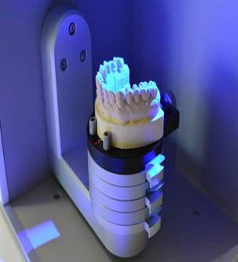

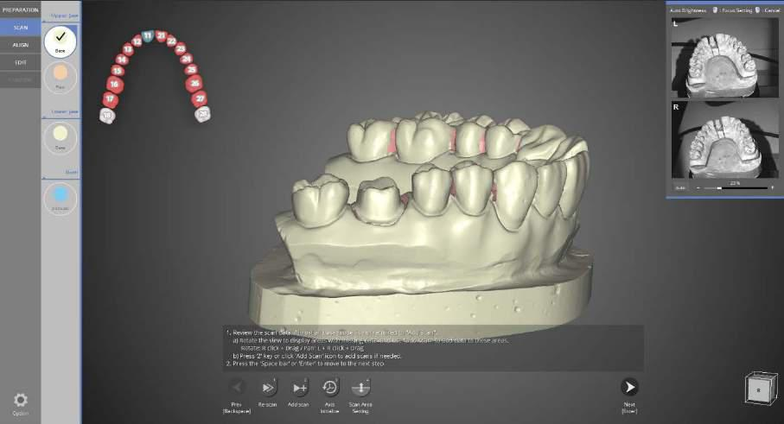
Если данные сканирования неверные, при необходимости, проведите повторное сканирование. После завершения сканирования, вращайте модель до тех пор, пока участок, требующий дополнительного сканирования, не окажется на передней части. Затем, нажмите [Add Scan] (Добавить сканирование) или на оперативную клавишу [2] на клавиатуре.

Перед дополнительным сканированием

61

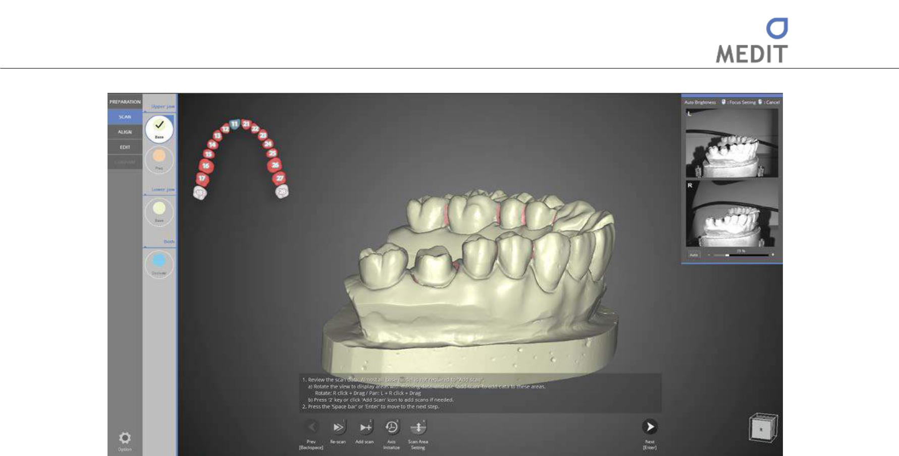

После дополнительного сканирования

Нажмите кнопку [Next] для перехода к следующему шагу [Prep] (Препарирование). Опытные пользователи могут это пропустить и перейти к необходимому этапу.
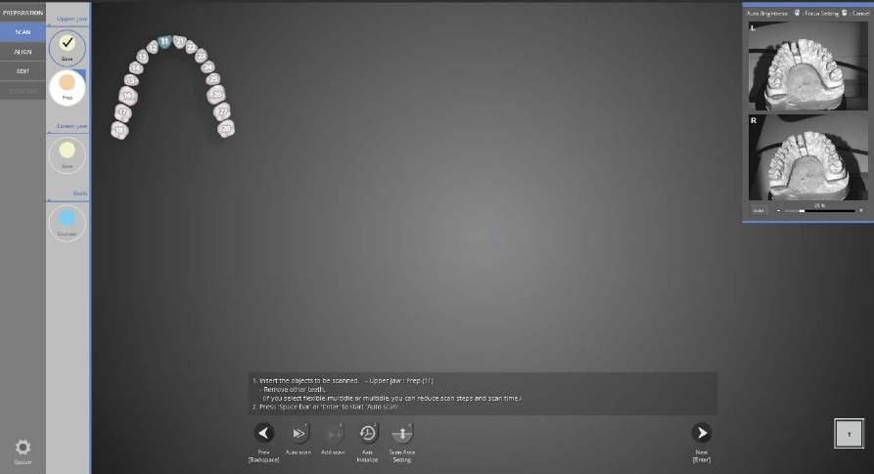

Следуя указаниям в верхней левой панели, расположите только модель зуба #11, вставленную в основание, на сканер. Затем нажмите [Auto Scan] [Авто-сканирование] (или быструю клавишу 1 на клавиатуре) чтобы продолжить сканирование.

62

Identica T500 Руководство пользователя
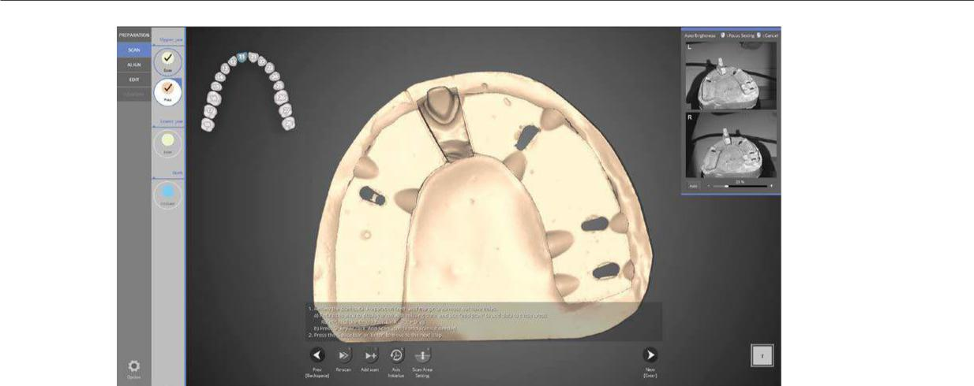

По завершении сканирования препарированного зуба №11, проверьте данные при вращении модели. Если необходимы дополнительные проверки, нажмите кнопку [Add Scan].
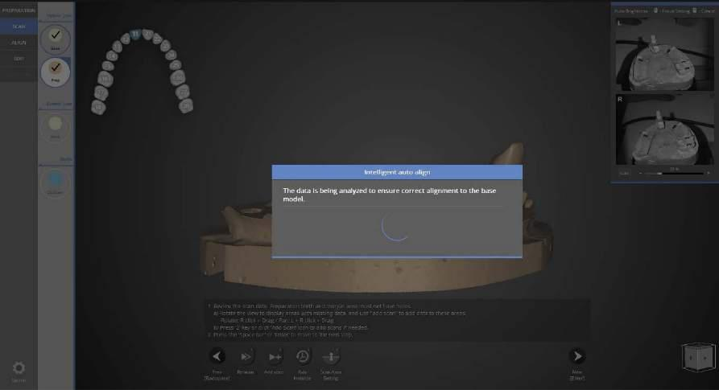

Проанализируйте форму препарированного зуба и автоматически сопоставьте ее с данными сканирования модели основания.

63

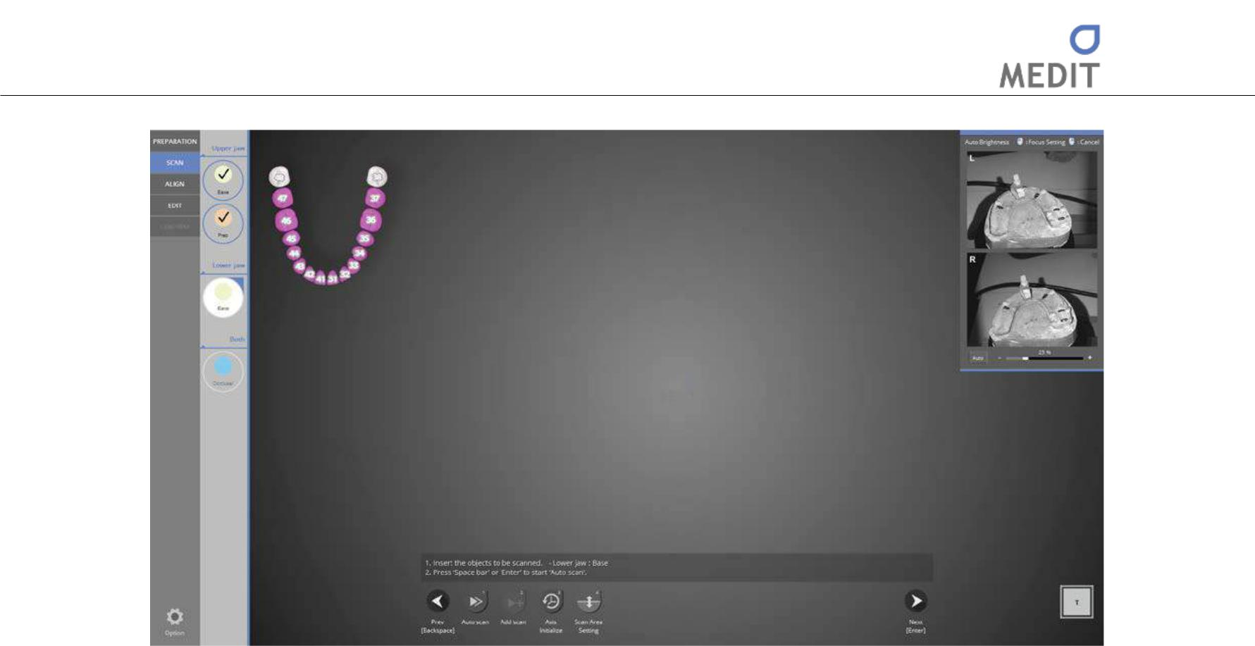

Следуйте инструкциям, нажмите кнопку [Auto scan] для продолжения сканирования.

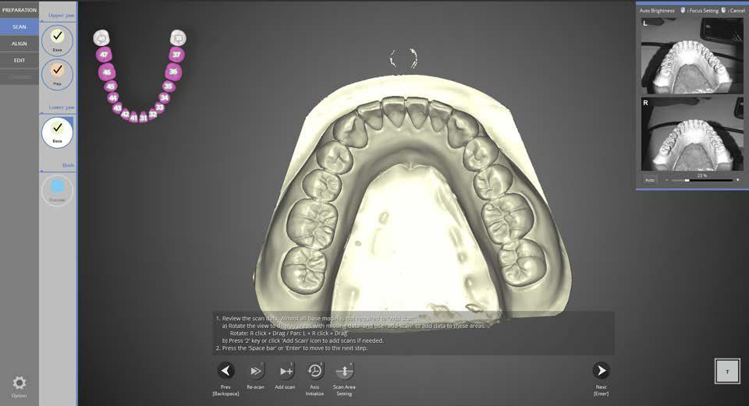

Когда завершится сканирование основания или нижней части, вращайте снимок и определите, есть ли необходимость в дополнительном сканировании. Если есть, нажмите [Add scan].

В большинстве случаев необходимость в дополнительном сканировании антагониста отсутствует.

После завершения дополнительного сканирования, нажмите [Next] для перехода к следующему шагу – сканированию зубного прикуса. Опытные пользователи могут переходить к любому необходимому этапу.

64

Identica T500 Руководство пользователя
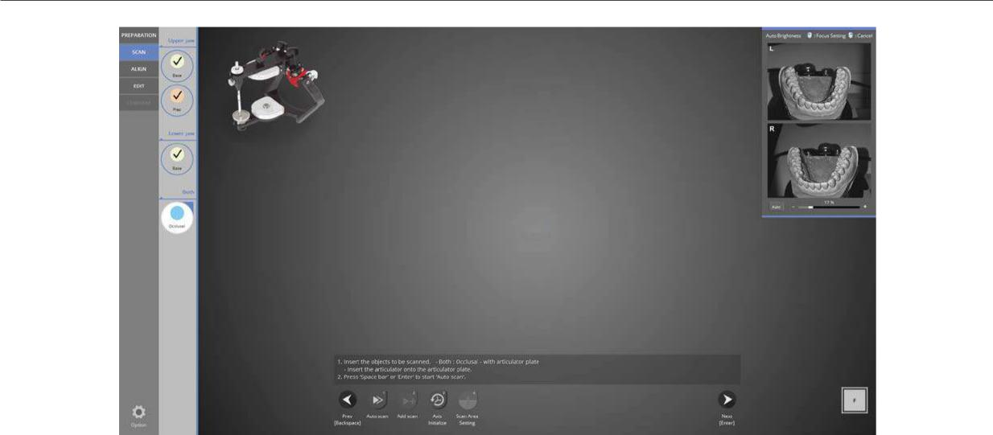

Стадия сканирования окклюзии. Разместите артикулятор и его пластину в сканере, как показано ниже.
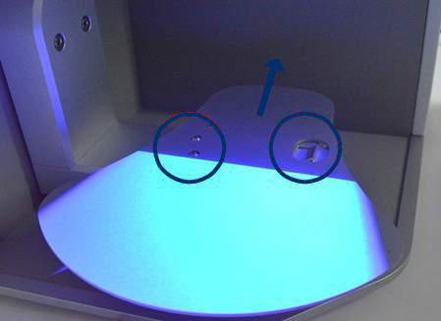

Положите артикуляторную пластину на сканер так, как показано на изображении слева.

65

Как видно на изображении ниже, место артикулятора на пластину артикулятора.

Сканирование затем продолжится с 4 позиций.

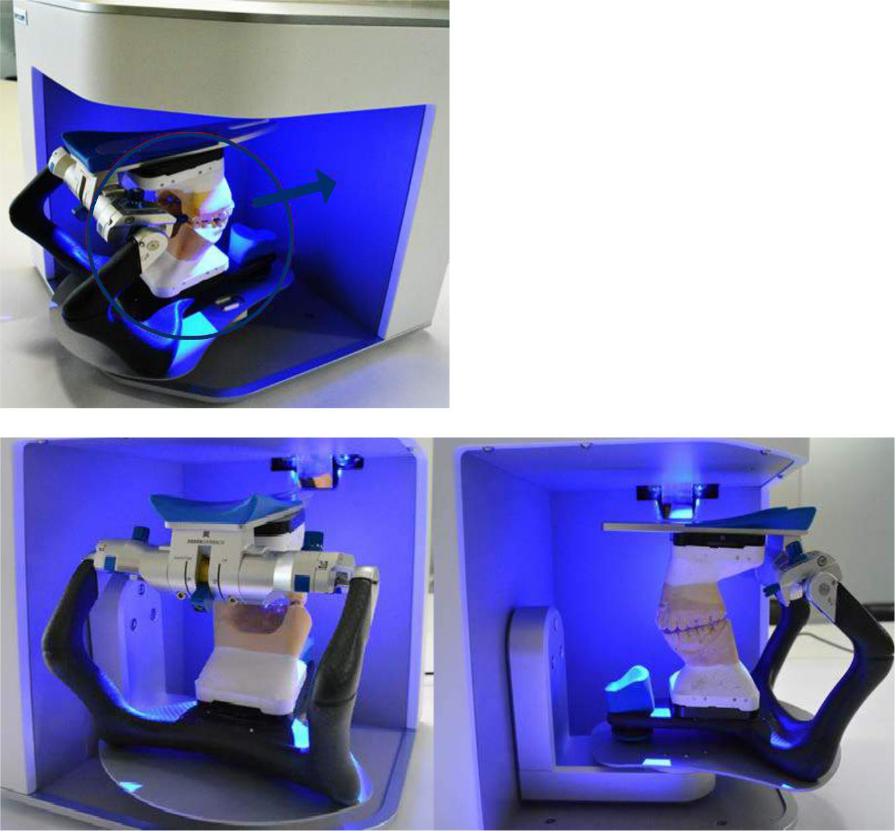

Сканирование артикулятора, первая позиция Сканирование артикулятора, последняя позиция

66

Identica T500 Руководство пользователя
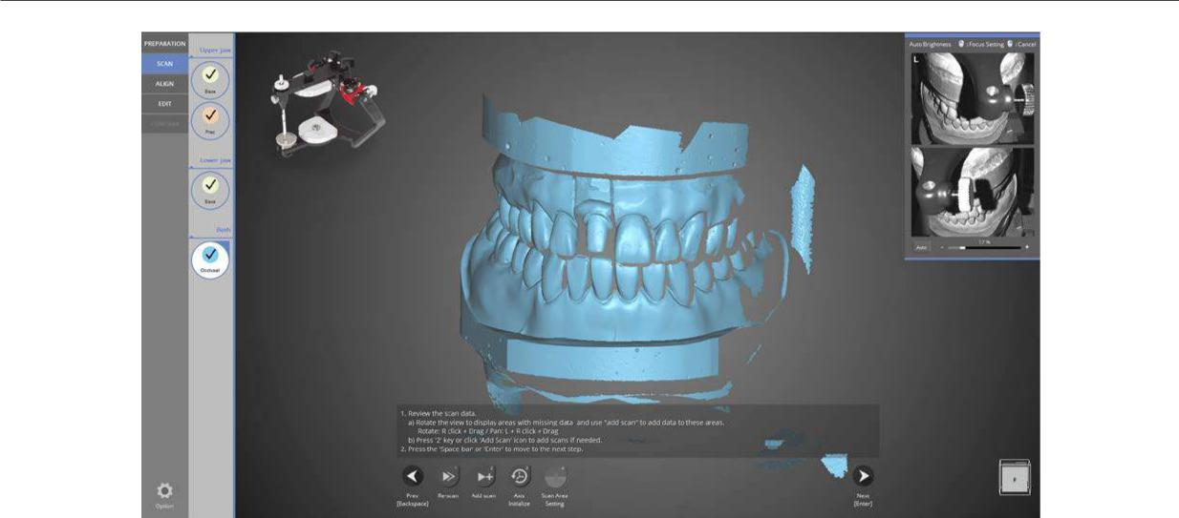

После завершения сканирования артикулятора, нажмите [Next] для перехода к этапу выравнивания зубного ряда.

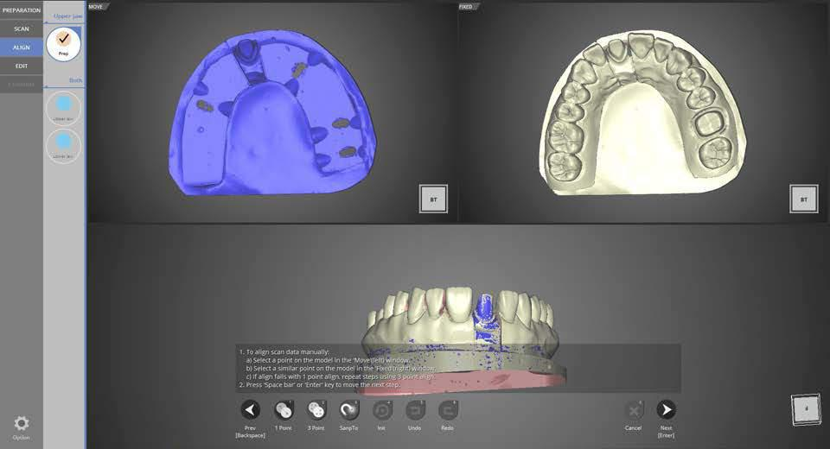

На первом этапе выравнивания, выравнивание основания и зуба №11 завершается автоматически. Если еще раз нажать [Next], можно перейти к выравниванию зубного ряда верхней челюсти.

Опытные пользователи могут переходить к любому необходимому этапу.

67

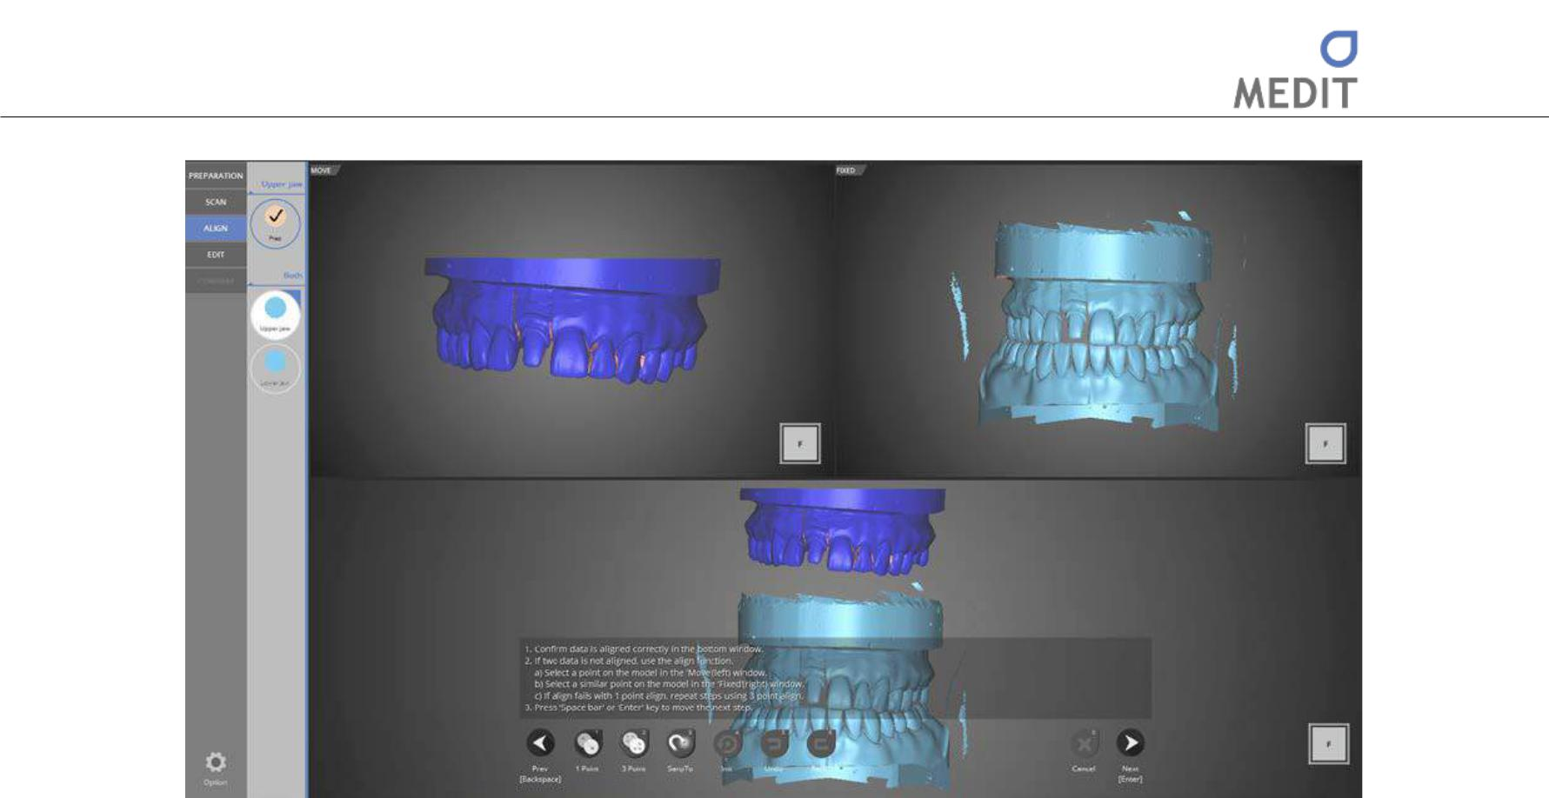

Для выравнивания верхнего зубного ряда нажмите [ALIGN] (Выровнять) и выберите выравнивание [1 point] (одноточечное) или [3 point] (трехточечное). В рассматриваемом случае используется метод одноточечного выравнивания.

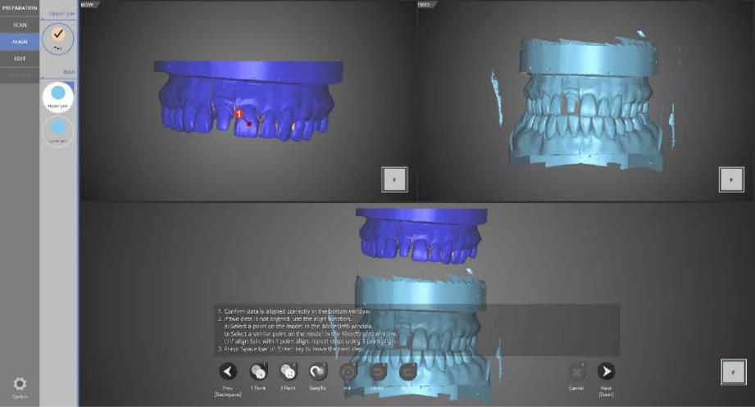

Нажмите точку 1 на верхнем левом снимке и затем нажмите на такую же точку на изображении справа.

68

Identica T500 Руководство пользователя
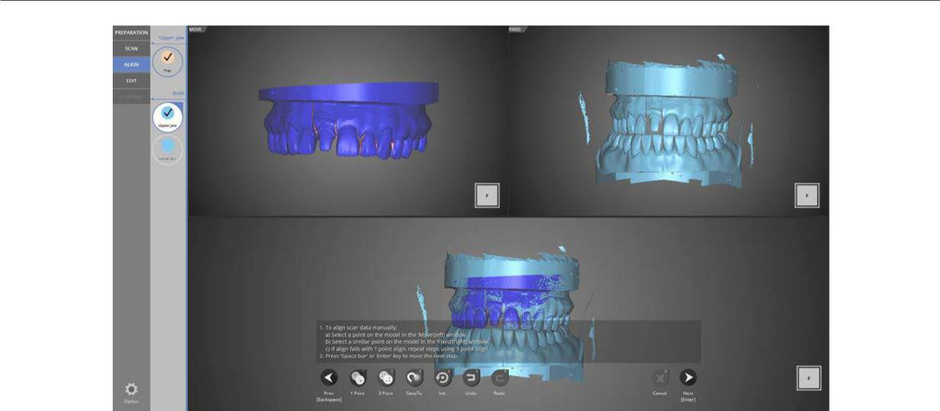

Выравнивание верхнего зубного ряда завершено.

Нажмите [Next] [Далее] для выравнивания зубного ряда нижней челюсти. Опытные пользователи могут переходить к любому необходимому этапу.

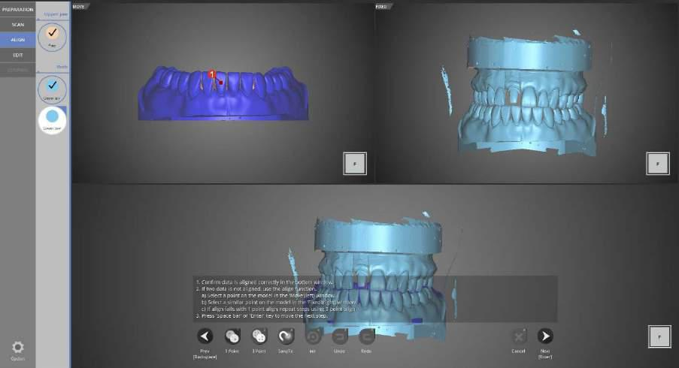

Чтобы выровнять верхнюю и нижнюю челюсть, выбранные точки должны быть одинаковыми на каждом скане, с использованием одноточечное выравнивание.

69

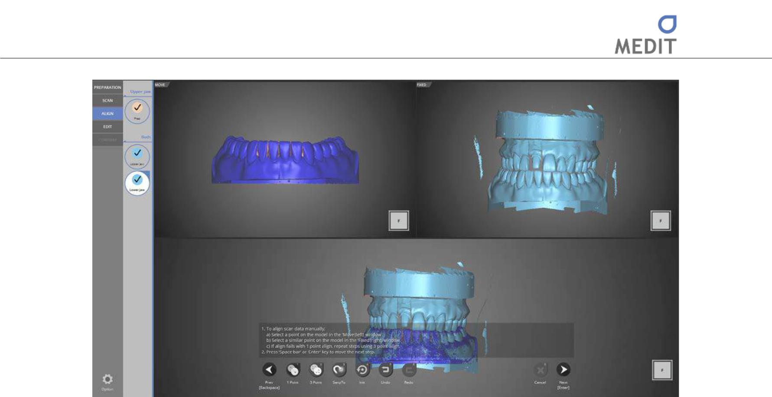

По завершении выравнивания зубного ряда нижней челюсти нажмите [Next] для перехода к этапу [Edit] [Редактировать].

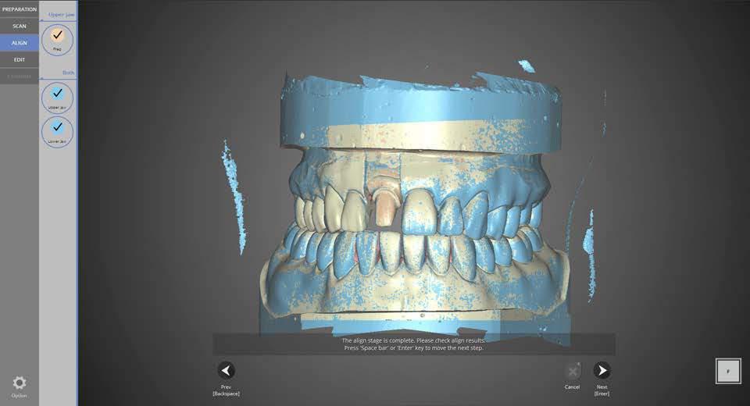

Данные сканирования можно отредактировать на этапе редактирования.

70

Identica T500 Руководство пользователя
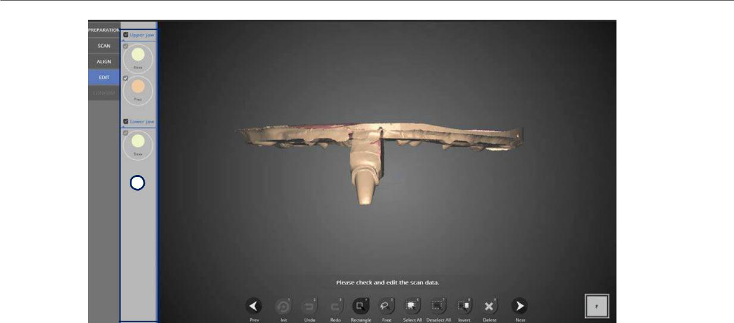

1

Можно видеть только выбранные участки модели 1.

Выбирая различные виды, модель или препарированный зуб может быть видимым или невидимым.

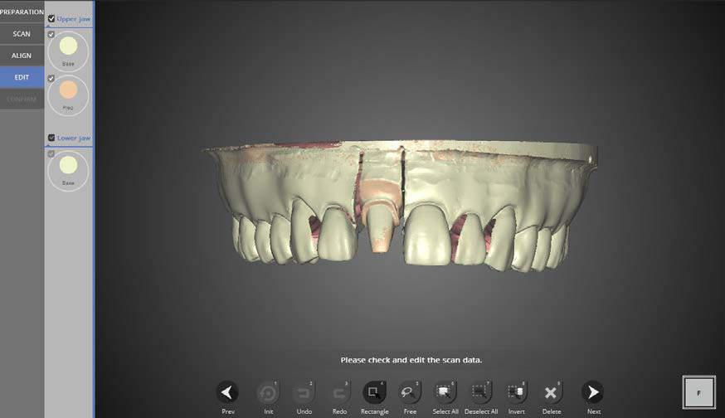

Init: вернуться к начальным данным. (клавиша быстрого доступа 1)

Undo: отменить последнее редактирование (клавиша быстрого доступа 2)

Redo: после отмены снова вернуться к редактированному состоянию (клавиша быстрого доступа 3)

Rectangle: выбрать область в форме прямоугольника. (клавиша быстрого доступа 4)

Free: нарисовать от руки. (клавиша быстрого доступа 5)

Select All: select all data. (клавиша быстрого доступа 6)
Deselect All: отменить все выбранные данные. (клавиша быстрого доступа 7)
71

Invert: выбрать данные за пределами текущего выбора. (клавиша быстрого доступа 8)

Delete: стереть данные. (клавиша быстрого доступа 9)

Редактируйте сведения, используя приведенные выше функции.
После редактирования данных нажмите [Next], программное обеспечение начнет обработку и переведет сканированный файл в формат STL.

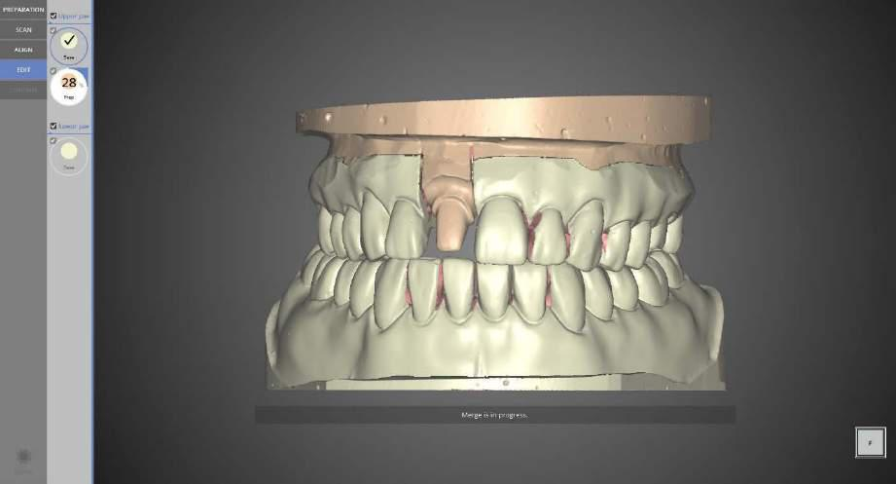

Сканированный файл готов.

Если необходимо внести дополнительные изменения, вернитесь к предыдущему этапу.

Нажмите [Next] для хранения сканированных данных и выхода из программы.
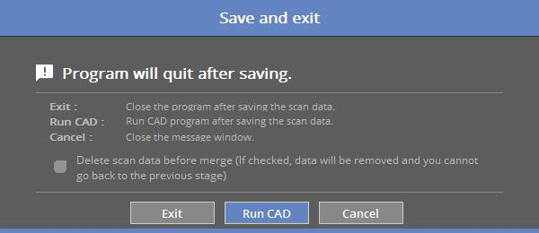

Если Вы подключены к CAD, появится сообщение, представленное выше.

При нажатии [Run CAD] [Запустить CAD] программа сканирования завершается и автоматически запускается программа CAD.

Сканирование единичного колпачка #11 выполнено успешно.

72

Identica T500 Руководство пользователя

Приложение – Образцы сканирования

Мостовидный протез на 8 единиц

Flexible multi-die

Восковая модель

Основание восковой модели

Основание восковой модели с lexible multi-die

Единичный слепок

Двойной слепок

Двусторонний слепок и гипсовая культя

Маркер движения

Ортодонтия

Модель полносъемного протеза

Имплантат скан-маркера (Scanbody)

- Функция «Separate» при сканировании модели

- Функция «Together» при сканировании модели

- Функция «Shortage» при работе с гибкими мульти-матрицами

- Функция «Enough» при работе с гибкими мульти-матрицами

73

Мостовидный протез на 8 единиц

Заполните настройки для формы и порядка зуба.

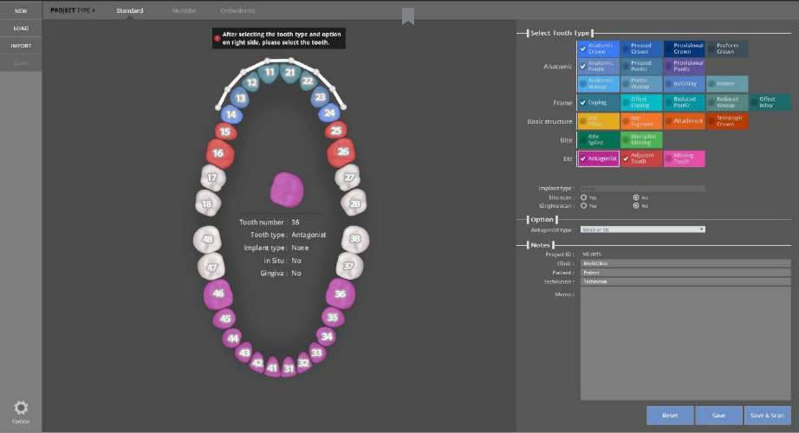

Введите настройки сканирования для сканируемой модели.

См. Конфигурацию пользовательского графического интерфейса ПО colLab

Тип имплантата – нет | сканирование situ – нет| сканирование десны – нет, тип антагониста - и т.д.

Нажмите [Save & Scan] для запуска сканирования.

Первоначальная установка с сканера занимает около 30 секунд. После первой установки на это будет уходить около 3-5 секунд. Кроме того, при подсоединении проектор может кратковременно мигать, затем соединение завершится.

74

Identica T500 Руководство пользователя
При правильном подключении сканера, он автоматически перейдет на страницу [Scan strategy setting] [Настройки метода сканирования] в этапе препарирования и определит процесс сканирования.
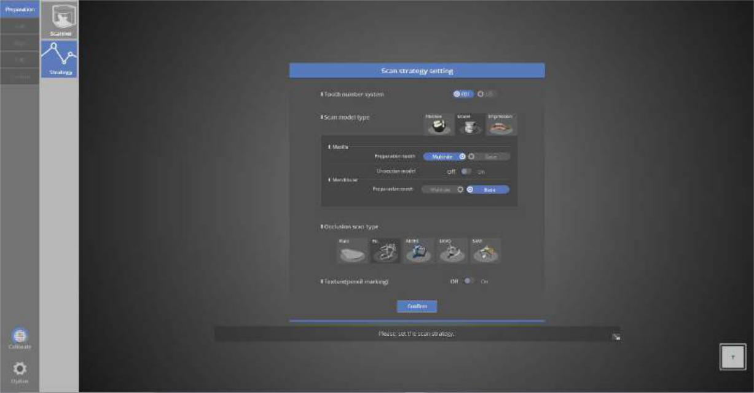

Препарирование - метод
Мостовидный протез на 8 единиц - для препарирования верхних зубов сканируйте в [multi-die], для нижнего основания, сканируйте в гипсовом слепке, для артикуляторов, сканируйте с использованием [Etc.] [Другое].

Нажмите [Confirm] [Подтвердить] для начала сканирования.

См. Сканирование единичного колпачка

Сканирование
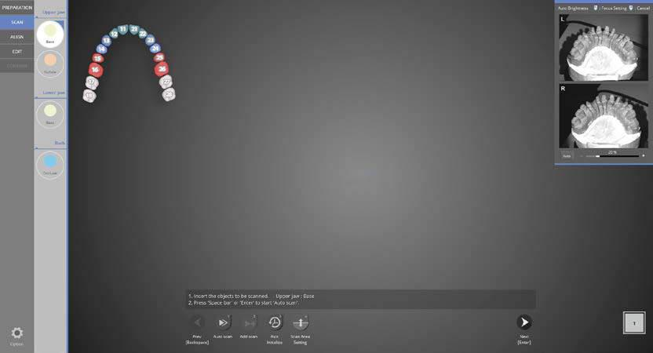

Как показано на рисунке выше, вставьте модель верхнего основания, нажмите [Auto scan] [Авто-сканирование] и следуйте инструкциям на экране.
75

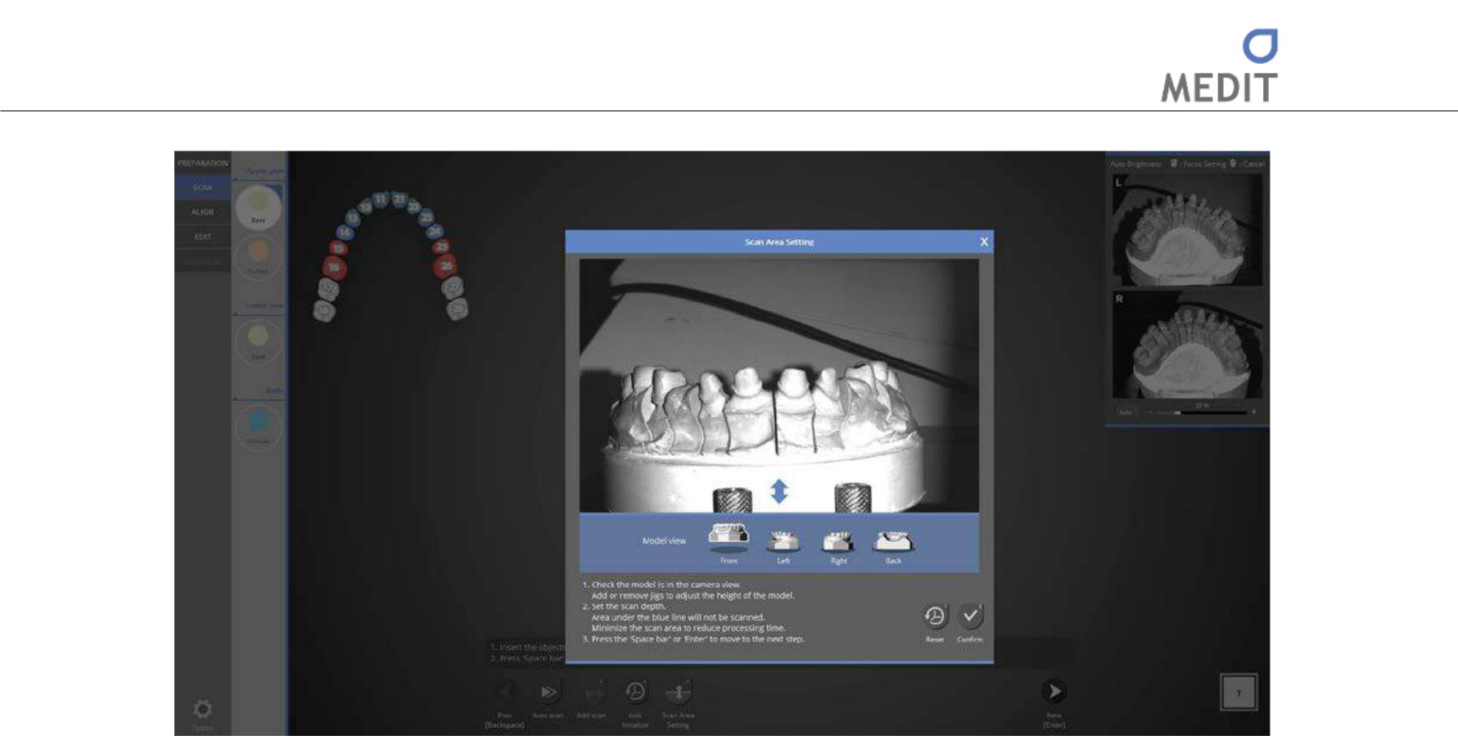

Отрегулируйте глубину сканирования.

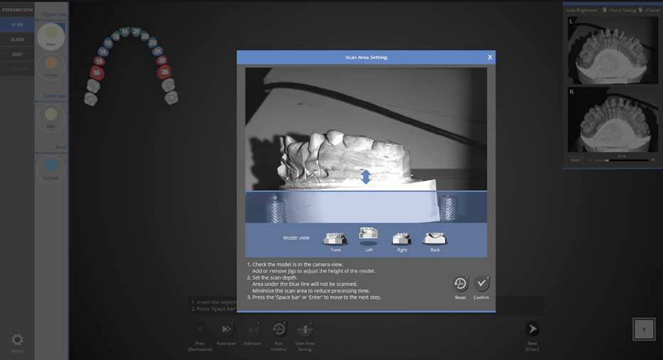

Нажмите и тащите голубую стрелку для определения глубины сканирования, затем нажмите [Confirm] для перехода к следующему этапу сканирования.

76

Identica T500 Руководство пользователя
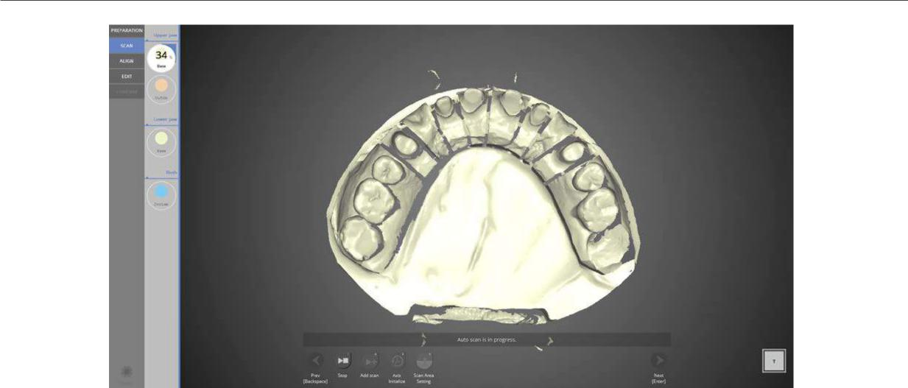

Сканирование

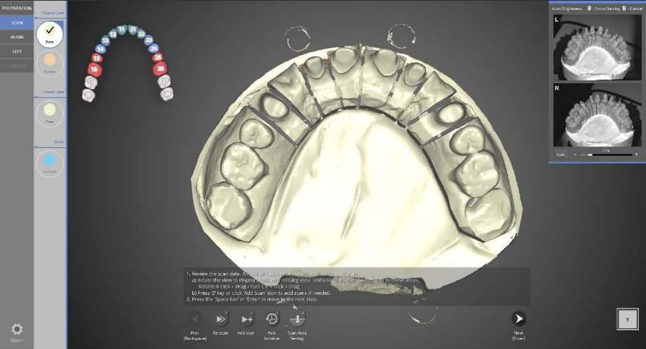

Как показано на рисунке выше, сканирование модели верхнего основания завершено Проверьте файл с данными и определите необходимость дополнительного сканирования.

Если возникла необходимость провести дополнительное сканирование, нажмите [Add Scan]. В большинстве случаев необходимость в дополнительном сканировании отсутствует.

Если сканирование завершено, нажмите кнопку [Next] для переходу к этапу сканирования multi-die. Или выберите любой другой этап сканирования

77

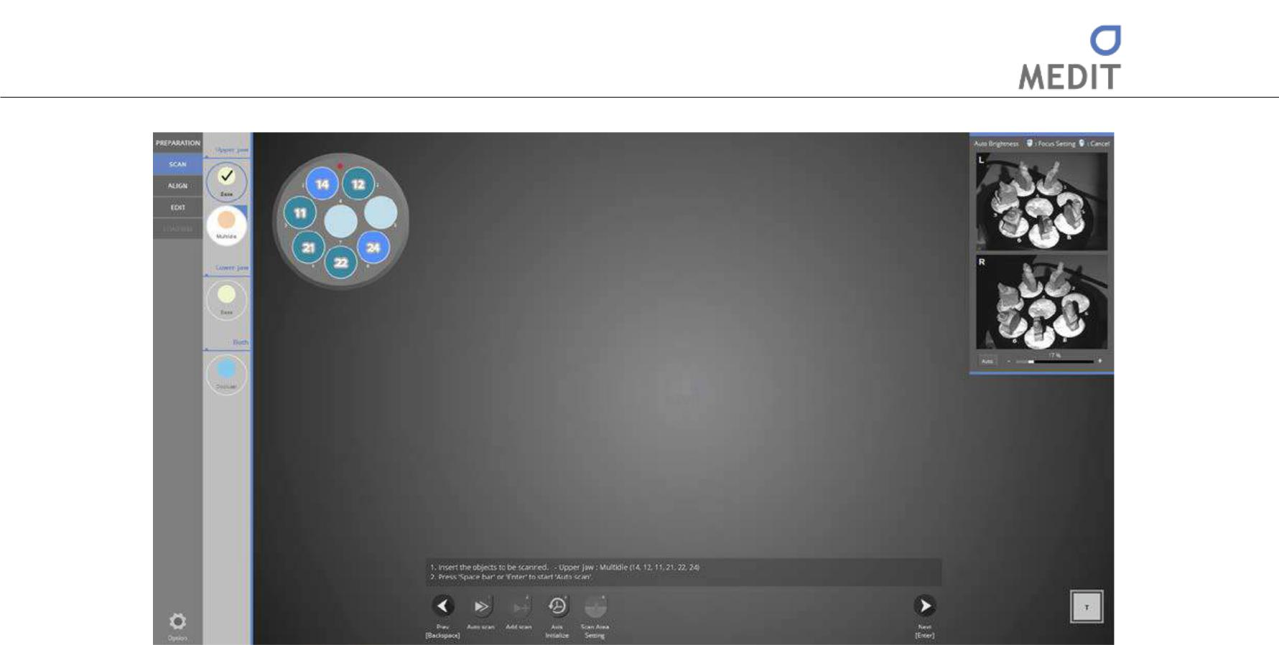

Закрепите препарированный зуб на столике multi-die как показано на рисунке в верхнем левом углу, нажмите [Auto Scan]. Нажмите [Next] для продолжения сканирования.

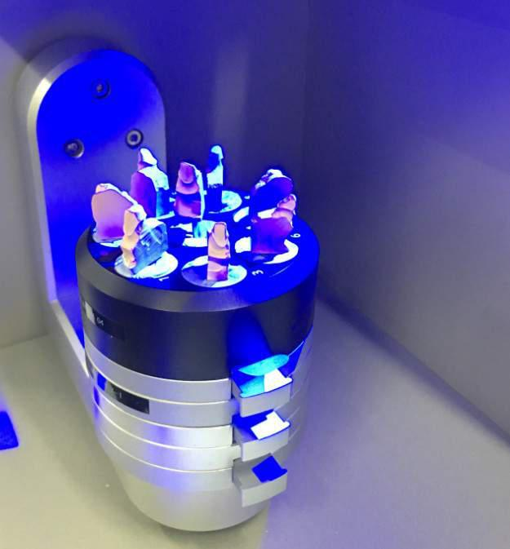

При сканировании в режиме multi-die используйте два дополнительных столика jig.

78

Identica T500 Руководство пользователя
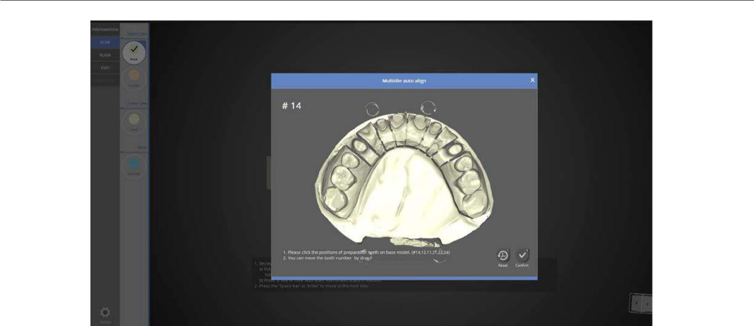

Нажмите на маркированные зубы в верхней левой части на модели основания.

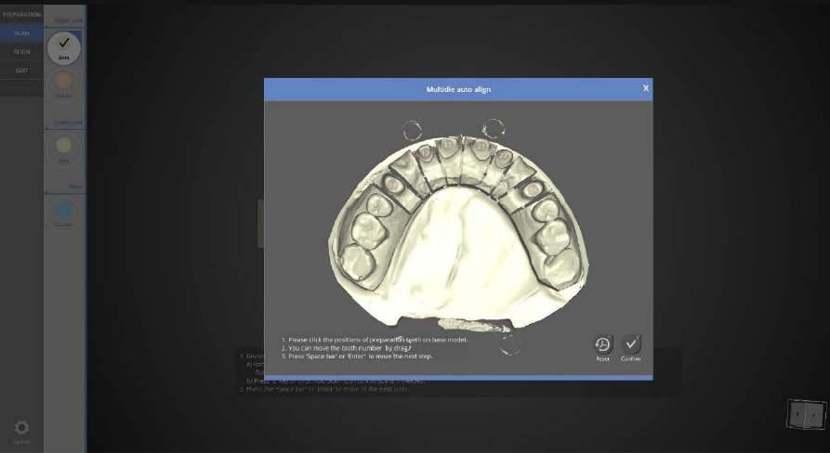

Нажмите на маркированные зубы в верхней левой части на модели основания.

79

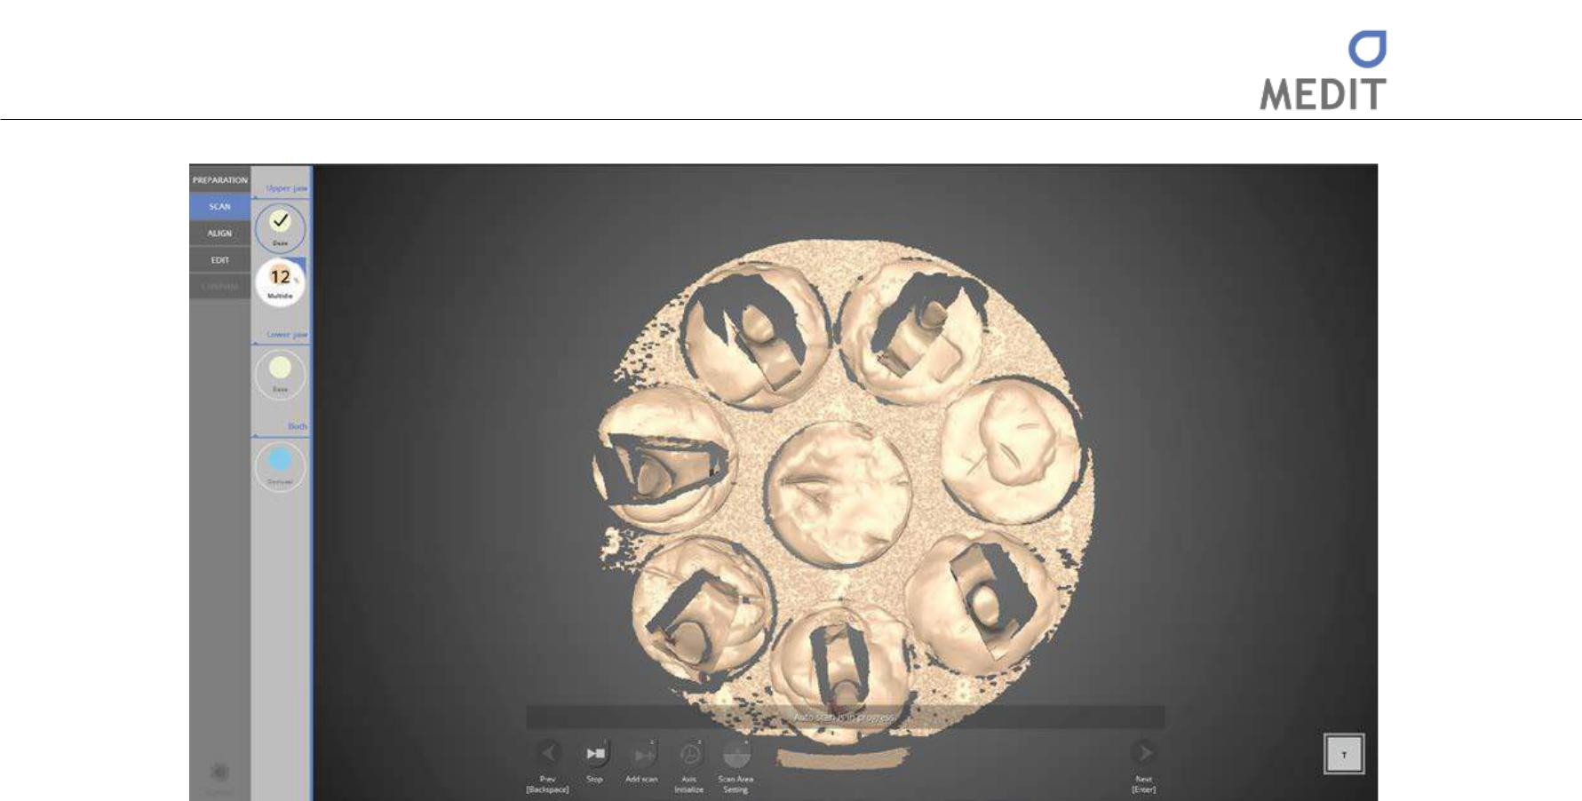

Запущено сканирование multi-die.
Процесс сканирования можно облегчить, если расположить щечную поверхность зубов наружу.
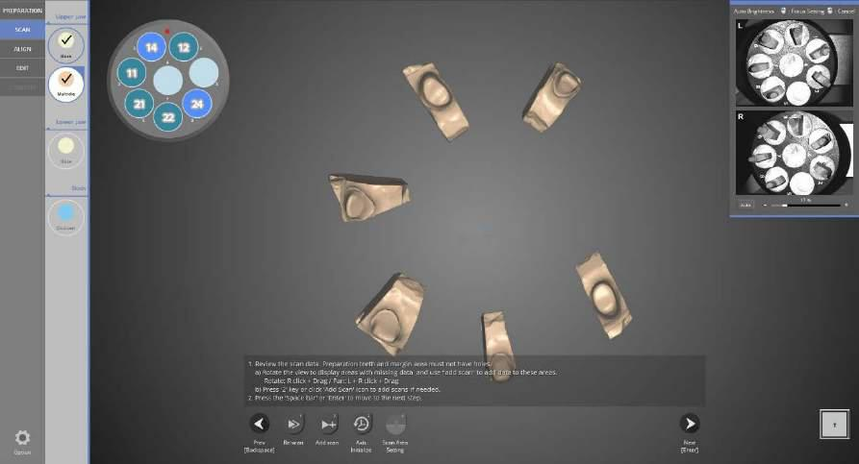

Сканирование препарированных зубов в режиме multi-die завершено.

Проверьте данные сканирования и, при необходимости, выполните дополнительные сканирования. Нажмите [Next] для перехода к следующему этапу.

80

Identica T500 Руководство пользователя
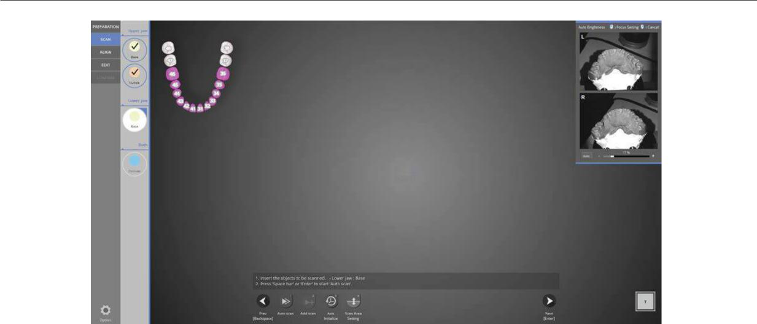

Следуйте инструкциям на экране, расположите нижнюю модель основания в сканере и нажмите [Auto scan].

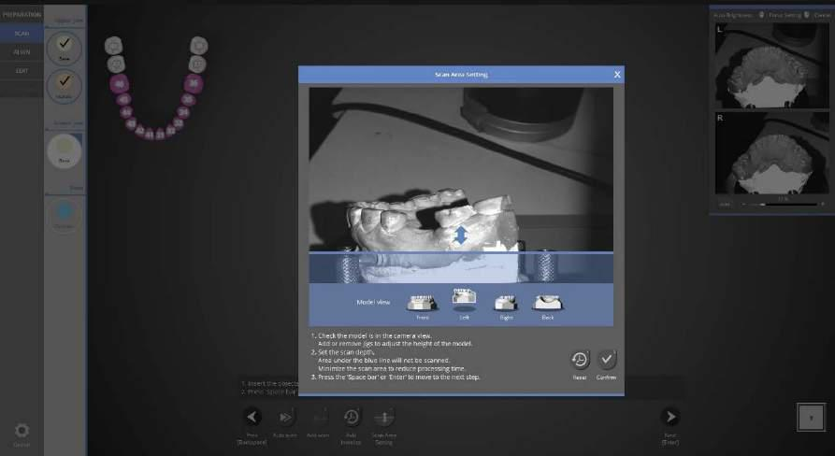

Отрегулируйте глубину сканирования, передвигая голубую стрелку на нужную высоту. Нажмите [Next] для начала сканирования.

81

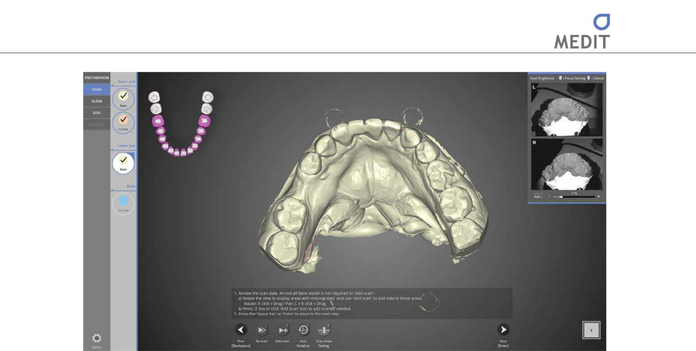

По завершении сканирования (как видно на изображении выше) проверьте данные на необходимость проведения дополнительного сканирования. Если возникла необходимость провести дополнительное сканирование, нажмите [Add Scan].

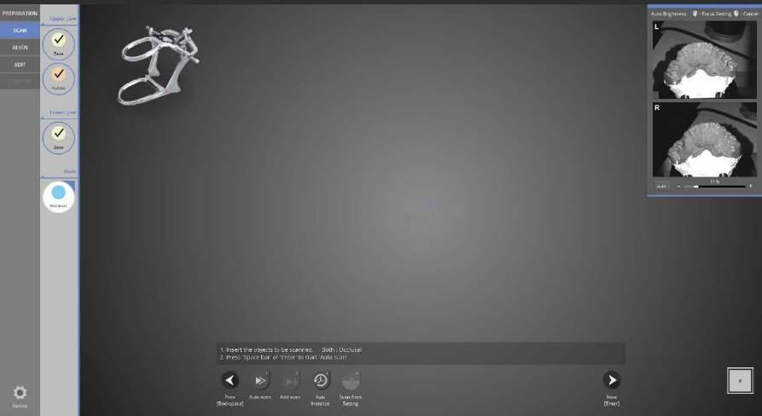

Следуйте инструкциям на экране и расположите артикуляр на оправке для сканирования.

82

Identica T500 Руководство пользователя
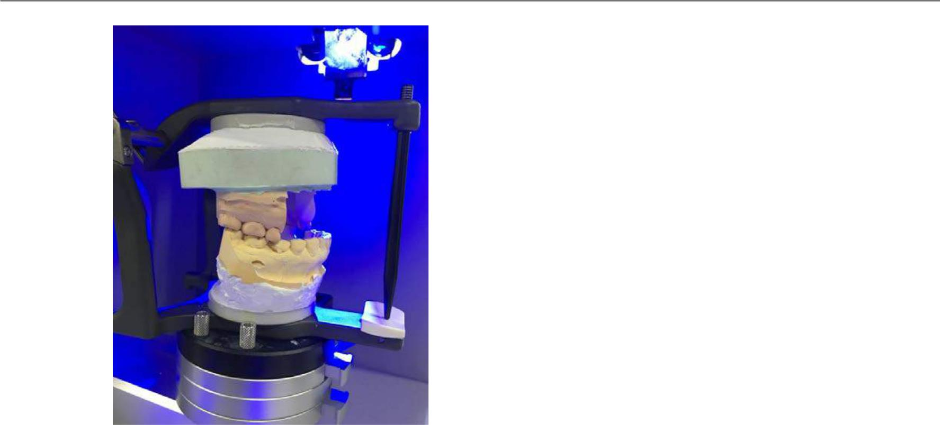

Используйте оправку для винтов при одновременном сканировании верхней и нижней моделей базы. Убедитесь, что нет необходимости сканировать прикус препарированных зубов.
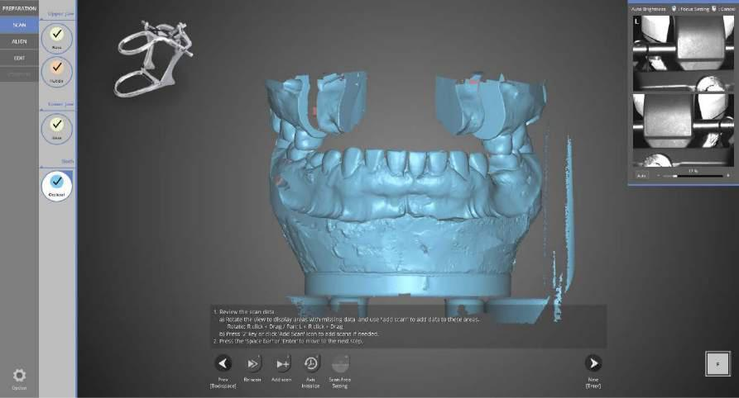

После завершения сканирования артикуляра, нажмите кнопку [Next] для перехода к этапу выравнивания.

83

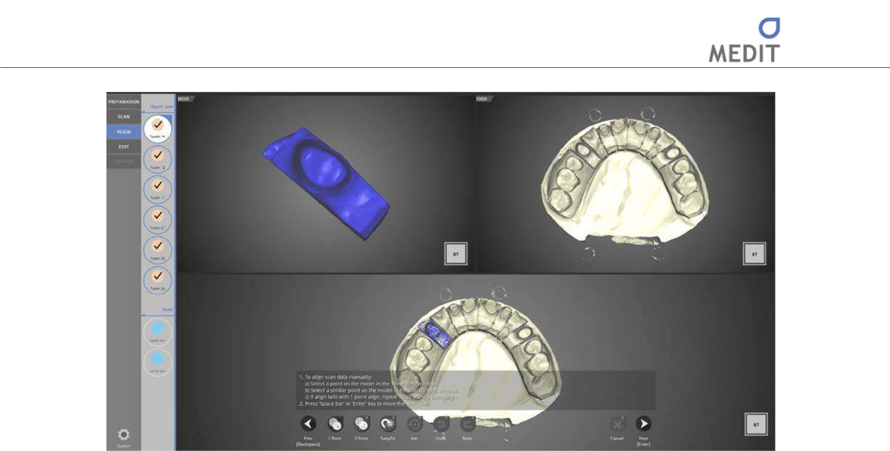

Выровняйте препарированные зубы с №14 по №24 с использованием мульти-матрицы.

Успешное выравнивание для препарированного зуба №14.

Нажмите [Next] для перехода к следующему шагу.
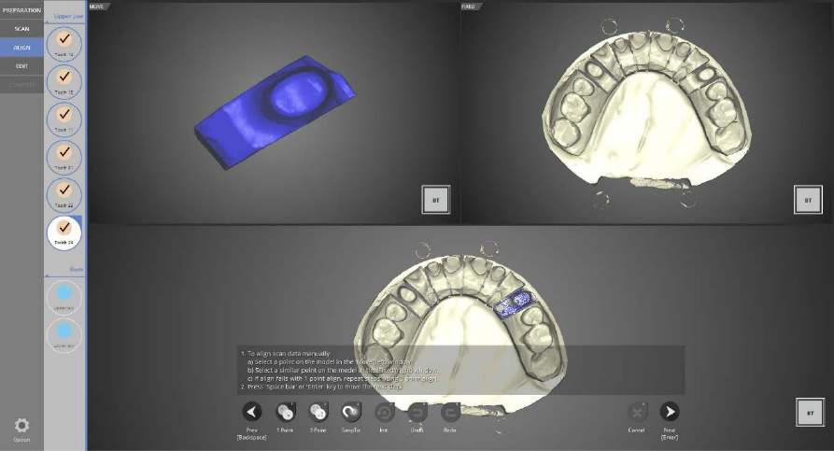

Проверьте, чтобы автовыравнивание препарированных зубов с №14 по №24 выполнилось корректно с использованием мульти-матрицы. В ином случае, выровняйте их, используя метод одноточечного [1 point] или трехточечного [3 point] сканирования.

84

Identica T500 Руководство пользователя
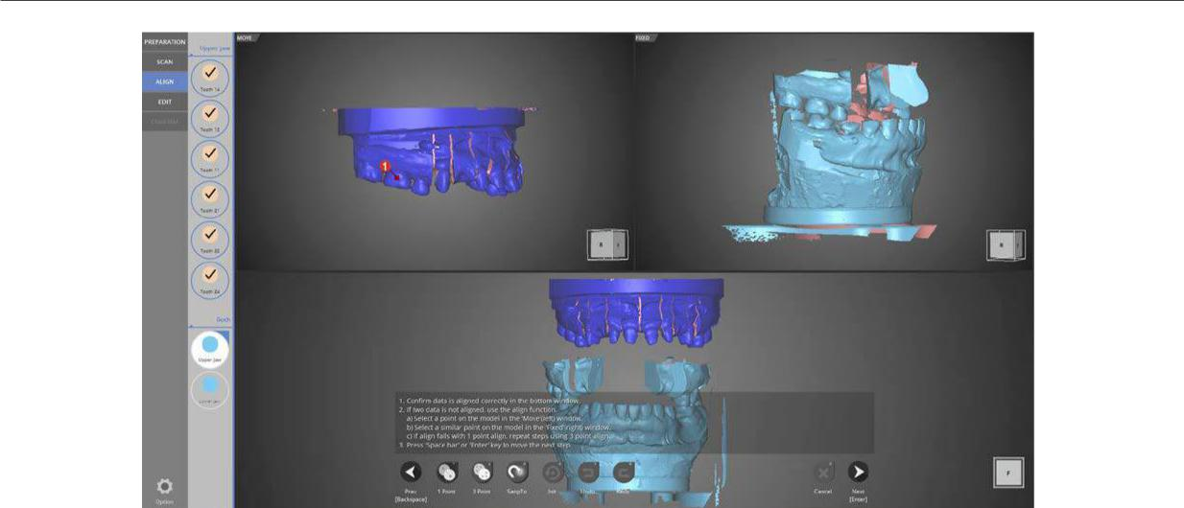

Для выравнивания верхнего основания артикулятора, выберите одноточечное или трехточечное выравнивание и определите одинаковые точки на левом и правом изображениях для проведения выравнивания. В данном примере рассматривается одноточечное выравнивание.

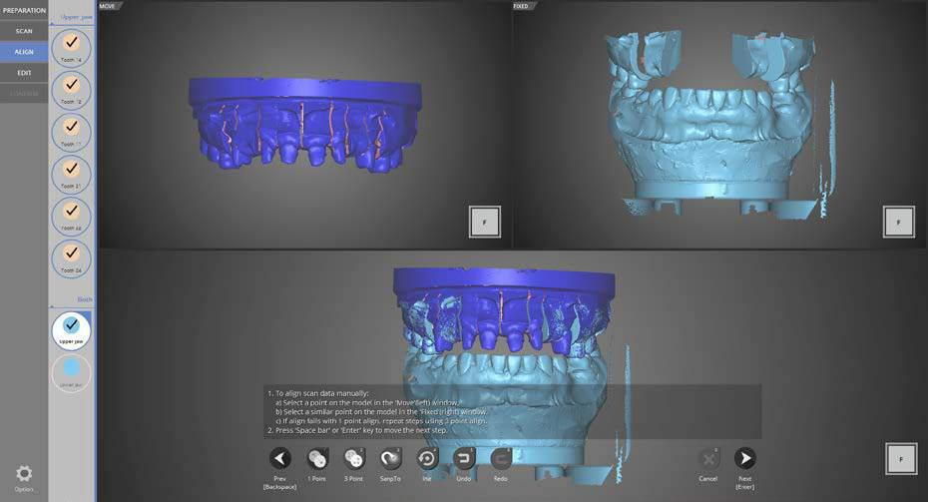

Выравнивание верхнего основания завершено. Нажмите [Next] для перехода к следующему шагу.

85

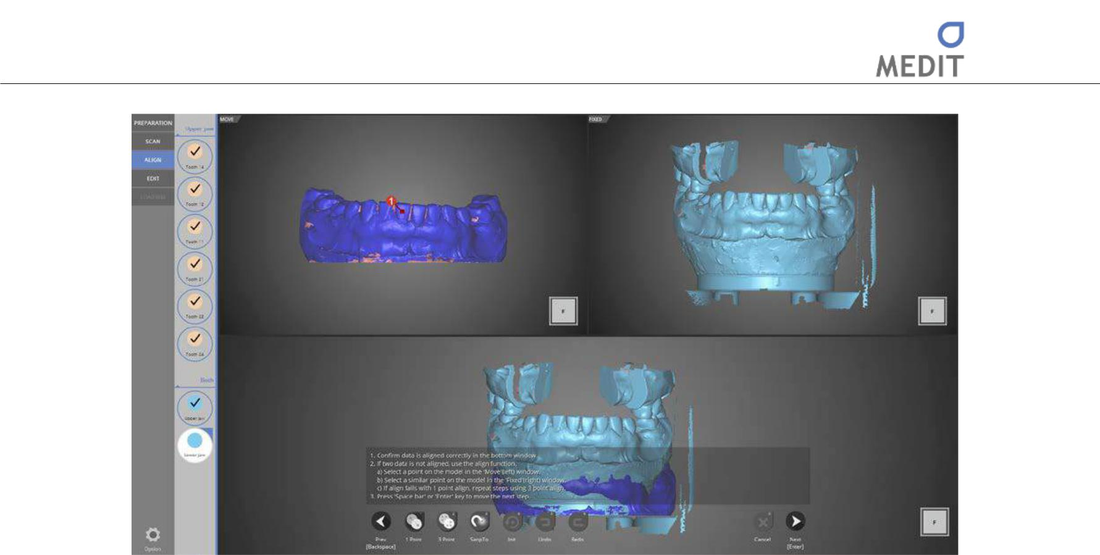

Для выравнивания нижней челюсти используйте одноточечное выравнивание, как описано выше.

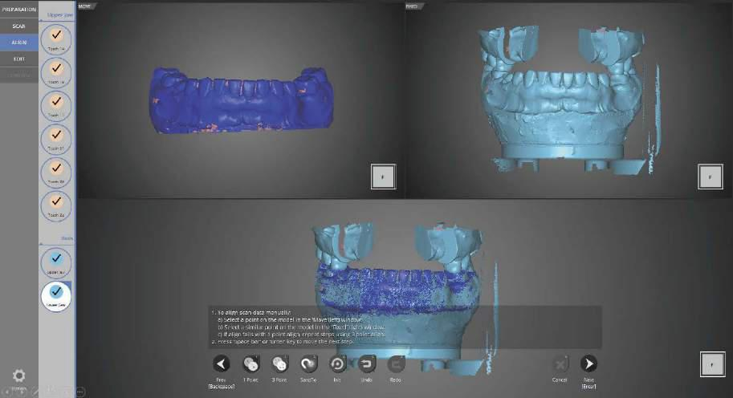

Выравнивание нижнего основания завершено. Выравнивание артикулятора завершено

86

Identica T500 Руководство пользователя
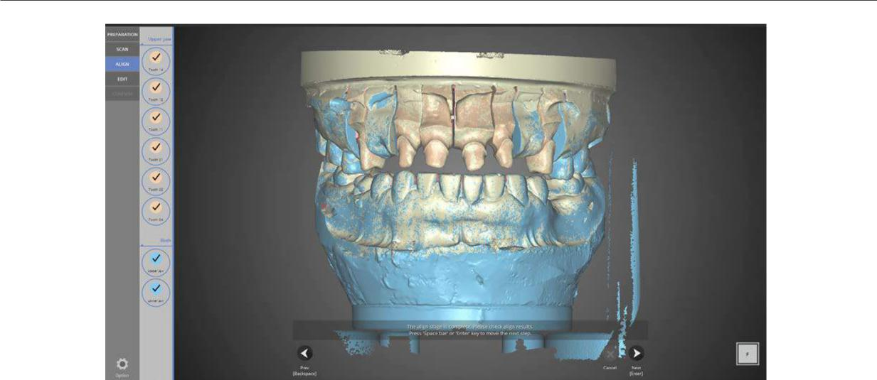

Проверьте данные после завершения выравнивания. Нажмите [Next] для перехода к следующему шагу.

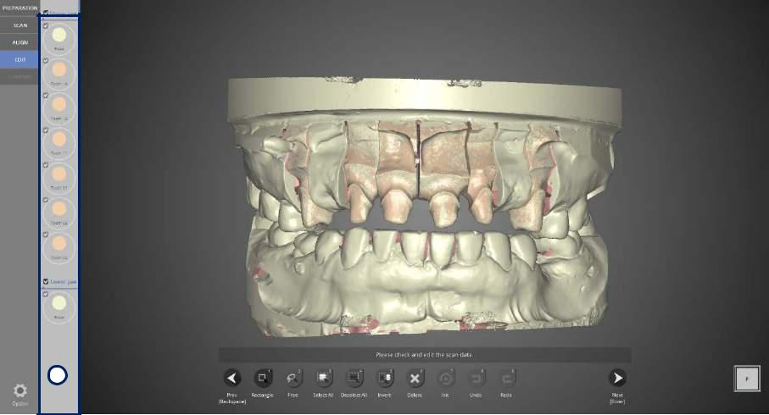

1

На этапе Редактирования [Edit] проверьте изображения данных слева, чтобы увидеть их на экране. Пользуйтесь иконками внизу экрана для редактирования данных сканирования.

См. раздел Сканирование единичного колпачка для подробного описания иконок.

87

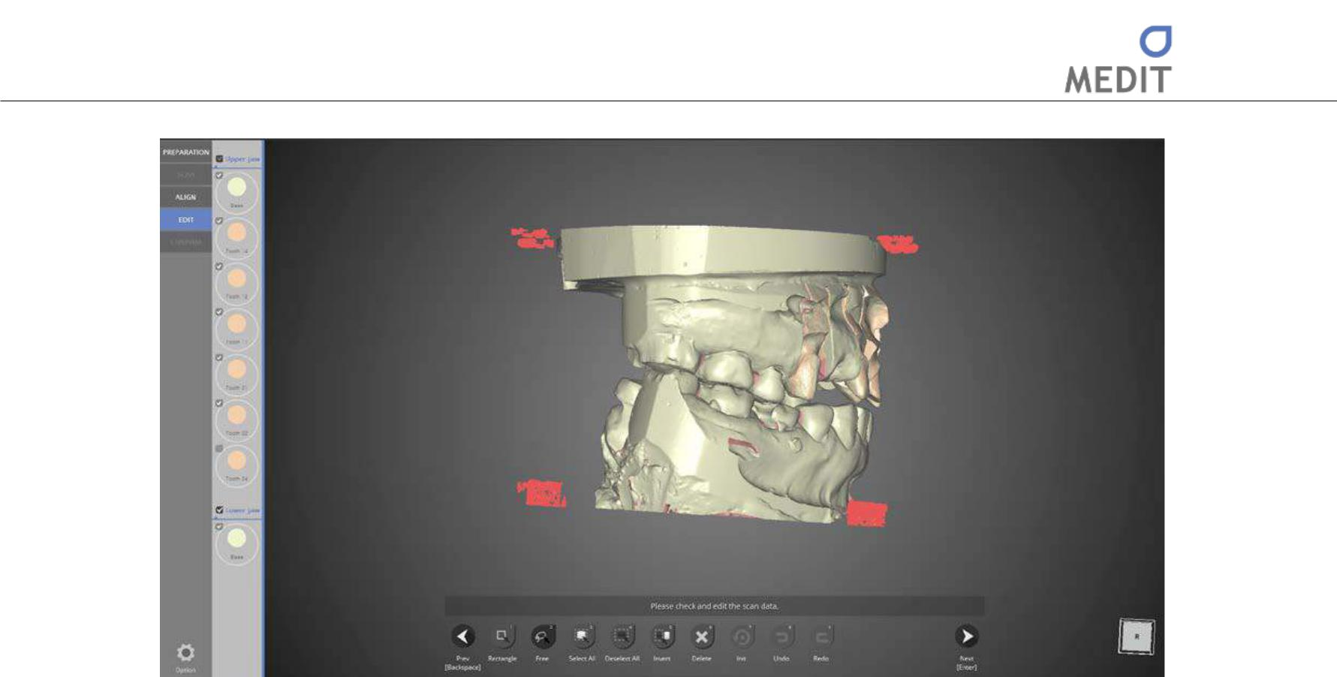

При выборе [Free] пользователи могут произвольно обвести любую область на рисунке с данными. После этого нажмите [Delete] для удаления выбранной области.

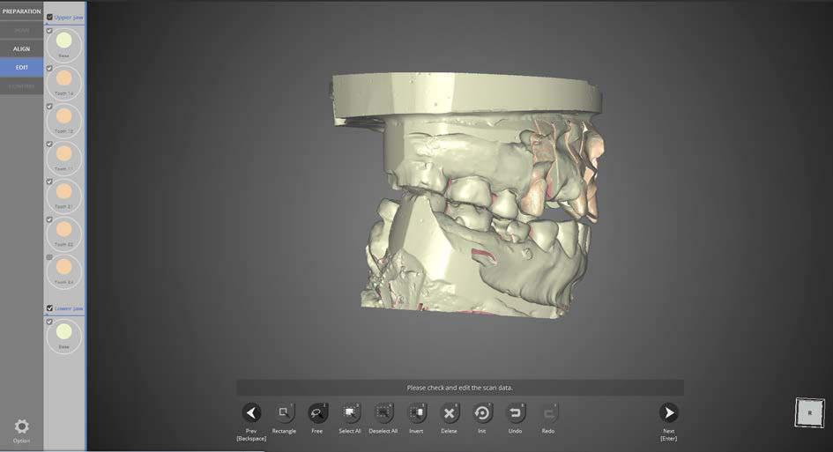

После завершения редактирования нажмите [Next] для дальнейшей обработки данных и получения файла в формате STL.

88

Identica T500 Руководство пользователя
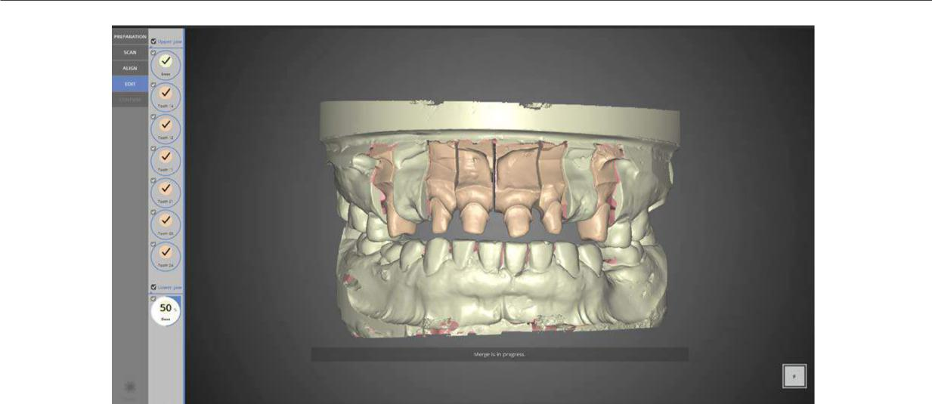

Получение сканированного файла завершено. На этом этапе все еще возможно редактировать.

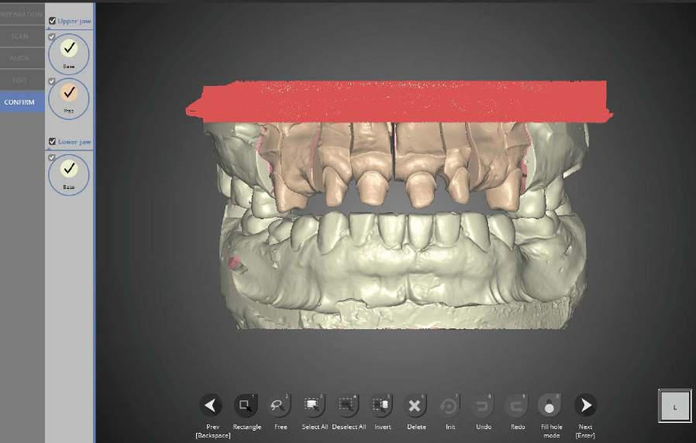

На экране выбран [Rectangle] [Прямоугольник]

89

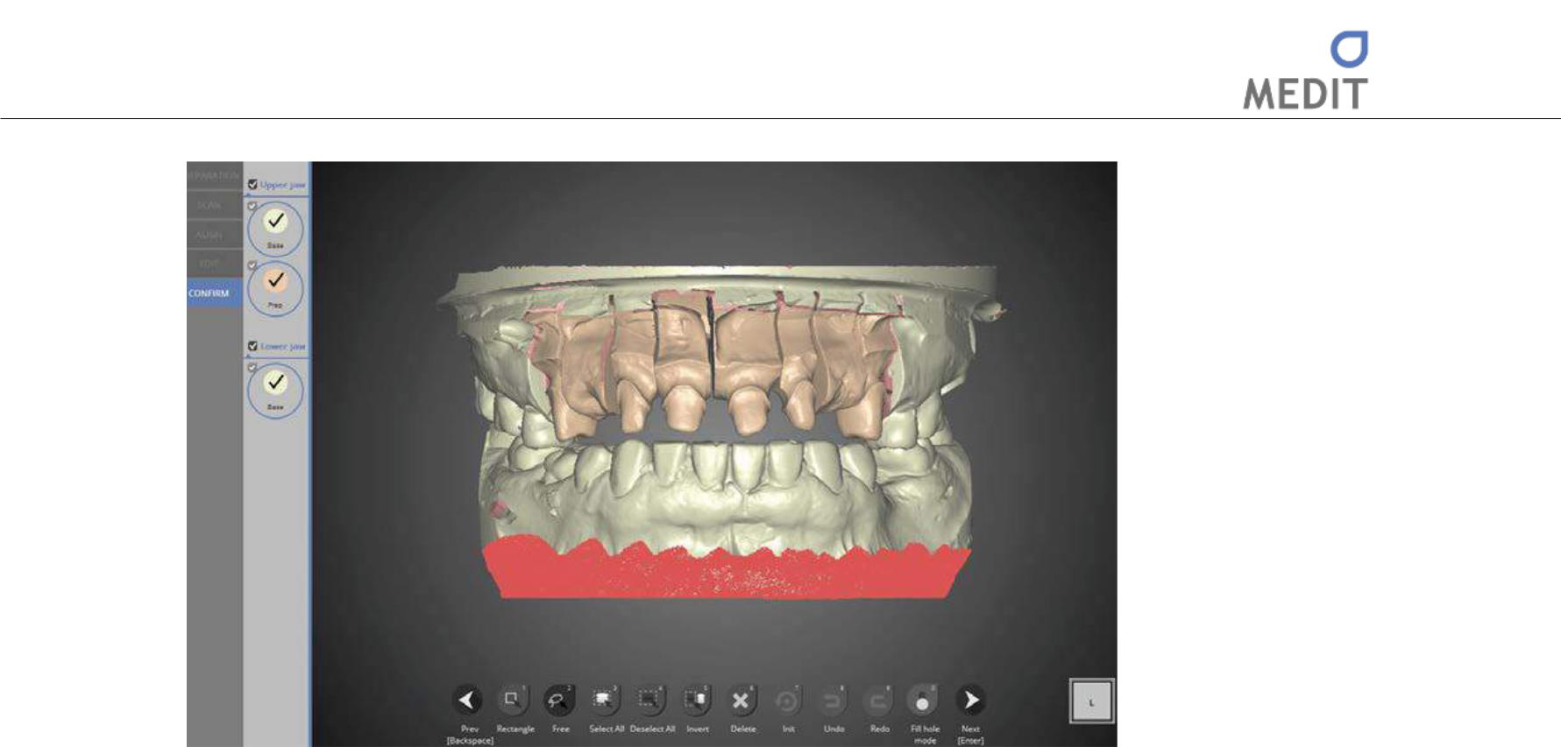

На экране представлен [Rectangle] [Прямоугольник].

После этого нажмите [Delete] для удаления выбранной области.

После завершения редактирования нажмите [Next] для сохранения данных сканирования и выхода из программы.

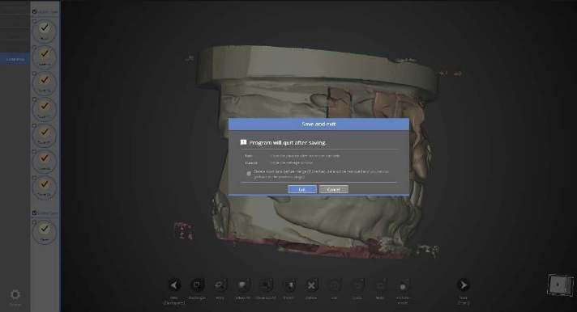

Когда сканирование полностью завершено, появится подсказка. Нажмите [Exit] [Выход] для сохранения данных сканирования и выхода из программы.

90

Identica T500 Руководство пользователя
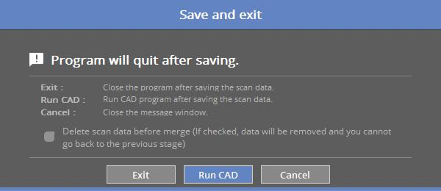

Если Вы подключены к CAD, появится сообщение, представленное выше.

При нажатии [Run CAD] [Запустить CAD] программа сканирования завершается и автоматически запускается программа CAD.

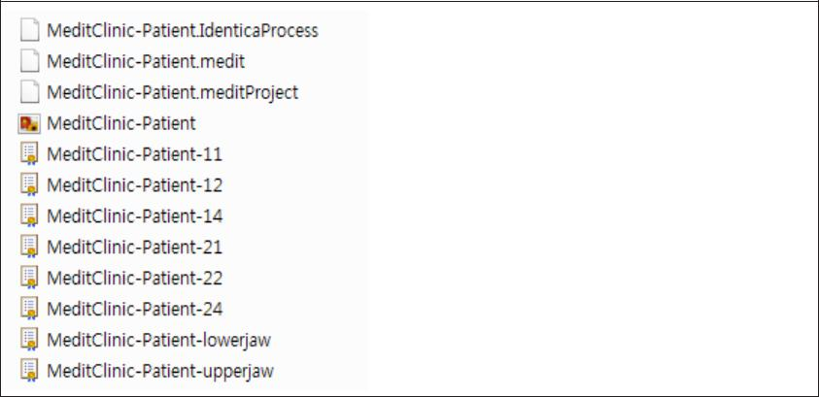

Мостовидный протез на 8 единиц для зубов №14-24 выполнен.

Данные можно проверить в папке Settings [Настройки].

91

Flexible Multi-die

Заполните настройки для формы и порядка зуба.

Запустите программу colLab.

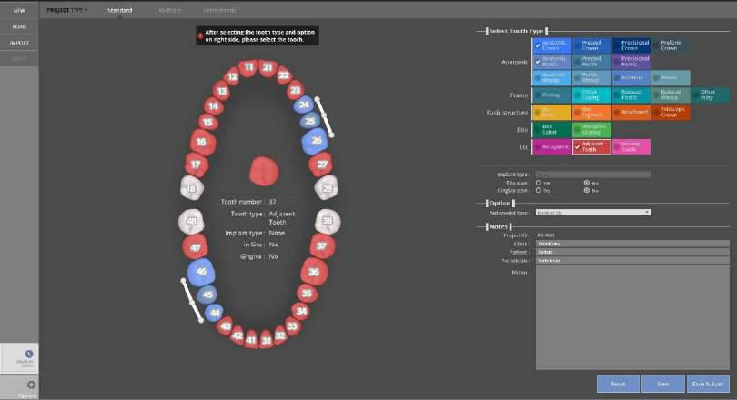

Установите настройки для сканируемой моделт зуба и нажмите кнопку [Save & Scan] для перехода к Настройкам метода сканирования в разделе Препарирования.

92

Identica T500 Руководство пользователя

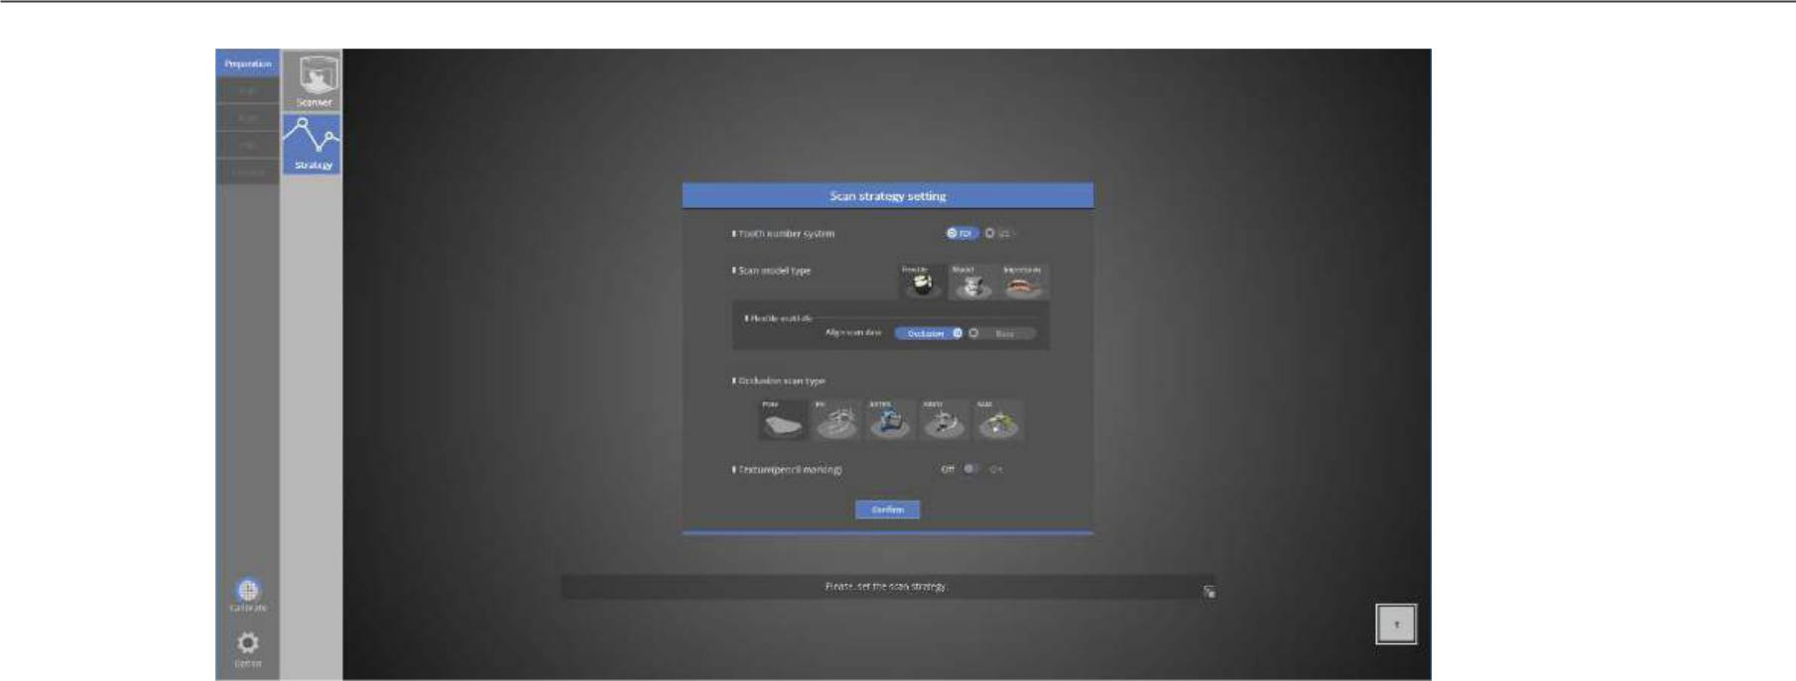

Использование flexible multi-die для сканирования верхнего и нижнего мостовидного протеза №3.

В методе сканирования проверьте [Flexible Multi-Die], а также и другие опции, включая артикулятор.

Затем нажмите [Confirm] [Подтвердить] или [Enter] для перехода к следующему шагу.

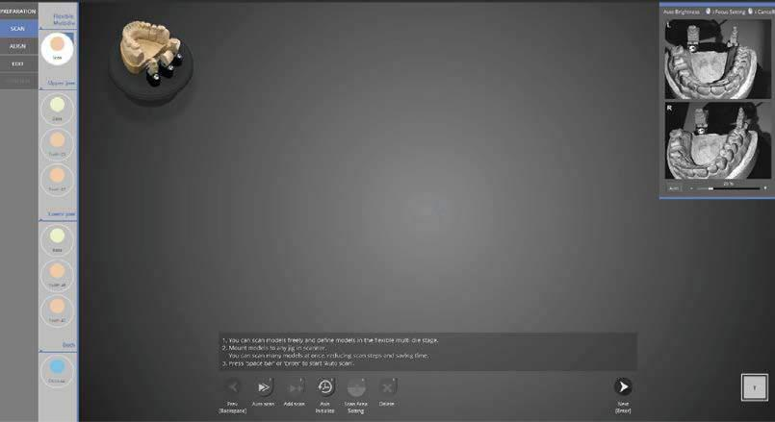

Сканирование с использованием flexible multi-die.

Присвойте данные сканирования после сканирования.

Все случаи, за исключением окклюзионного сканирования, можно сканировать с использованием flexible multi-die.

93

Сканирование с использованием flexible multi-die

При сканировании с использованием flexible multi-die пользователи могут устанавливать свои собственные методы сканирования.
Для сканирования верхнего и нижнего мостовидного протеза №3 соблюдайте данную последовательность.
Нижнее основание/верхний препарированный >> верхнее основание /нижний препарированный >> окклюзионный.
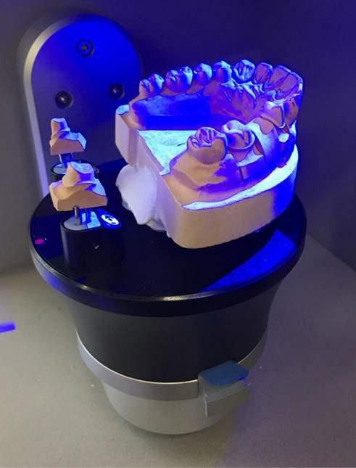

Полложите сканируемую модель на flexible multi-die. Смотрите изображение выше.

Для следования последовательности сканирования [Нижнее основание/верхний препарированный >> верхнее основание /нижний препарированный >> окклюзионный], положите нижнее основание/вверхний препарированный на flexible multi-die, вставьте ее в сканер.

94

Identica T500 Руководство пользователя
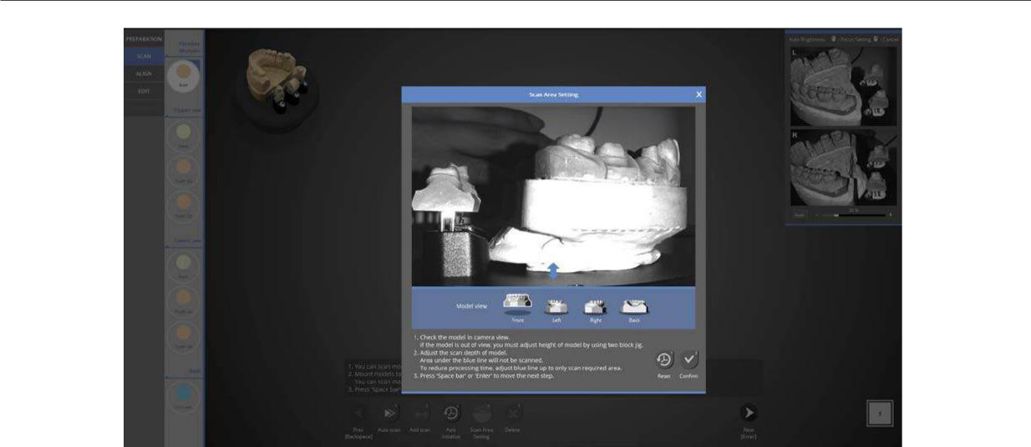

Проверьте, появляется ли модель зубов на экране.

Область сканирования можно проверить со всех сторон, используя иконку изменения направления. Отрегулируйте положение оправки «блок» так, чтобы расположить модель в зоне видимости камеры.

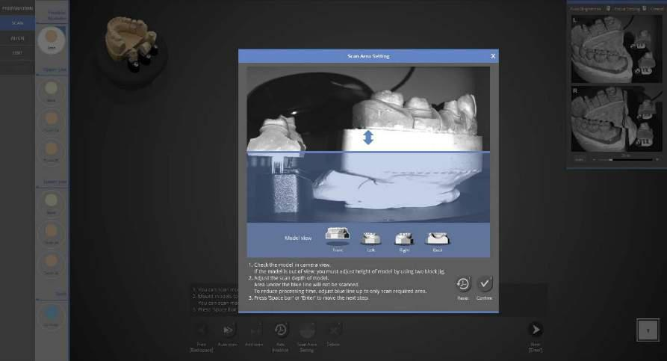

Отрегулируйте глубину сканирования, передвигая голубую стрелку на нужную высоту. Нажмите кнопку [Confirm] [Подтвердить] для начала сканирования.

95

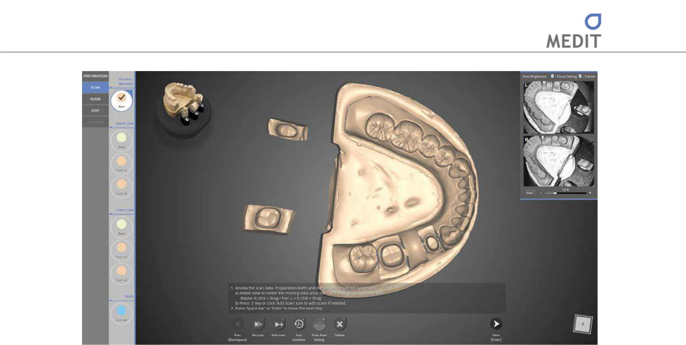

Нажмите кнопку [Auto Scan] для начала сканирования. Проверьте данные на изображении и нажмите кнопку [Next], чтобы продолжить.

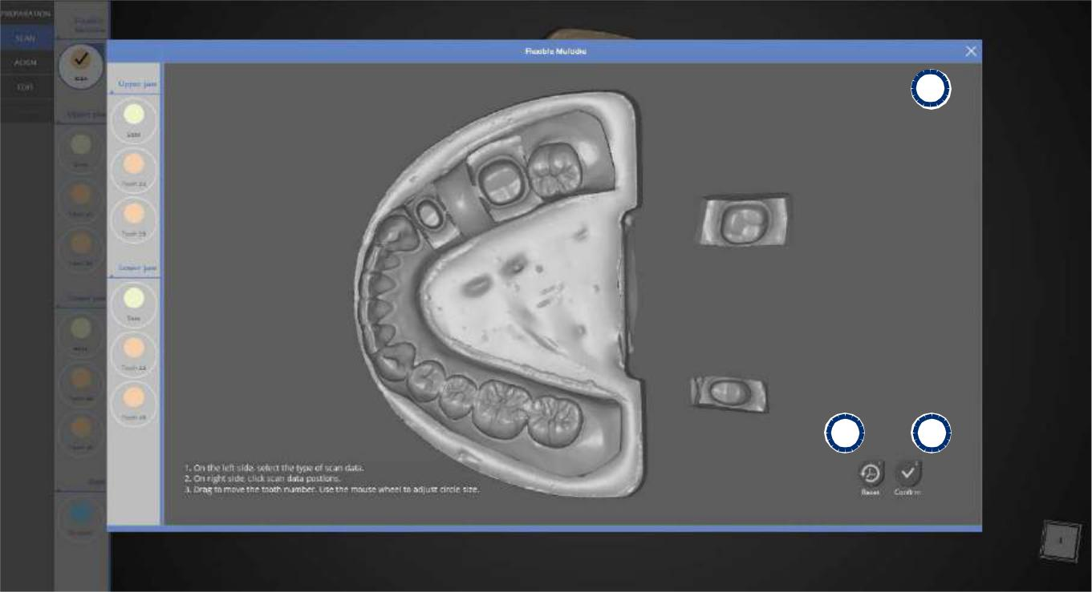

3

1 2

Нажмите [Next] и выберите соответствующую кнопку.
- Reset [Сброс]: Сброс элементов указанного зуба.

- Confirm [Подтвердить]: Подтвердить определенные элементы.

- X: Отмена текущего задания и возврат к предыдущему заданию.

96

Identica T500 Руководство пользователя
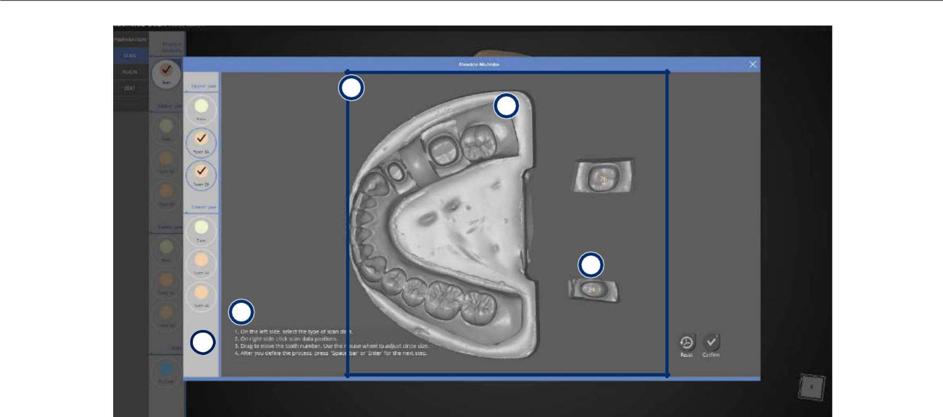

5

8

4

6

7

- Item button [Кнопка элемента]: Выбор элемента для просмотра на экране.

- Designated screen [Определенный экран]: Данные сканирования будут отображаться на мониторе. При выборе элементов кнопкой элемента ⁴ Вы увидите сообщение в центре сверху ⁸. Зуб можно выбрать нажатием левой кнопки мыши, следуя указаниям.
6 | Selecting data/teeth [Выбор данных/зубов]: Если элемент включает более двух зубов, все зубы должны быть выбраны.

Выбранная область обозначается кругом; выбранный зуб должен находиться в пределах этого круга. Размер круга настраивается прокручиванием колесика мыши тогда, когда курсор мыши находится на номере в центре. Размер круга также настраивается, если тащить и отпускать левую кнопку мыши, когда курсор мыши находится на номере в центре.
7 | Designating Data / Individual tooth [Назначение данных / отдельных зубов]: Если элемент состоит из одного зуба, выделенная область будет отмечена номерами
посредством нажатия на кнопку [Confirm] после выбора, 3D данные, ближайшие к кнопке, будут извлечены.

После выбора поместите курсор мыши в середину номерного круга. Чтобы переместить номера, тащите и отпускайте левую кнопку мыши.
8 | Alert Message [Предупреждение]: Уведомляет текущий процесс.

97

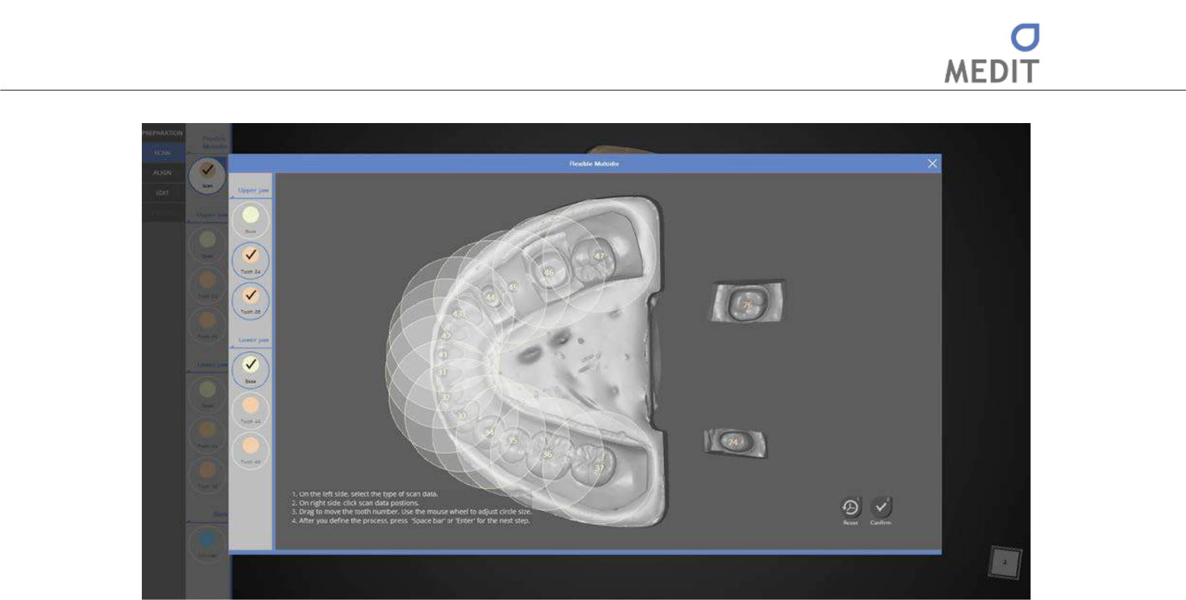

Нажмите [Confirm] после выбора всех данных.

В левом меню выберите те изображения данных, которые должны появиться на экране. Или выберите данные для удаления и нажмите кнопку [Delete].

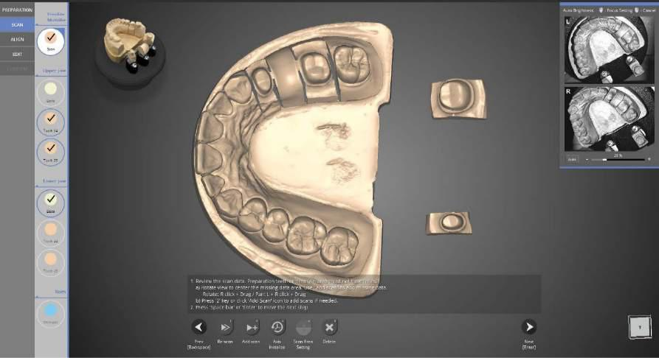

Поместите верхнее основание/нижние препарированные зубы на flexible multi-die и запустите процесс сканирования.

98

Identica T500 Руководство пользователя
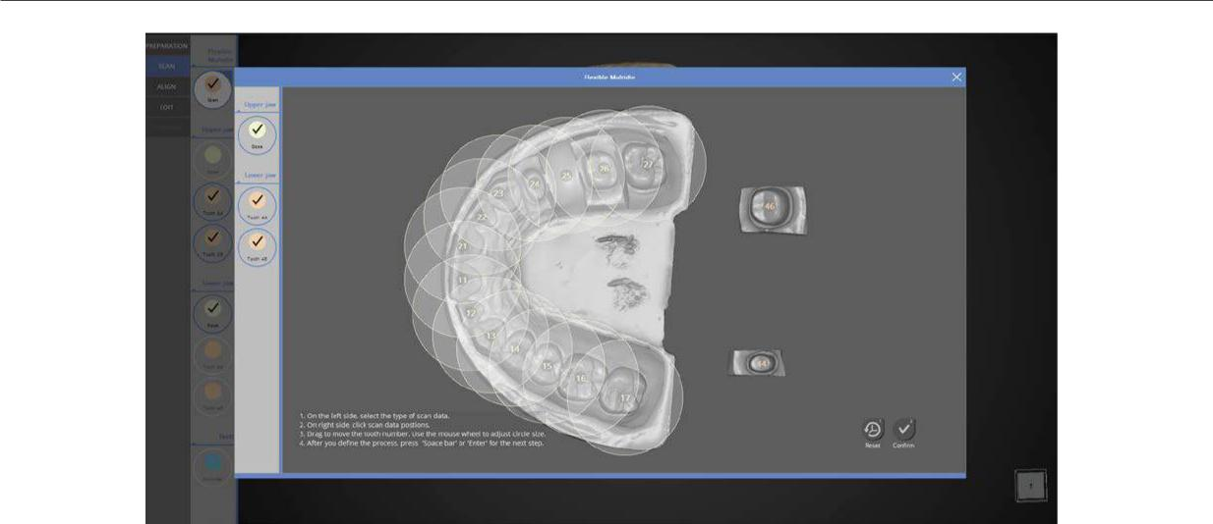

В меню слева будут отображаться и проверяться все выбранные данные.

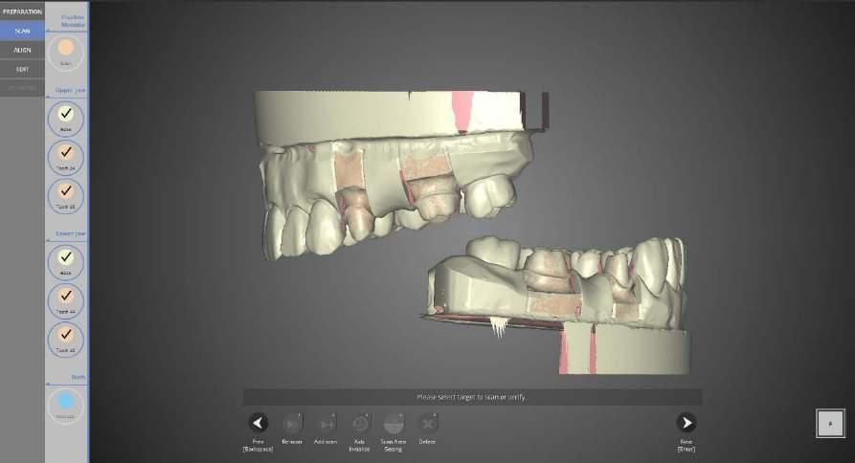

Можно найти данные сканирования для каждого элемента, за исключением окклюзионных.

99

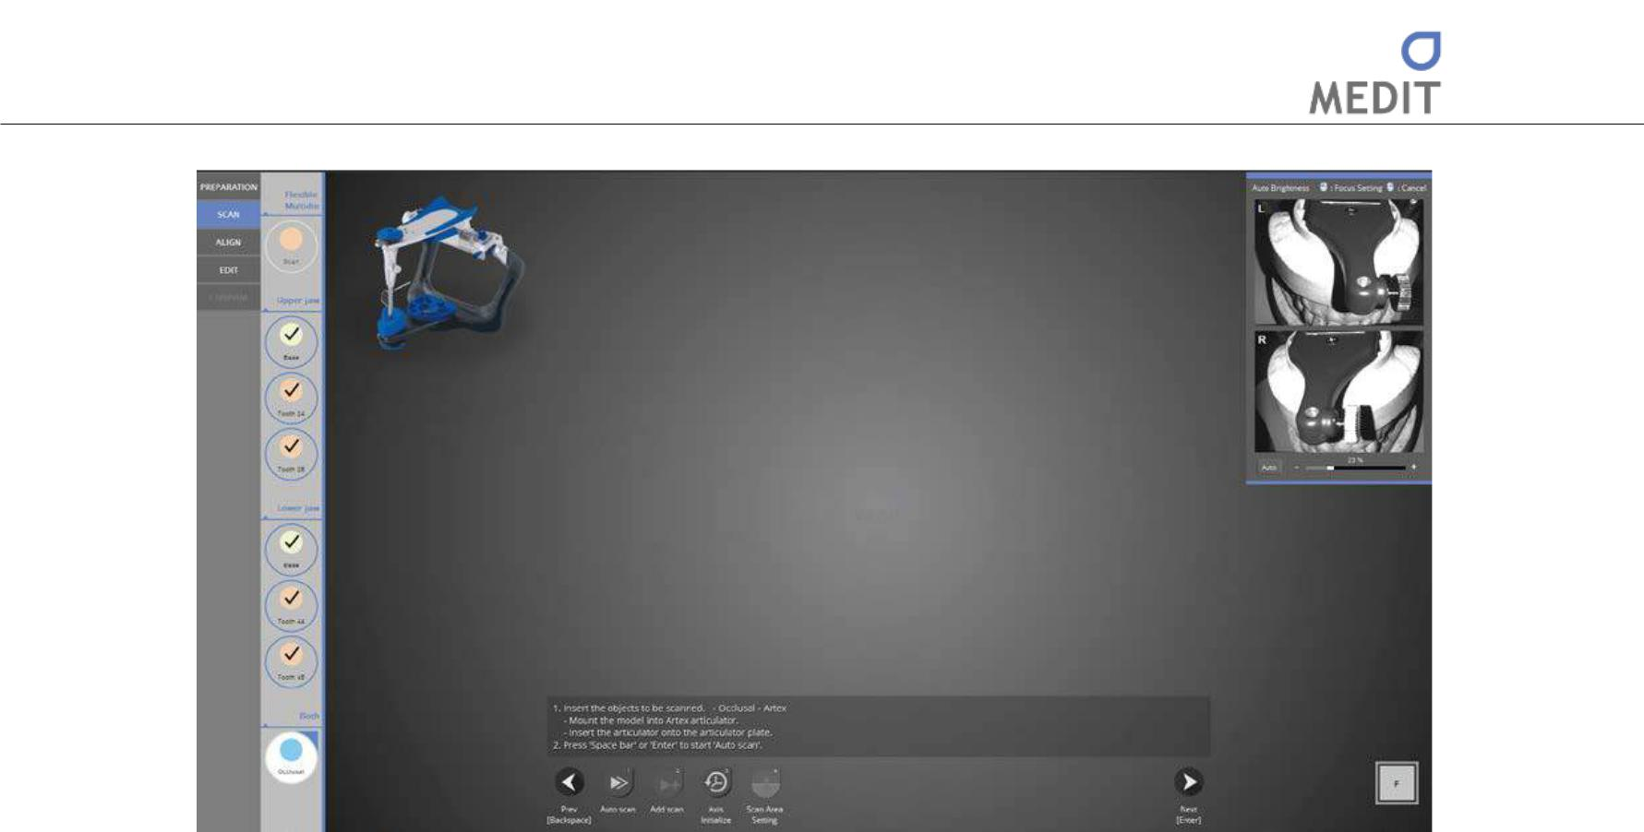

Поместите артикулятор Artex на артикуляторную пластину и удалите оправку «полу-блок». Затем положите их на сканер.

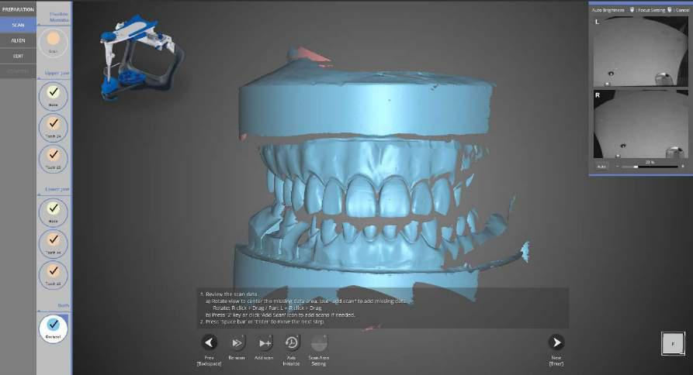

Сканирование завершено. Перейдите к следующему шагу для выравнивания данных.

100

Identica T500 Руководство пользователя
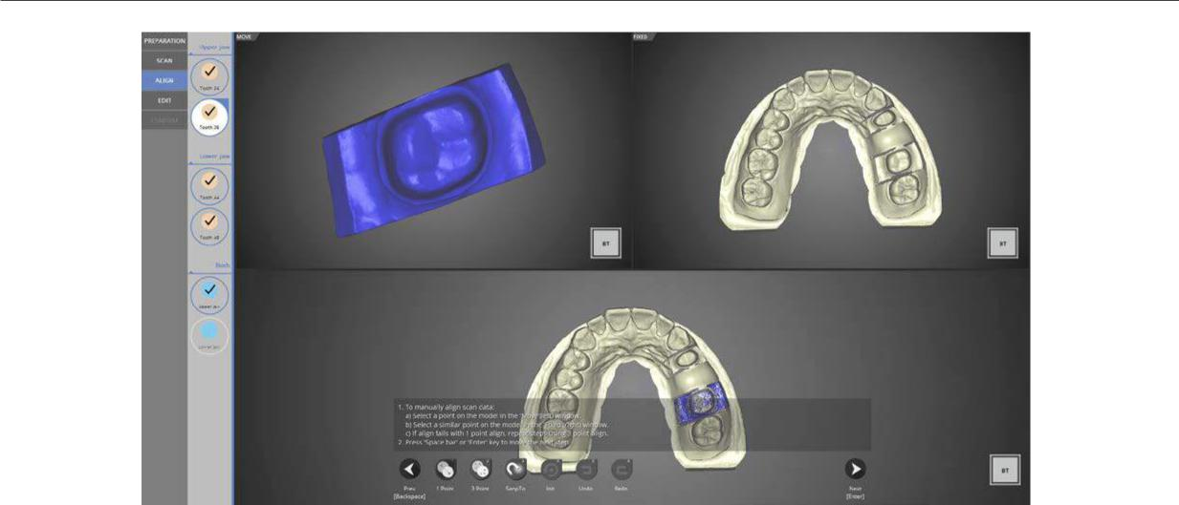

Препарированные зубы были выровнены автоматически. Проверьте, правильно ли выровнены данные, затем перейдите к следующему шагу.
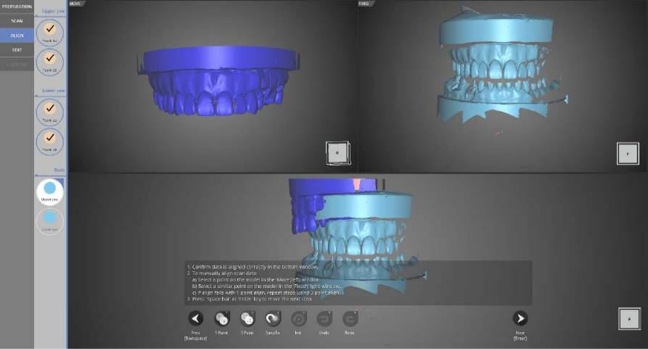

Этап щечного выравнивания представлен выше.

101

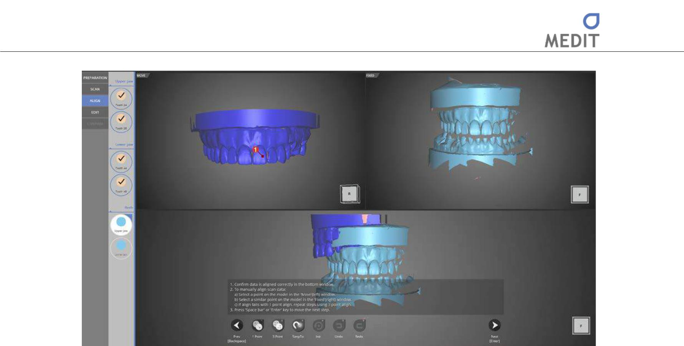

Выравнивайте данные с использованием [1 point Alignment] (Одноточечного выравнивания)].

Нажмите на одну точку в верхнем левом изображении и выберите ту же точку в верхнем правом изображении.

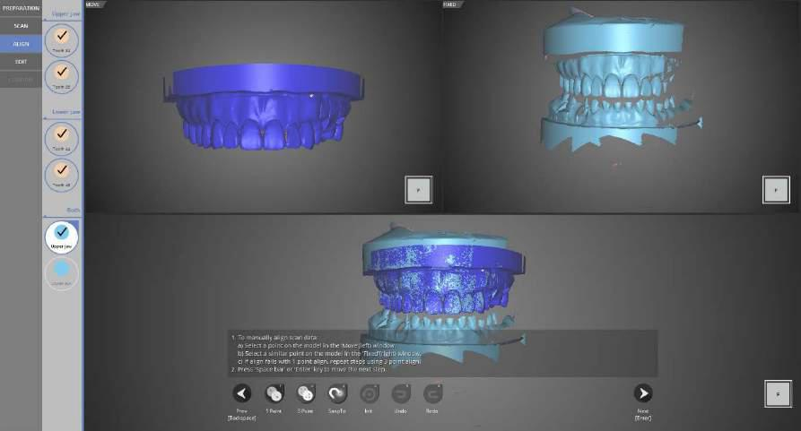

Верхнее щечное выравнивание завершено.

102

Identica T500 Руководство пользователя
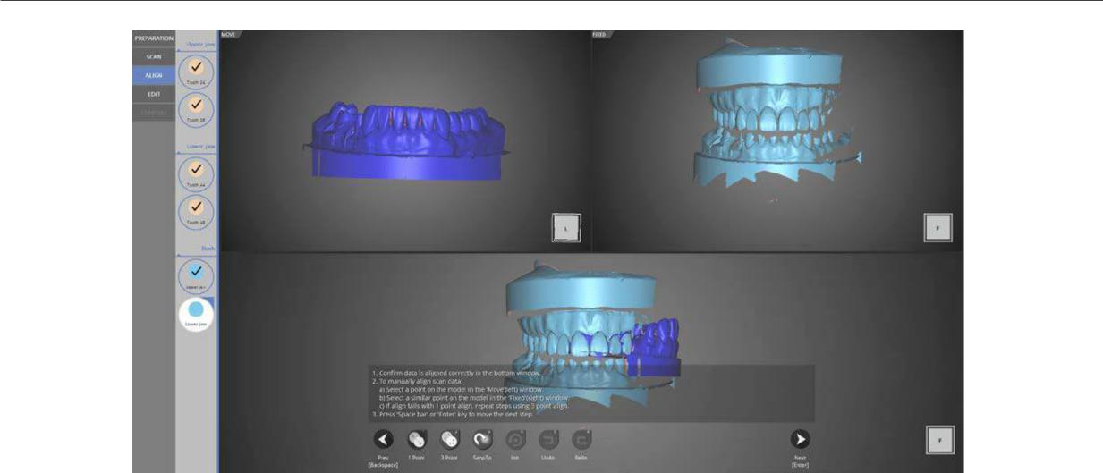

Соотношение прикуса на этапе выравнивания нижней челюсти.

Как и на верхней модели выравнивайте данные, используя одноточечное выравнивание.

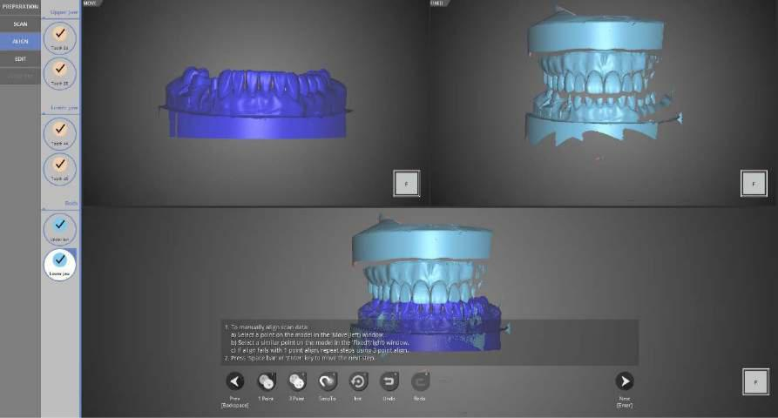

Нижнее окклюзионное выравнивание завершено.

103

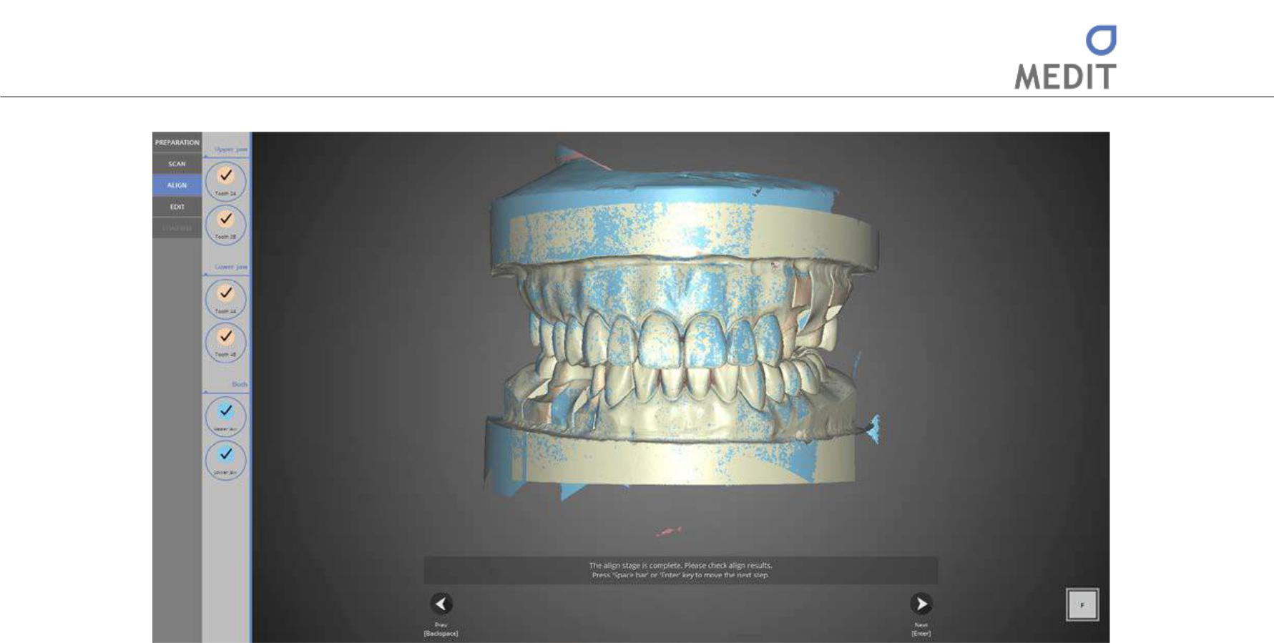

Все окклюзионные выравнивания завершены. Перейдите к следующему этапу после проверки данных на ошибки.
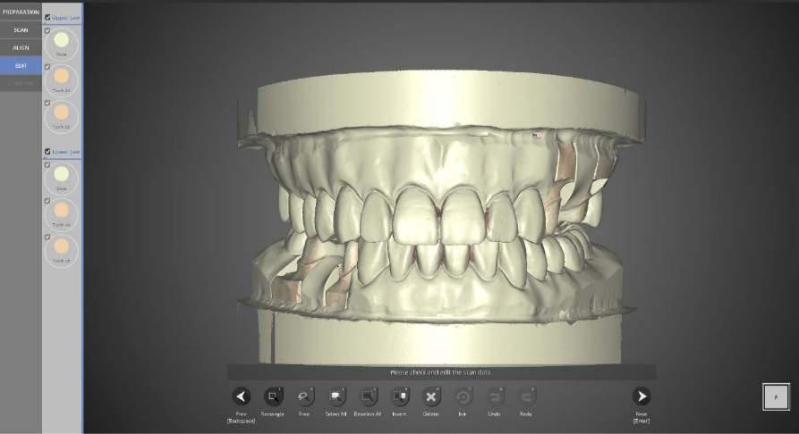

Этап редактирования

Выберите области данных для удаления и нажмите [Delete]. Нажмите [Next] после редактирования для перехода к следующему этапу.

104

Identica T500 Руководство пользователя
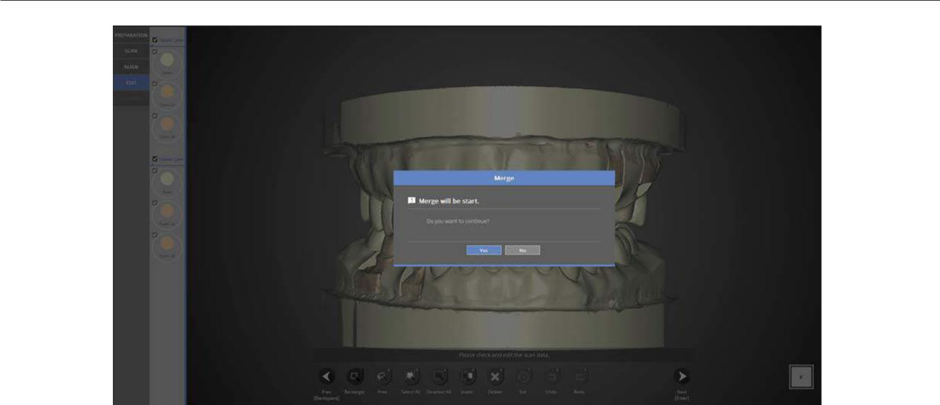

Перейдите к следующему этапу, чтобы выполнить слияние данных.
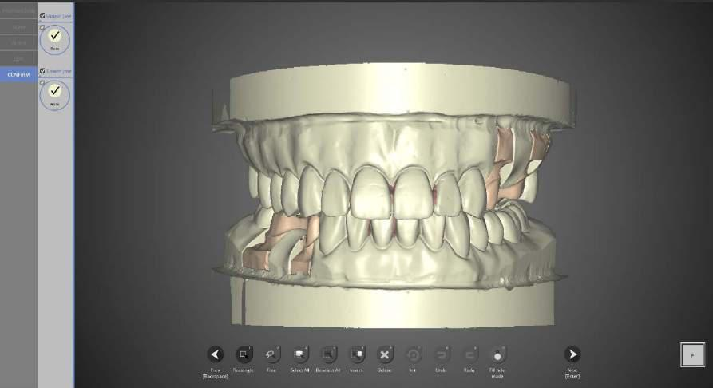

Слияние данных завершено.

105

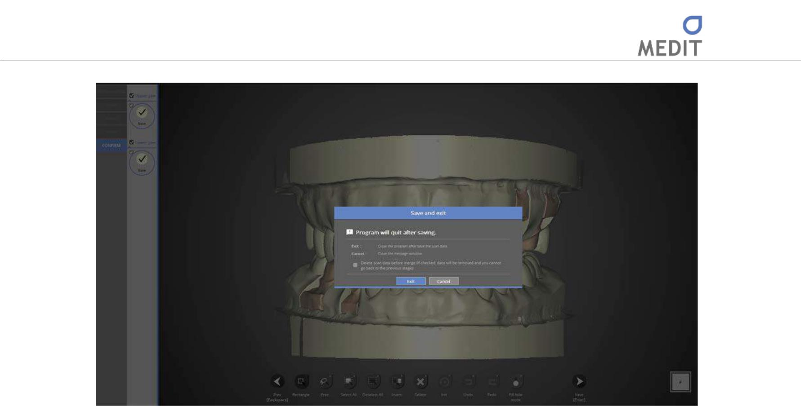

Нажмите [Next], чтобы сохранить данные сканирования и выйти из программы.

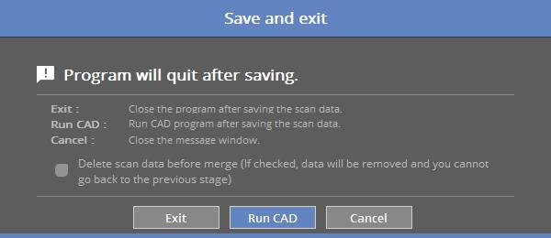

Если Вы подключены к CAD, появится сообщение, представленное выше

При нажатии [Run CAD] [Запустить CAD] программа сканирования завершается и автоматически запускается программа CAD.

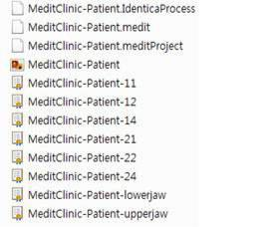

Сканирование верхнего и нижнего мостовидного протеза на 3 единицы успешно завершено. Данные сканирования успешно сохранены в выбранной папке.

106

Identica T500 Руководство пользователя

Восковая модель

Заполните настройки для формы и порядка зуба.

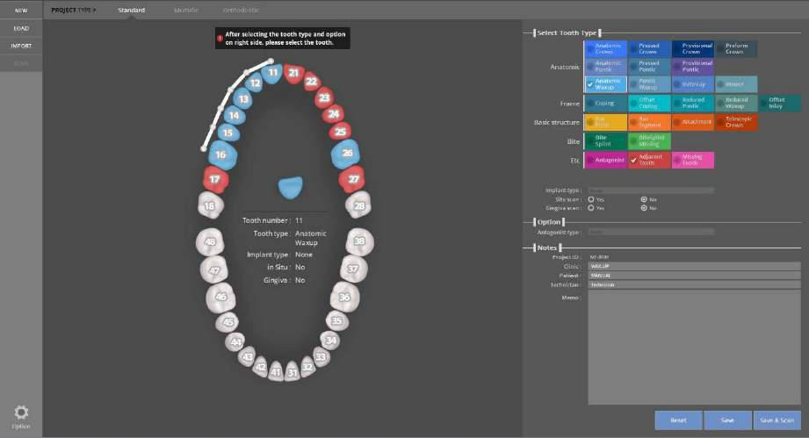

Введите настройки для сканируемой модели.

См. [Teeth Settings] [Настройки зубов].

Продолжайте №11 – 16, №6 – восковая модель каркаса мостовидного протеза на 6 единиц и №16 - восковая коронка.

Тип имплантата – нет | сканирование situ – нет| сканирование десны – нет

Антагонист - нет

Нажмите кнопку [Save & Scan] для начала сканирования.

Первоначальное соединение со сканером занимает около 30 секунд. После первой установки на это будет уходить около 3-5 секунд. Кроме того, при подсоединении проектор может кратковременно включать свет, затем соединение завершится.

При правильном подключении сканера, он автоматически перейдет к настройкам метода сканирования [Scan strategy setting] и определит метод сканирования.

107

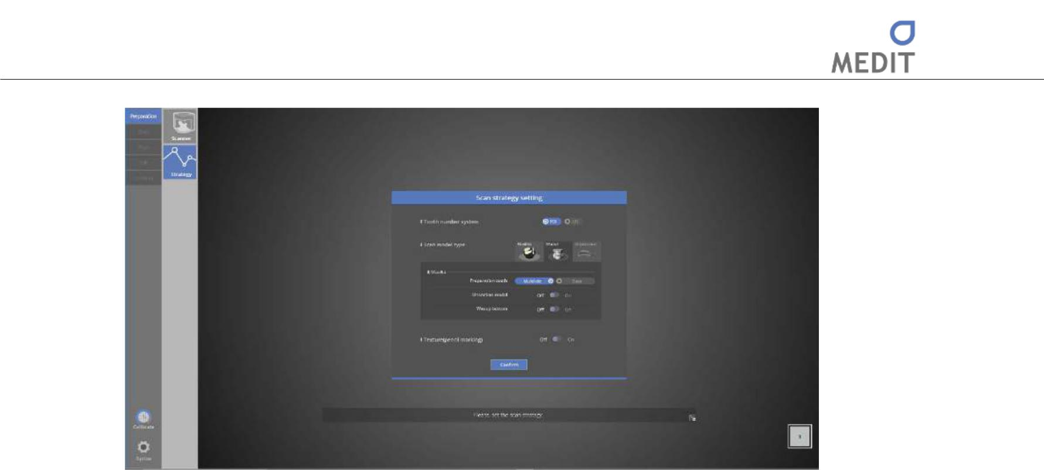

Препарирование - метод
Для сканирования мостовидного протеза на 6 единиц и коронок в используйте функцию [Мульти-матрица] в методе сканирования.

См. раздел [Сканирование единичного колпачка] для дополнительной информации.

Сканирование
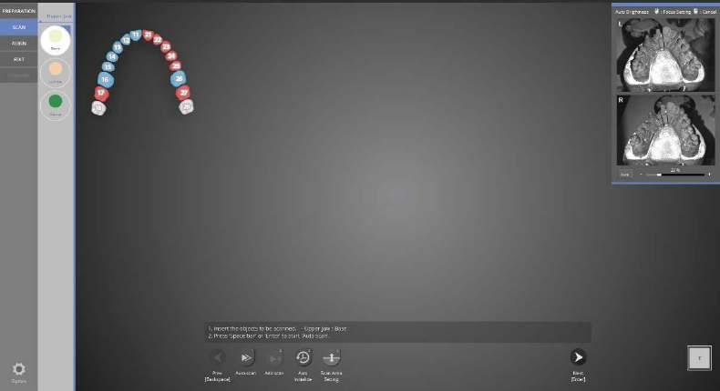

Как показано на изображении выше, следуйте указаниям в верхнем левом углу, вставьте модель нижней челюсти и нажмите [Auto Scan] для продолжения сканирования.

108

Identica T500 Руководство пользователя
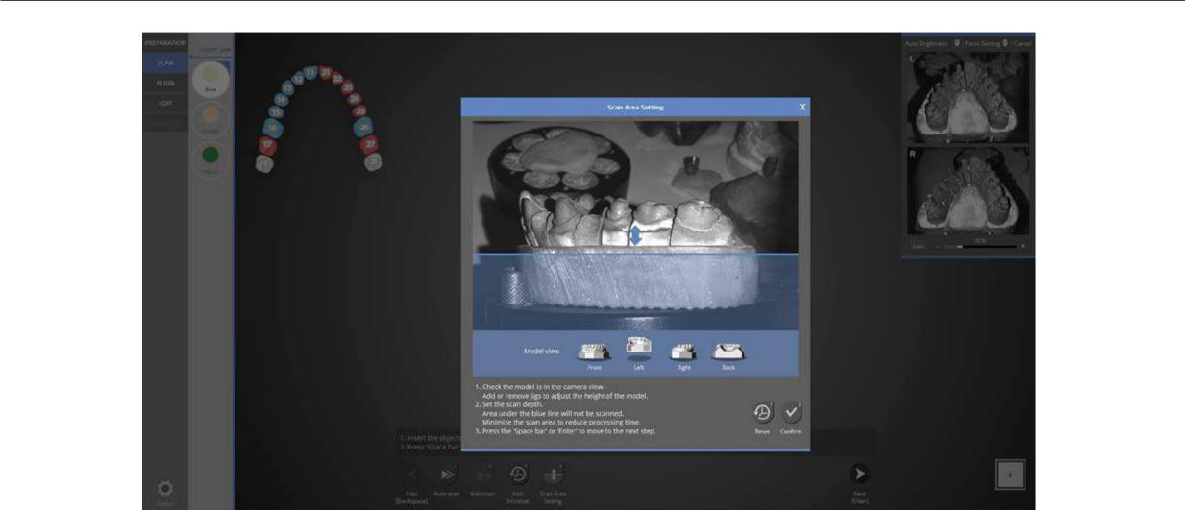

Определите глубину сканирования.

Двигайте голубую стрелку для определения высоты сканируемой области. Нажмите [Confirm] для продолжения сканирования всей модели.

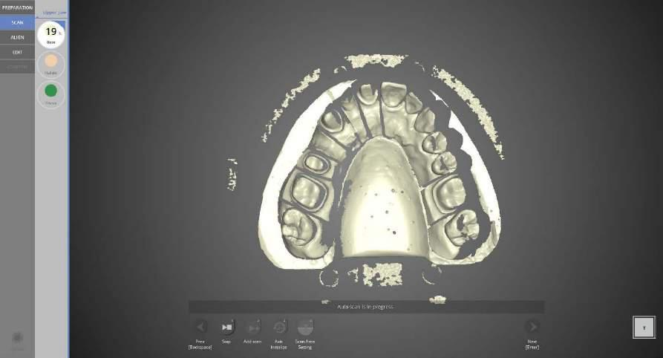

На изображении выше представлено завершенное сканирование основной модели верхних зубов.

Если результаты сканирования не соответствуют желаемым результатам, выполните дополнительное сканирование. Вращайте снимок, выделите область, требующую дополнительного сканирования, и нажмите [Add Scan]. В большинстве случаев необходимость в дополнительном сканировании отсутствует.

109

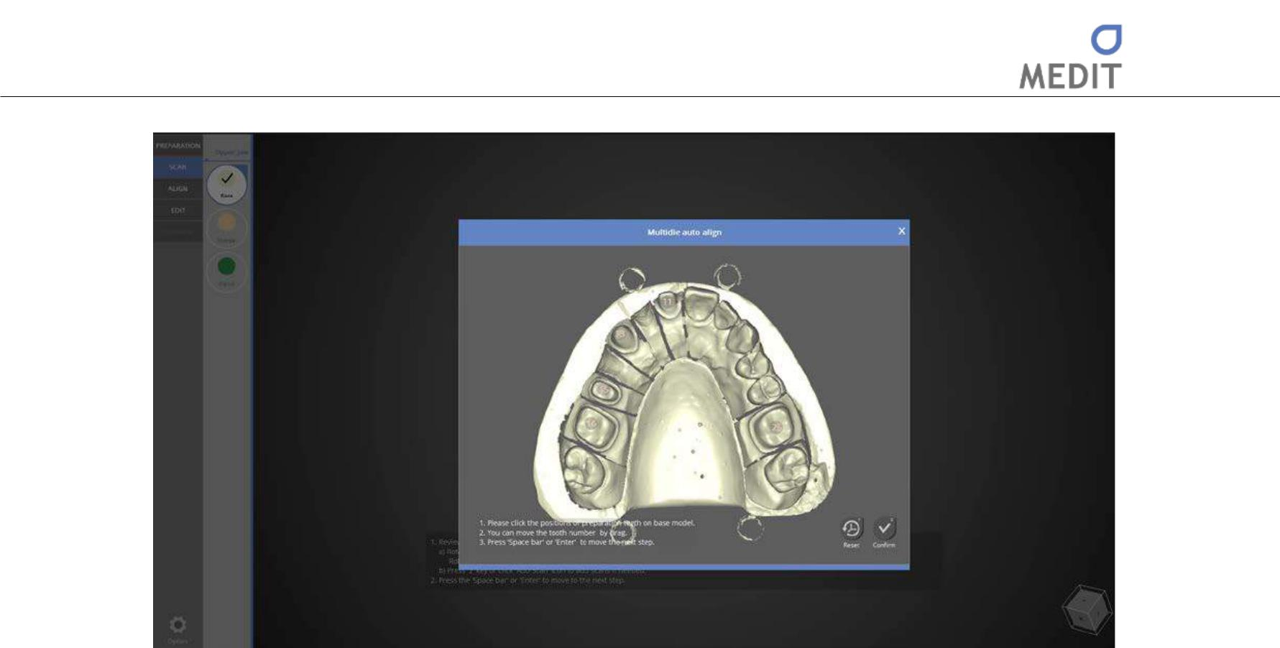

Щелкните и выделите позицию препарированных зубов на данных сканирования основной модели.

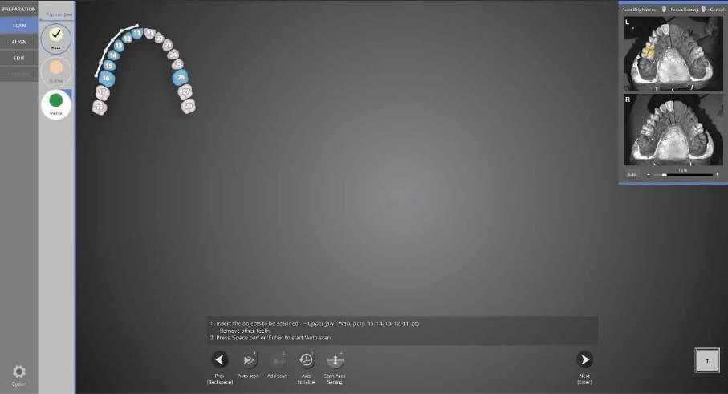
Можно начинать сканирование восковой модели, так как последовательность сканирования можно изменять в зависимости от необходимого процесса. Нажмите [wax-up] в левом верхнем углу для перехода к этапу сканирования восковой модели.

Оставьте верхнее основание и препарированные зубы в соответствии с указаниями и поместите восковую модель на сканер.

Нажмите [Next] для начала авто-сканирования.

110

Identica T500 Руководство пользователя
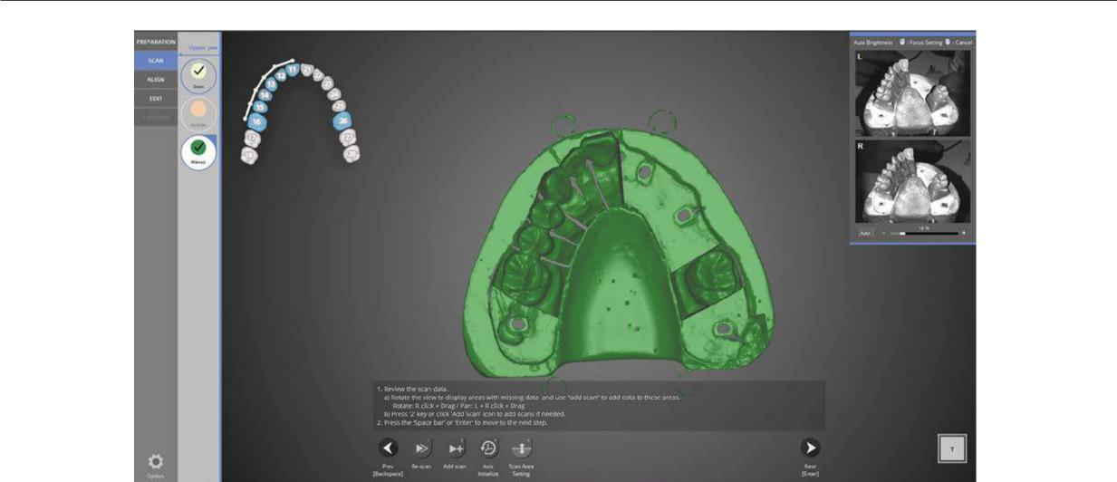

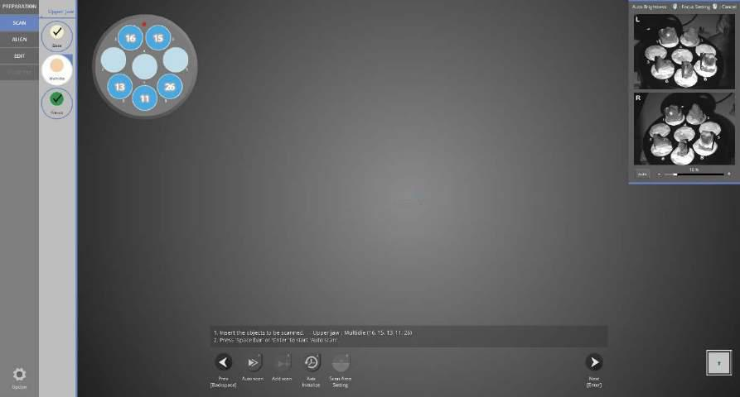
После завершения сканирования восковой модели, проверьте данные сканирования на необходимость дополнительного сканирования. Нажмите [Add Scan] чтобы выполнить дополнительное сканирование и кнопку [Next] для перехода к этапу выравнивания.

Сканирование препарированных зубов с использованием мульти-матрицы.

Разместите препарированные зубы на мульти-матрице как показано в левом верхнем углу, и поместите ее на сканер.

Нажмите , чтобы начать автосканирование.

111

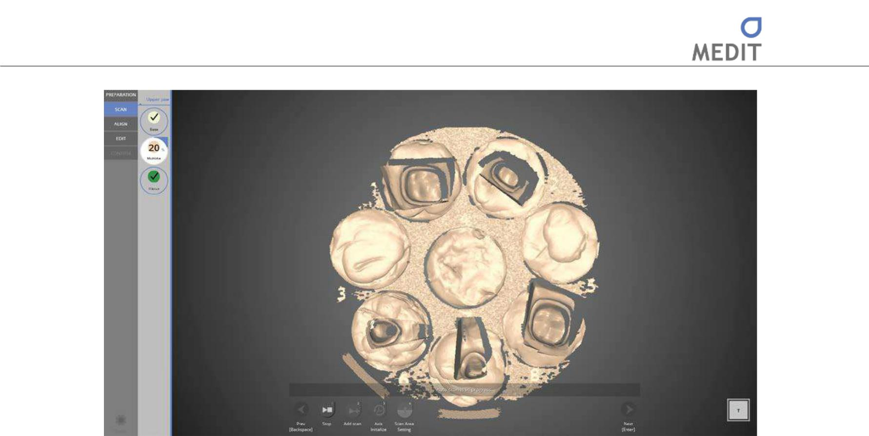

Идет сканирование препарированной модели с использованием multi-die.

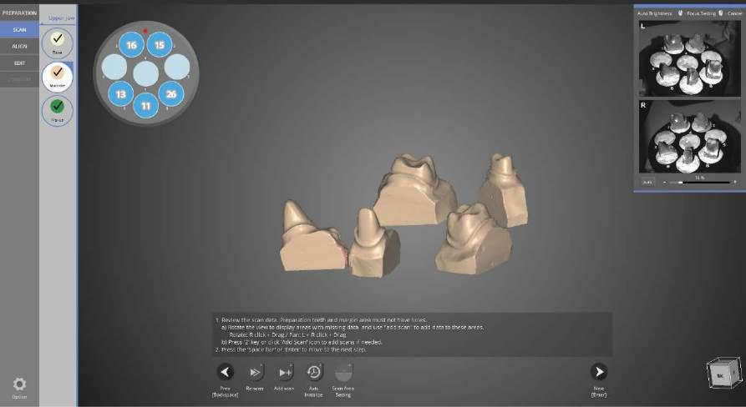

Сканирование препарированной модели с использованием multi-die завершено.
Нажмите [Add scan], если необходимо провести дополнительное сканирование; нажмите для перехода к следующему этапу.

112

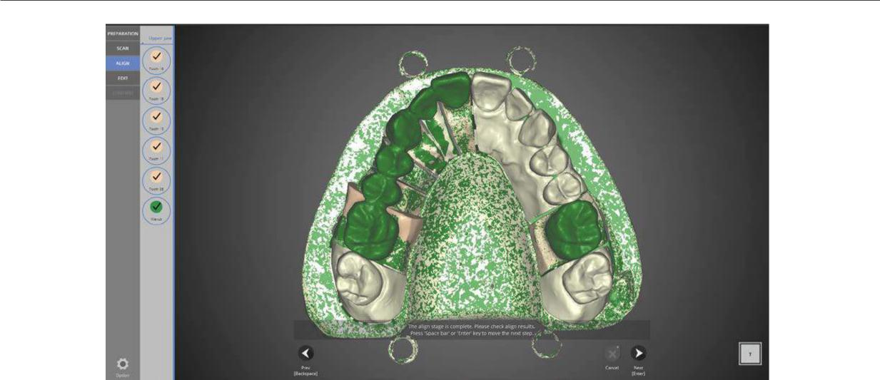
Identica T500 Руководство пользователя

Этап выравнивания [Align]

Проверьте выравнивание между моделью и штампиком.

Как показано на рисунке выше, выравнивание выполняется автоматически. Нажмите [Next] для перехода к следующему этапу.

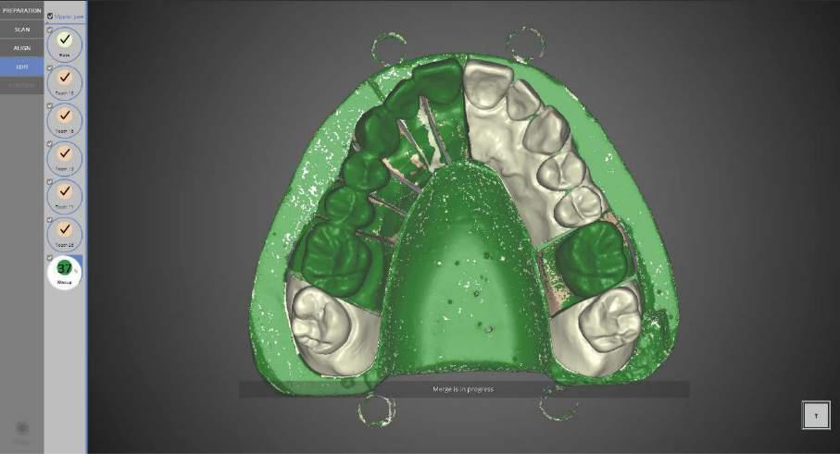

Этап редактирования [Edit]

Проверьте номера моделей слева и выберите модель для редактирования. Пользователям видны только проверенные модели.

113

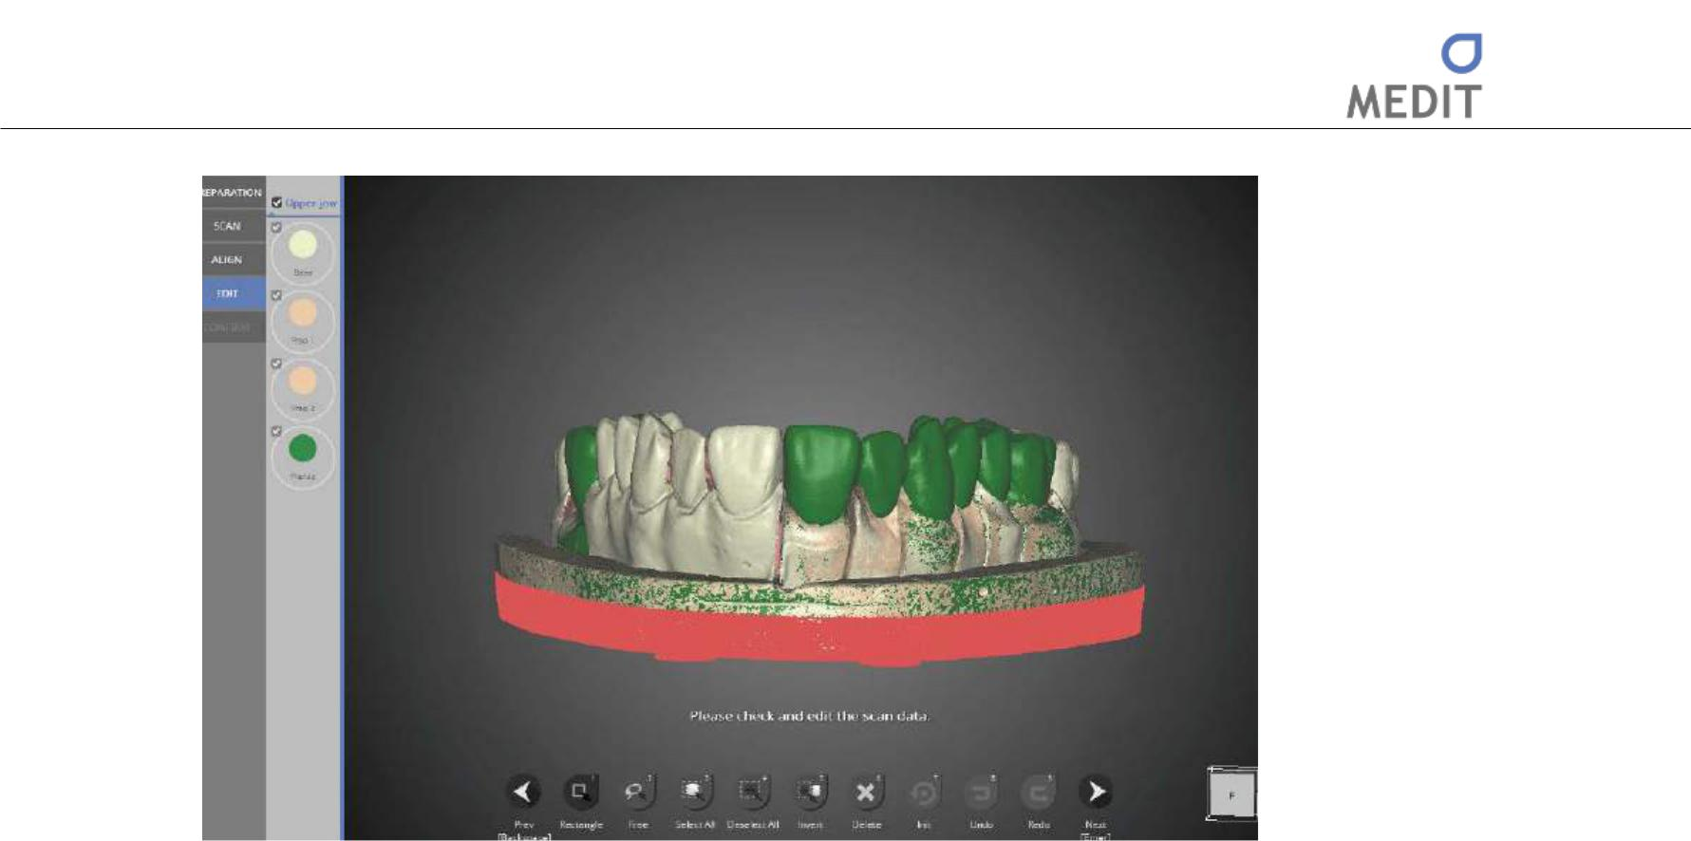

Используйте функции редактирования внизу экрана для редактирования данных.

При выборе функции [Rectangle] пользователи могут выделить любую желаемую область на снимке. После выбора желаемой области нажмите [Delete] для удаления выбранной части. После завершения редактирования нажмите [Next] для дальнейшей обработки данных и получения файла в формате STL.

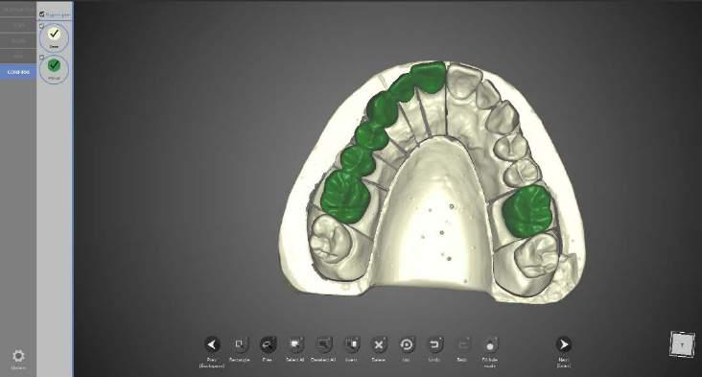

Сканируемый файл получен. Редактирование все еще возможно, как показано на предыдущем шаге. После завершения редактирования нажмите [Next] для завершения задания сканирования.

114

Identica T500 Руководство пользователя
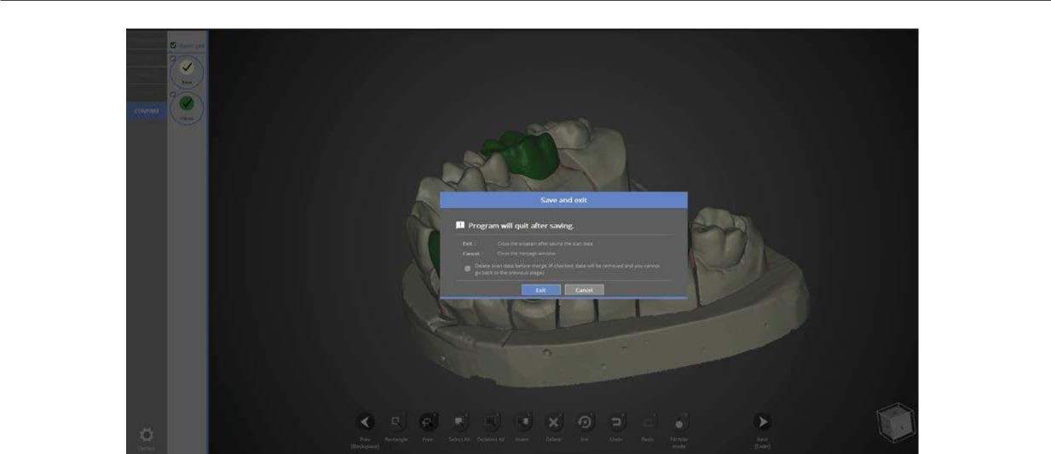

Данное окно сообщает о том, что программа закрывается. Нажмите [Close] для сохранения данных и завершения программы.

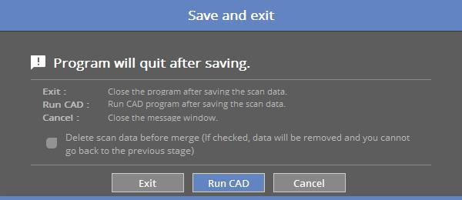

Если Вы подключены к CAD, появится сообщение, представленное выше.

При нажатии [Run CAD] [Запустить CAD] программа сканирования завершается и автоматически запускается программа CAD.
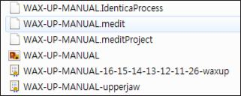

Сканирование восковой модели выполнено успешно.

Данные можно проверить в папке.

115

Основание восковой модели

Настройка зубов

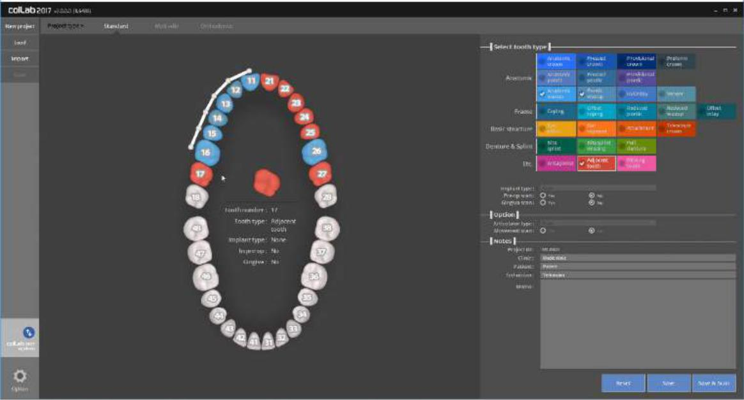

- Введите настройки для модели, которую вы будете сканировать. См. [Teeth Settings] [Настройки зубов].

В этом руководстве мы рассмотрим восковую модель каркаса мостовидного протеза на 6 единиц от зуба № 11 до №16 и восковую коронку на зуб № 16.

- Тип имплантата – нет | предопреационное сканирование – нет| сканирование десны – нет

- Нажмите на кнопку [Save & Scan], чтобы начать сканирование.

Первоначальное соединение со сканером занимает около 30 секунд.

После первой установки подключение программного обеспечения к сканеру займет 3-5 секунд.

При правильном подключении сканера, он автоматически перейдет Настройкам метода сканирования для определения метода сканирования.

116

Identica T500 Руководство пользователя
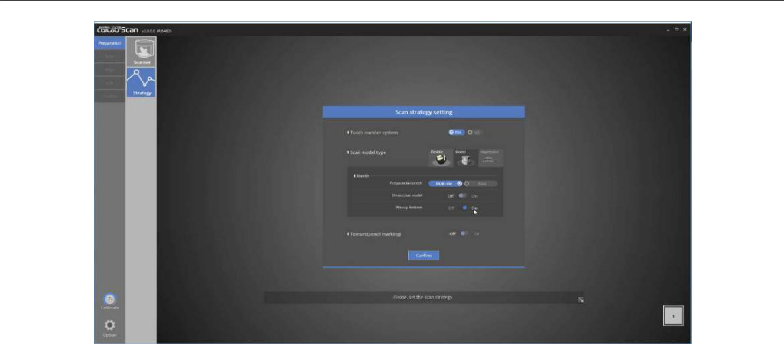

Настройка метода сканирования

Для мостовидного протеза на 6 единиц и коронки в методе сканирования выберите [Мульти-матрица] для верхней челюсти и нажмите кнопку [Confirm] для перехода к следующему этапу.

См. раздел [Сканирование единичного колпачка] для дополнительной информации.

117

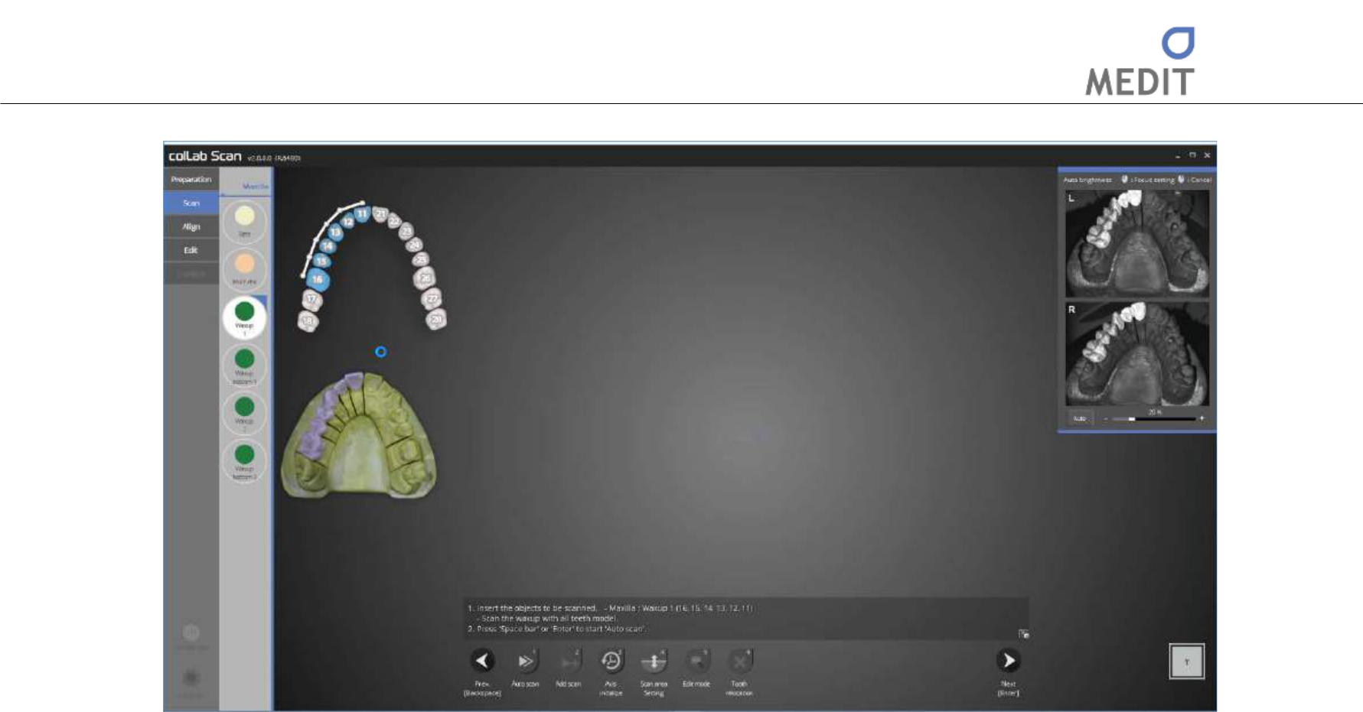

Сканирование

Для сканирования восковой модели, так как преимуществом этой программы является, что сканирование может быть сделано в любом порядке на любом этапе, мы начнем со сканирования восковой модели1.

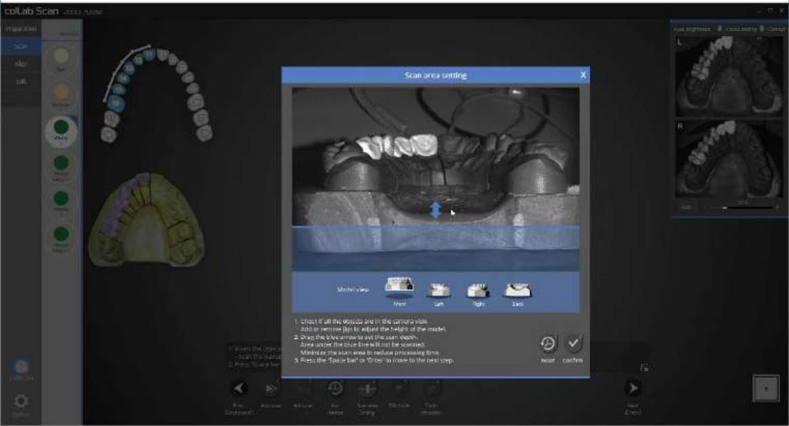
Когда появится инструкция, представленная на изображении выше, следуйте ее указаниям и поместите восковую модель1 и всю модель в сканер и перейдите к сканированию, нажав [Auto scan]

На этом этапе мы определим высоту области сканирования.

Двигайте голубую стрелку для определения высоты сканируемой области.

Нажмите [Confirm] для начала сканирования восковой модели1.

118

Identica T500 Руководство пользователя
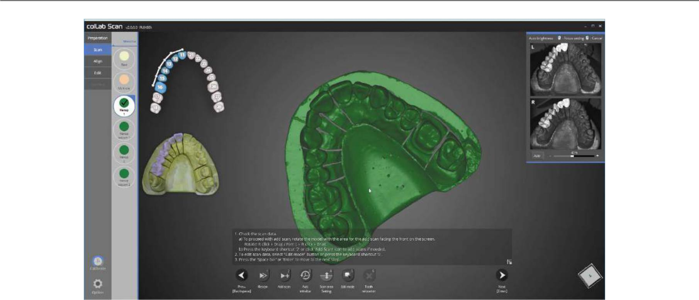

Сканирование восковой модели1 и всей основной модели завершено, как показано на изображении выше.

Продолжайте сканирование, если есть необходимость в дополнительном сканировании. Вращайте ту часть, которую необходимо сканировать дополнительно, до появления на передней части экрана и нажмите [Add Scan] или используйте горячую клавишу.
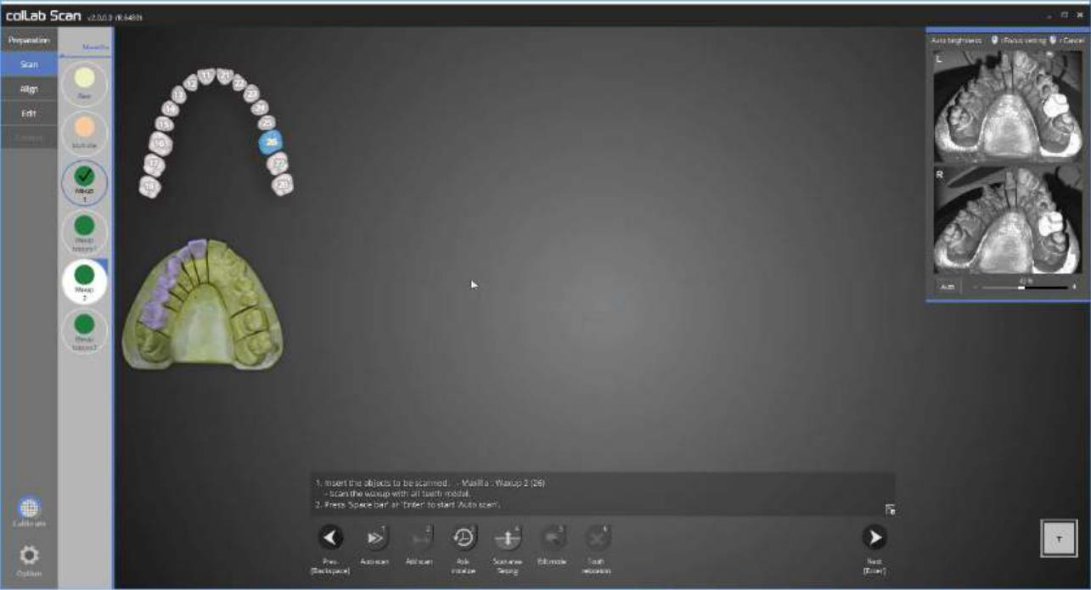

Теперь сканируем восковую модель2. Нажмите на восковую модель2.

Когда появится инструкция, представленная на изображении выше, следуйте ее указаниям и поместите восковую модель2 и всю модель в сканер и перейдите к сканированию, нажав [Auto scan].

119

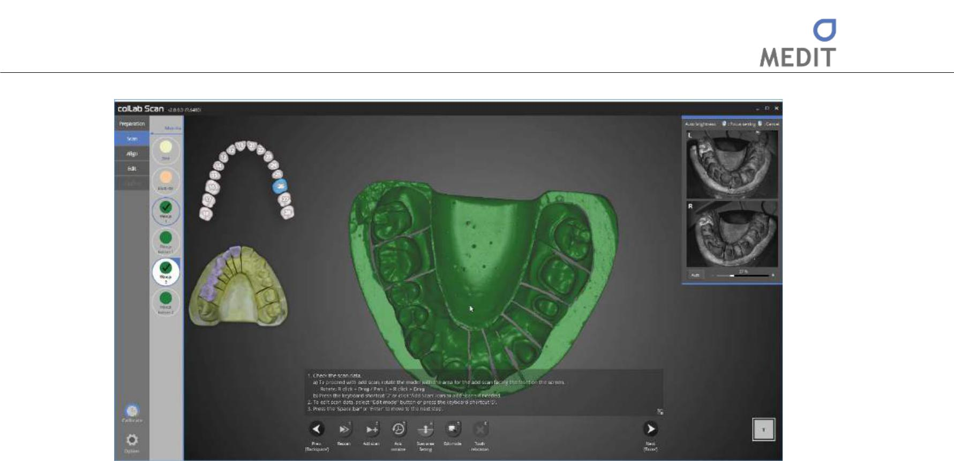

Сканирование восковой модели1 и всей основной модели завершено, как показано на изображении выше.

Продолжайте сканирование, если есть необходимость в дополнительном сканировании. Вращайте ту часть, которую необходимо сканировать дополнительно, до появления на передней части экрана и нажмите [Add Scan] или используйте горячую клавишу [2].
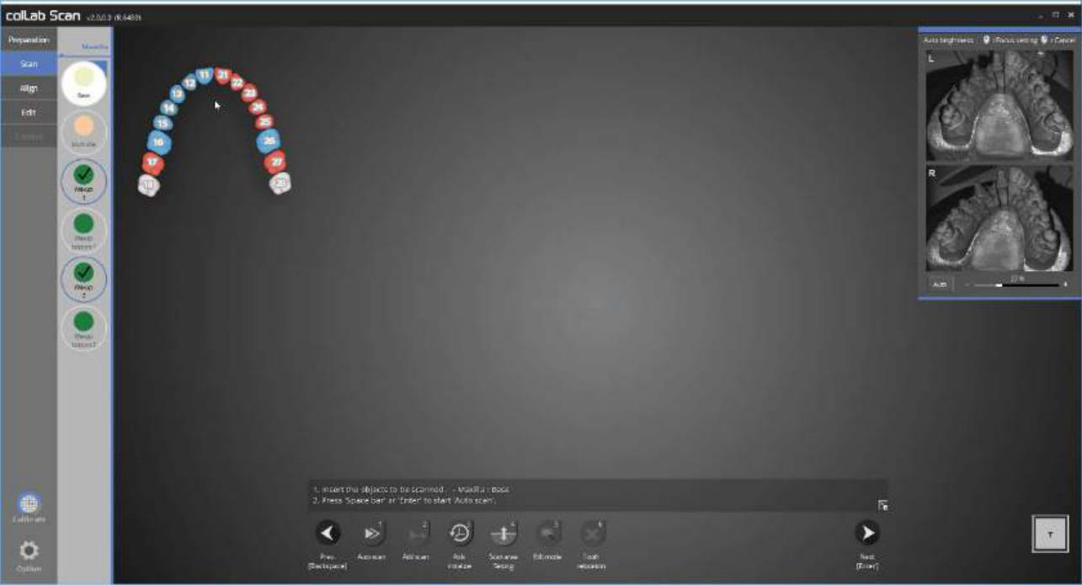

Теперь сканируем всю основную модель. Нажмите на этап сканирования основания.

Когда появится инструкция, представленная на изображении выше, следуйте ее указаниям и поместите всю восковую модель в сканер и перейдите к сканированию, нажав [Auto scan].

120

Identica T500 Руководство пользователя

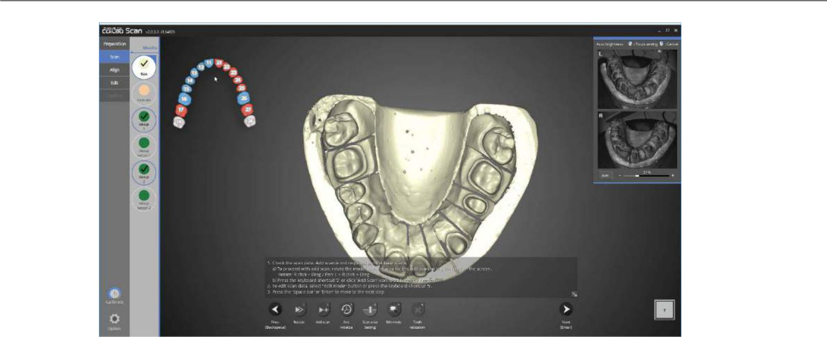

Сканирование основной модели верхней челюсти завершено, как показано на изображении выше.

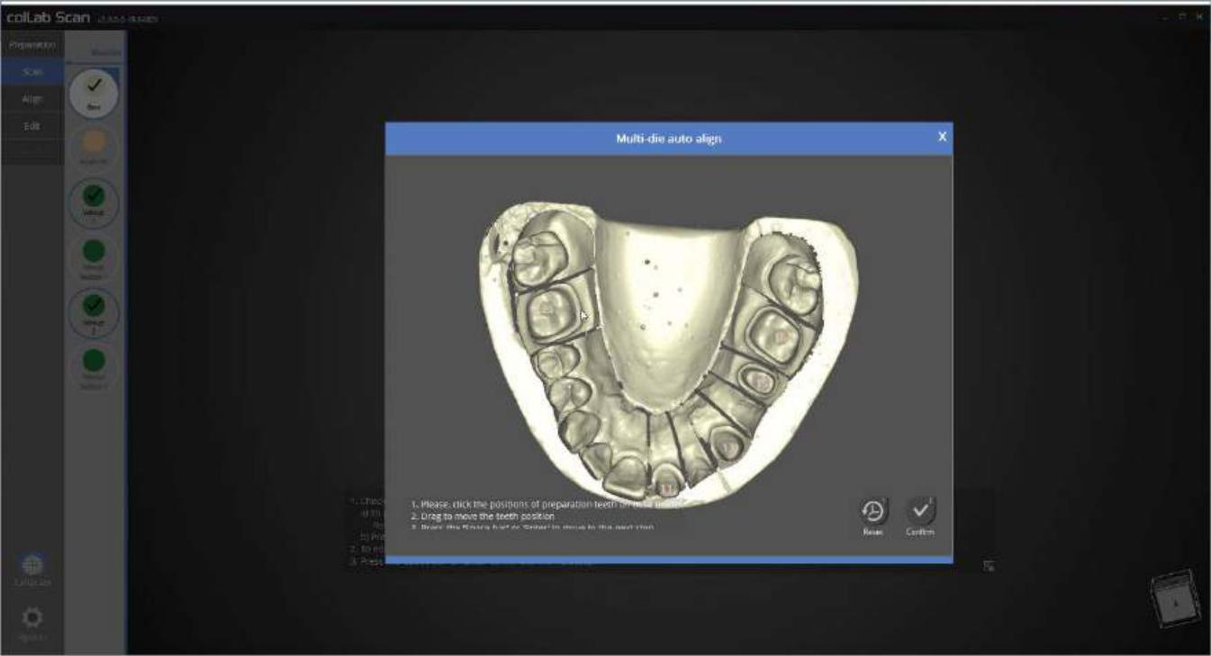
Продолжайте сканирование, если есть необходимость в дополнительном сканировании. Вращайте ту часть, которую необходимо сканировать дополнительно, до появления на передней части экрана и нажмите [Add Scan] или используйте горячую клавишу [2].

Нажмите на данных сканирования, чтобы установить подходящее положение для препарирования зуба.

121

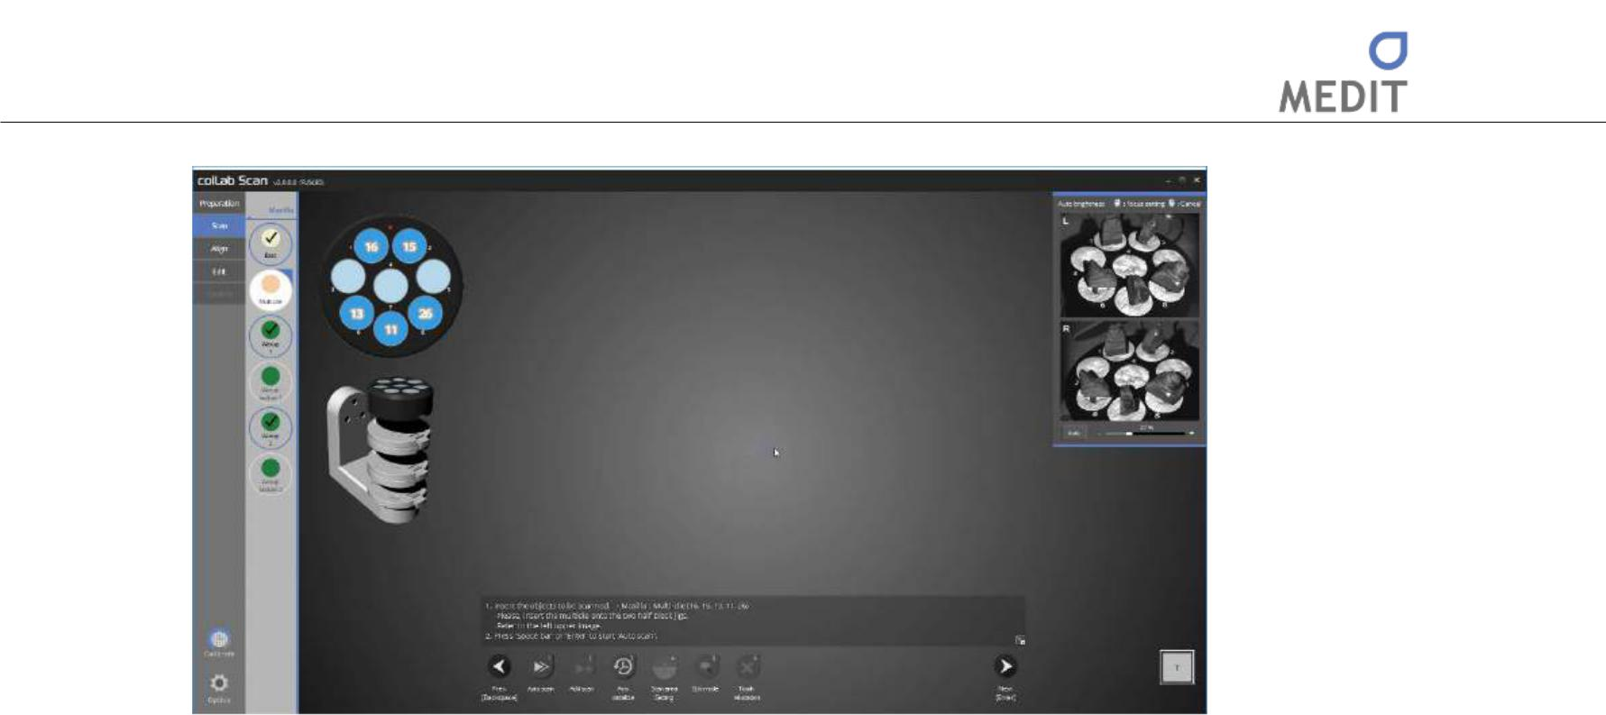

Теперь сканируем препарированный зуб на multi-die.

Поместите препарированный зуб на multi-die, как показано в верхнем левом углу изображения и установите ее на сканер.

Столик multi-die должен располагаться на 2 столиках «Half block jig». Нажмите [Next] и начните автоматическое сканирование.

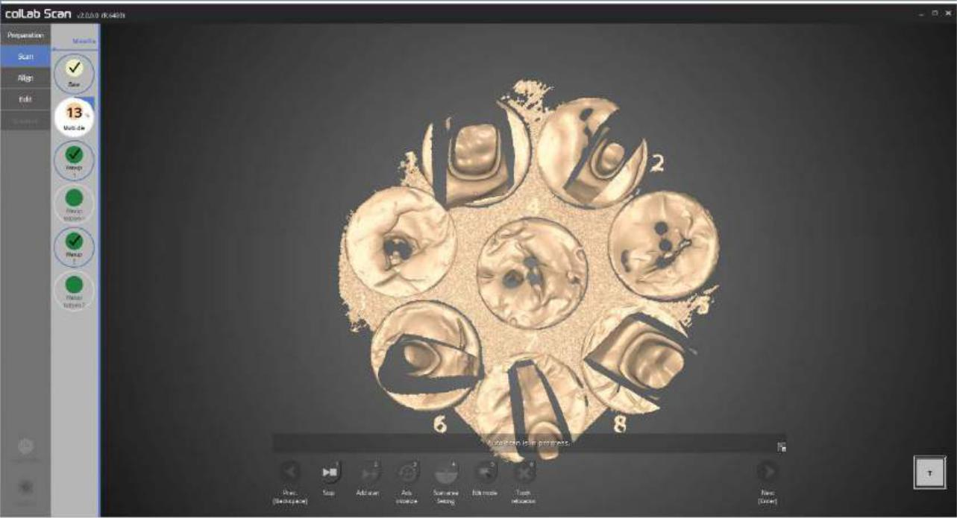

Препарированный зуб сканируется на мульти-матрице.

122

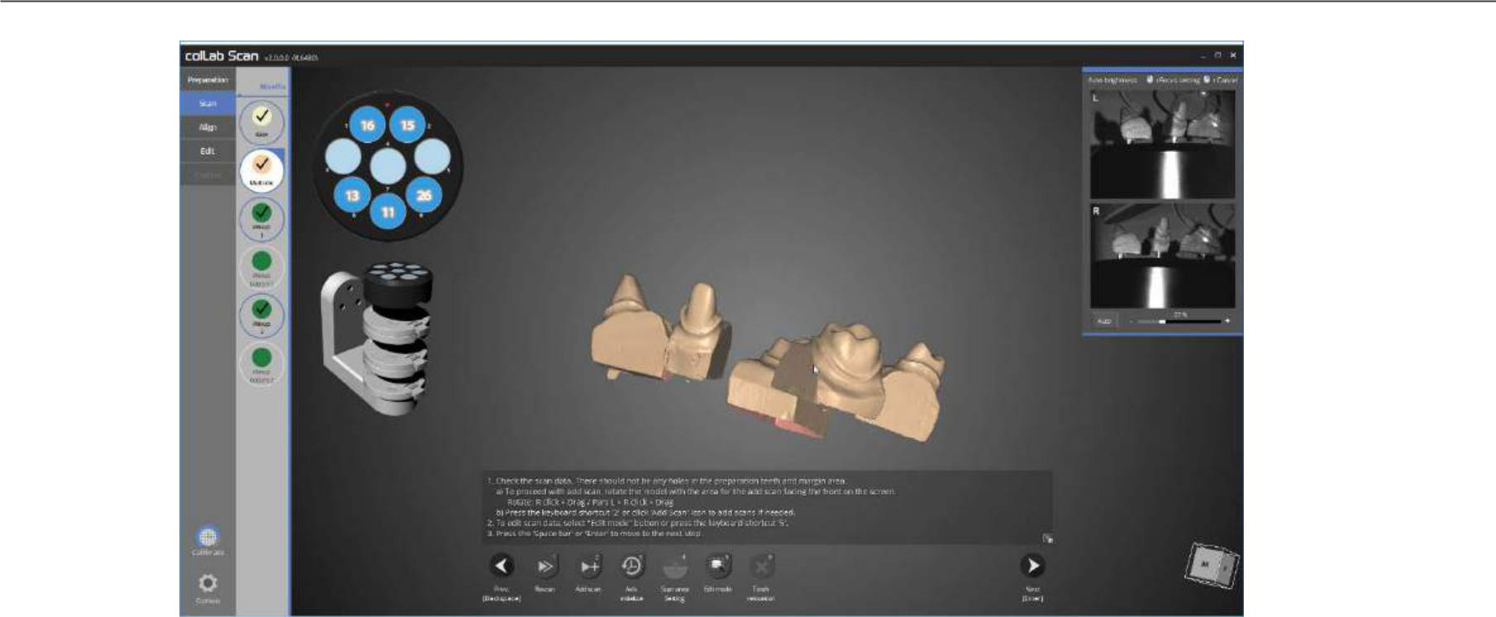
Identica T500 Руководство пользователя

Сканирование препарированного зуба с использованием мульти-матрицы завершено.

Продолжайте сканирование, если есть необходимость в дополнительном сканировании. Нажмите [Next] для перехода к следующему этапу.

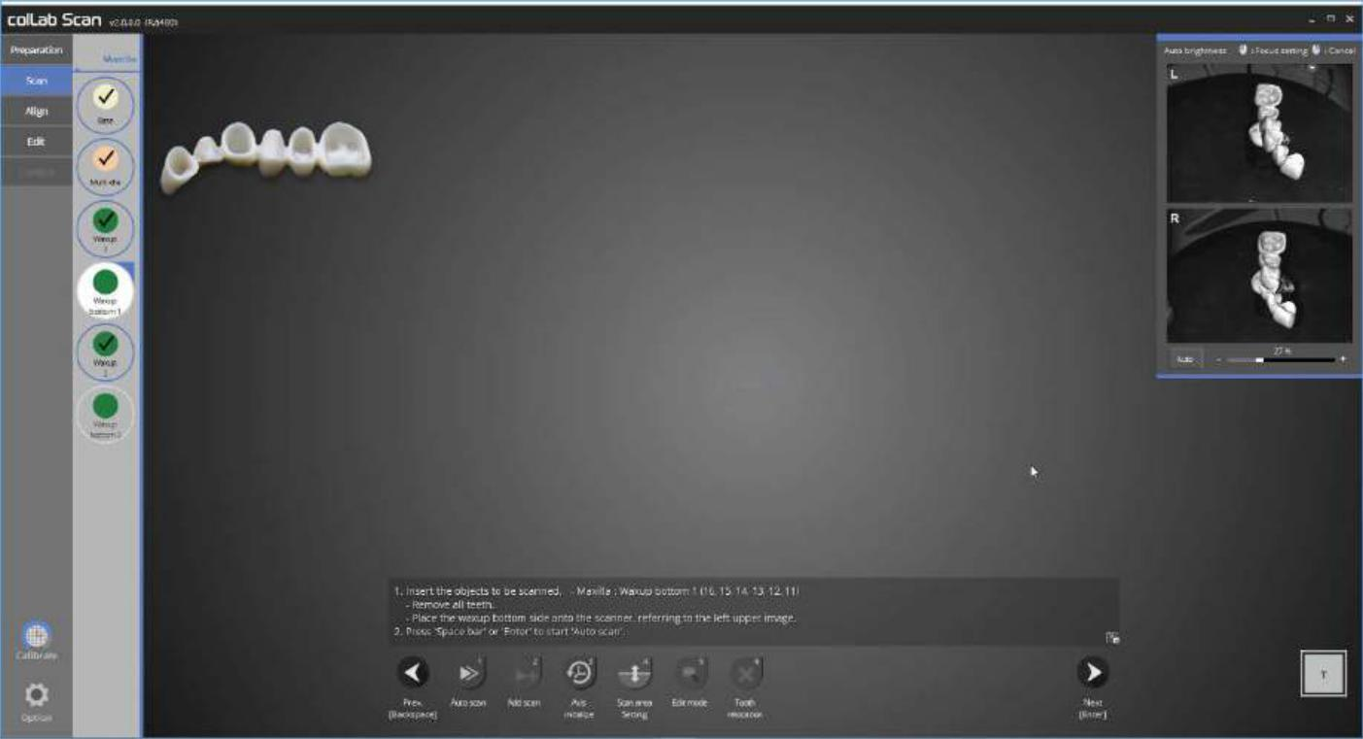

Переходим к сканированию основания восковой модели1.

Переверните восковую модель вверх дном, как показано на изображении слева вверху, прикрепите ее к оправке и поместите в сканер.

Большинство восковых моделей требуют обработки спреем.

Затем нажмите [Next], чтобы начать автоматическое сканирование.

123

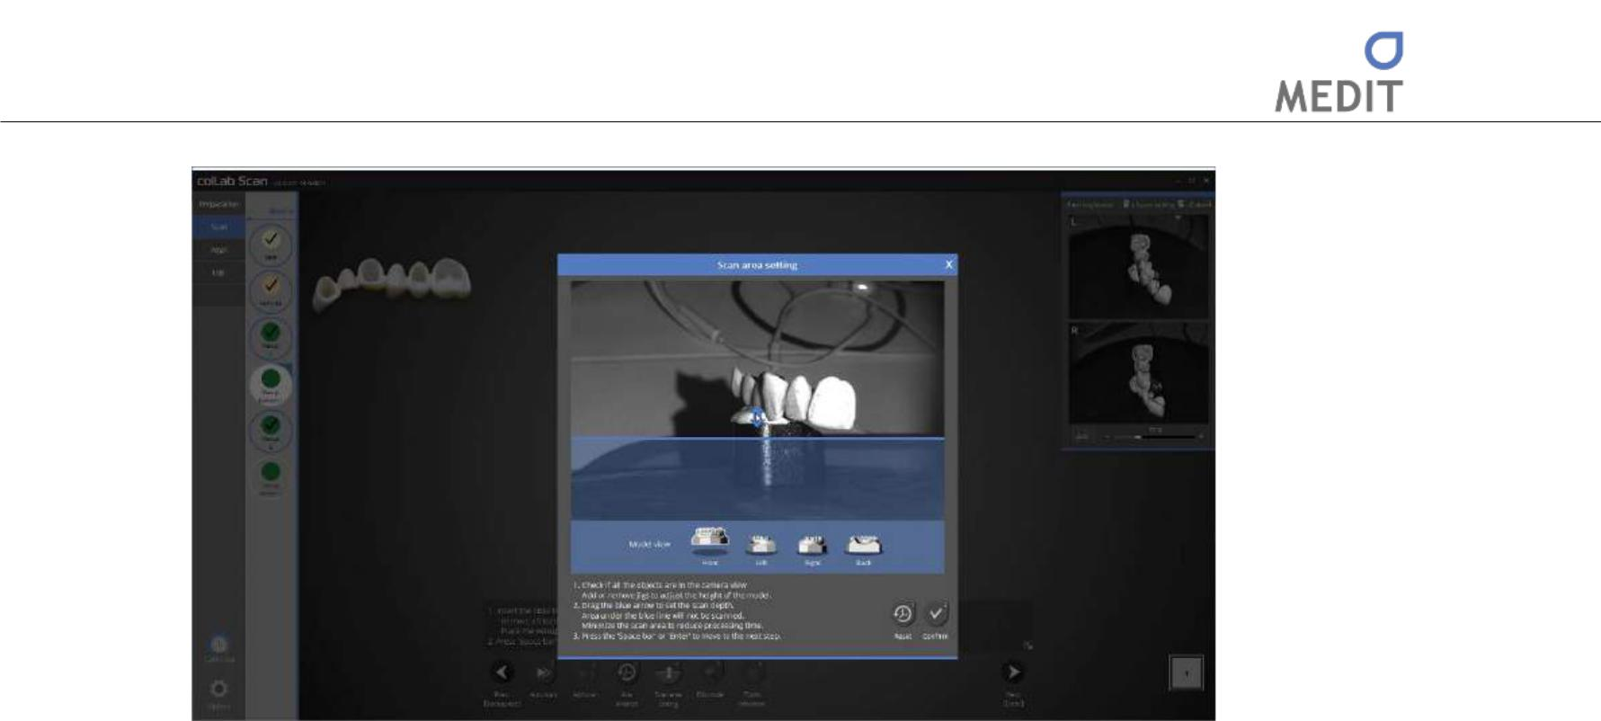

Определим высоту сканируемой области для основания восковой модели1.

Двигайте голубую стрелку для определения высоты сканируемой области. Рекомендуется устанавливать высоту как раз ниже восковой модели для упрощения редактирования.

Нажмите на [Confirm], чтобы начать сканирование основания восковой модели1.

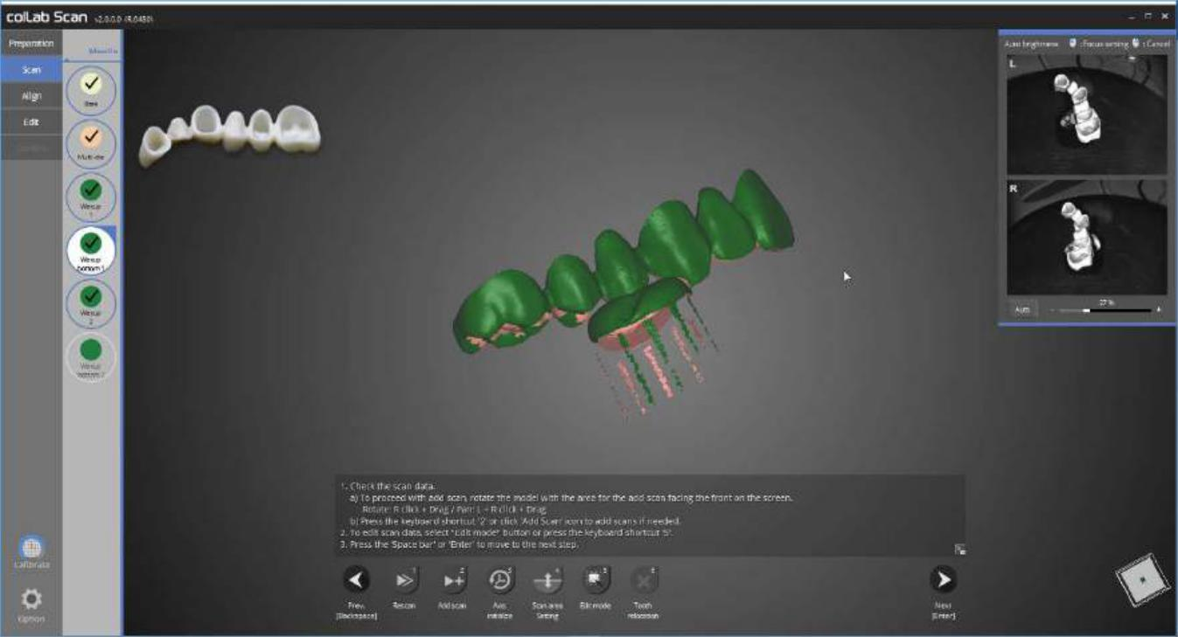

Сканирование основания восковой модели1 завершено.

Продолжайте сканирование, если есть необходимость в дополнительном сканировании. Вращайте ту часть, которую необходимо сканировать дополнительно, до появления на передней части экрана и нажмите [Add Scan] или используйте горячую клавишу [2].

Следующий шаг - редактирование основания восковой модели1.

124

Identica T500 Руководство пользователя
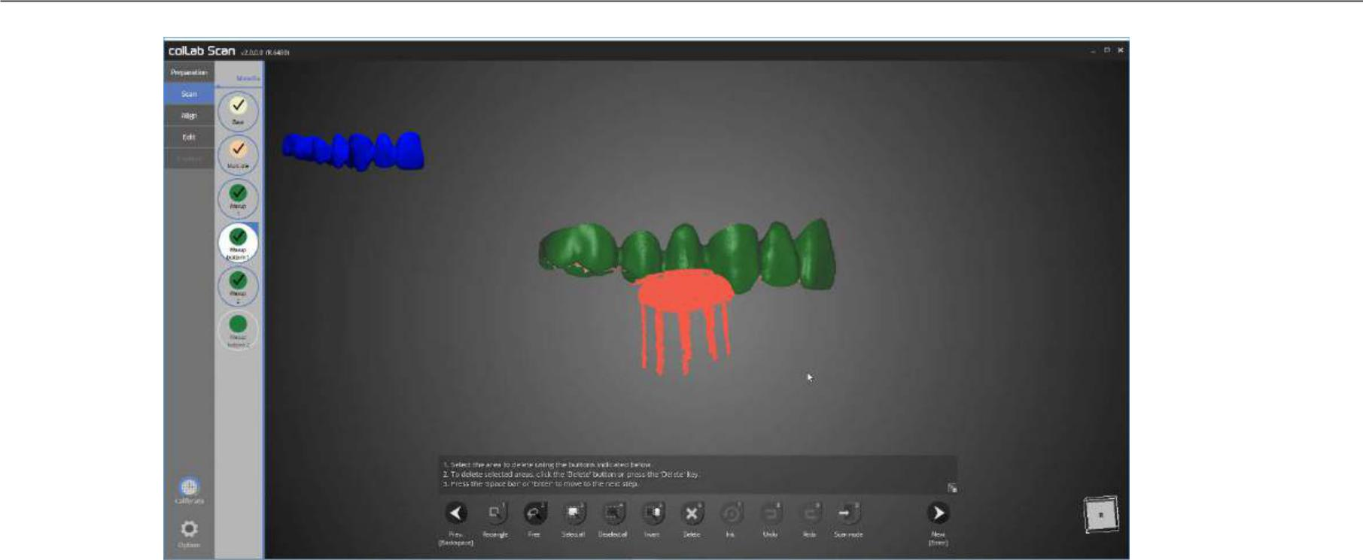

Редактируем основание восковой модели1.

Нажмите кнопку [Free] в нижней части экрана и выберите области, не являющиеся восковыми моделями и удалите их.
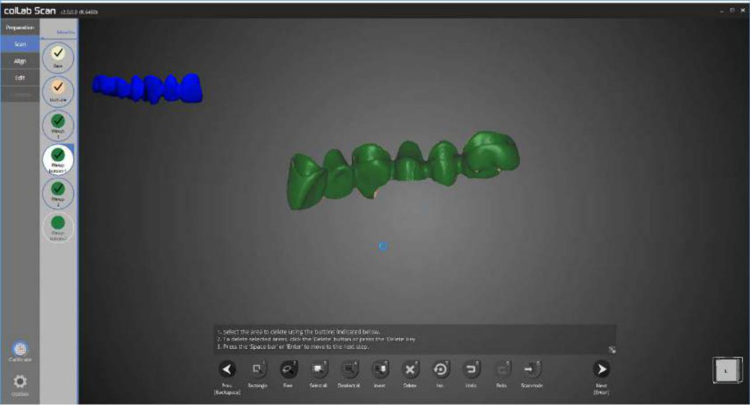

Удалите ненужные части, используя функцию редактирования и оставьте только часть восковой модели, как показано на изображении выше. Этот этап является необходимым требованием для функции основания восковой модели.

125

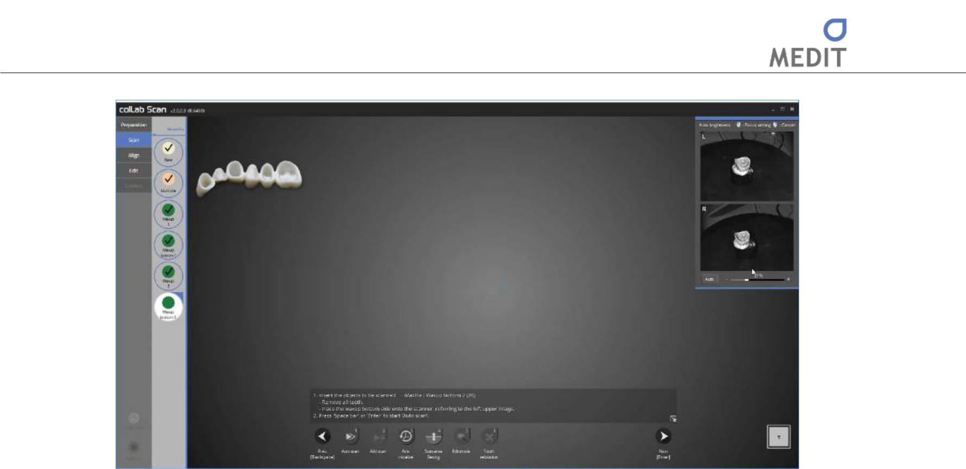

Сканируем основание восковой модели2.

Переверните восковую модель вверх дном, прикрепите ее к оправке и поместите в сканер.

Большинство восковых моделей требуют обработки спреем.

Затем нажмите [Next], чтобы начать автоматическое сканирование.

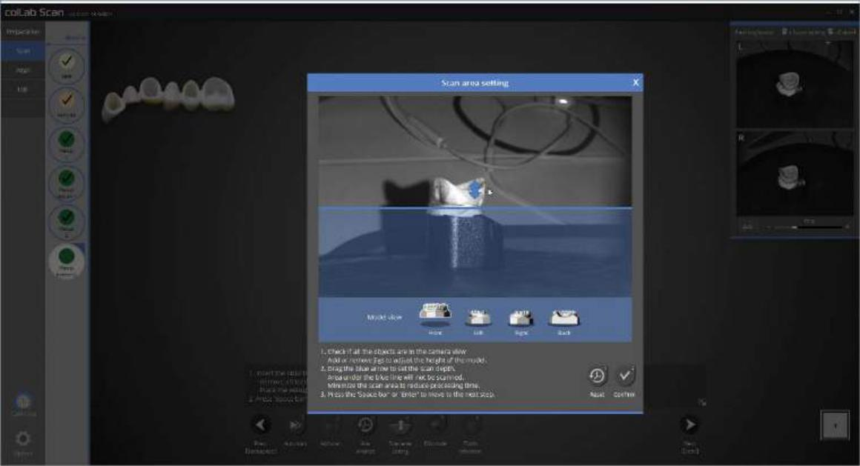

Определим высоту сканируемой области для основания восковой модели2.

Двигайте голубую стрелку для определения высоты сканируемой области. Рекомендуется устанавливать высоту как раз ниже восковой модели для упрощения редактирования.

Нажмите на [Confirm], чтобы начать сканирование основания восковой модели2.

126

Identica T500 Руководство пользователя
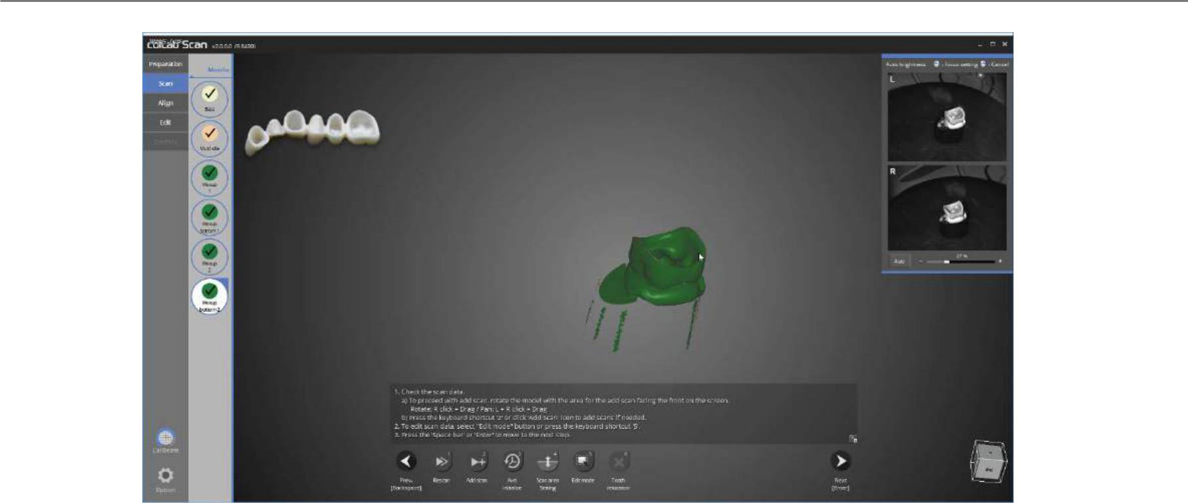

Сканирование основания восковой модели1 завершено, как показано на изображении выше.

Продолжайте сканирование, если есть необходимость в дополнительном сканировании. Вращайте ту часть, которую необходимо сканировать дополнительно, до появления на передней части экрана и нажмите [Add Scan] или используйте горячую клавишу [2].

Следующий шаг - редактирование основания восковой модели2.
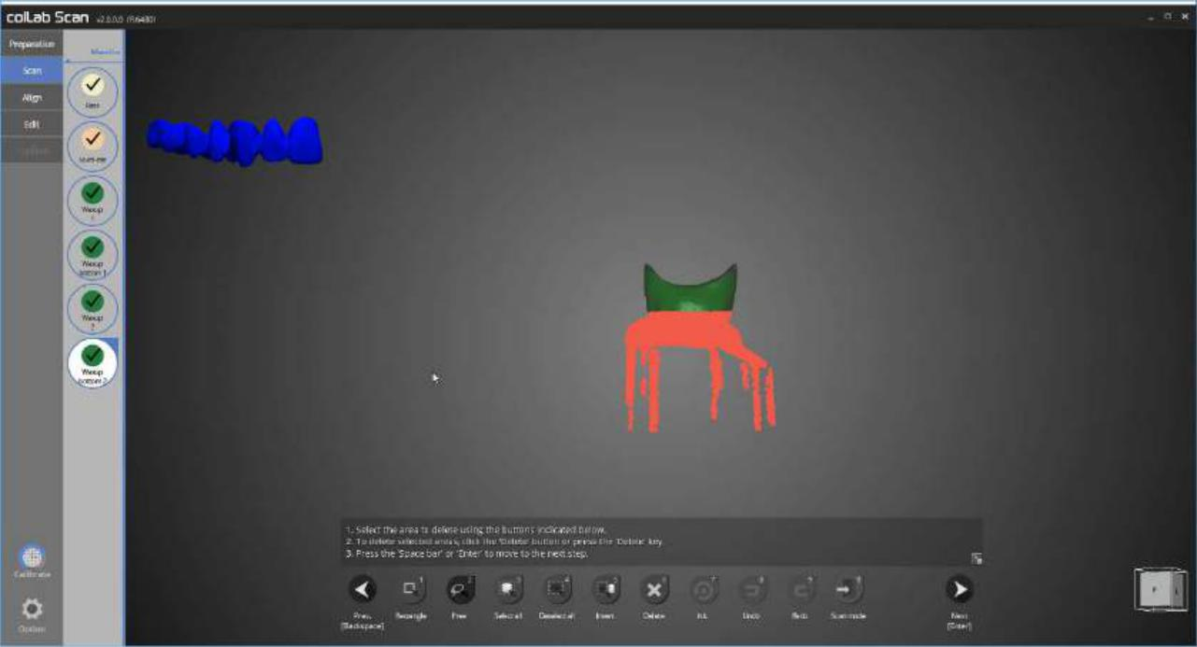

Редактируем основание восковой модели2.

Нажмите кнопку [Free] в нижней части экрана и выберите области, не являющиеся восковыми моделями, и удалите их.

127

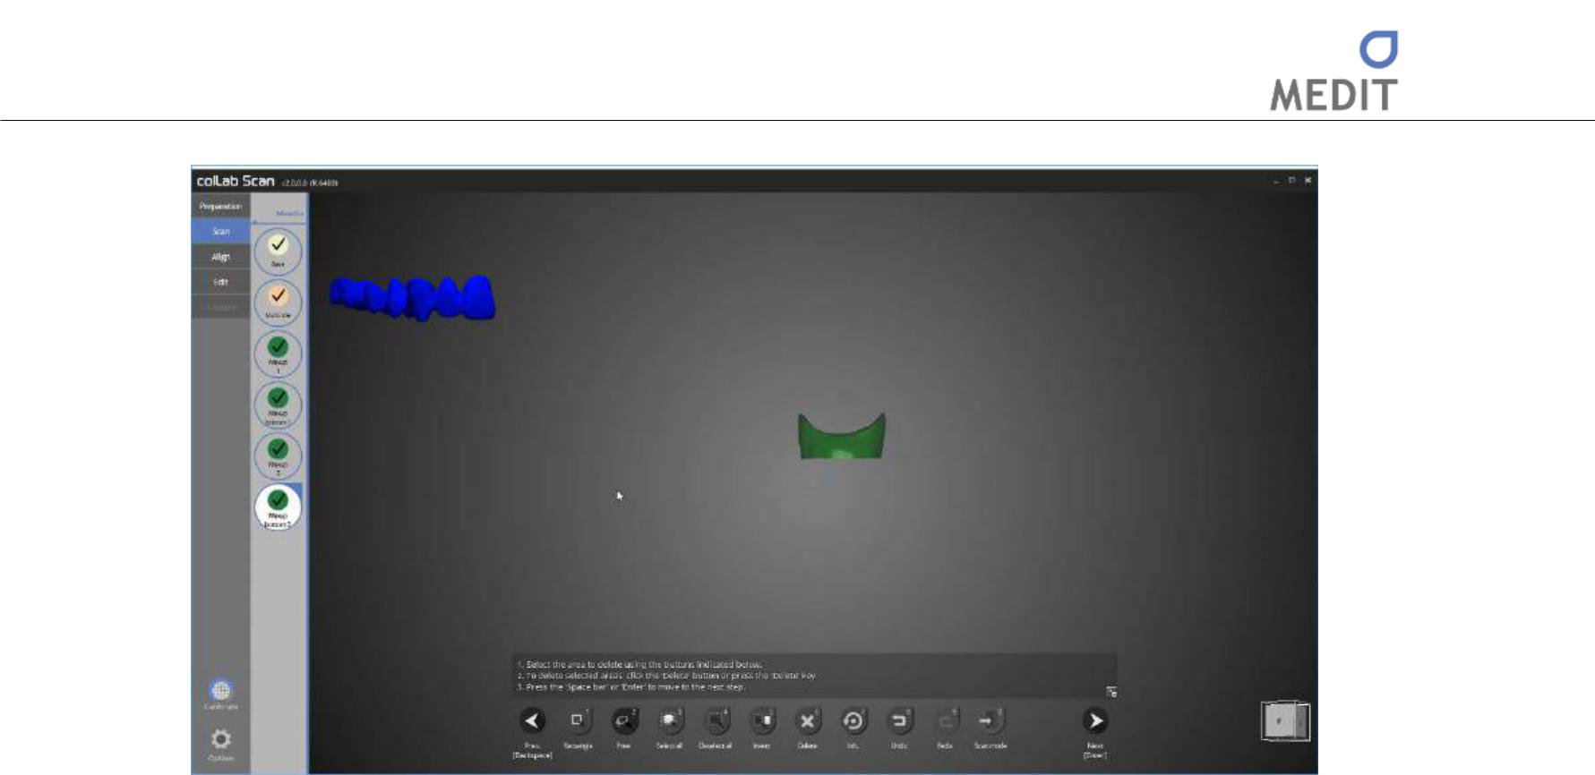

Удалите ненужные части, используя функцию редактирования, и оставьте только часть восковой модели, как показано на изображении выше. Этот этап является необходимым требованием для функции основания восковой модели.

128

Identica T500 Руководство пользователя
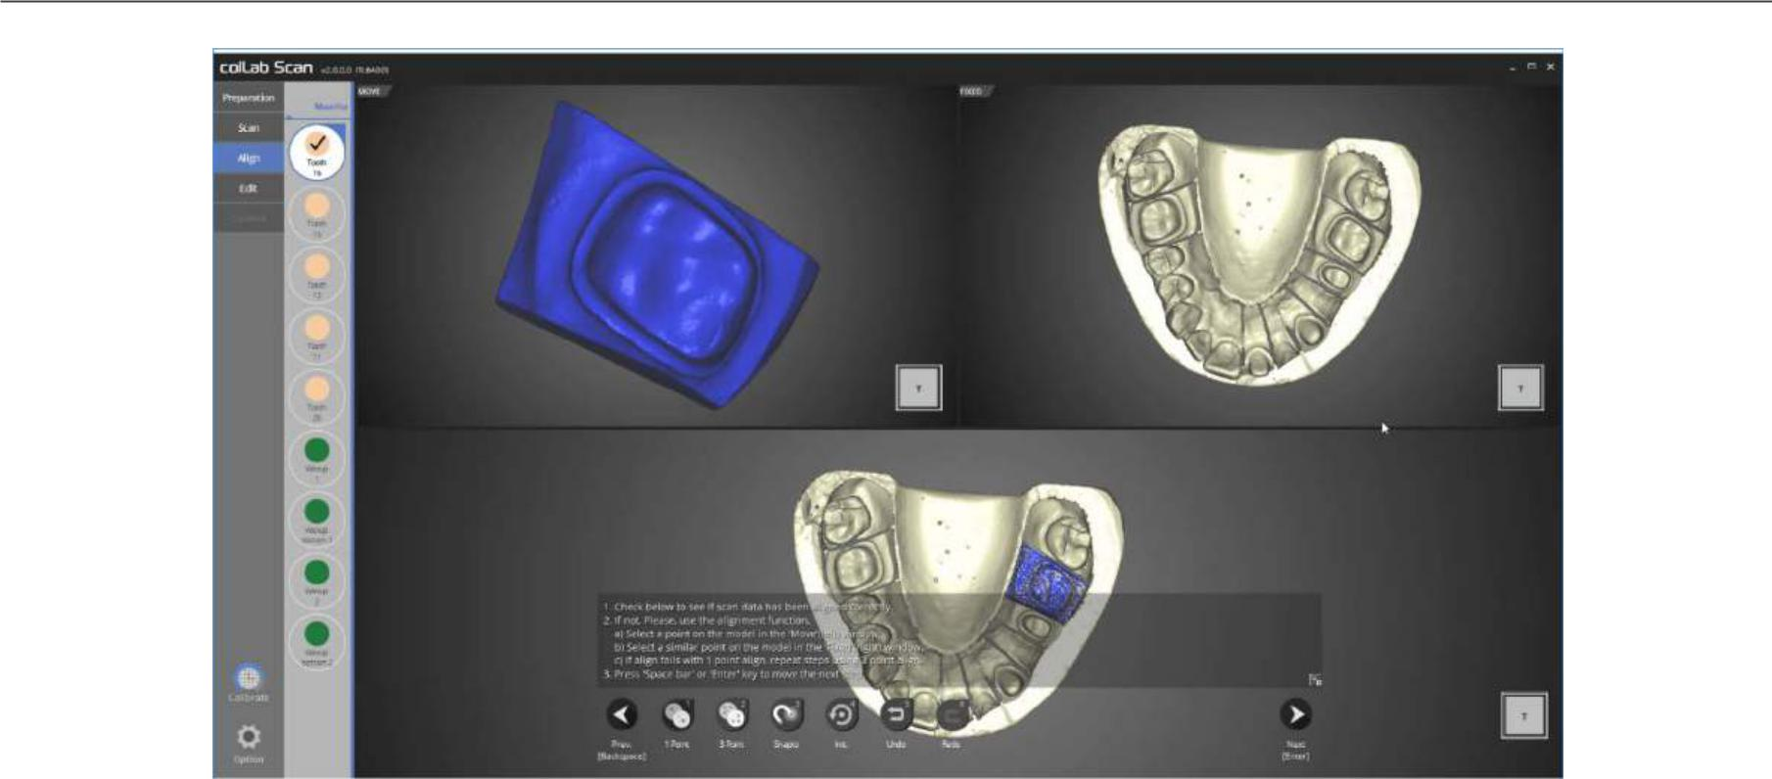

Проверьте состояние автоматического выравнивания для препарирования зуба № 16. Если ошибок не обнаружено, переходите к следующему этапу.

Если автоматическое выравнивание выполняется некорректно, используйте одноточечное или трехточечное выравнивание для двух видов данных.

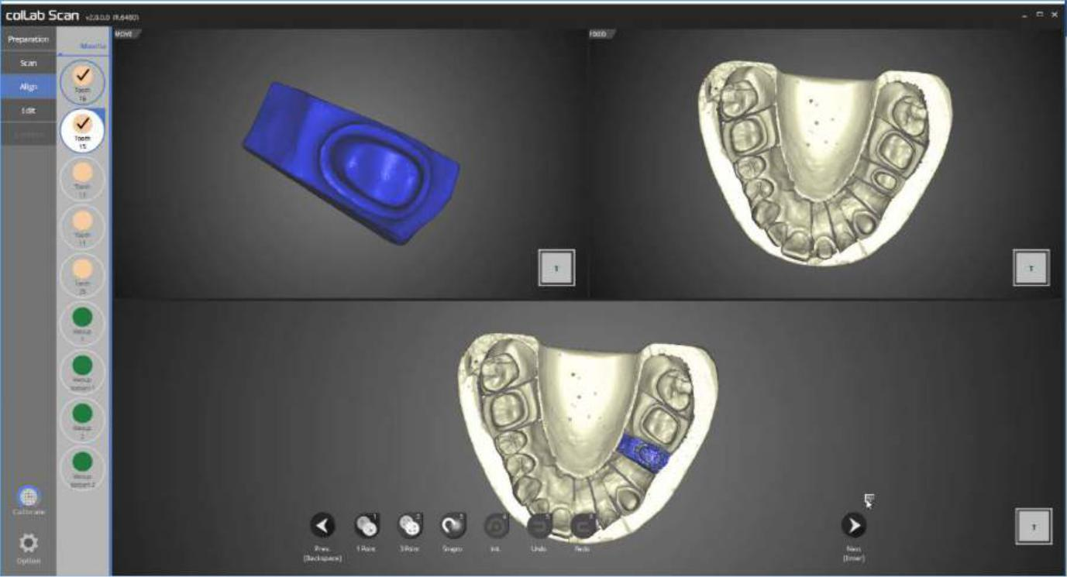

Проверьте состояние автоматического выравнивания для препарирования зуба № 15.

Если наводящие сообщения препятствуют просмотру данных, можно нажать на значок «скрыть» в нижнем правом углу, чтобы спрятать сообщение, как показано на изображении.

Если в статусе выравнивания ошибок не обнаружено, переходите к следующему этапу.

129

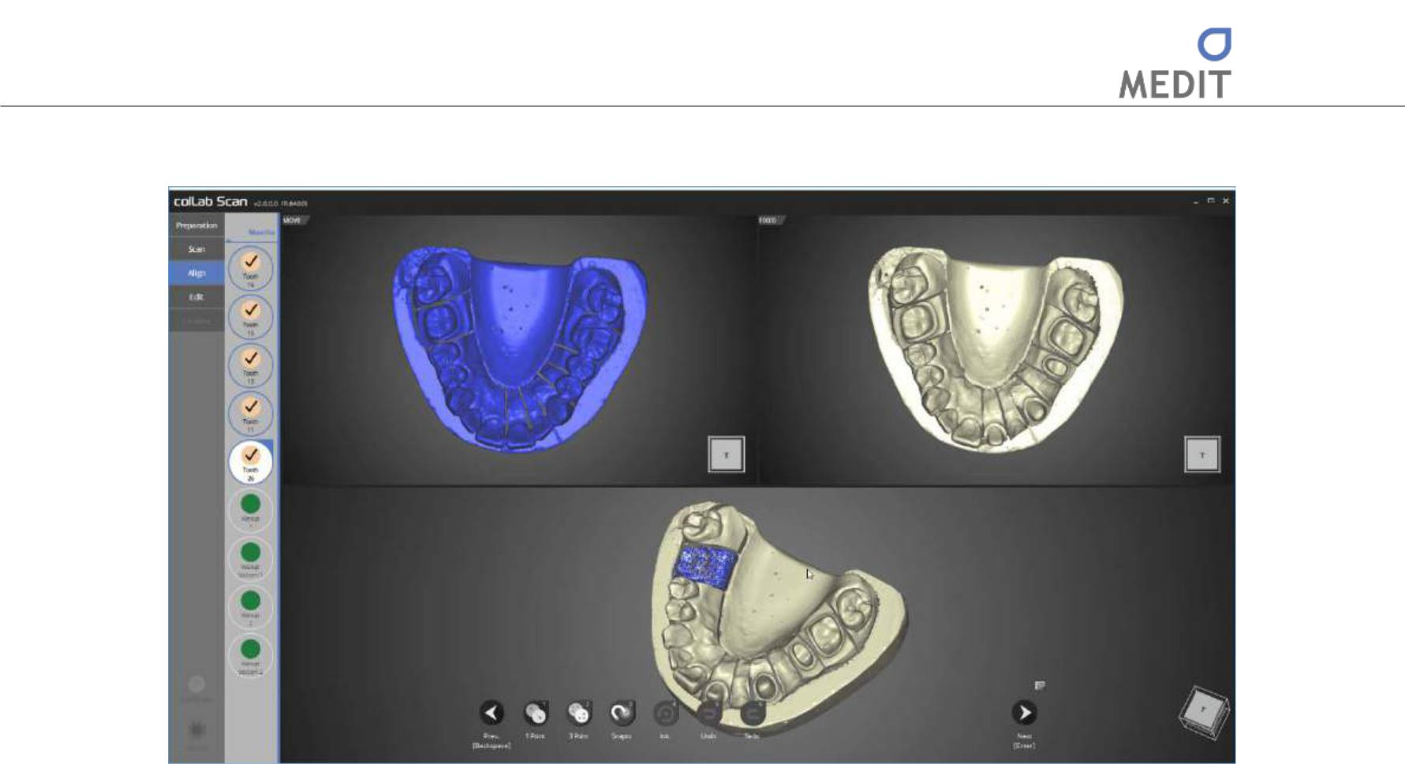

Проверьте состояние автоматического выравнивания для препарированных зубов № 11, 13 и 26 в этом порядке.

Если ошибок не обнаружено, переходите к следующему этапу.

130

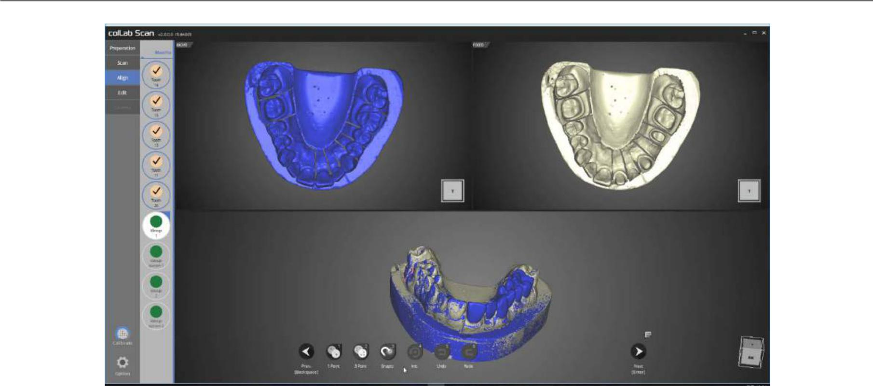
Identica T500 Руководство пользователя

На этом этапе проверяем автоматическое выравнивание базы и восковой модели1.

Если автоматическое выравнивание было выполнено некорректно, используйте одноточечное или трехточечное выравнивание для двух видов данных.

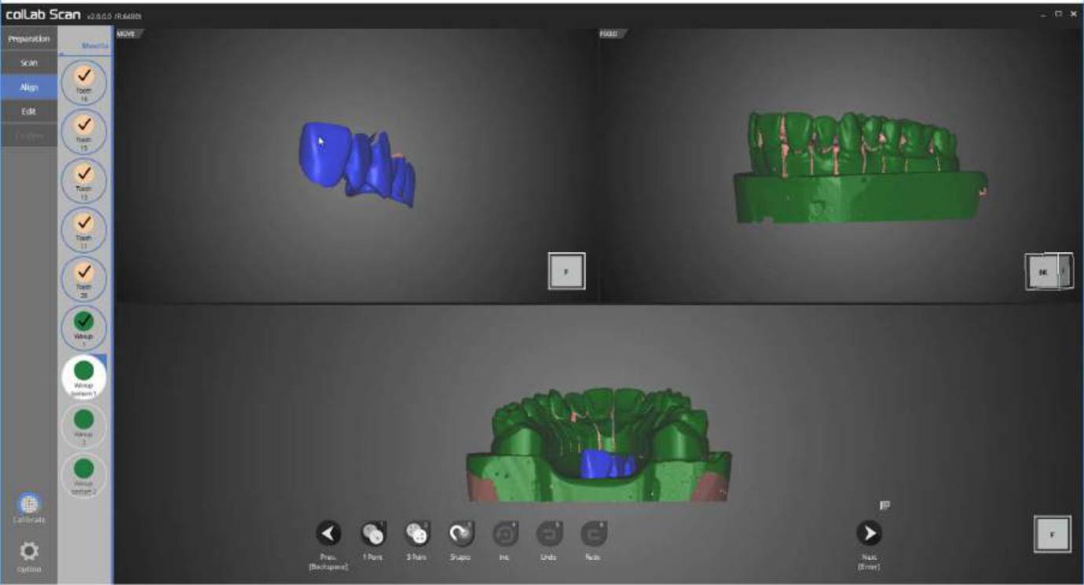

Перейдем к этапу выравнивания для основания восковой модели1 и восковой модели 1.

На этом этапе необходимо выполнить ручное выравнивание.

131

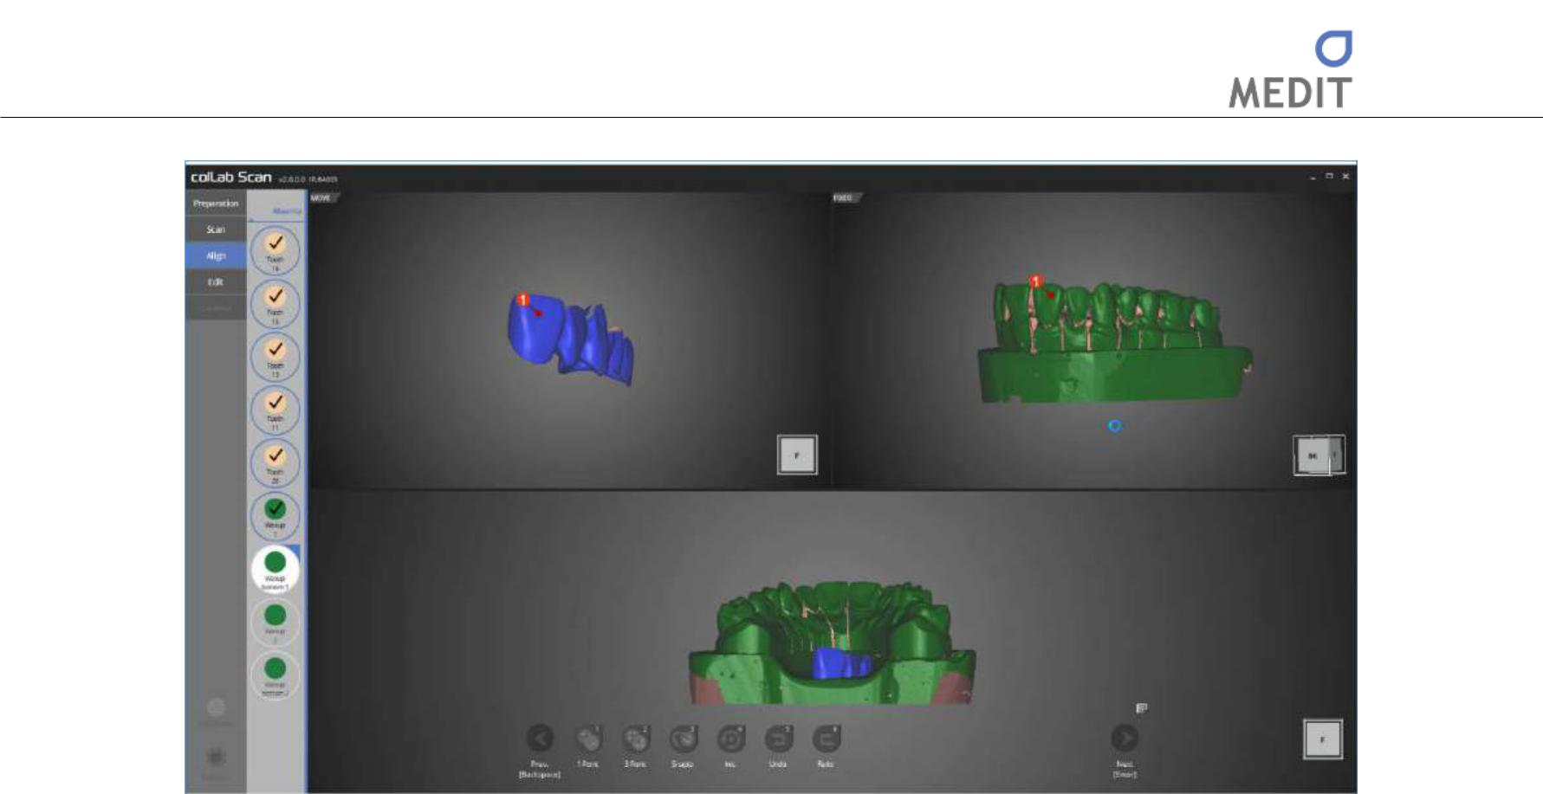

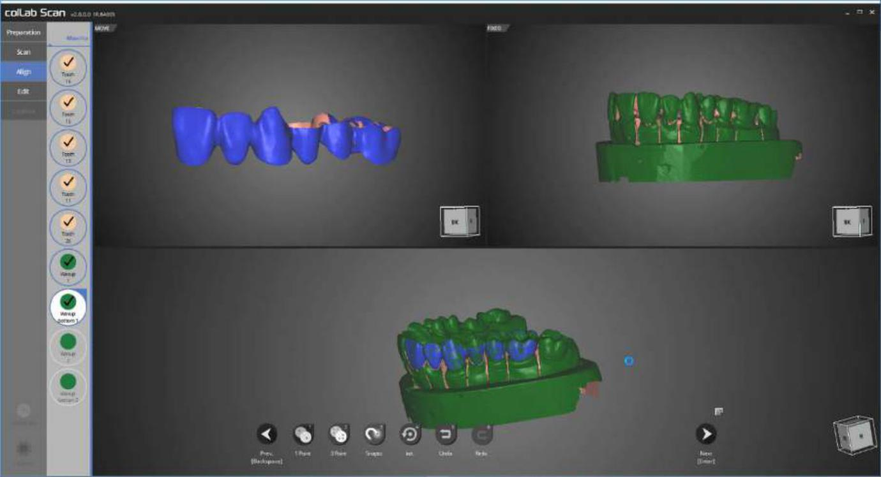
Продолжите процесс выравнивания с помощью одноточечного выравнивания, нажимая на элементы, которые должны выровняться с основанием восковой модели1 в верхнем левом углу и восковой модели1 в правом верхнем углу.

Процесс выравнивания для основания восковой модели1 и восковой модели1 завершен.

Переходим к следующему этапу.

132

Identica T500 Руководство пользователя
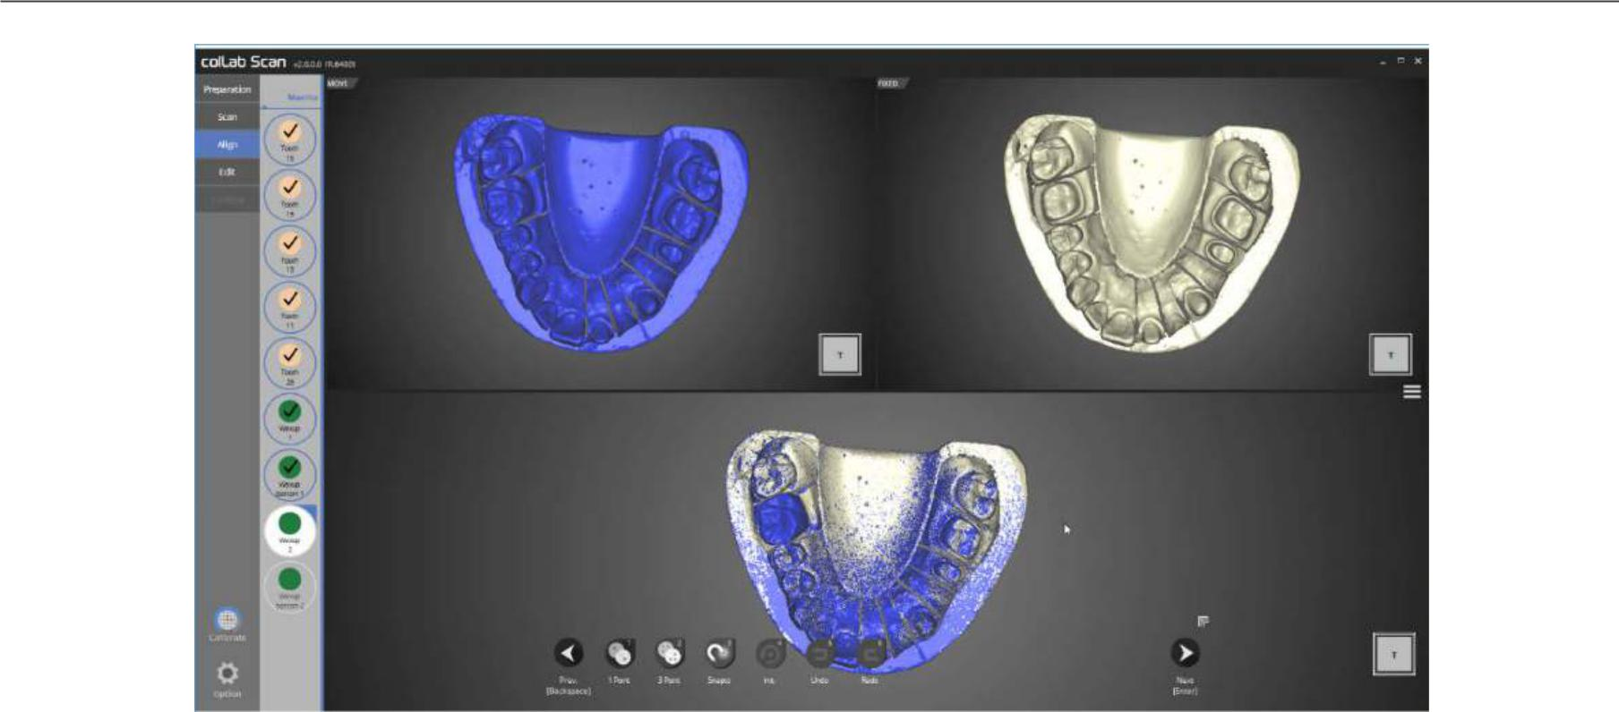

Проверьте состояние автоматического выравнивания для базы и восковой модели2.

Если автоматическое выравнивание было выполнено некорректно, используйте одноточечное или трехточечное выравнивание для двух видов данных.

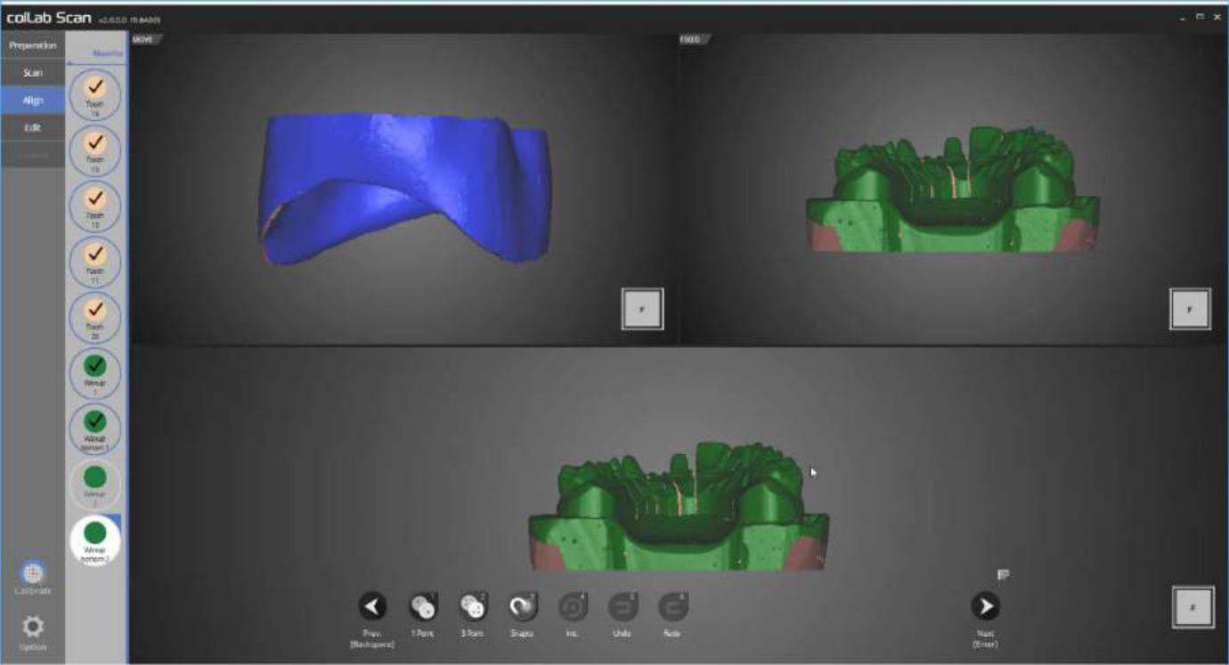

На этом этапе будет осуществляться выравнивание для восковой модели2 и основания восковой модели2.

На этом этапе необходимо выполнить ручное выравнивание.

133

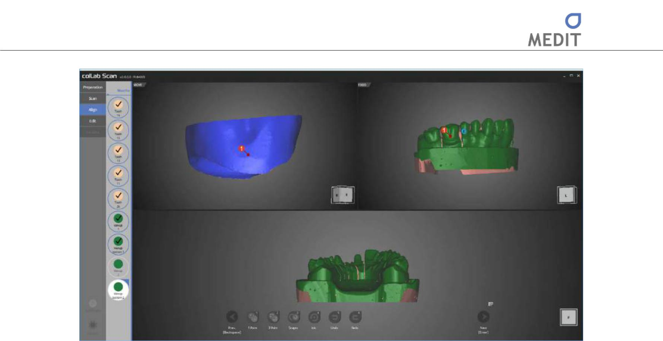

Продолжите процесс выравнивания с помощью одноточечного выравнивания, нажимая на элементы, которые должны выровняться с основанием восковой модели2 в верхнем левом углу и восковой модели2 в правом верхнем углу.

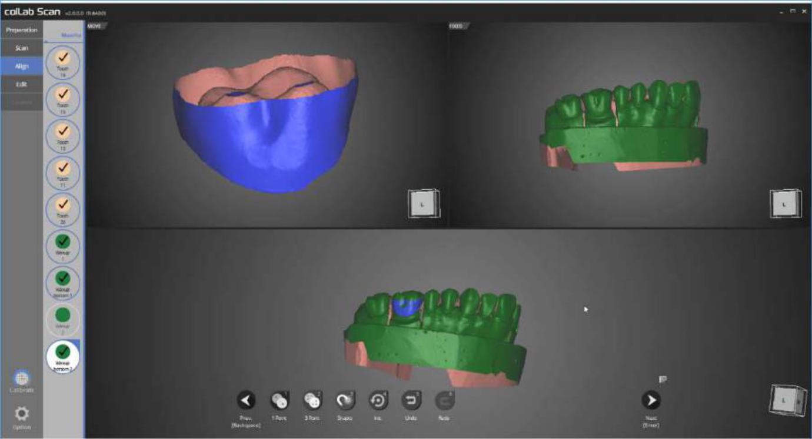

Процесс выравнивания для основания восковой модели2 и восковой модели2 завершен.

Переходим к следующему этапу.

134

Identica T500 Руководство пользователя
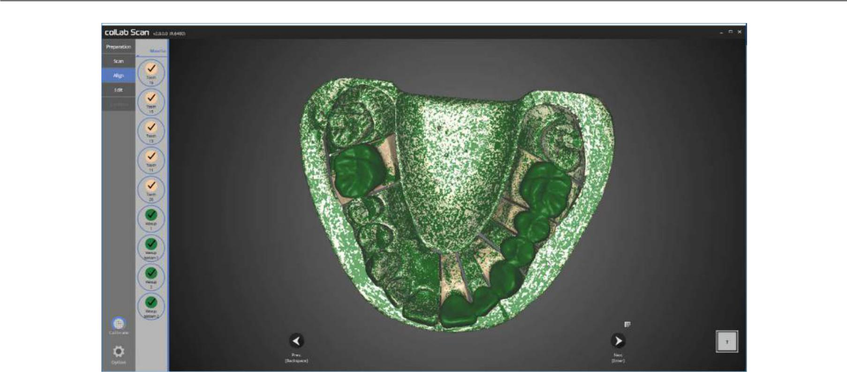

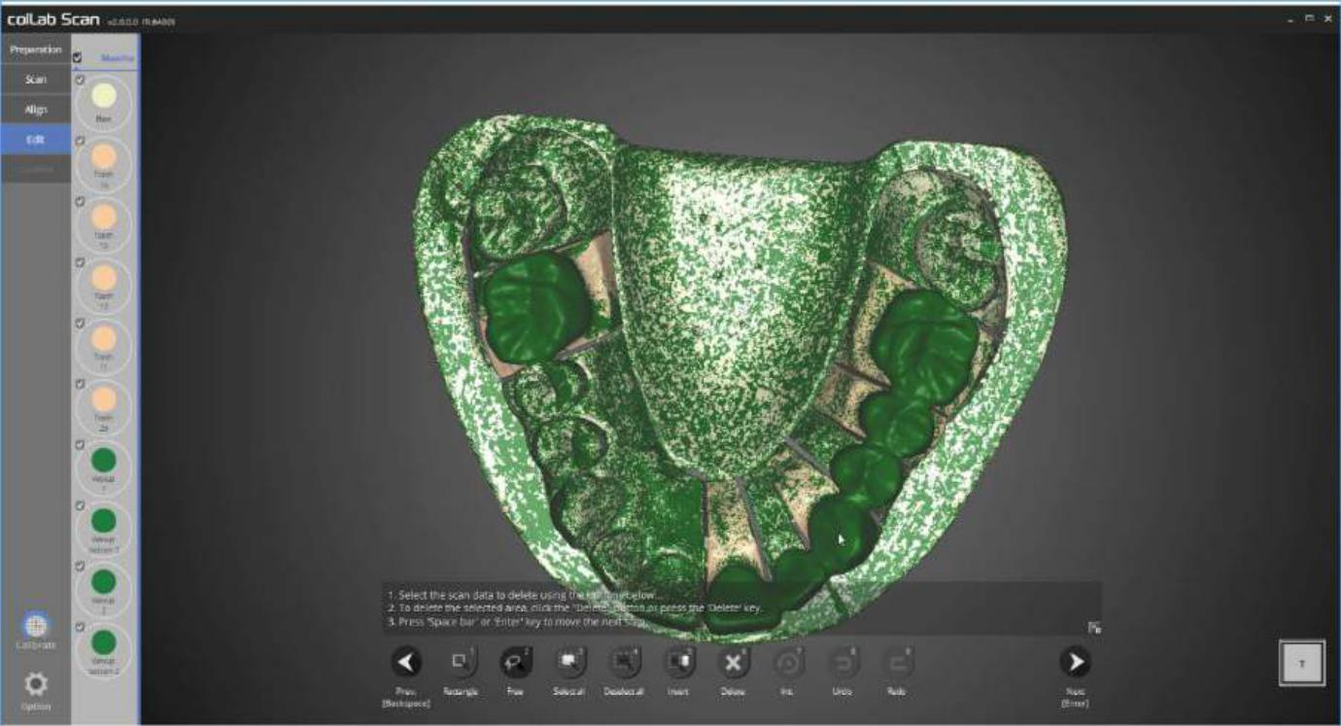
Проверьте состояние автоматического выравнивания для всех видов данных. Если ошибок не обнаружено, переходите к следующему этапу.

Этап редактирования данных.

135

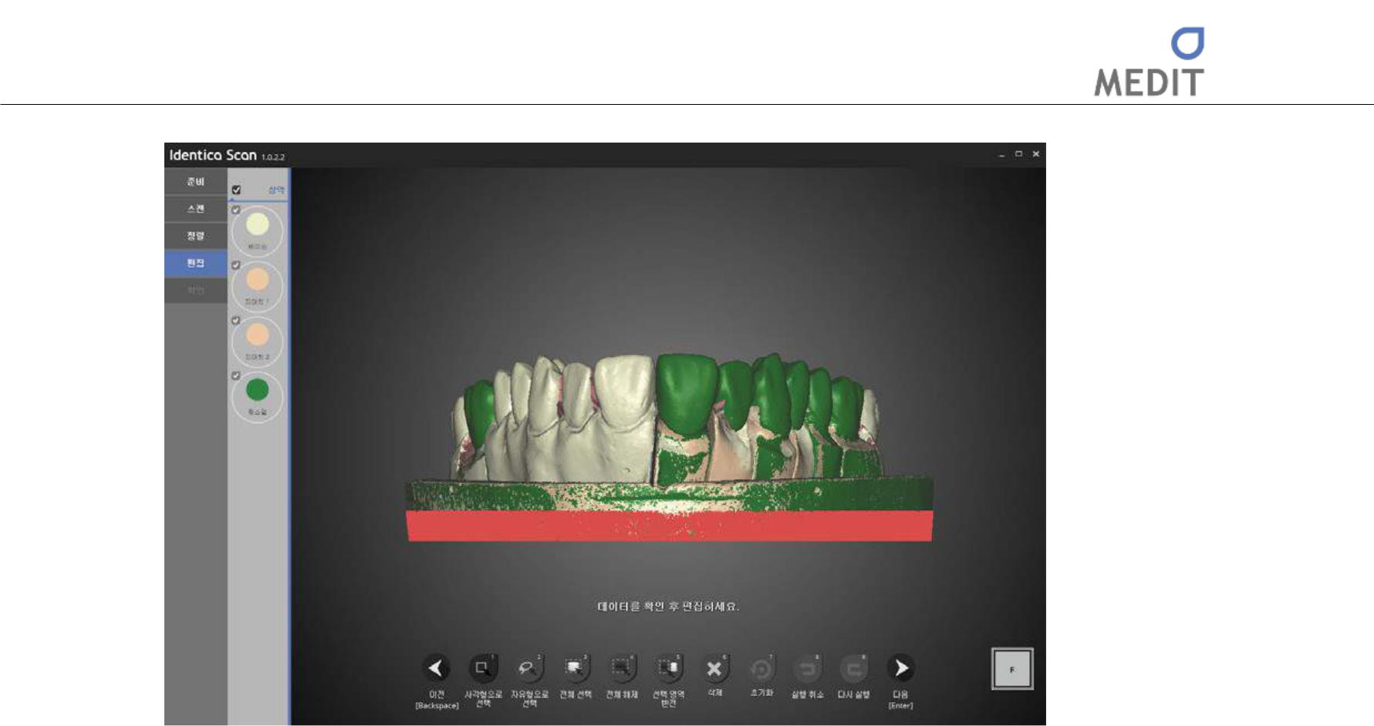

Редактируйте данных сканирования с помощью значков внизу экрана.

Используйте [Rectangle] для выбора нежелательных областей базы и нажмите [Delete], чтобы удалить выбранные разделы данных.

По окончании редактирования нажмите «Далее», начнется слияние данных и будет создан сканирования файл в формате STL.

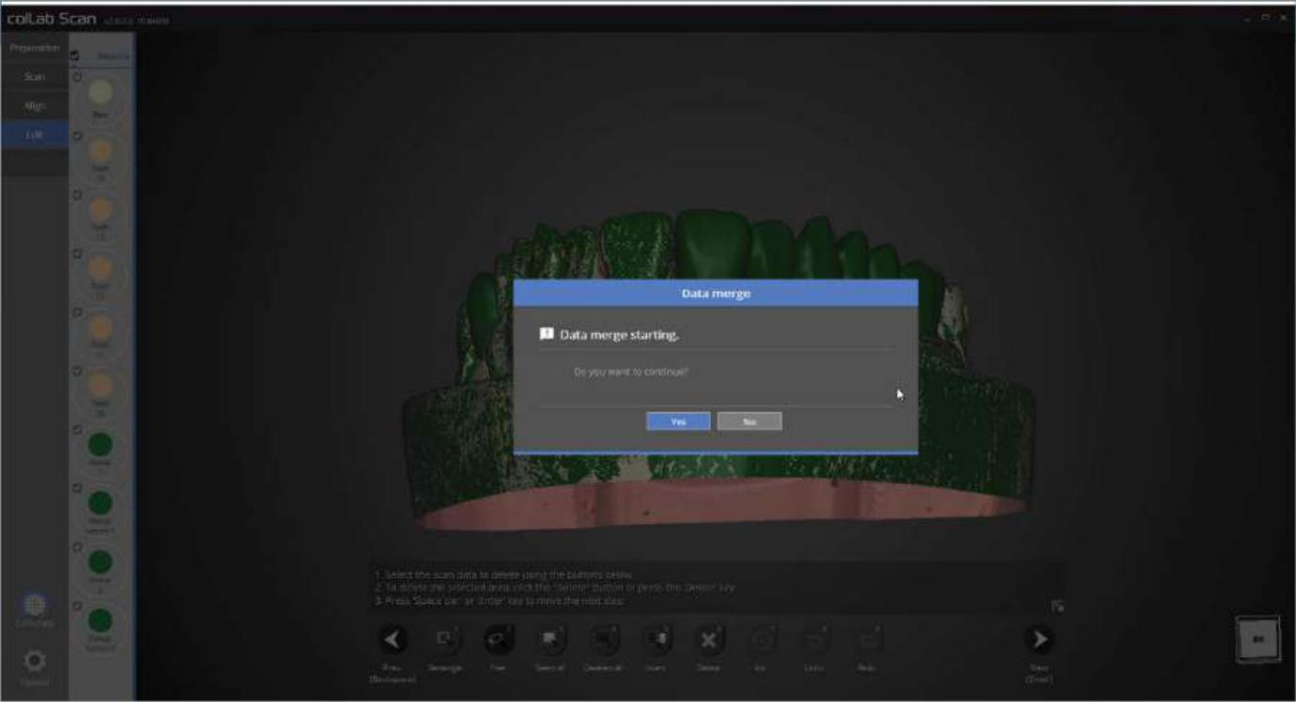

Нажмите [Yes], чтобы начать слияние данных. Слияние данных может занять время, поэтому если есть срочные задания, которые необходимо выполнить слиянием, нажмите [Cancel] и перезапустите процесс слияния данных после выполнения этих заданий.

136

Identica T500 Руководство пользователя
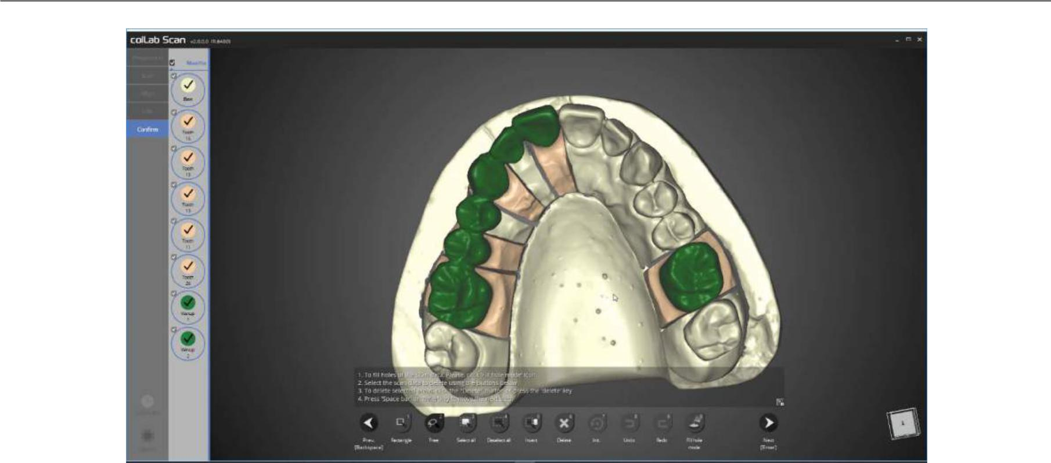

Генерируется файл сканирования.

На данном этапе также можно редактировать данные сканирования, как делается на этапе редактирования.

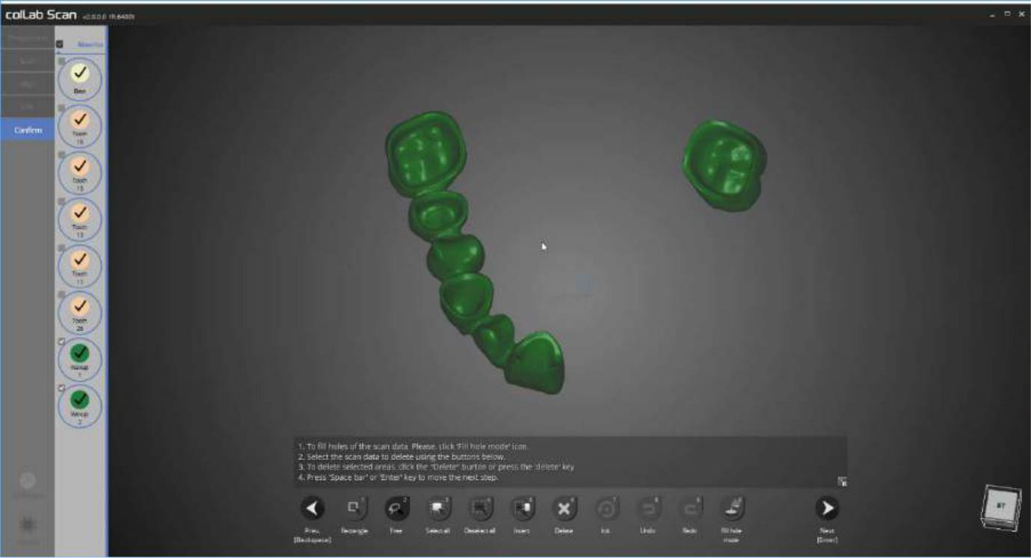

Можно видеть, как верхняя и нижняя части восковой модели плавно объединяется.

После завершения редактирования нажмите [Next], сохраните данные и закройте программу.

137

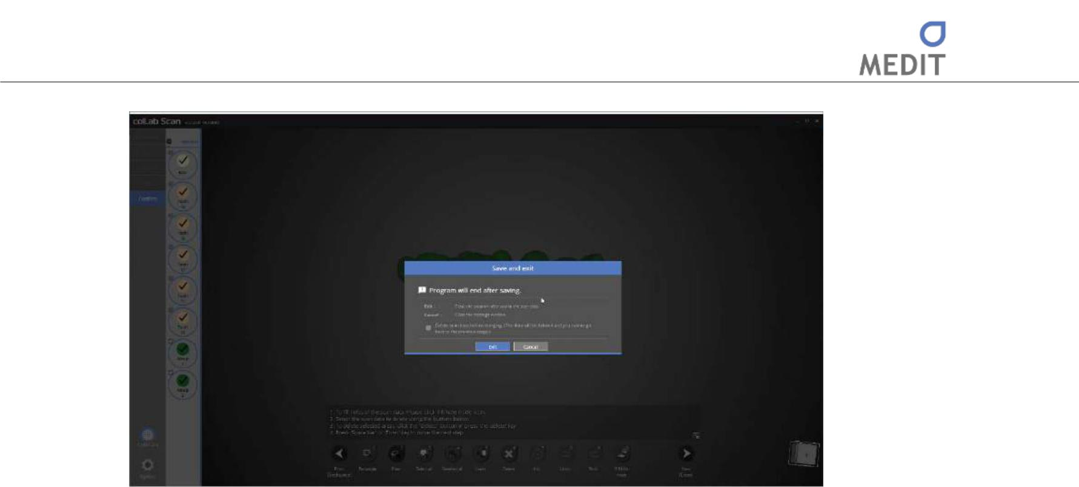

Это окно всплывает при закрытии программы.

После нажатия на [Yes] будут сканироваться данные, и осуществлен выход из программы.

138

Identica T500 Руководство пользователя

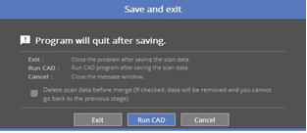

Если Вы подключены к CAD, появится сообщение, представленное выше.

При нажатии [Run CAD] программа сканирования завершается и автоматически подключается к программе CAD, которое впоследствии откроется.

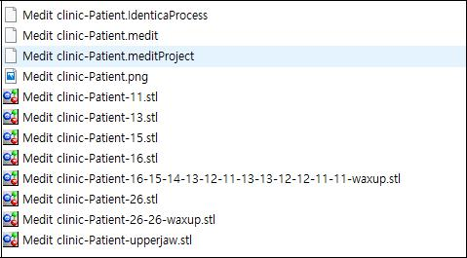

Процесс сканирования восковой модели и основания завершен.

Данные можно просмотреть в папке Параметры.

139

Основание восковой модели с Flexible multi die

процесс сканирования для основания восковой модели на flexible multi die из 3 шагов (обычно на него требуется 7 шагов процесса сканирования)

Настройки зубов
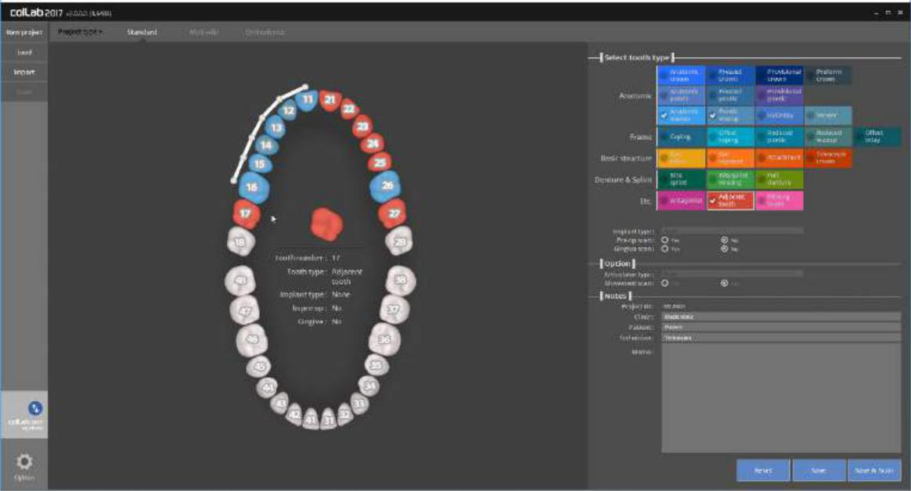

- Введите параметры сканируемой модели. См. [Teeth Settings] [Настройки зубов].

В этом руководстве мы рассмотрим восковую модель каркаса мостовидного протеза на 6 единиц от зуба № 11 до №16 и восковую коронку на зуб № 16.

- Тип имплантата – нет | предопреационное сканирование – нет| сканирование десны – нет

- Нажмите на [Сохранить & Сканироть], чтобы начать сканирование.

Первоначальное соединение со сканером занимает около 30 секунд. После первой установки на это будет уходить около 3-5 секунд.

Кроме того, при подсоединении сканера проектор может кратковременно мигать.

При правильном подключении сканера, он автоматически перейдет настройкам метода сканирования и задаст метод сканирования.

140

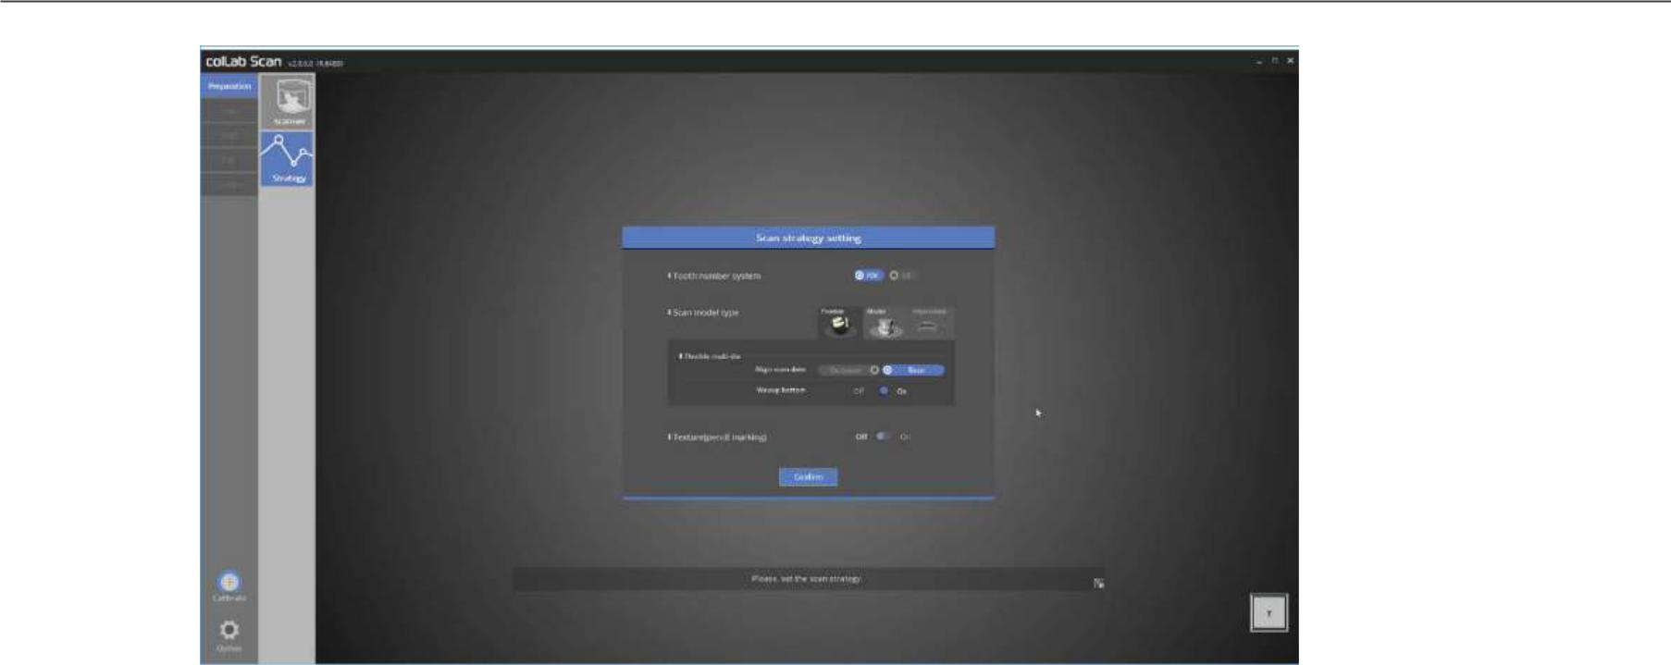
Identica T500 Руководство пользователя

Настройка метода сканирования

Для мостовидного протеза на 6 единиц и коронка выберите выравнивание [Base] на flexible multi die в методе сканирования и нажмите [Confirm] для перехода к следующему этапу - сканированию.

См. раздел [Сканирование единичного колпачка] для дополнительной информации.

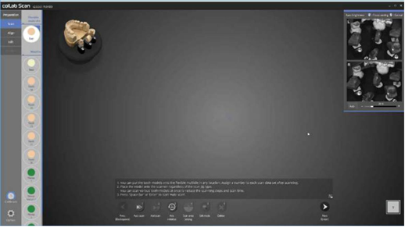
Существует никаких ограничений на порядок сканирования или модель сканирования для flexible multi die.

Просто поместите объект, который вы хотите сканировать в сканер и начните сканирование, в этом случае, одновременно сканируются все препарированные зубы и основания восковой модели 1 и 2.

141

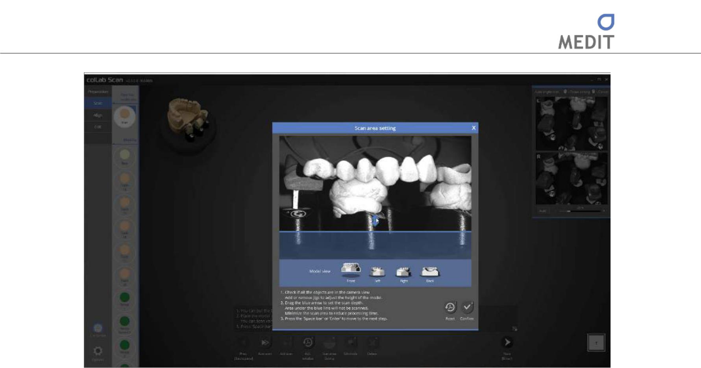

На этом этапе мы определим высоту области сканирования.

Двигайте голубую стрелку для определения высоты сканируемой области.

Нажмите [Confirm], чтобы начать сканирование.

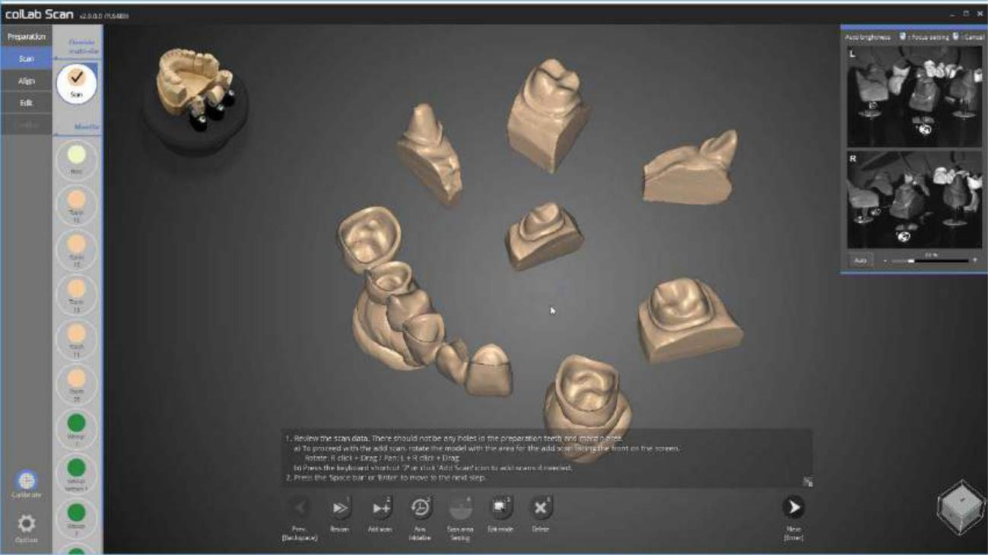

Как видно на изображении выше, сканирование всех препарированных зубов и основания восковой модели 1 и 2 были завершены одновременно.

Если бы это выполнялось в стандартном процессе сканирования, то сам процесс сканирования должен быть разделен на 4 этапа,

Однако это можно сделать в один этап, если используется функция flexible multi die.

142

Identica T500 Руководство пользователя
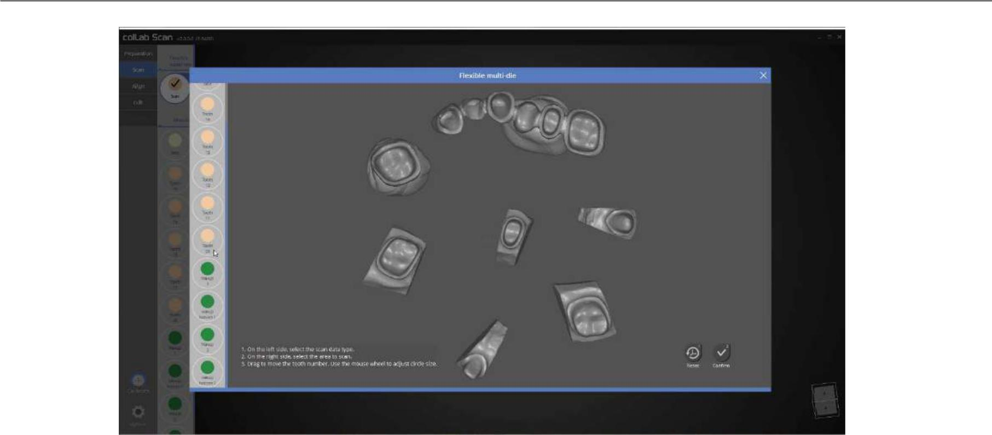

Этот шаг определяет данные сканирования.

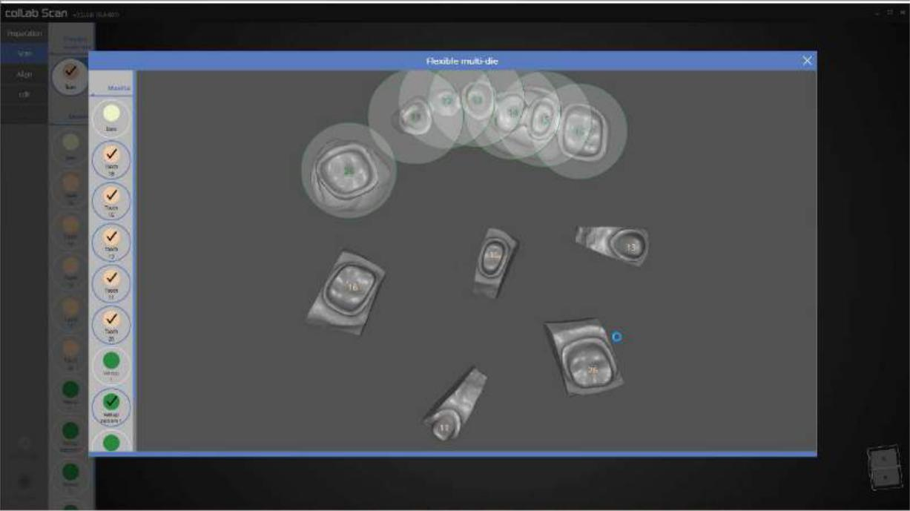

Нажмите на каждый прапарированный зуб и основание восковой модели, как показано на изображении выше, для определения данных.

143

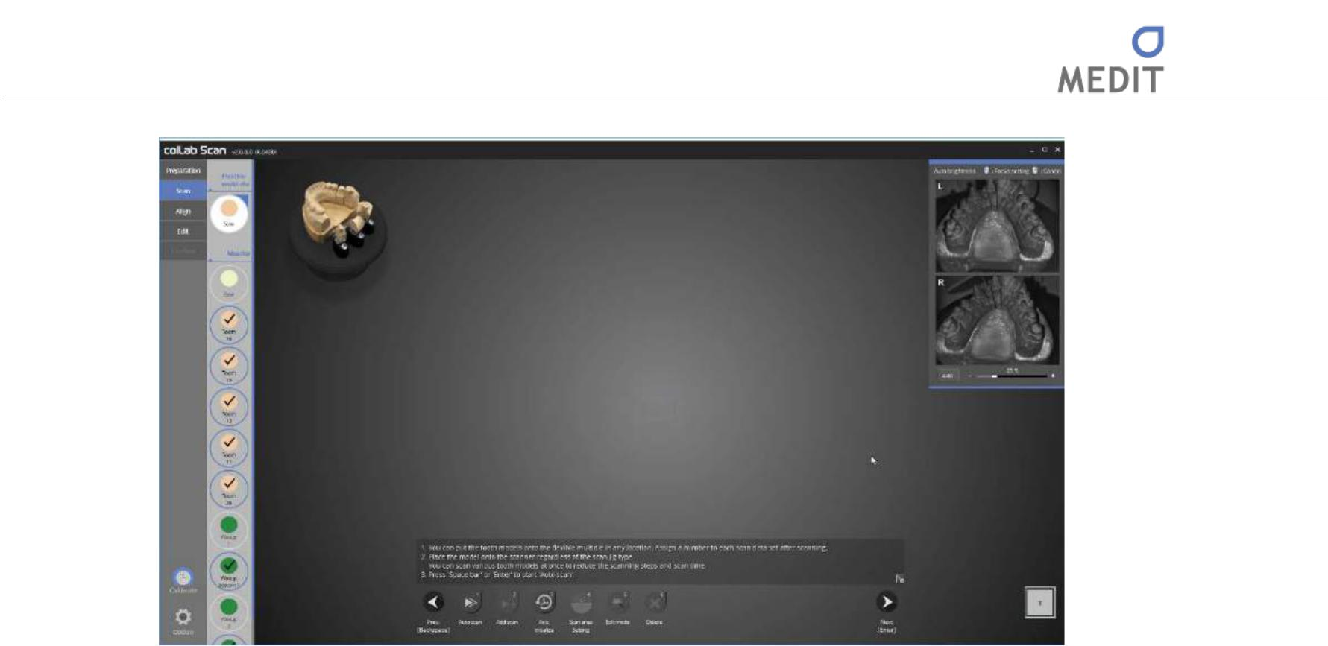

Сканируем базовую модель.

Поместите базовую модель в сканер и нажмите [Auto scan], чтобы начать сканирование.
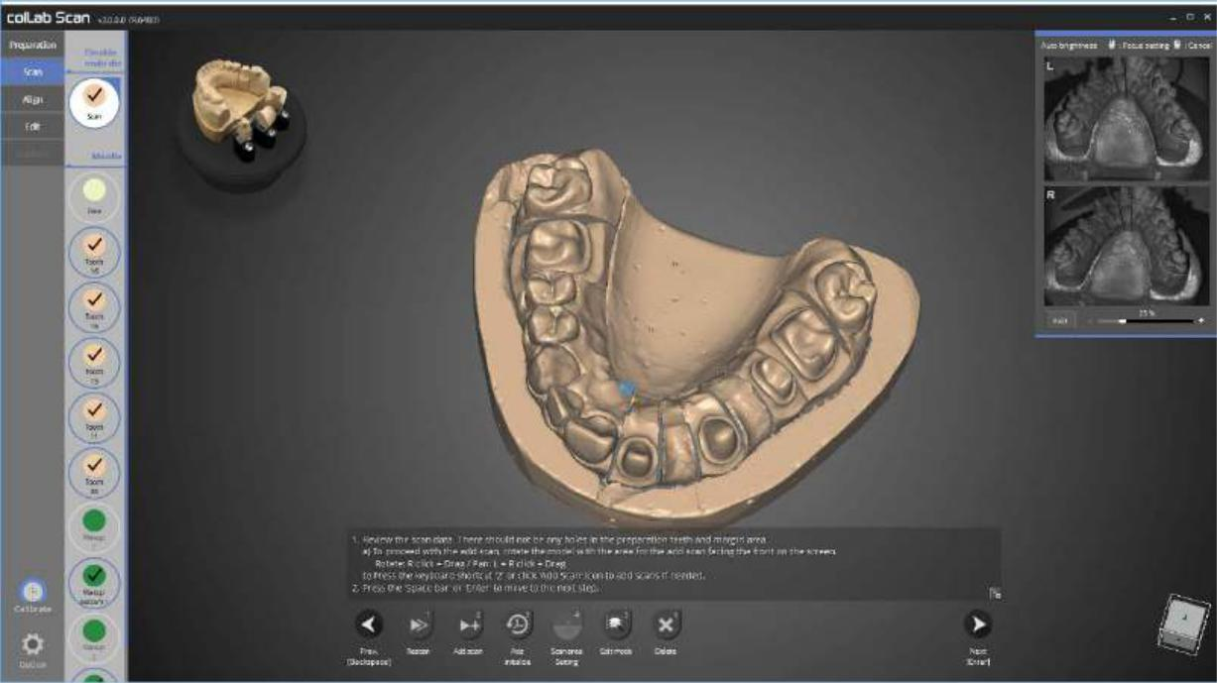

Как показано на изображении выше, сканирование всей базовой модели верхней челюсти выполнено.

Продолжайте сканирование, если есть необходимость в дополнительном сканировании. Вращайте ту часть, которую необходимо сканировать дополнительно, до появления на передней части экрана и нажмите [Add Scan] или используйте горячую клавишу [2].

144

Identica T500 Руководство пользователя
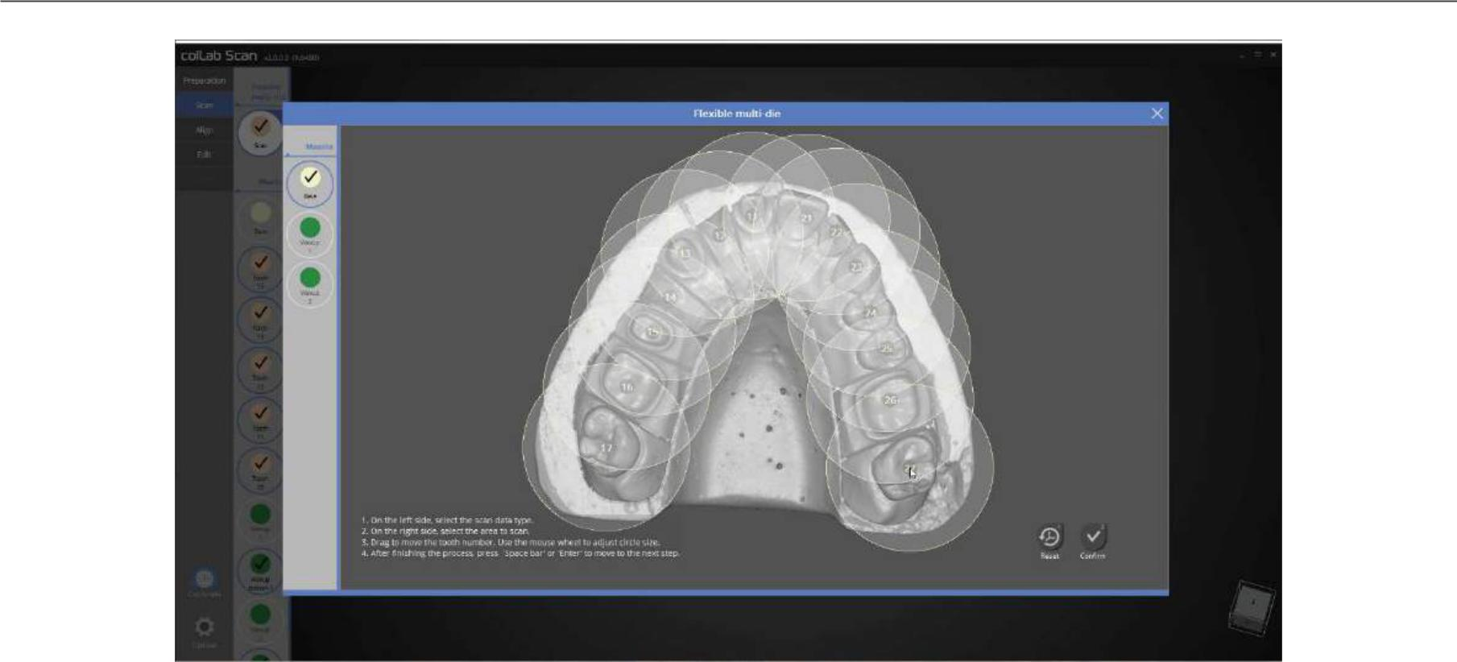

Определите положение зубов в данные базового сканирования.

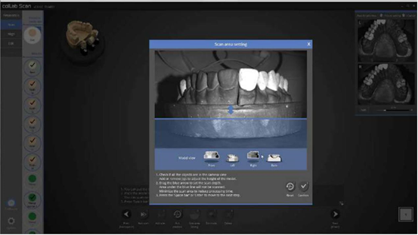

Одновременно сканируйте восковые модели 1 и 2.

145

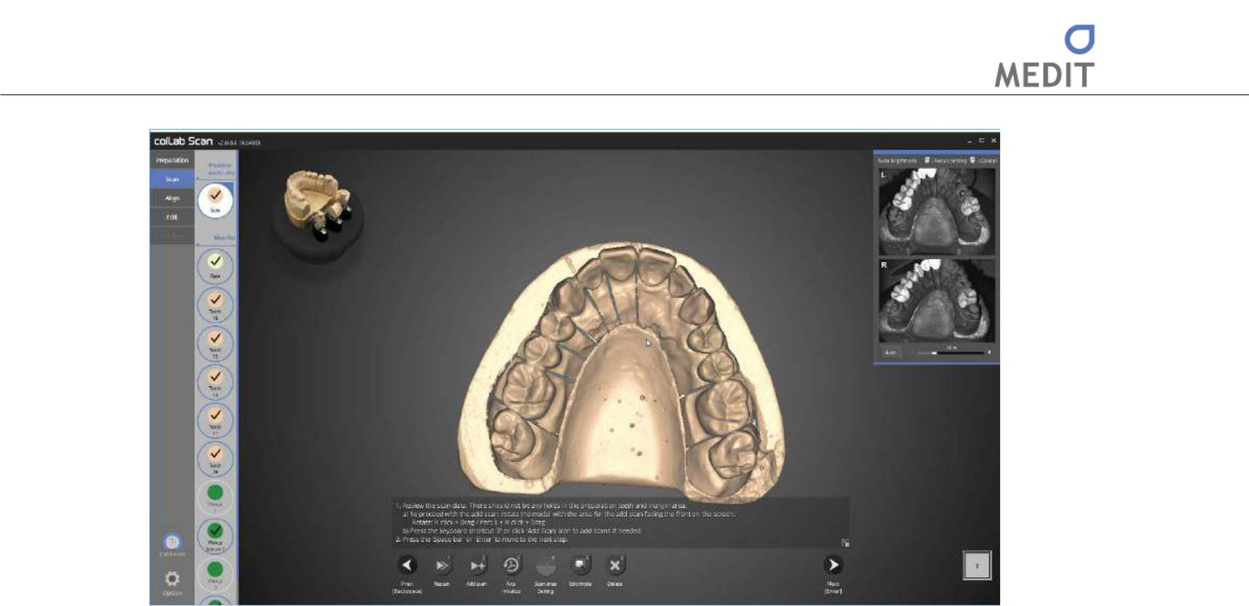

Сканирование восковой модели 1 и 2 выполнено.

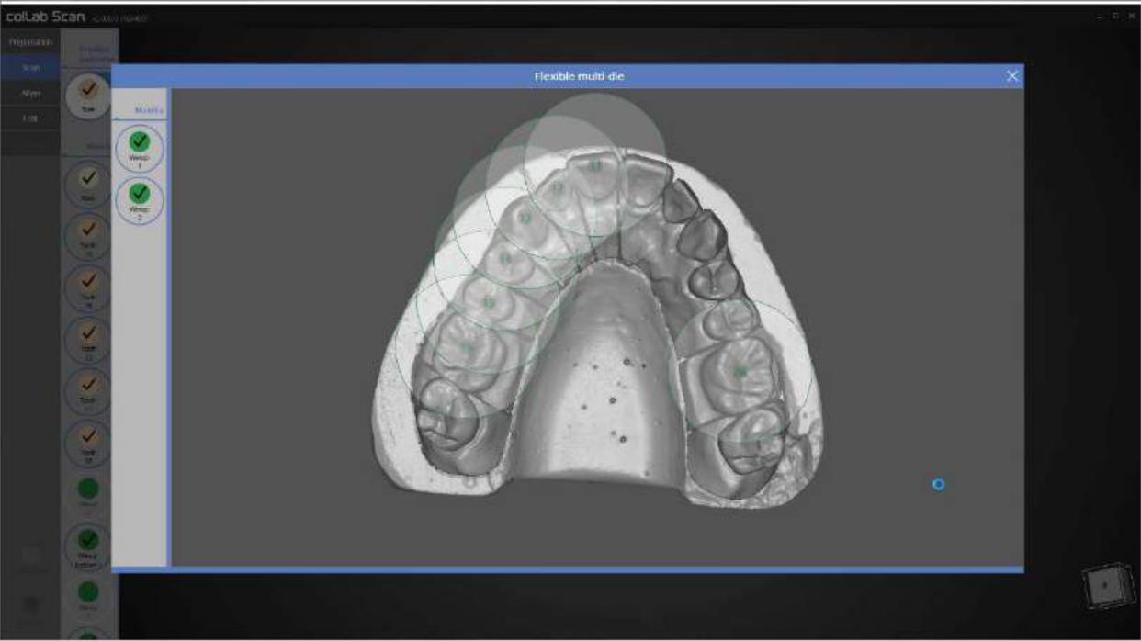

Определите положение восковой модели 1 и 2.

146

Identica T500 Руководство пользователя
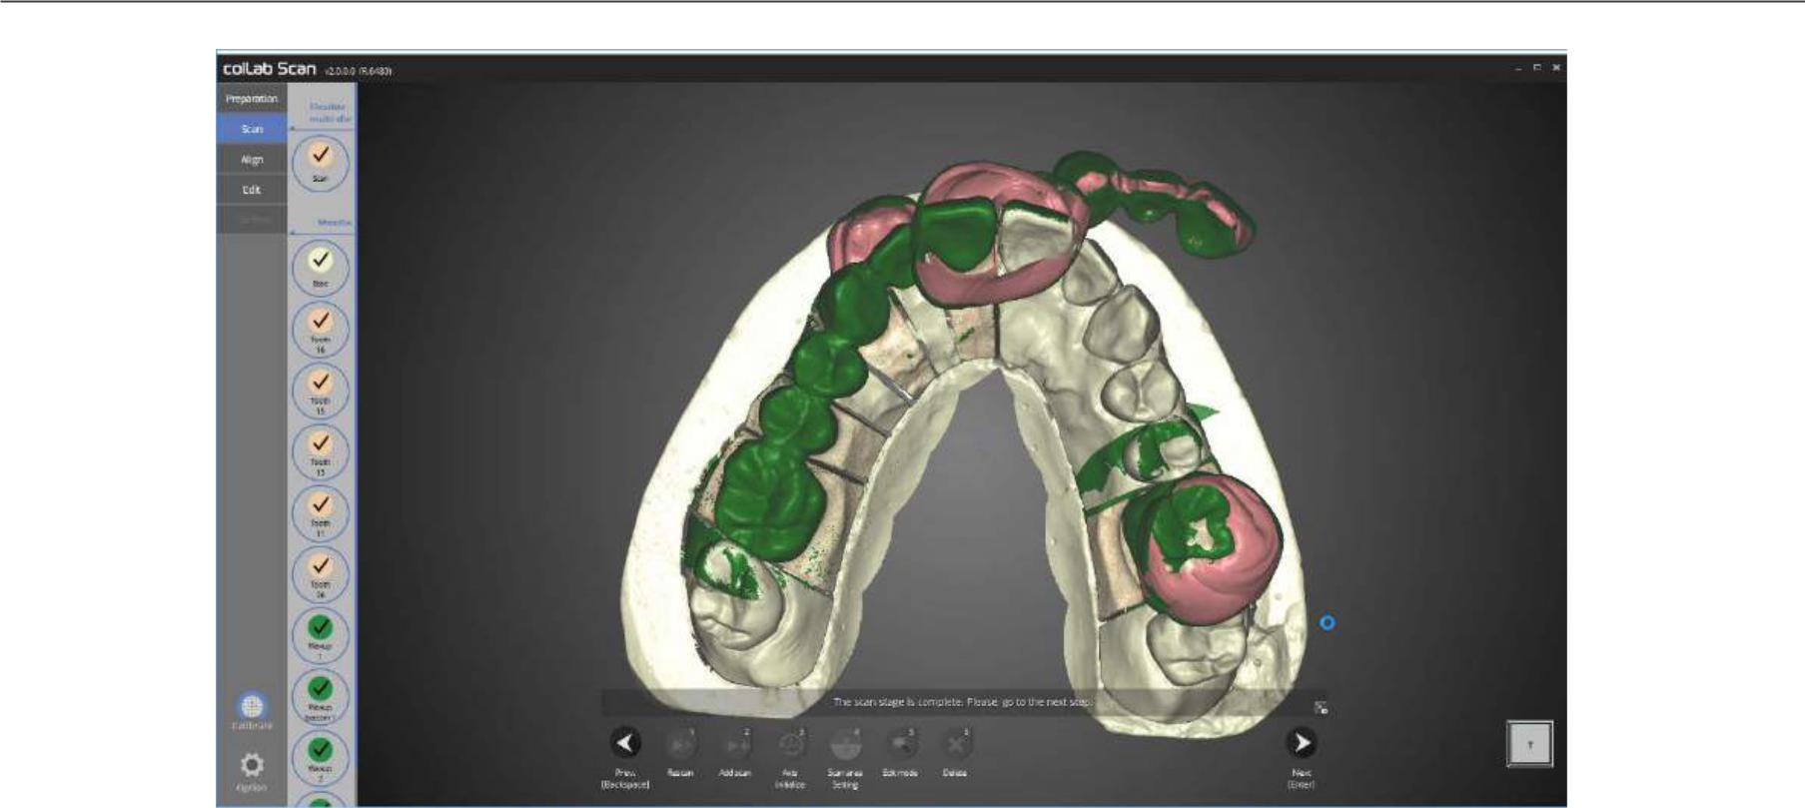

Сканирование всех необходимых данных завершено.

Приступаем к этапу выравнивания.
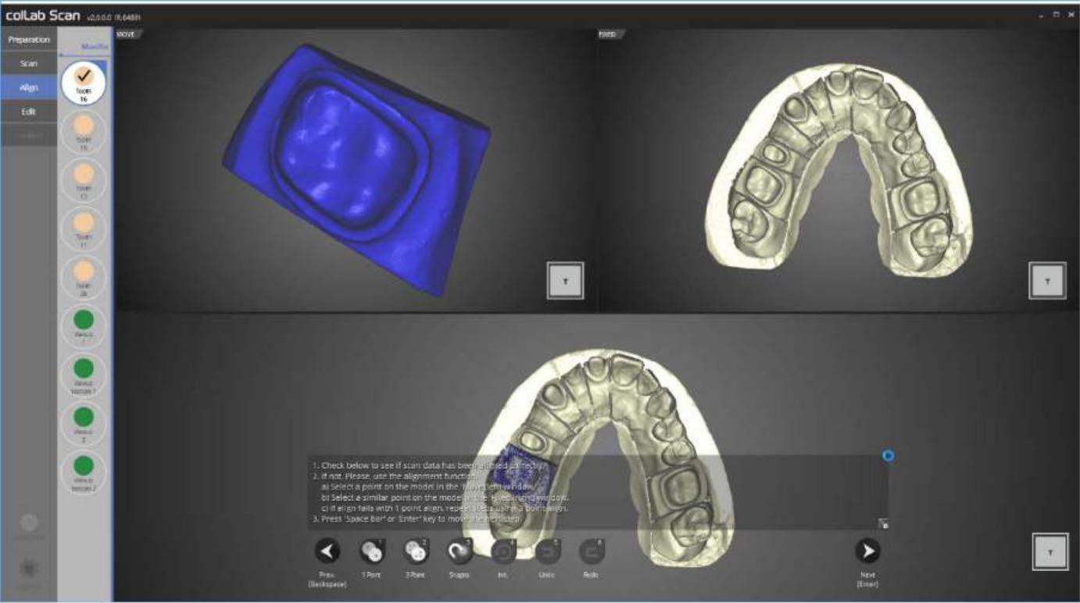

Проверьте состояние автоматического выравнивания для препарированного зуба №16

Если в статусе выравнивания ошибок не обнаружено, переходите к следующему этапу.

Если автоматическое выравнивание было выполнено некорректно, используйте одноточечное или трехточечное выравнивание для двух видов данных.

147

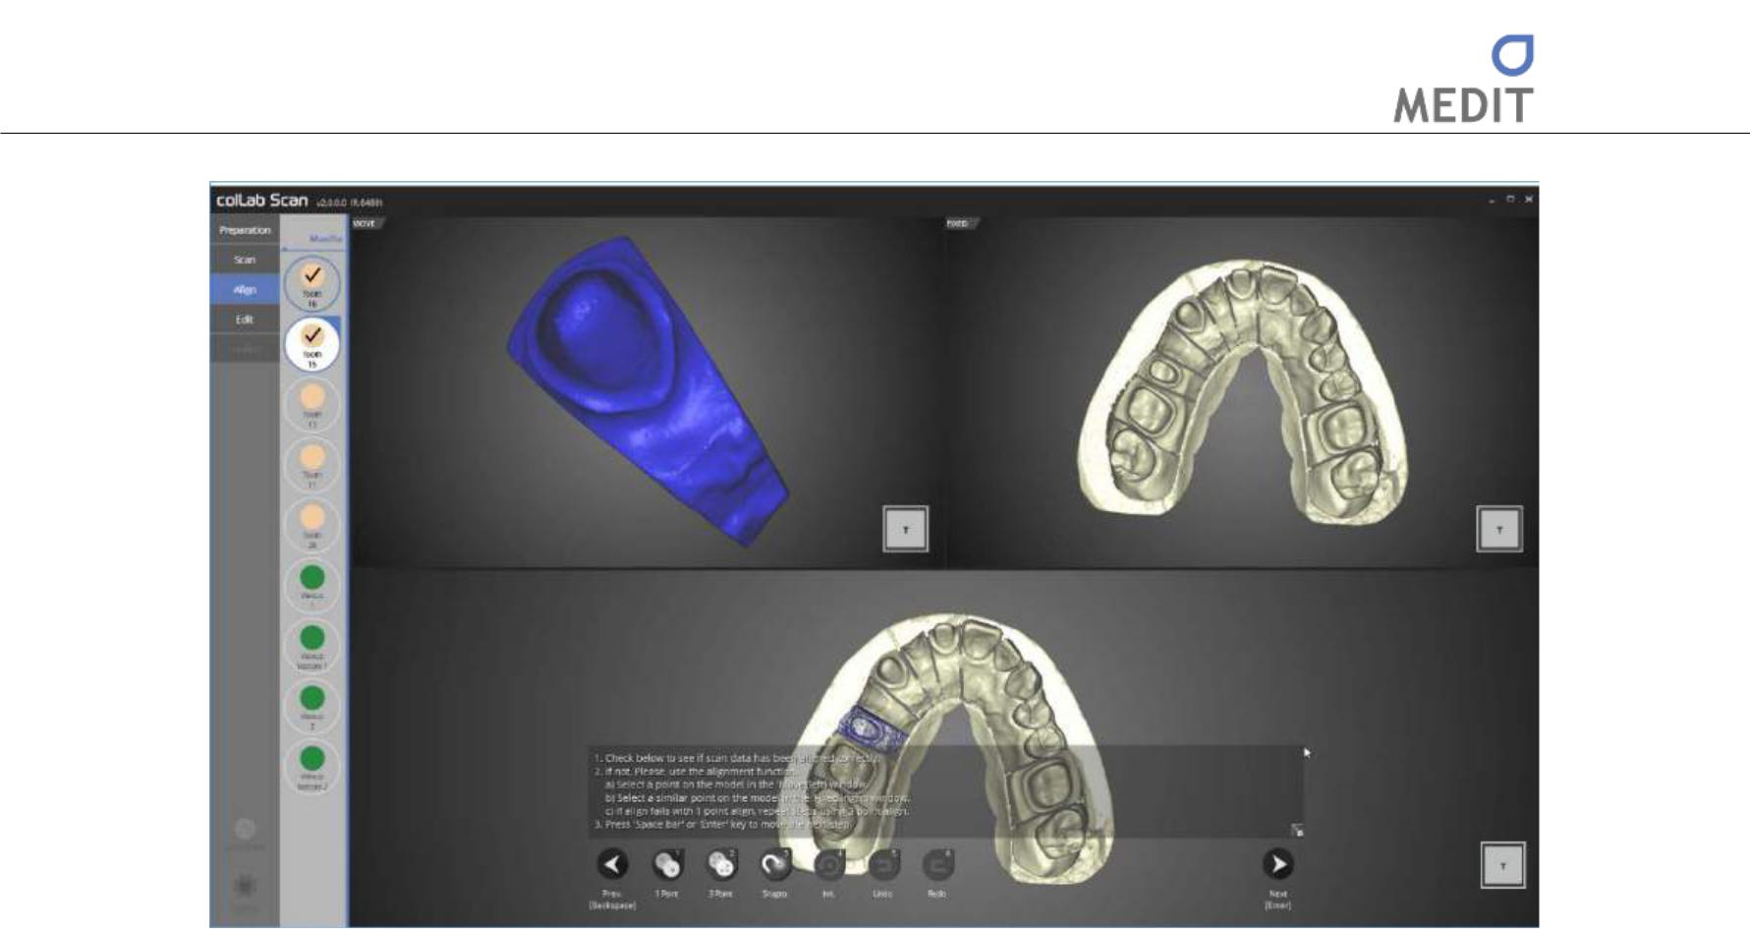

Проверьте состояние автоматического выравнивания для препарированного зуба №15. Если в статусе выравнивания ошибок не обнаружено, переходите к следующему этапу.

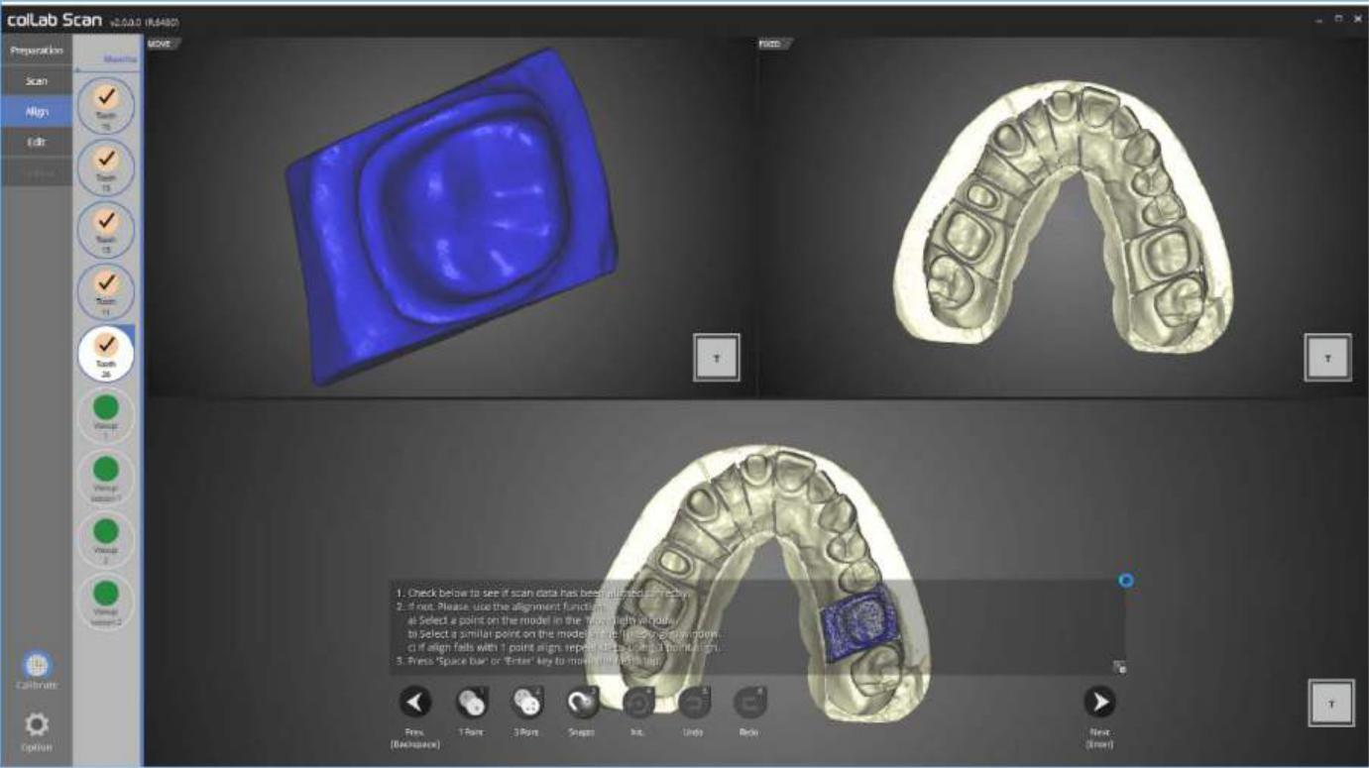

Проверьте состояние автоматического выравнивания для препарированных зубов № 11, 13 и 26 в этом порядке.

Если в статусе выравнивания ошибок не обнаружено, переходите к следующему этапу.

148

Identica T500 Руководство пользователя

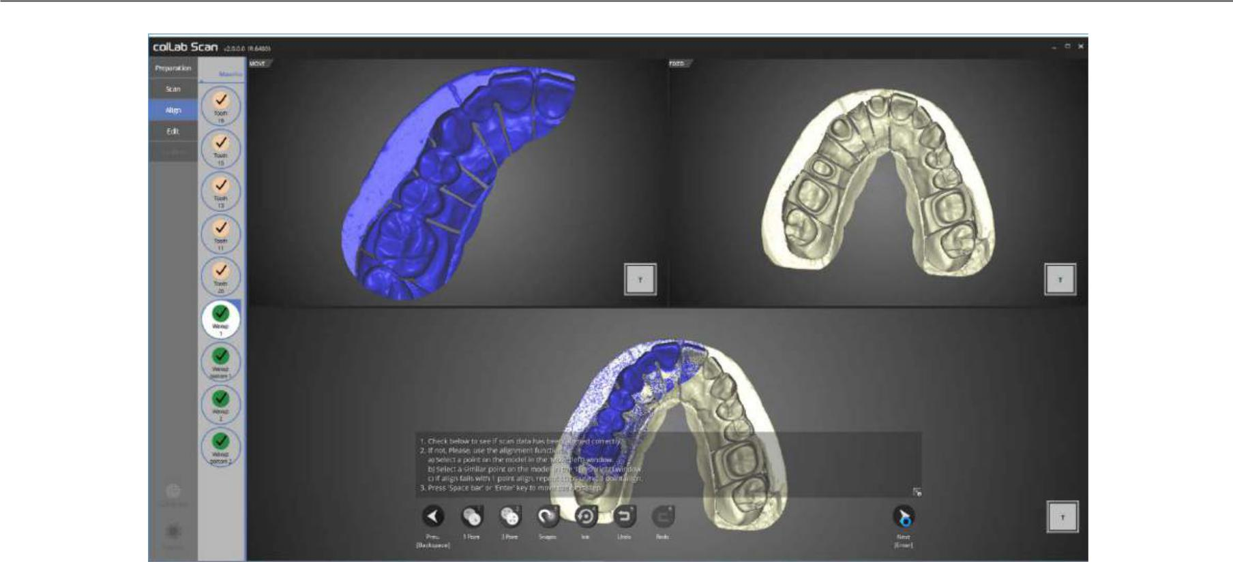

На этом этапе проверяем состояние автоматического выравнивания для базы и восковой модели1.

Если автоматическое выравнивание было выполнено некорректно, используйте одноточечное или трехточечное выравнивание для двух видов данных.

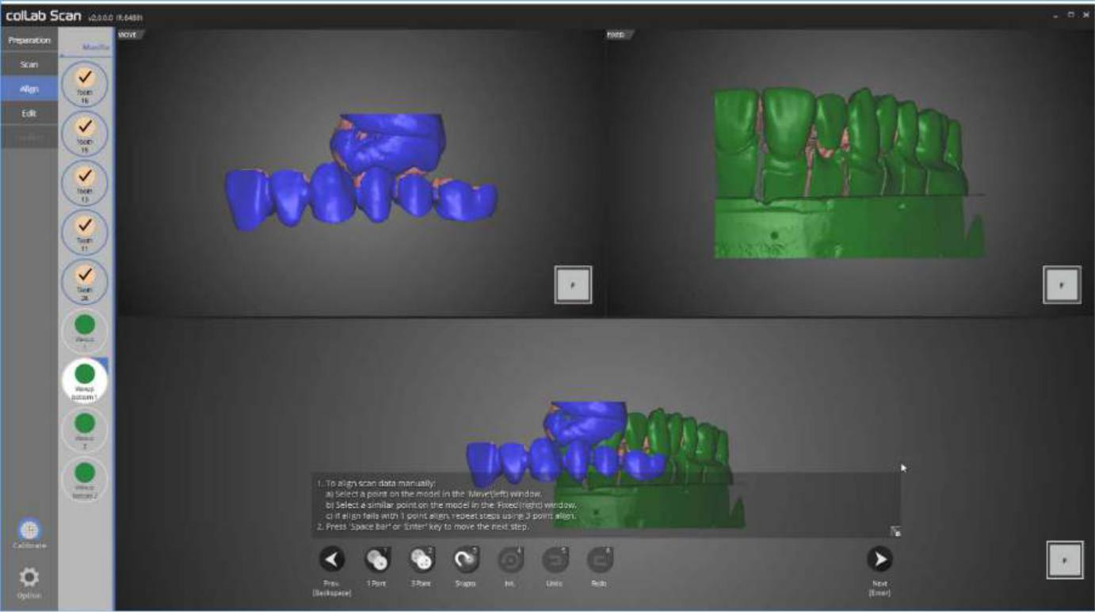

Переходим к этапу выравнивания для основания восковой модели1 и восковой модели1.

На этом этапе необходимо выполнить ручное выравнивание.

149

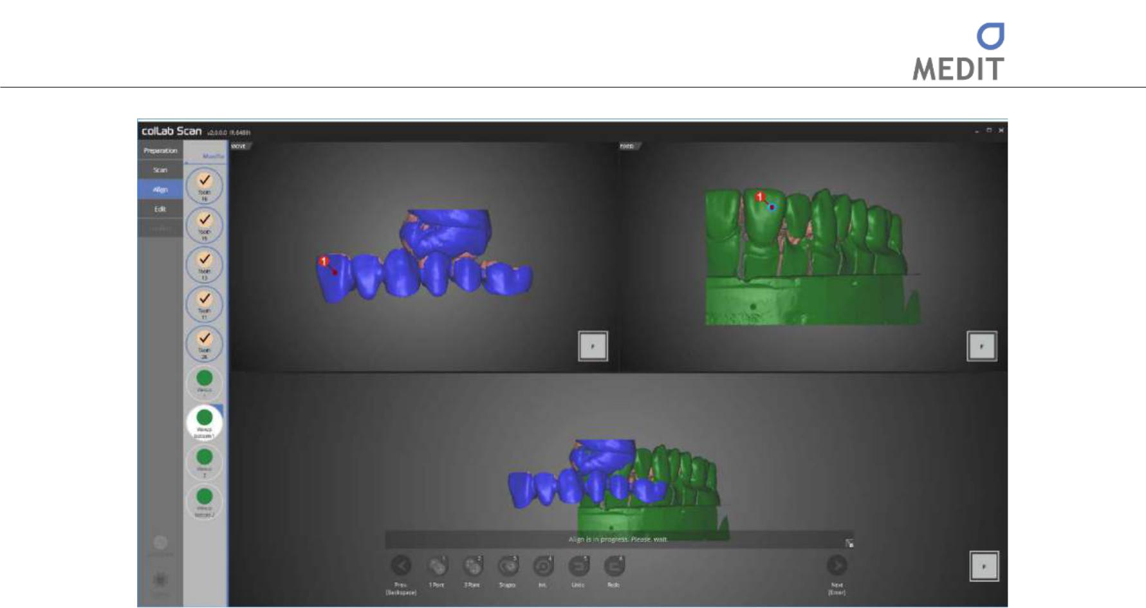

Продолжите процесс выравнивания с помощью одноточечного выравнивания, нажимая на элементы, которые должны выровняться с основанием восковой модели1 в верхнем левом углу и восковой модели1 в правом верхнем углу.
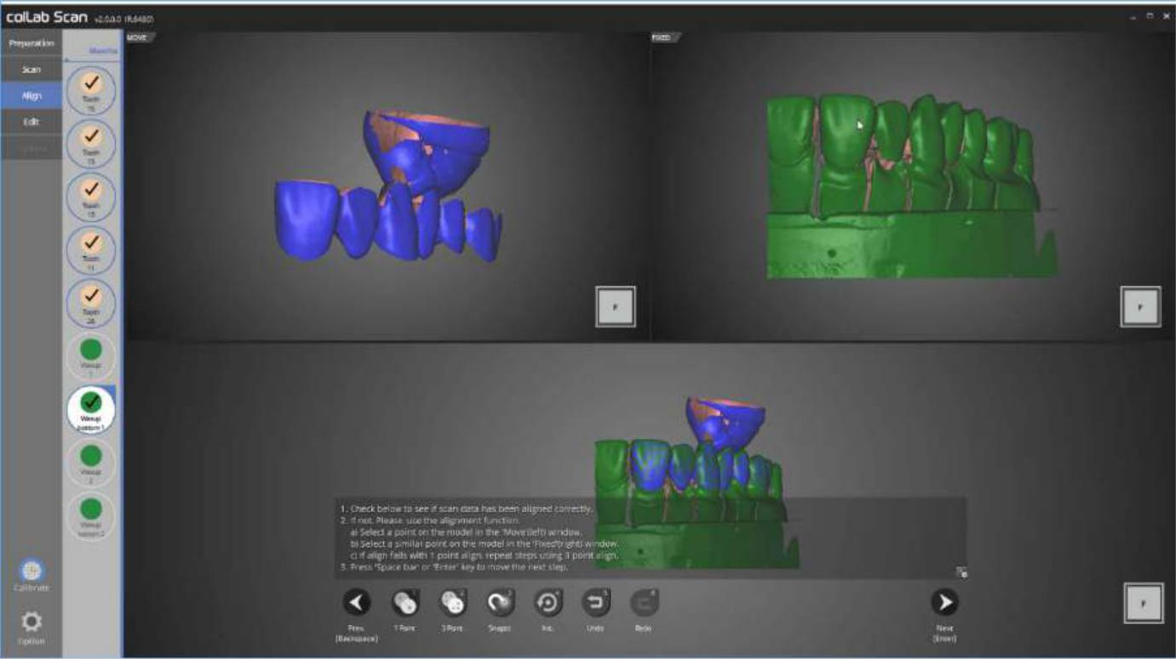

Процесс выравнивания для основания восковой модели1 и восковой модели1 завершен.

Переходим к следующему этапу.

150

Identica T500 Руководство пользователя
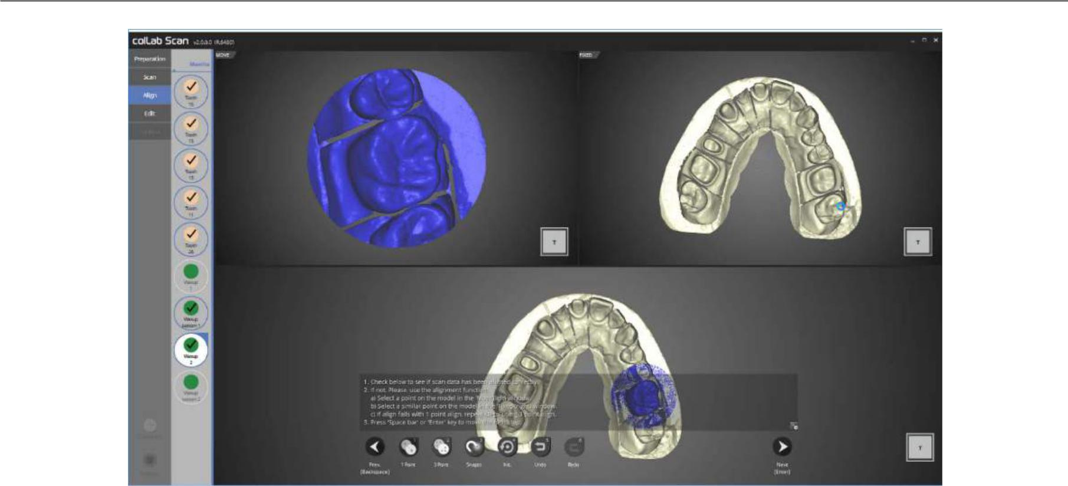

Проверьте состояние автоматического выравнивания для базы и восковой модели2.

Если автоматическое выравнивание было выполнено некорректно, используйте одноточечное или трехточечное выравнивание для двух видов данных.
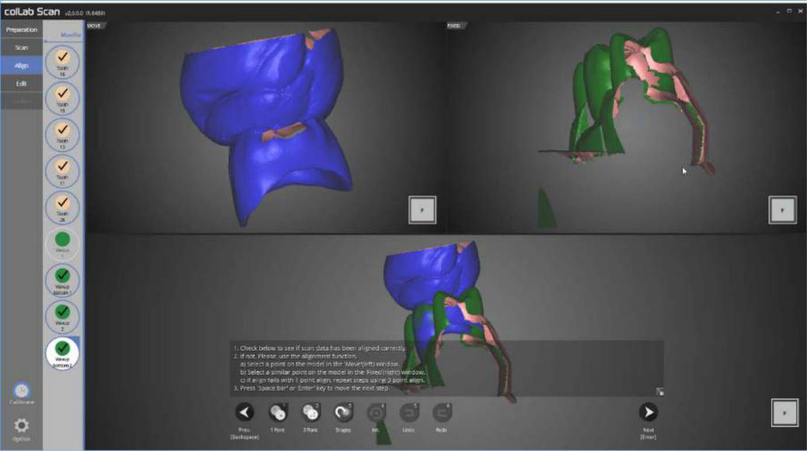

Это этап выравнивания для основания восковой модели2 и восковой модели2.

На этом этапе необходимо выполнить ручное выравнивание.

Выравнивание основания восковой модели2 и восковой модели2 завершено.

Переходим к следующему этапу.
151

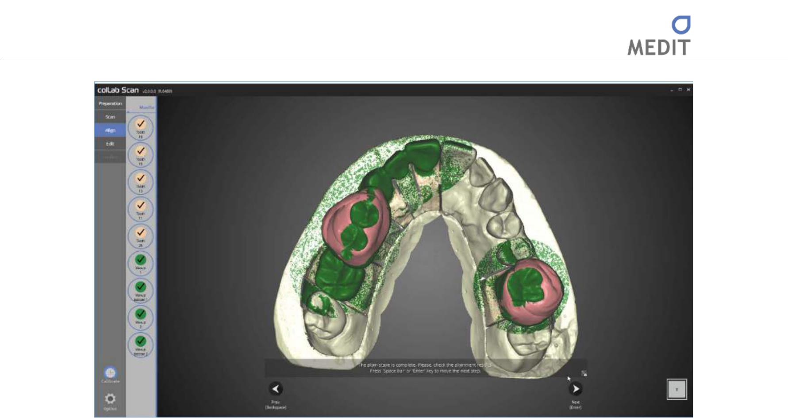

Проверьте состояние автоматического выравнивания для всех видов данных.

Если ошибок не обнаружено, переходите к следующему этапу.

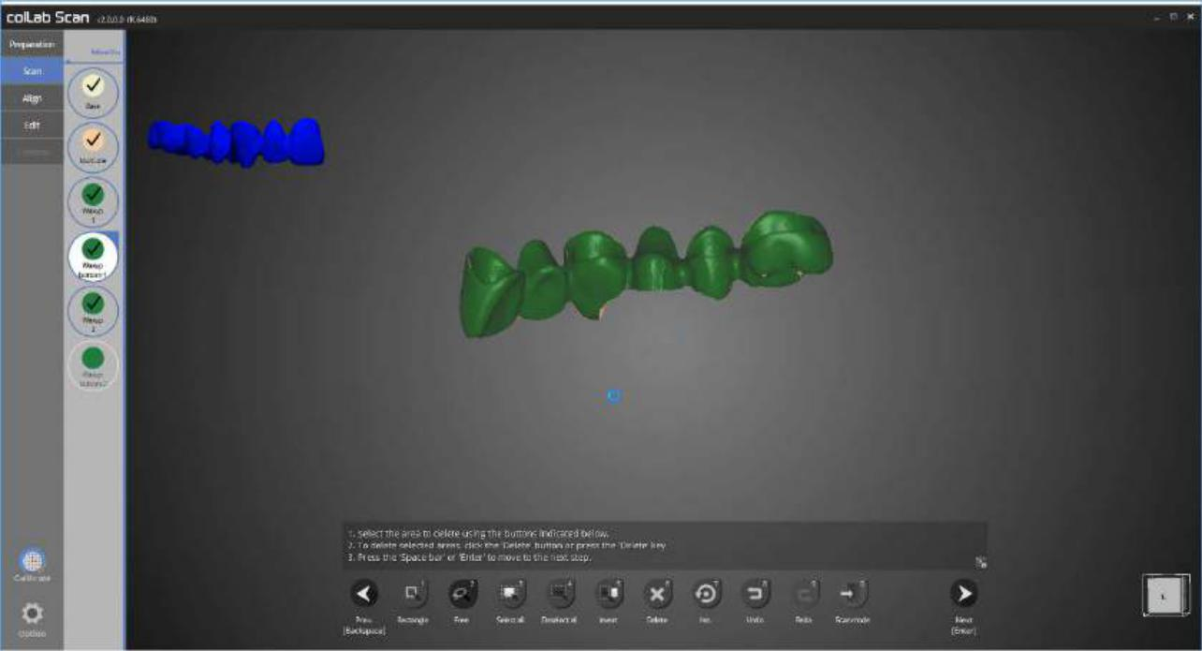

Удалите ненужные части на этапе редактирования и оставьте только часть восковой модели1, как показано на изображении выше.

Этот этап является необходимым требованием для функции основания восковой модели.

152

Identica T500 Руководство пользователя
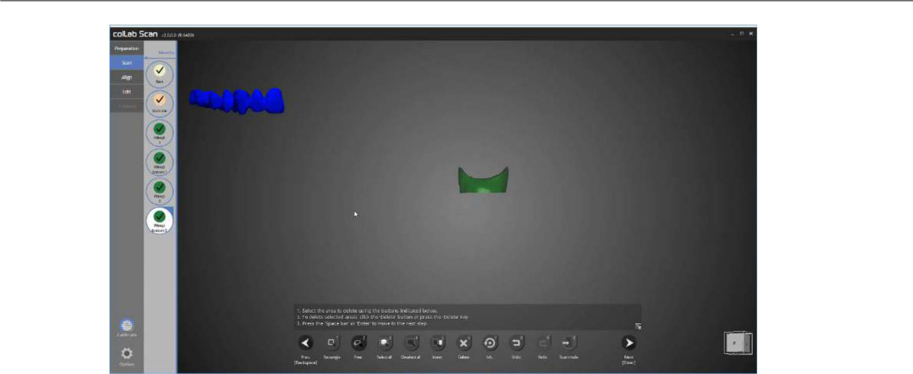

Следующий этап - редактирование основания восковой модели2.

Удалите ненужные части с помощью функции редактирования и оставьте только часть восковой модели, как показано на изображении выше. Функция редактирования является важным требованием для функции основания восковой модели.
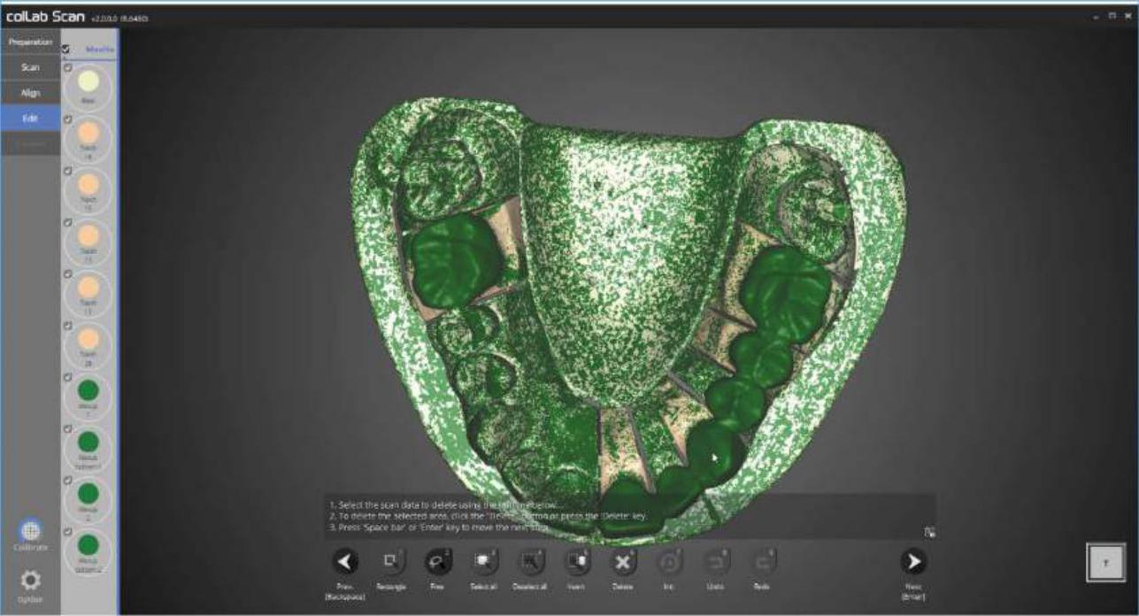

Обработка данных, необходимых для сканирования всех оснований восковых моделей, выполнена.

Проверьте возможные ошибки и перейдите к следующему этапу: слияние.

153

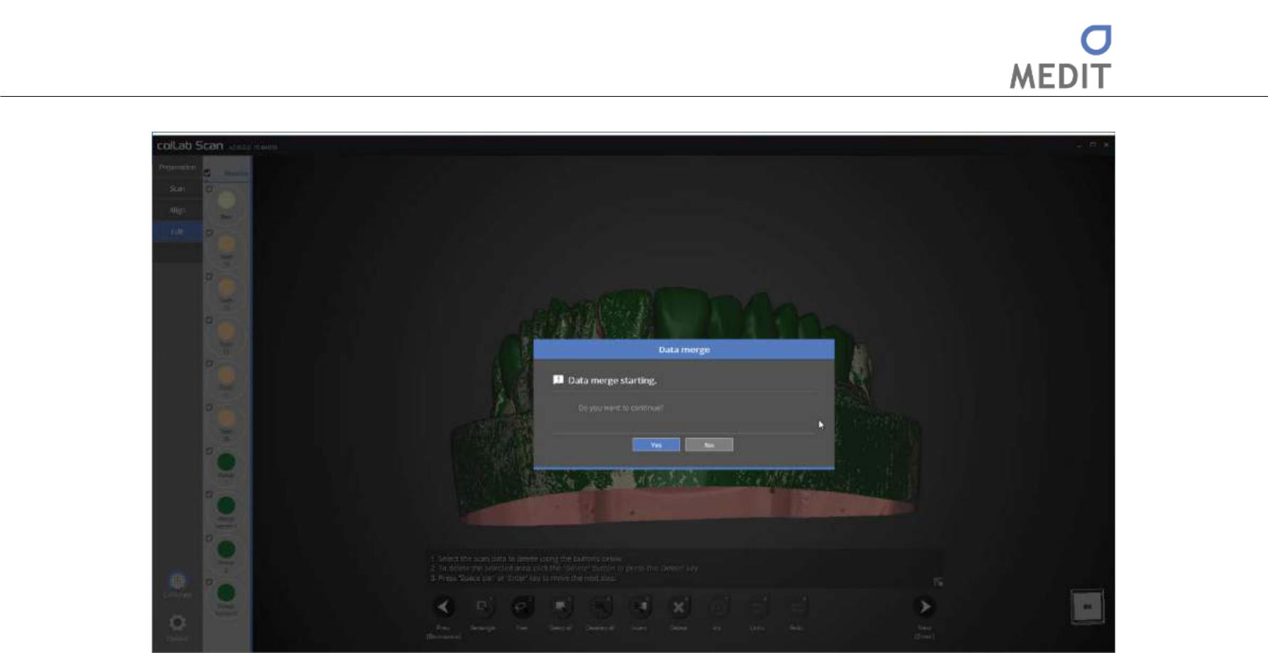

Нажмите [Yes] для слияния данных.

Слияние данных может занять время, поэтому если есть срочные задания, которые необходимо выполнить слиянием, нажмите [Cancel] и перезапустите процесс слияния данных после выполнения этих заданий.
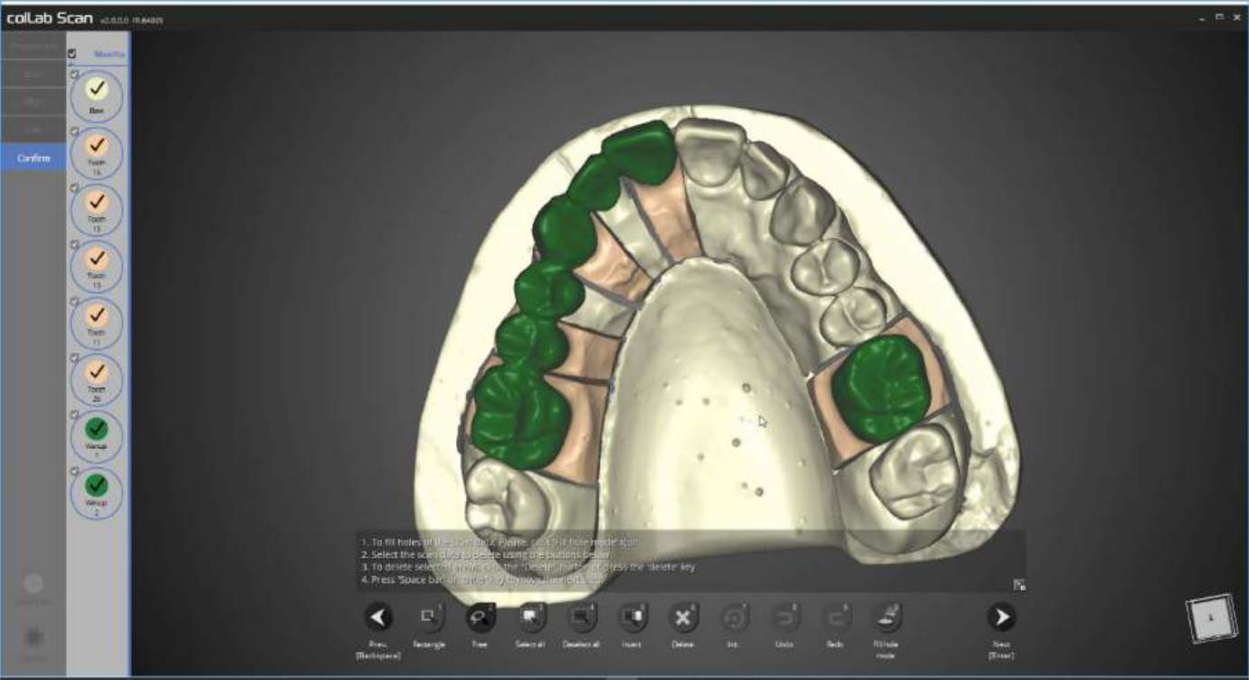

Файлы сканирования создаются.

На данном этапе также можно редактировать данные сканирования, как это делали на этапе редактирования.

154

Identica T500 Руководство пользователя
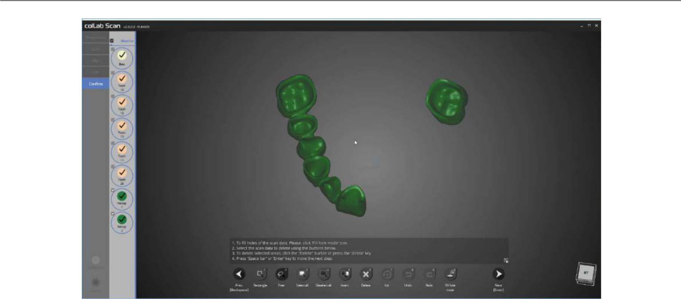

Можно видеть, как верхняя и нижняя части восковой модели плавно объединяется.
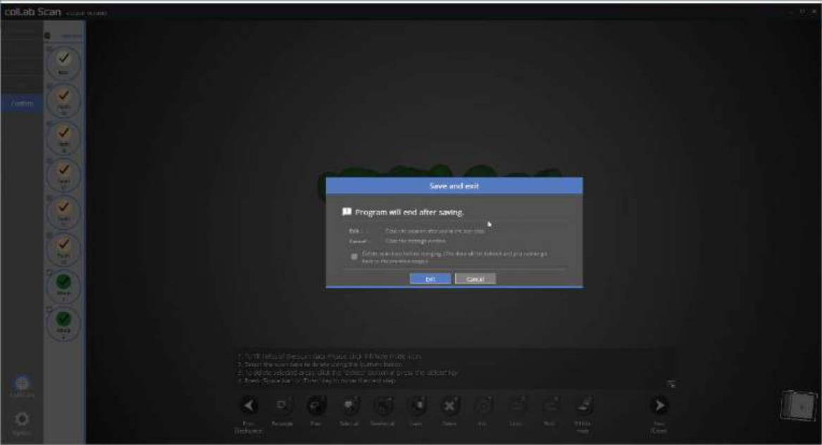
После завершения редактирования нажмите [Next], сохраните данные и закройте программу.

Это окно всплывет после закрытия программы.

Нажав на [Exit] данные будут отсканированы и выполнен выход из программы.

155

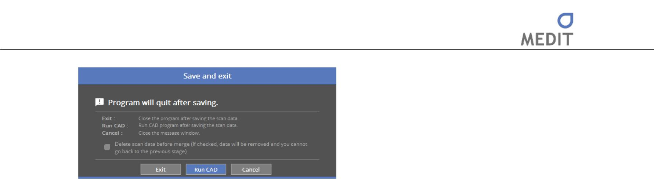

Если Вы подключены к CAD, появится сообщение, представленное выше.

При нажатии [Run CAD] программа сканирования завершается и автоматически запускается программа CAD.

Процесс сканирования восковой модели и основания восковой модели завершен.

Данные можно просмотреть в папке Параметры.

156

Identica T500 Руководство пользователя

Единичный слепок

Заполните настройки для формы и порядка зуба.

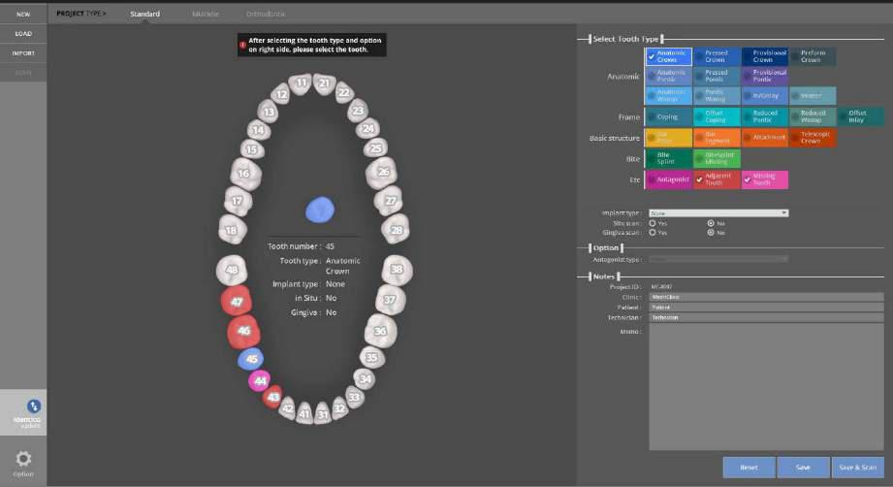

Введите настройки для модели, которую необходимо сканировать.

См. [Teeth Settings] [Настройки зубов].

В данном случае с коронкой используется зуб №44.

Тип имплантата – нет | сканирование situ – нет| сканирование десны – нет

Антагонист - нет

Нажмите кнопку [Save & Scan] для начала сканирования.

Первоначальное соединение со сканером занимает около 30 секунд. После первой установки на это будет уходить около 3-5 секунд. Кроме того, при подключении проектор может кратковременно мигать, и затем соединение завершится.

При правильном подключении сканера, он автоматически перейдет к Методу препарирования и определит процесс сканирования.

157

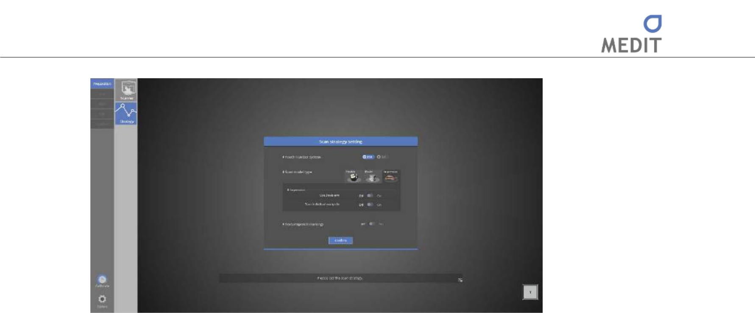

Настройка метода сканирования

Одностороннее сканирование слепка возможно только при выборе уже используемого слепка и при отсутствии зуба-антагониста. (Если Вы пользуетесь сканером Identica T500, выберите [Use 3 Axis arm] (Использовать трехосевой манипулятор).

Сканирование слепка также можно выполнить с помощью трехосевого манипулятора.

Нажмите [Confirm] для переходу к следующему этапу.

См. Раздел [Сканирование единичного колпачка] для дополнительной информации.

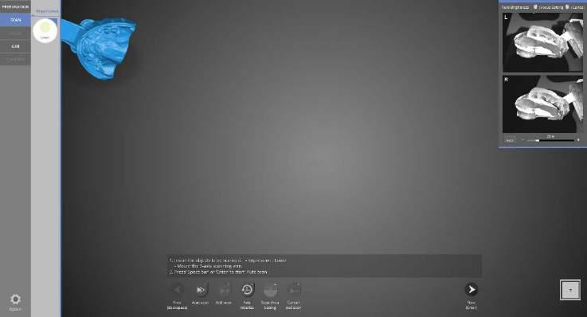

Сканирование

При появлении этого экрана вставьте трехосевой манипулятор (сканер T500) и слепок, следуя инструкциям. Нажмите кнопку [Next] для начала [Auto Scan].

158

Identica T500 Руководство пользователя
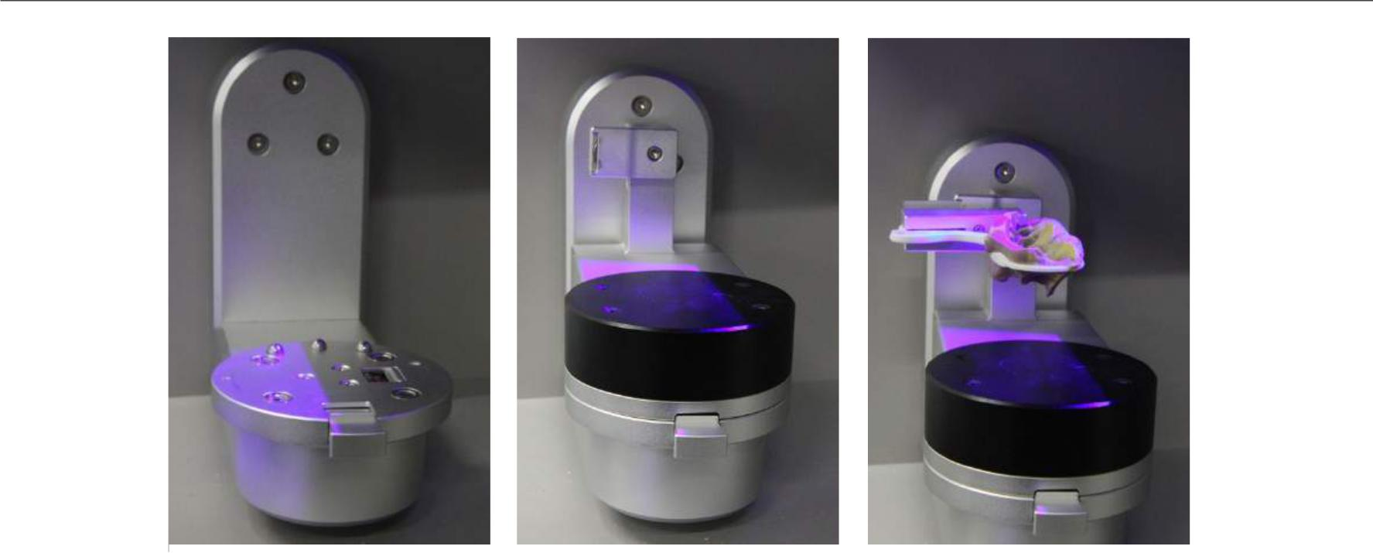

Откройте кнопку трехосевого соединения вручную. Подключите 3-осевой
манипулятор к сканеру.

Положите слепок на столик для слепков и закрепите на сканере. Нажмите [Auto Scan] для продолжения сканирования.

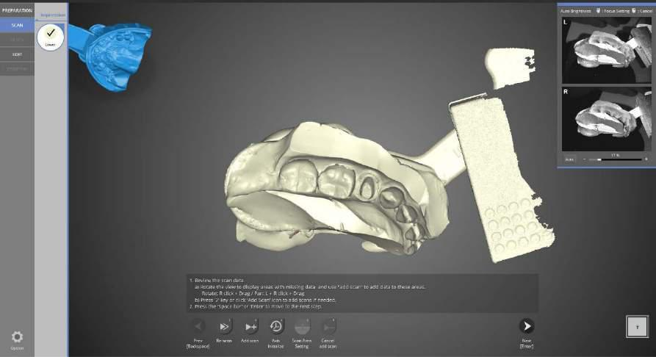

Сканирование слепка завершено.

Нажмите [Add scan], если необходимо провести дополнительное сканирование; нажмите [Next] для перехода к следующему шагу.

159

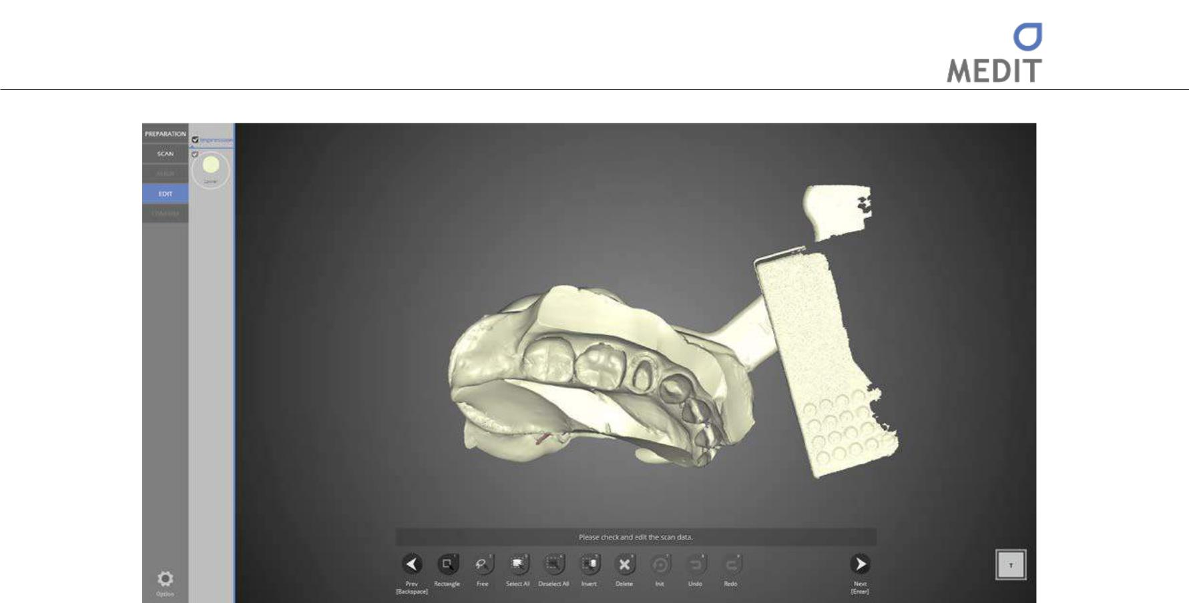

На этапе редактирования [Edit] используйте иконки внизу экрана для редактирования данных.

См. раздел [Сканирование единичного колпачка] для дополнительной информации.

Нажмите [Next] для перехода к следующему этапу и соединению данных.

160

Identica T500 Руководство пользователя
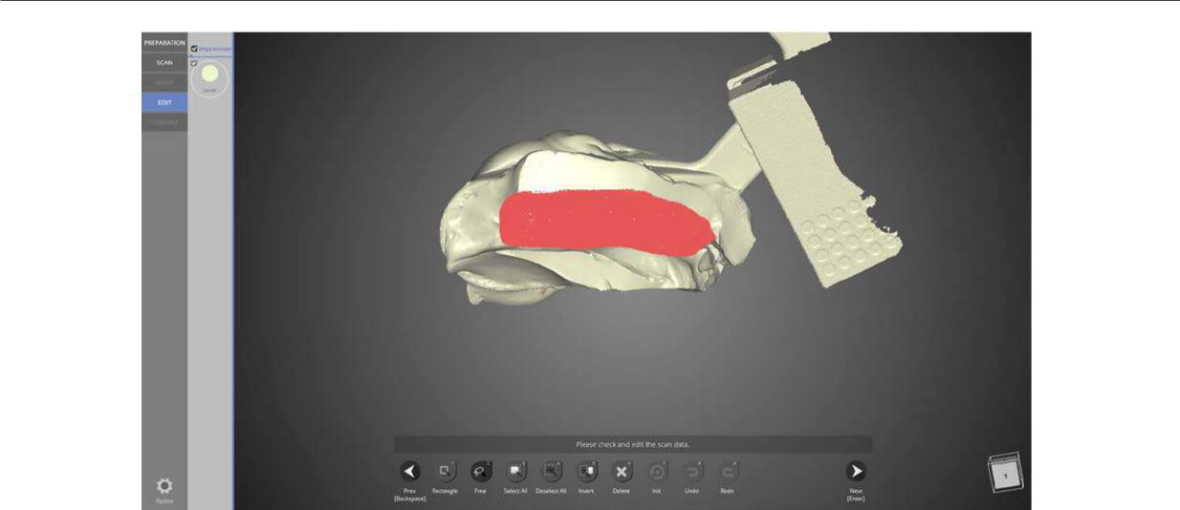

Выберите иконку [Free] чтобы нарисовать поля обрезаемой части.

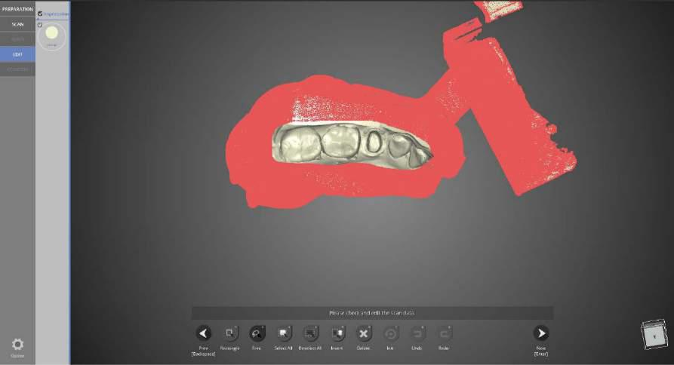

Выберите иконку [Invert] для того, чтобы обратить выбранную область.

161

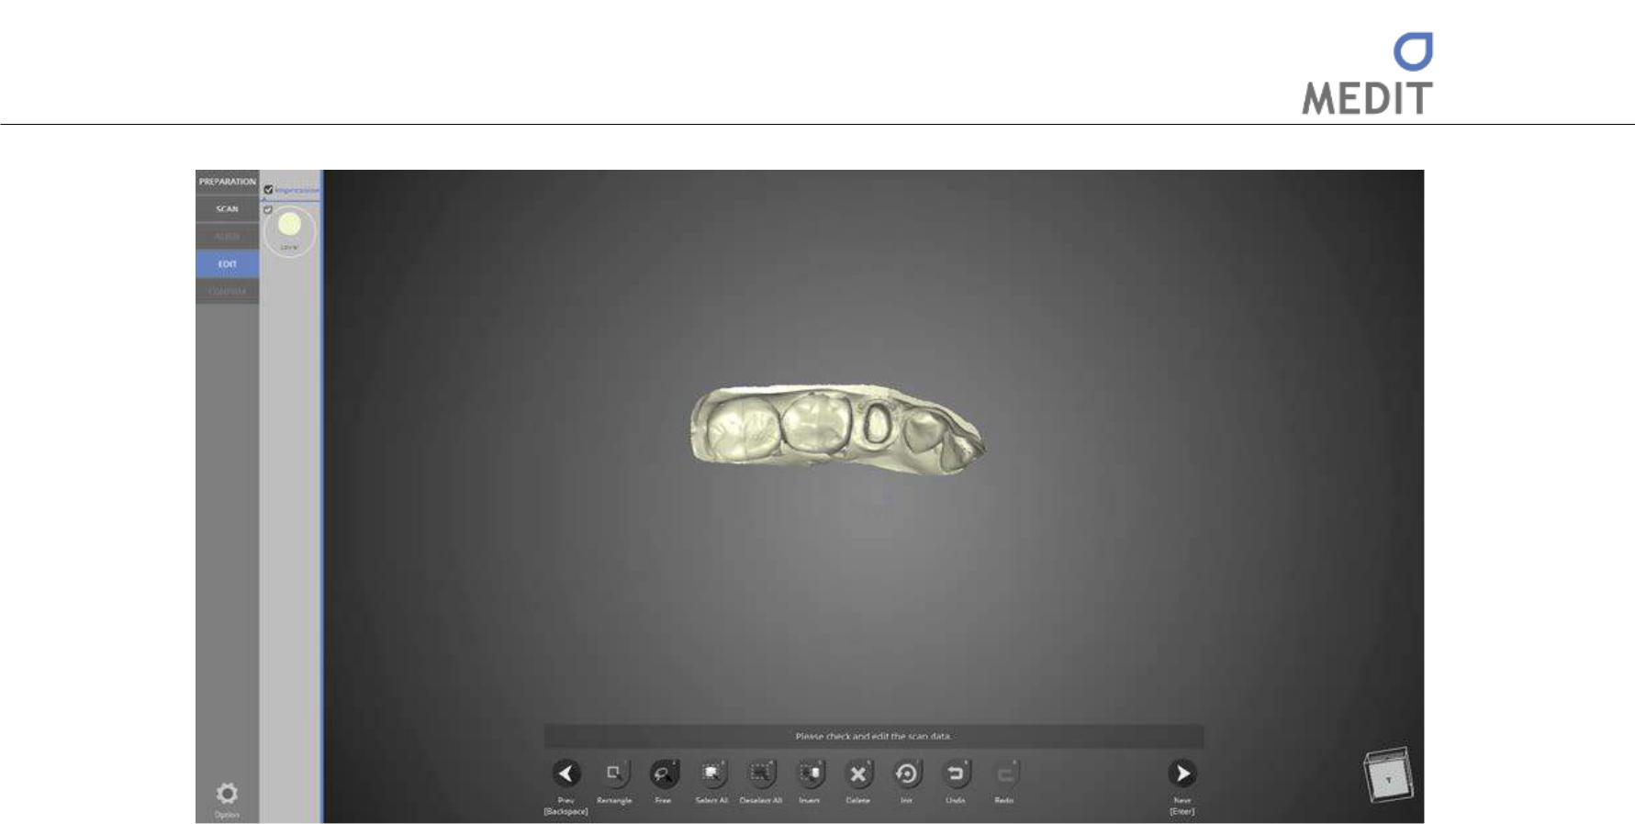

Нажмите [Delete] для удаления данных из выбранной области.

После завершения редактирования нажмите [Next] для соединения данных.
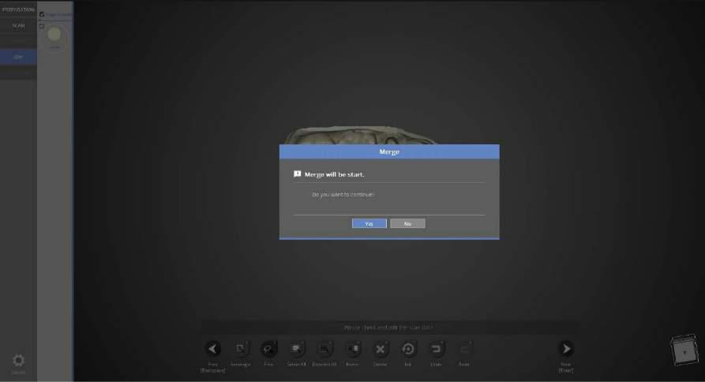

Данное окно информирует о начале слияния данных. Нажмите [Yes] для начала слияния данных и создания файла STL.

162

Identica T500 Руководство пользователя
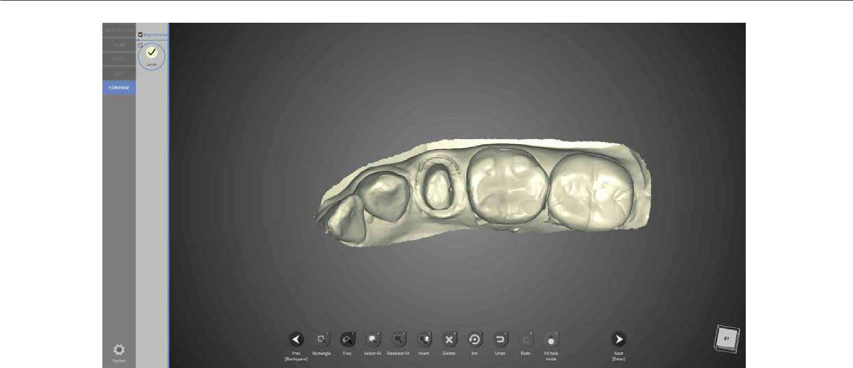

Слияние данных завершено. Нажмите [Next], чтобы сохранить данные сканирования и выйти из программы.

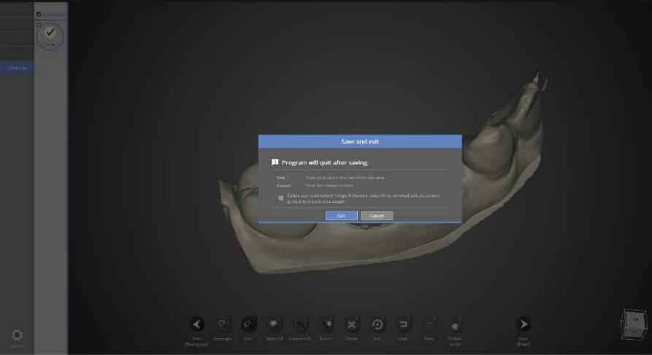

Данное окно сообщает о том, что программа закрывается. Нажмите [Exit] для сохранения данных и завершения программы.

163

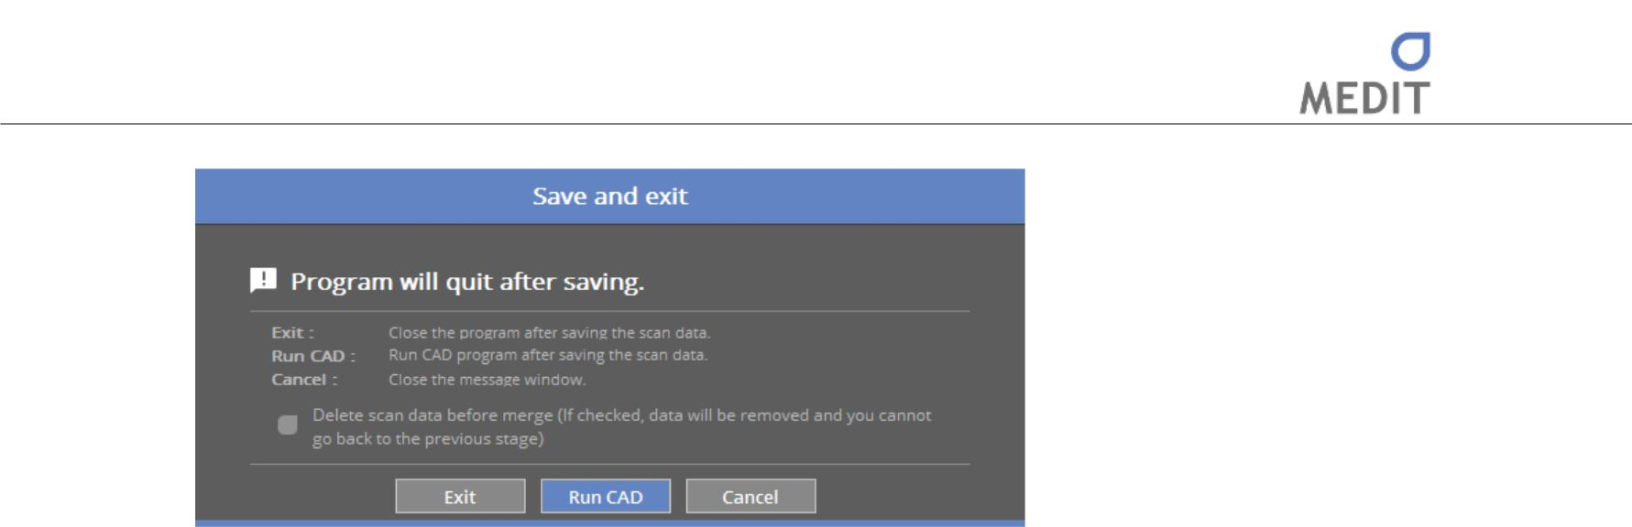

Если Вы подключены к CAD, появится сообщение, представленное выше.

При нажатии [Run CAD] программа сканирования завершается и автоматически запускается программа CAD.

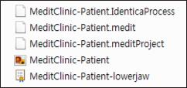

Сканирование коронки зуба №44 с использованием слепка, выполнено корректно.

Проверьте данные в папке хранения.

164

Identica T500 Руководство пользователя

Двойной слепок

Заполните настройки для формы и порядка зуба.
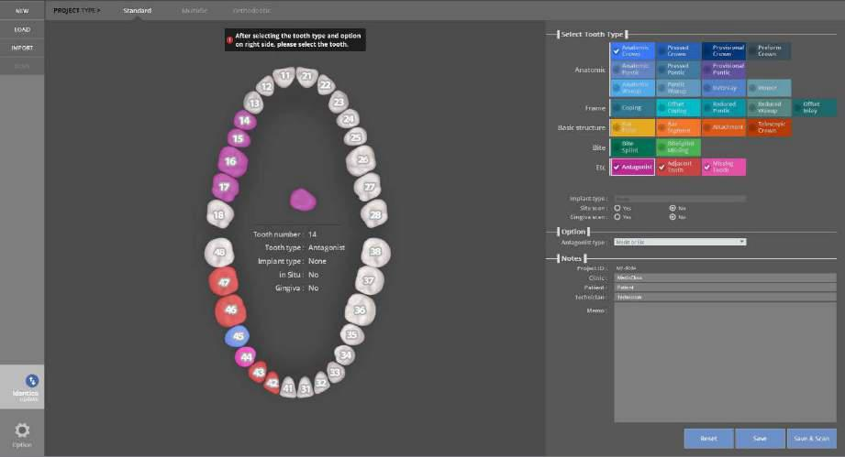

Введите настройки для модели, которую необходимо сканировать.

См. [Teeth Settings] [Настройки зубов].

Ниже представлен случай сканирования коронки зуба №44 с использованием слепка прикуса.

Тип имплантата – нет | сканирование situ – нет| сканирование десны – нет, тип антагониста - нет, и т.д. Нажмите кнопку [Save & Scan] для начала сканирования.

Первоначальное соединение со сканером занимает около 30 секунд. После первой установки на это будет уходить около 3-5 секунд. Кроме того, при подсоединении проектор может кратковременно включать свет, затем соединение завершится.

При правильном подключении сканера, он автоматически перейдет к методу сканирования и задаст процесс сканирования.

165

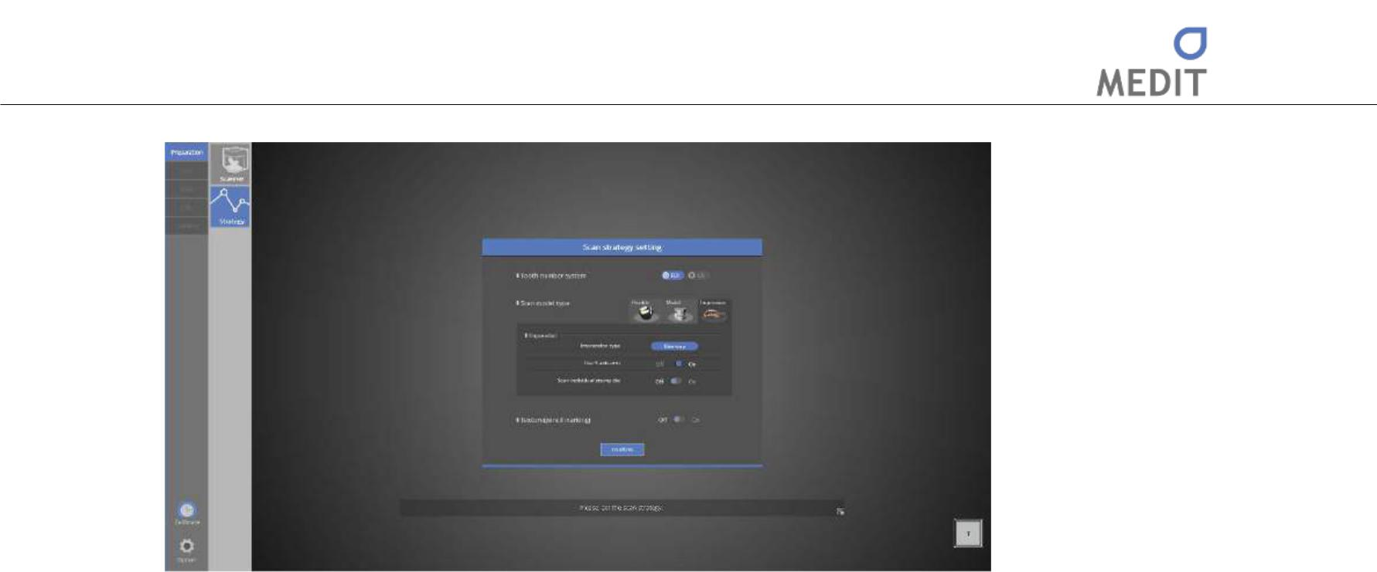

Настройка метода сканирования
Тип зуба – выберите [Impression Model], тип модели слепка – выберите [Double Impression Model]. При использовании сканера Identica T500, выберите [Использование 3-осевого манипулятора].

Сканирование слепка также можно легко выполнить с помощью трехосевого сканирования.

Нажмите [OK], чтобы перейти к следующему этапу.

См. раздел [Сканирование единичного колпачка] для дополнительной информации.
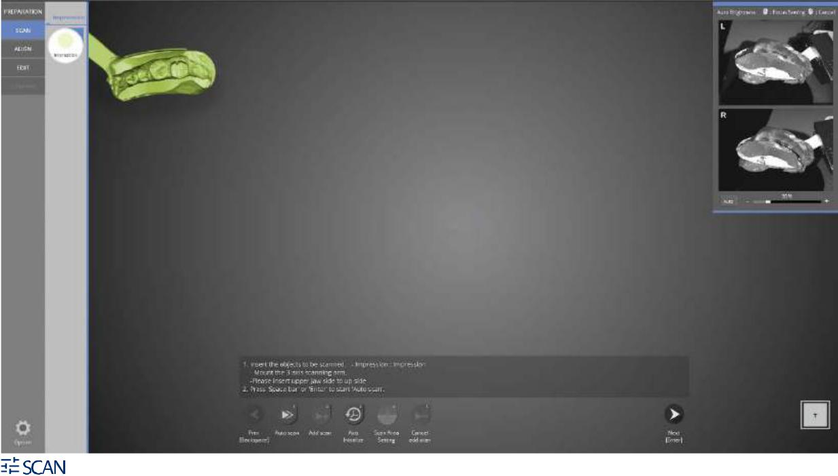

Когда появляется такой экран, вставьте трехосевую рукоятку и слепок, затем выберите [Auto scan] или нажмите клавишу пробела или клавишу ввода, что позволит продолжить сканирование слепка.
166

Identica T500 Руководство пользователя
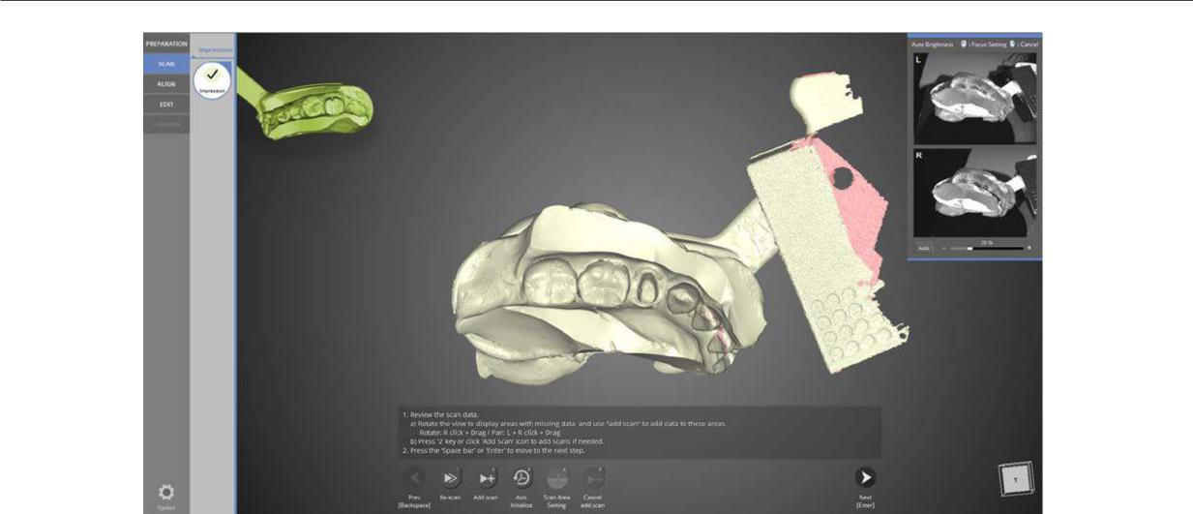

Как показано на рисунке выше, сканирование слепков верхнего и нижнего прикусов выполнено.

Нажмите [Add scan], если необходимо провести дополнительное сканирование, нажмите [Next] для перехода к следующему этапу.

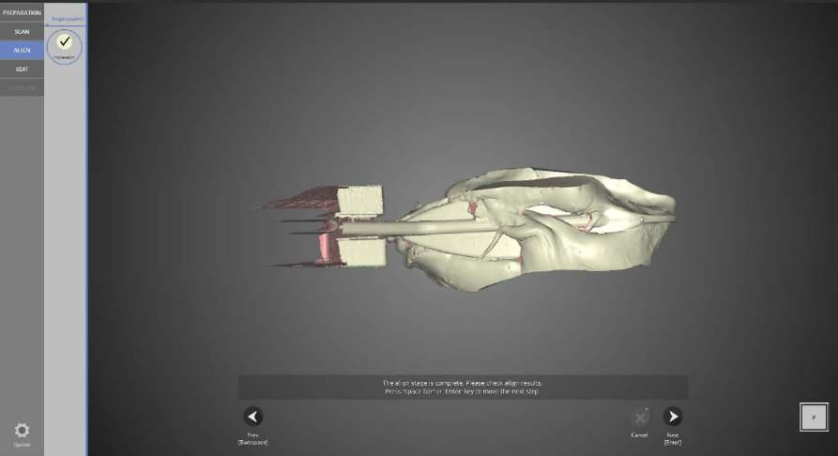

ВЫРАВНИВАНИЕ

После проверки данных для перехода к следующему шагу нажмите .

167

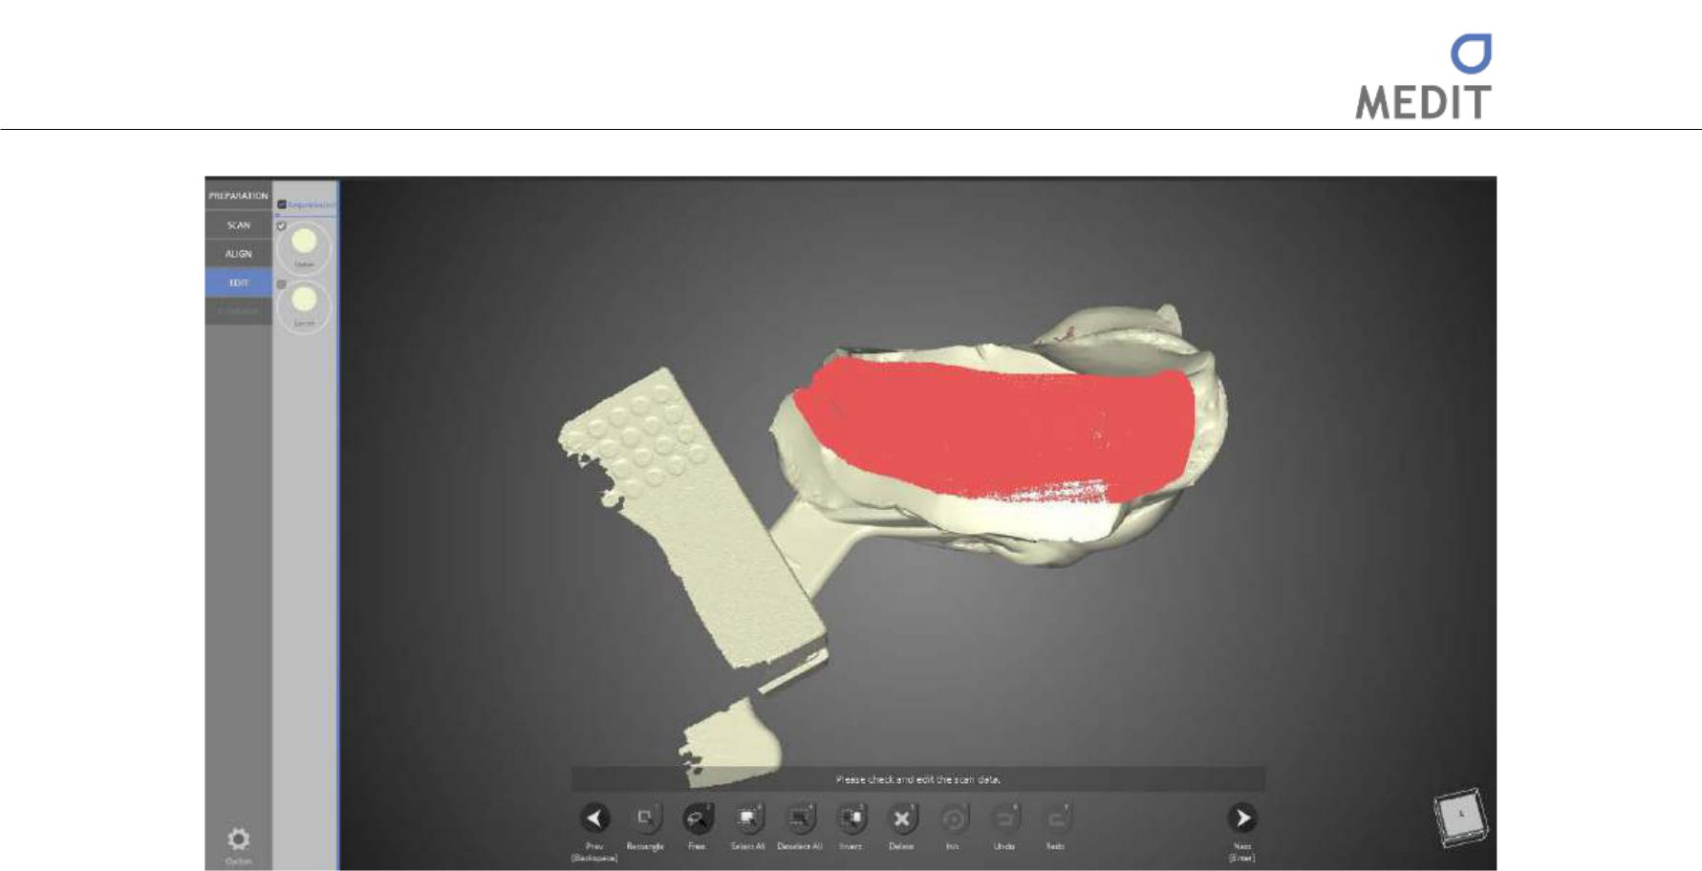

РЕДАКТИРОВАНИЕ
Используйте иконки внизу экрана для редактирования данных. Выберите иконку [Free] и обозначьте области редактирования.

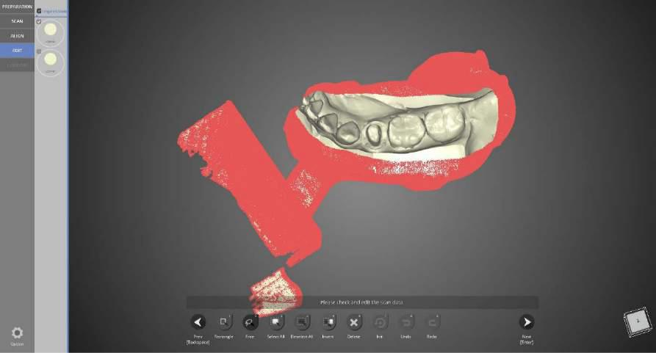

Выберите иконку [Invert] для того, чтобы обратить выбранную область.

168

Identica T500 Руководство пользователя
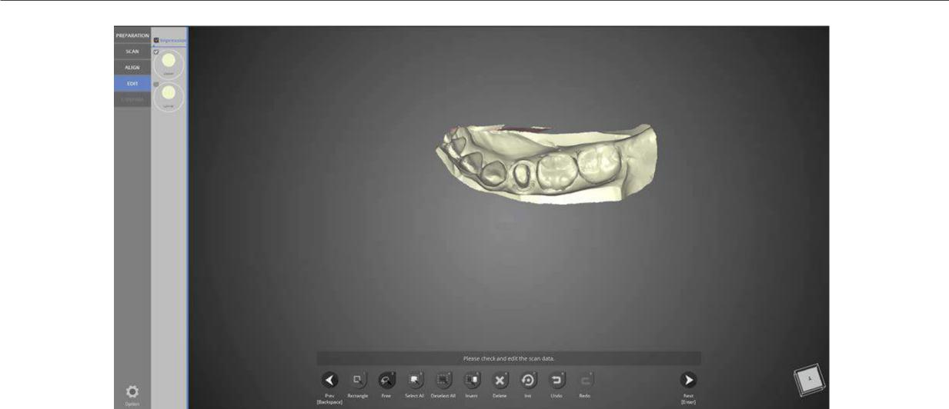

Нжмите иконку [Delete] чтобы удалить выбранную область.

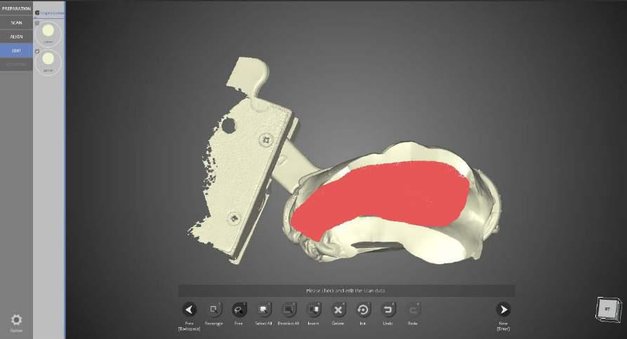

Эти области из данных сканирования нижней челюсти будут отредактированы с помощью кнопки [Free].

169

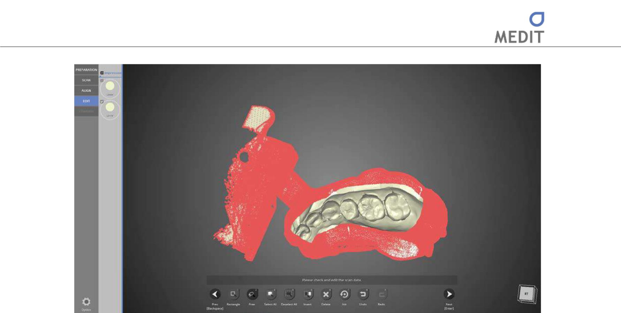

Удалите все данные из выделенной области с помощью кнопки [lnvert].

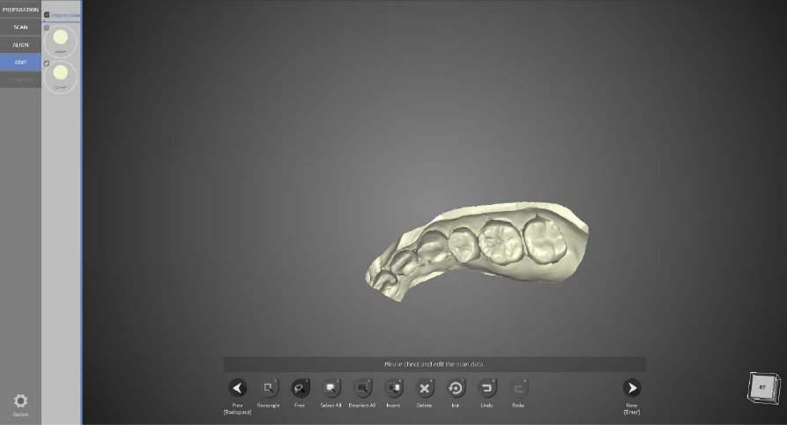

Нажмите иконку [Delete] чтобы удалить выбранную область.

170

Identica T500 Руководство пользователя
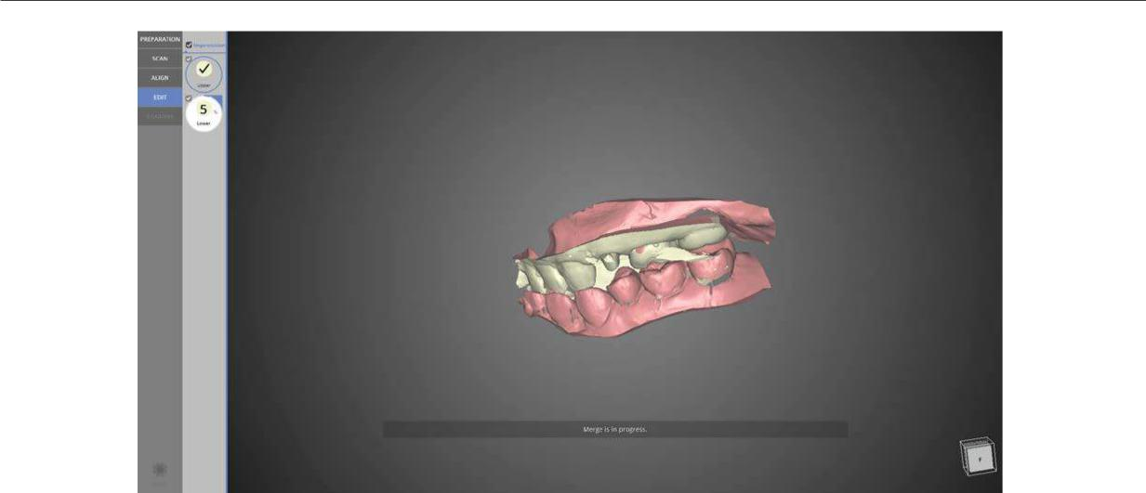

Проверьте соединенные данные по верхней/нижней челюсти после слияния.

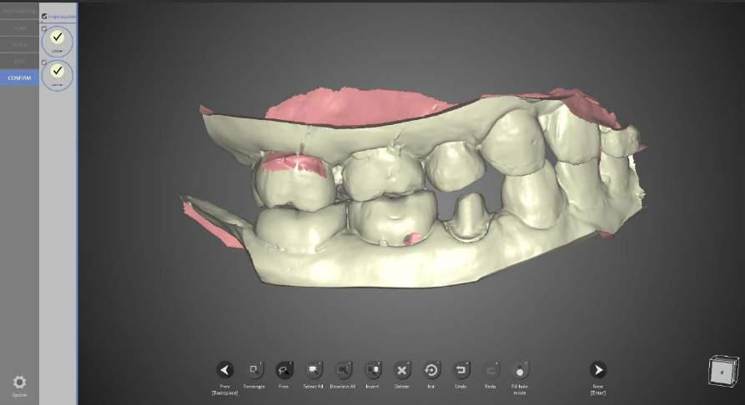

Изображение данных сканирования после слияния.

171

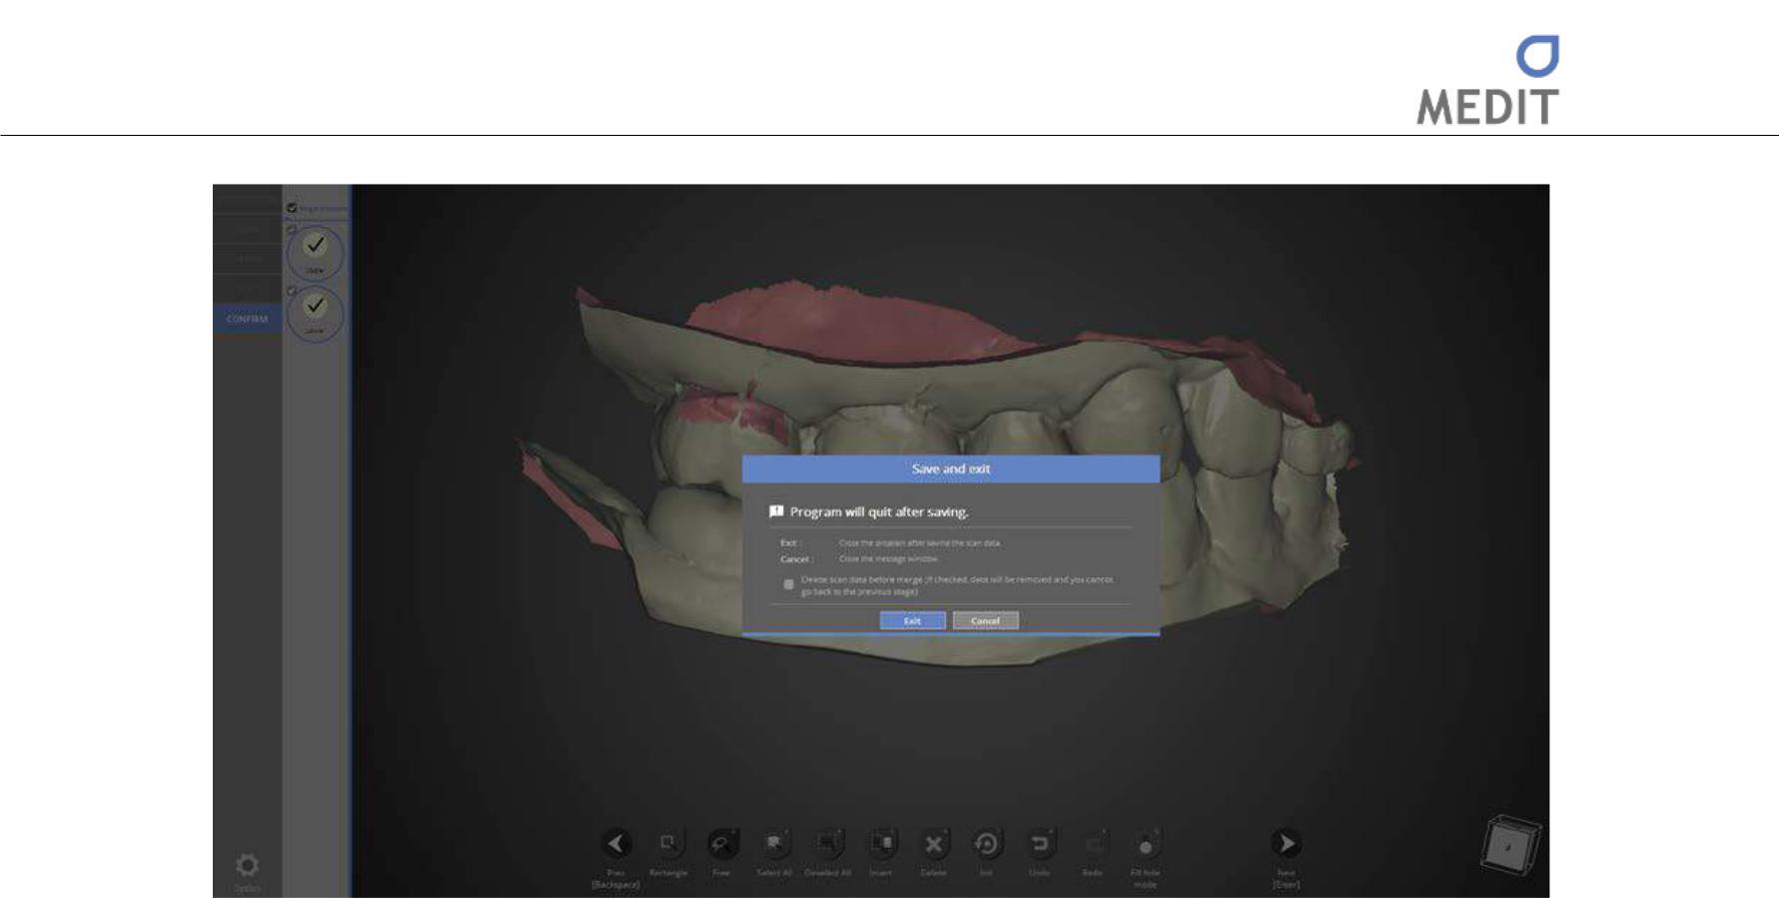

Данное окно сообщает о том, что программа закрывается. Нажмите [Exit] для сохранения данных и завершения программы.

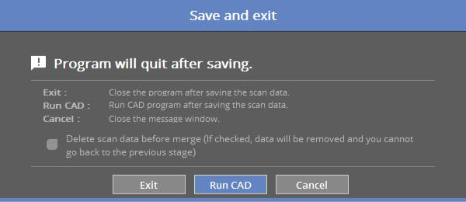

Если Вы подключены к CAD, появится сообщение, представленное выше.

При нажатии [Run CAD] программа сканирования завершается и автоматически запускается программа CAD.

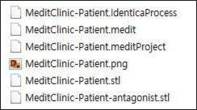

Сканирование для коронки №44 с использованием слепка прикуса выполнено. Данные можно проверить в папке Параметры.

172

Identica T500 Руководство пользователя

Двусторонний слепок и гипсовая культя

Настройка зубов

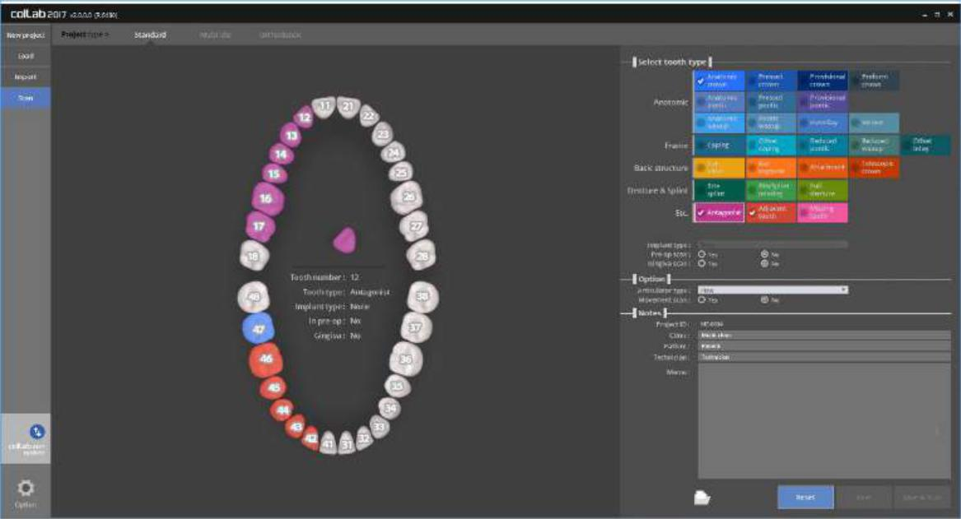

Введите настройки для сканируемой модели. См. [Teeth Settings] [Настройки зубов]. Рассмотрим случай для коронки № 47 с использованием слепка прикуса.

  - Тип имплантата – нет | предопреационное сканирование – нет| сканирование десны – нет

- Тип окклюзии_Пластина

- Нажмите кнопку [Save & Scan] для начала сканирования.

При правильном подключении сканера, он автоматически перейдет Настройкам метода сканирования для определения метода сканирования.

173

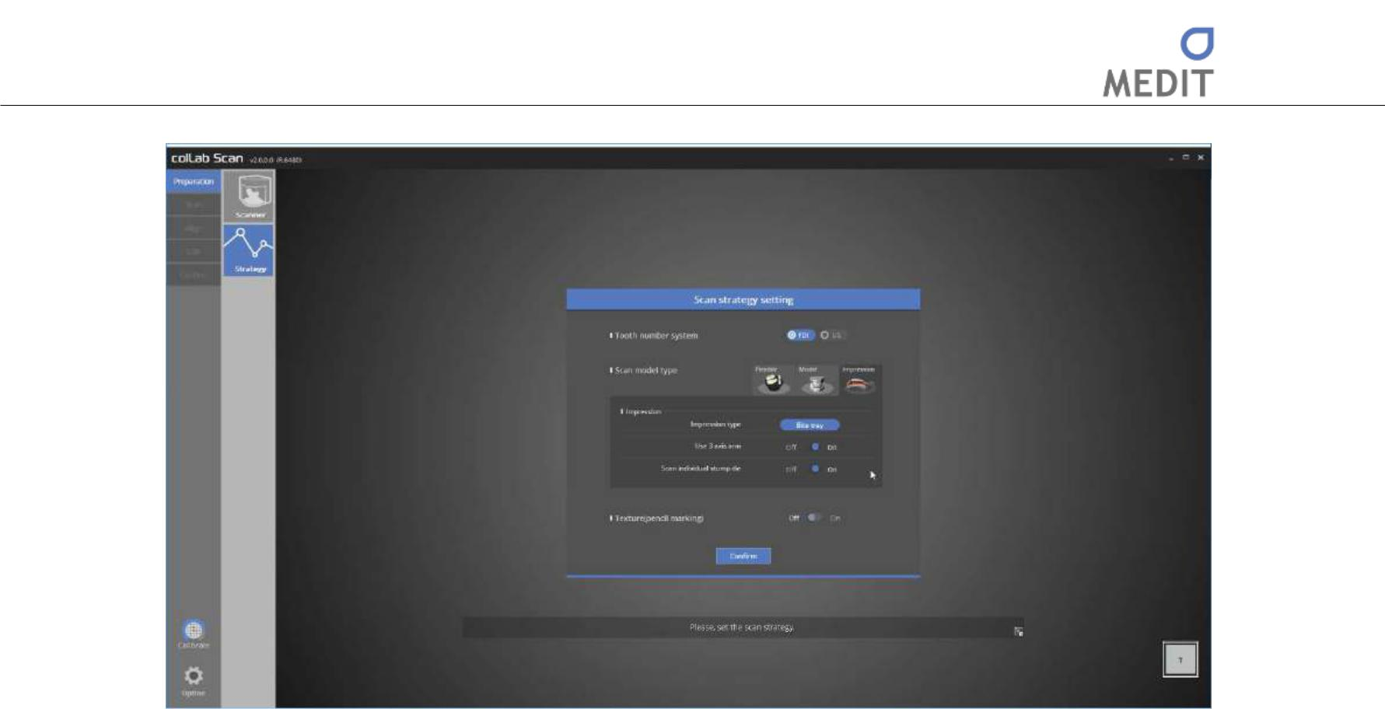

Метод Препарирование_Сканирование

Для метода сканирования выбираем [Impression], сканирование двустороннего слепка. [Использование 3-осевого манипулятора], и выбираем параметр сканирования [Scan individual stump die] [Сканирование отдельной культи]

Нажмите [Confirm] для перехода к следующему этапу - сканированию.

См. раздел [Сканирование единичного колпачка] для дополнительной информации.

174

Identica T500 Руководство пользователя
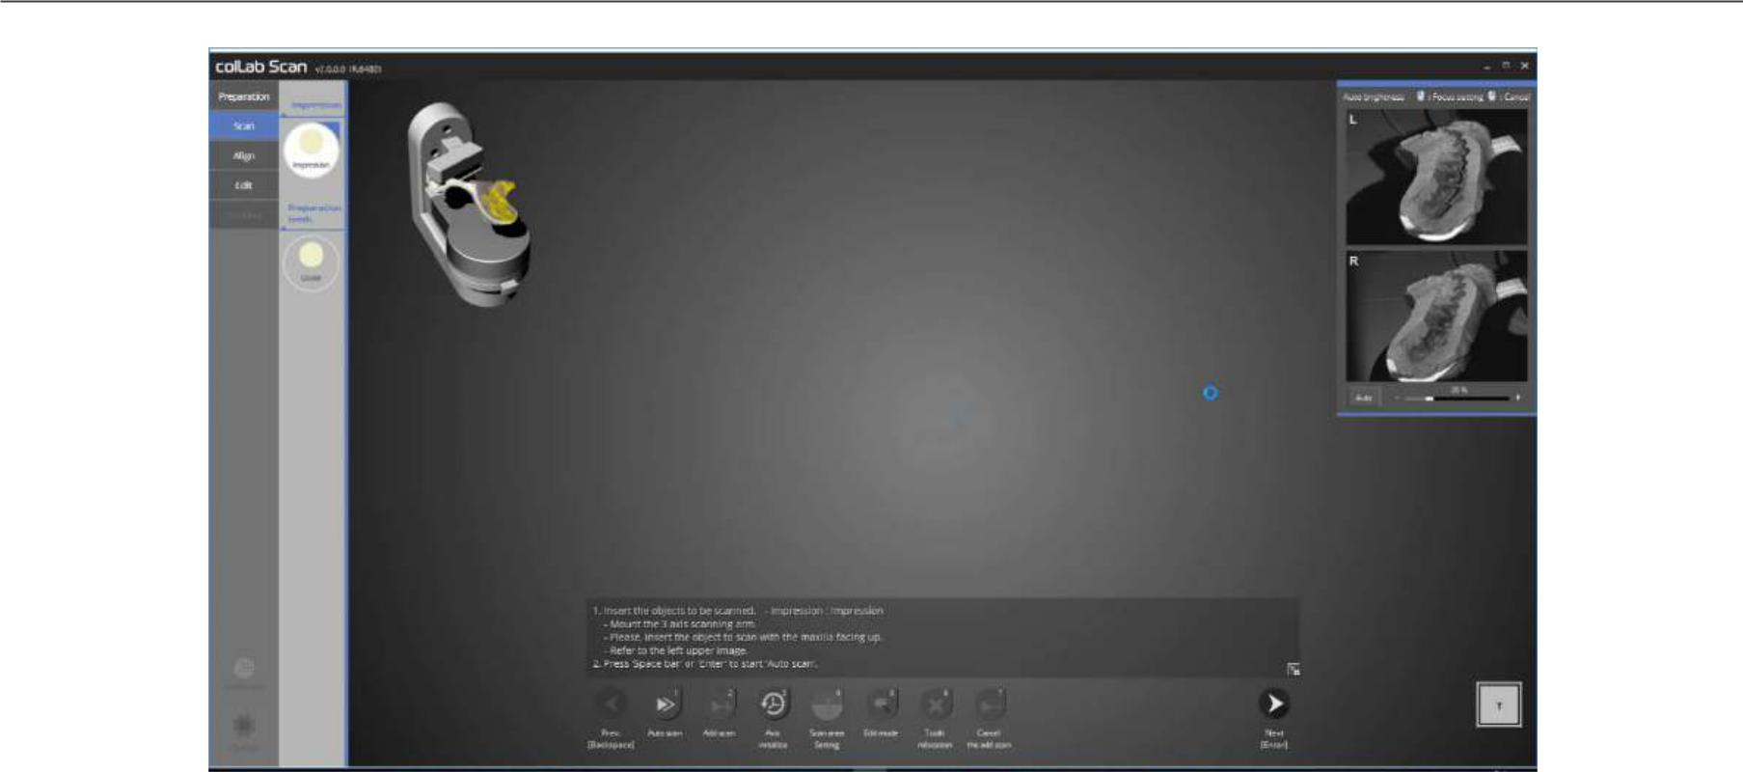

Сканирование

Когда над изображением появится инструкция, следуйте ее указаниям и см. на изображение в левом верхнем углу для расположения 3-осевого манипулятора и слепка в сканере и нажмите [Auto scan] или горячую клавишу пробела или ввода, чтобы начать сканирование слепка прикуса ложкой.
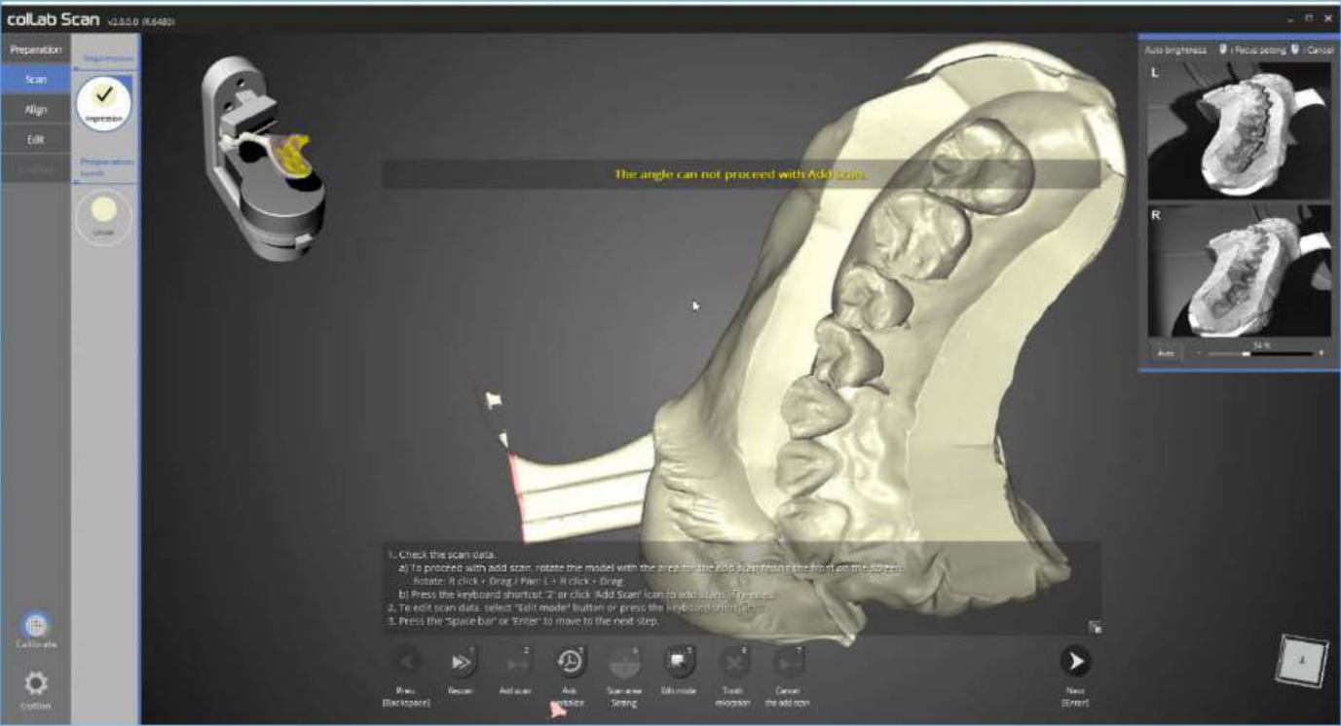

Как показано на рисунке выше, сканирование слепка прикуса верхней/нижней челюсти.

Продолжайте сканирование, если есть необходимость в дополнительном сканировании. После завершения сканирования, нажмите [Next] для перехода к следующему этапу.

175

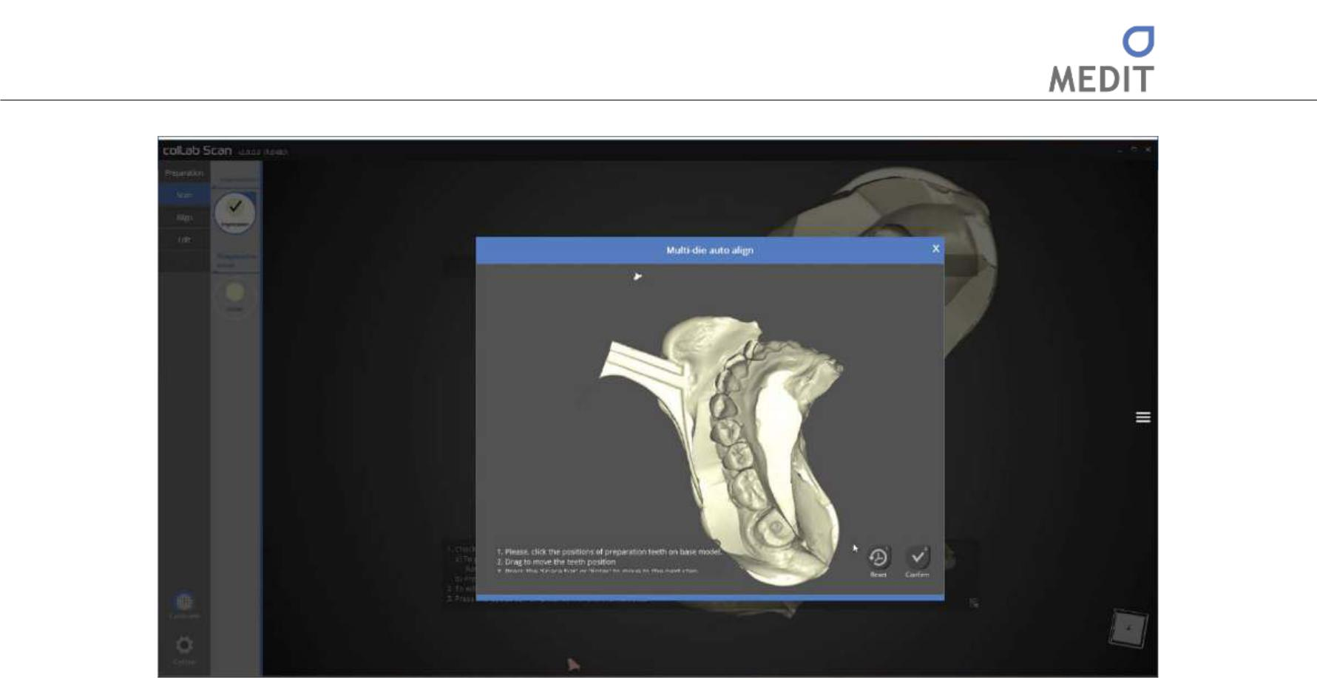

Выберите положение препарированного зуба на слепке.

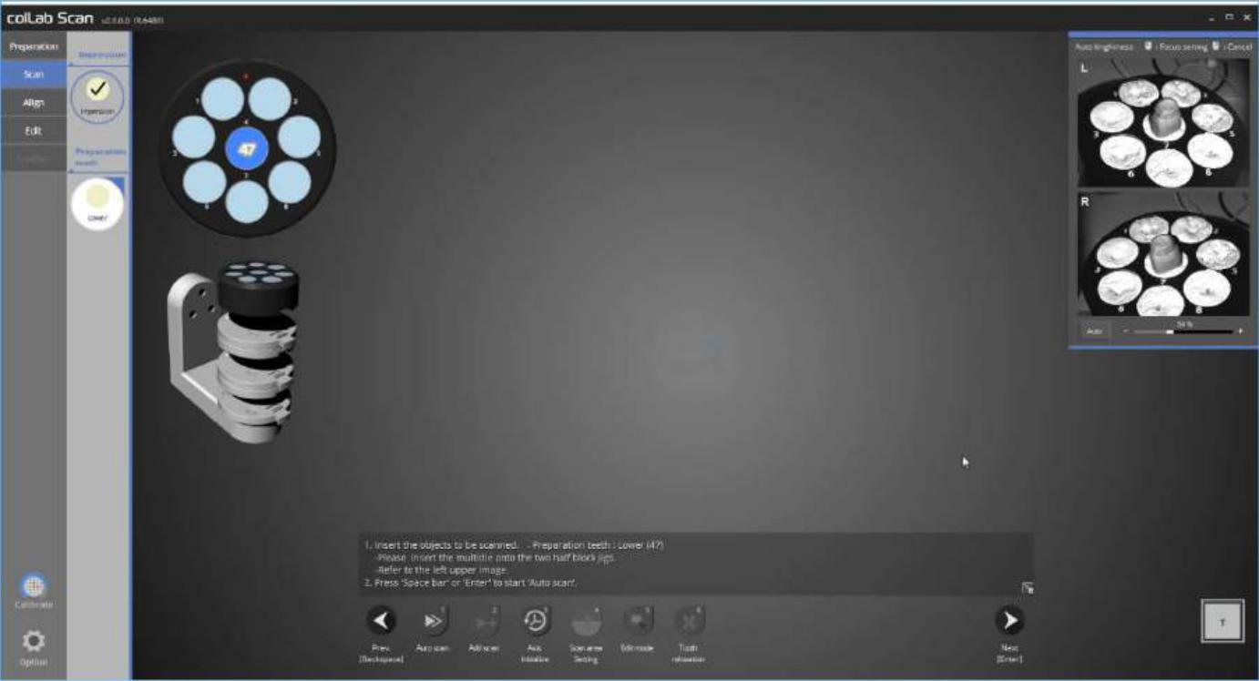

Следуйте инструкциям в верхнем левом углу изображения, закрепите препарированный зуб на мульти-матрице и начните сканирование. (Мульти-матрицу необходимо сканировать вместе с 2 оправками «полу-блок»)

176

Identica T500 Руководство пользователя
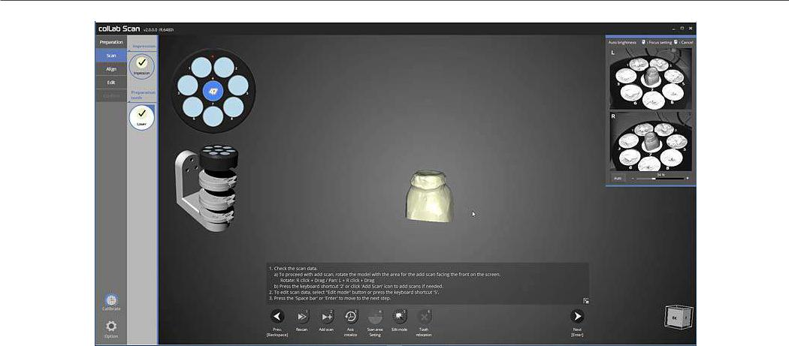

Сканирование препарированного зуба № 47 выполнено.

Продолжайте сканирование, если есть необходимость в дополнительном сканировании, затем перейдите к следующему этапу.
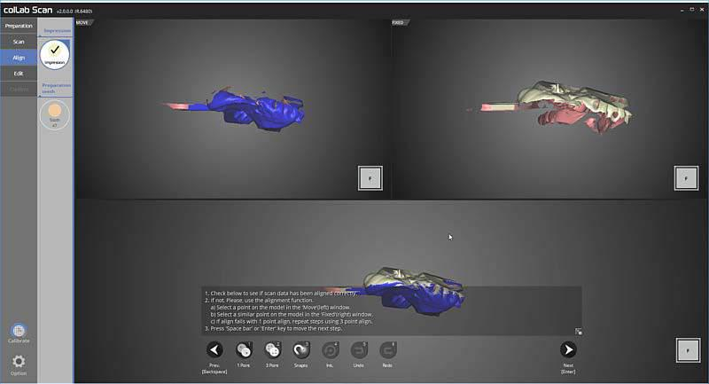

Этап выравнивания слепка прикуса.

Проверьте статус авто-выравнивания верхней и нижней челюсти и переходите к следующему этапу выравнивания препарированного зуба.

177

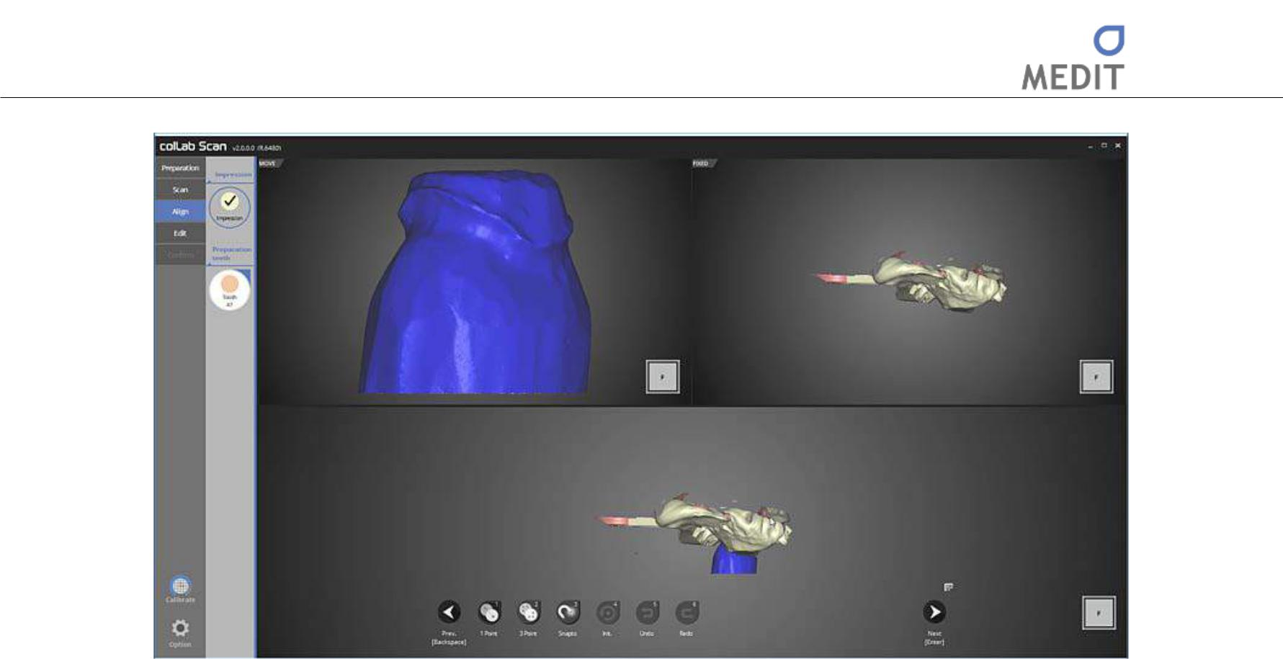

На этом этапе выровняет препарированный зуб № 47 со слепком.

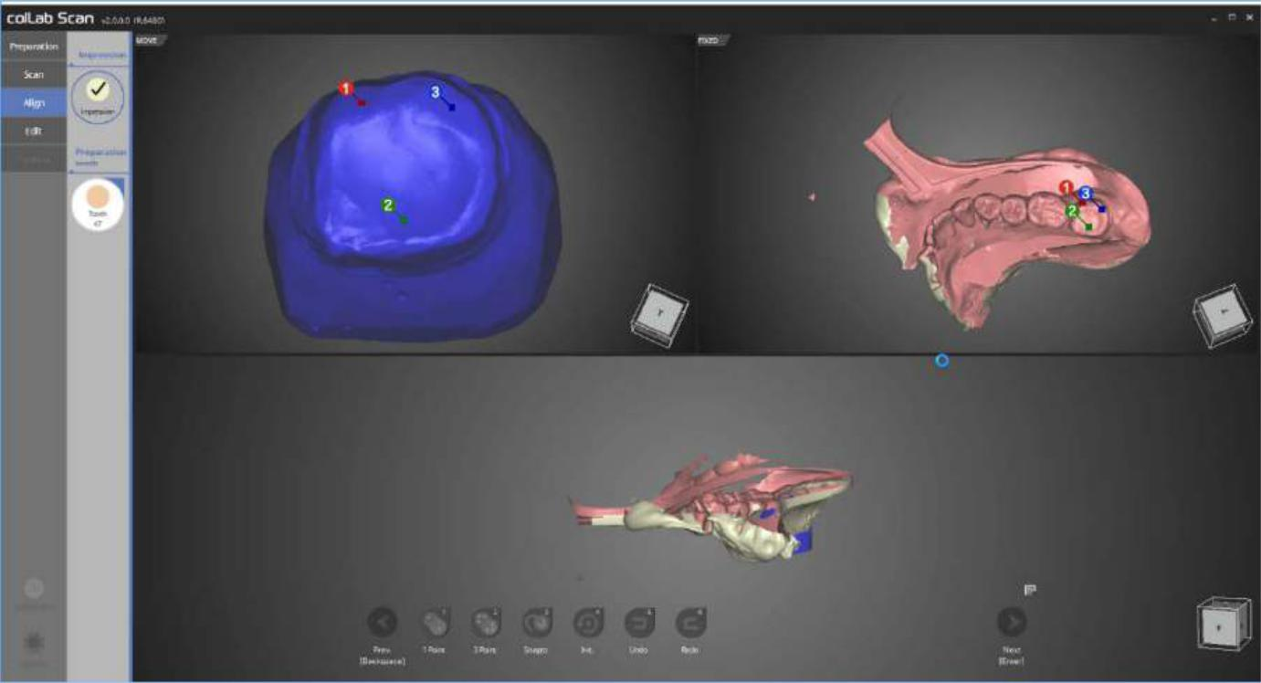

Разместите 3 точки на обоих зубах и слепке для выравнивания.

178

Identica T500 Руководство пользователя
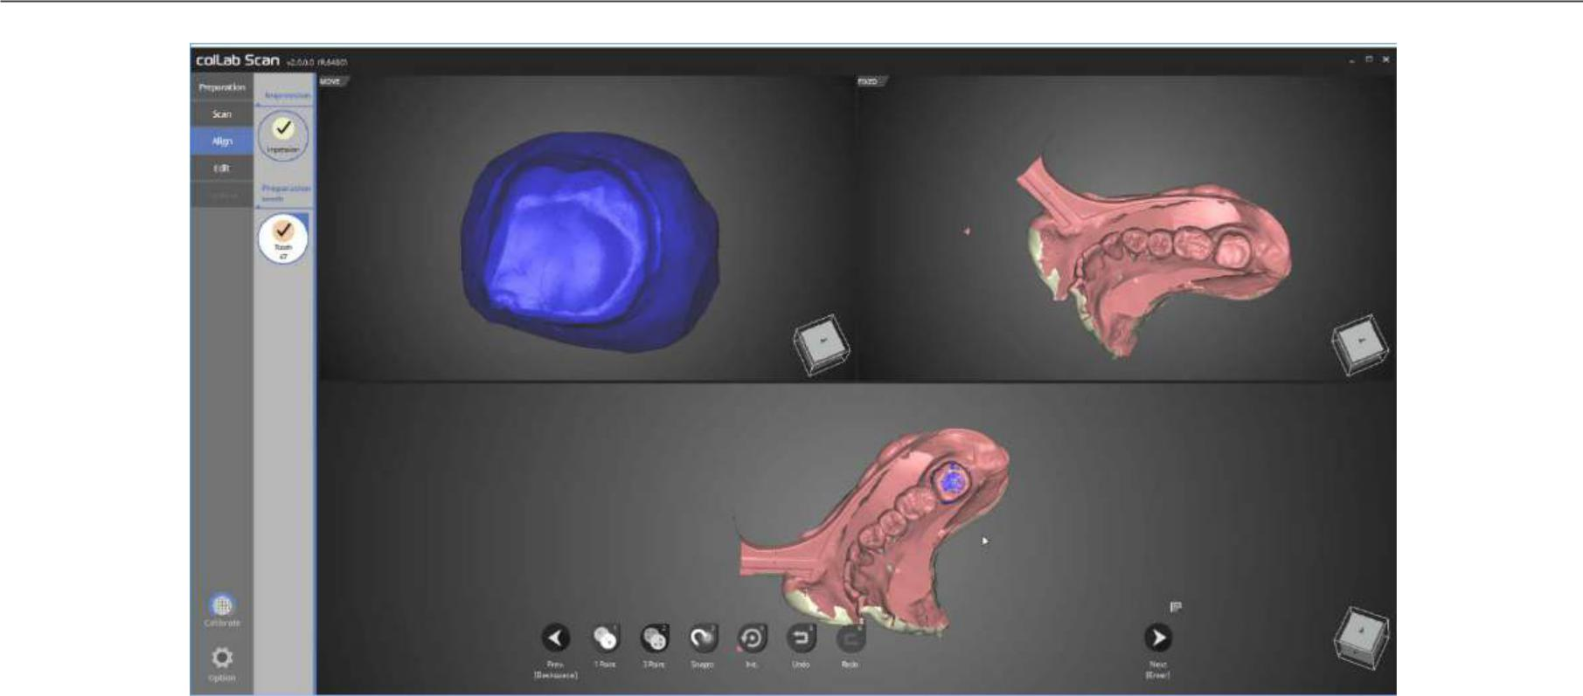

Выравнивание препарированного зуба и слепка выполнено успешно.
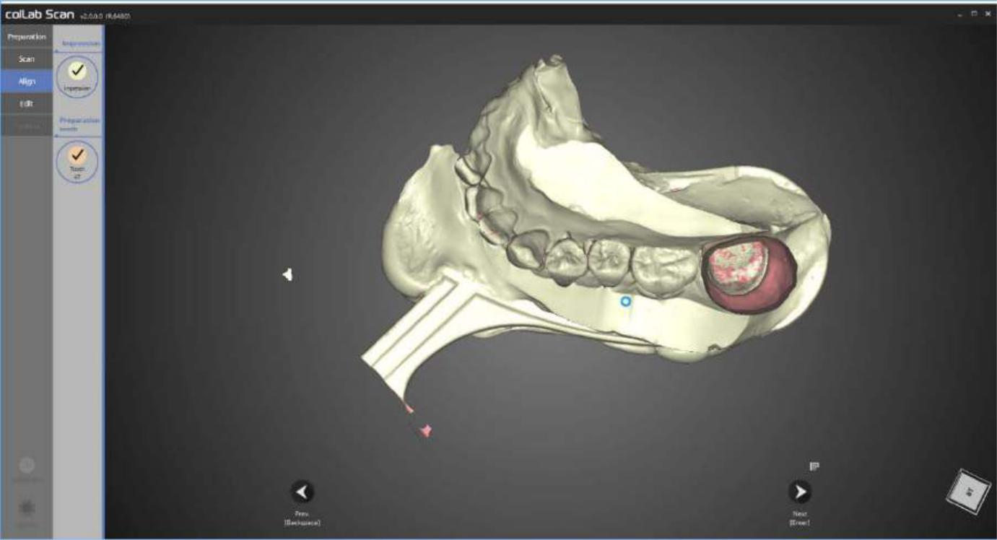

Проверьте окончательные результаты выравнивания.

179

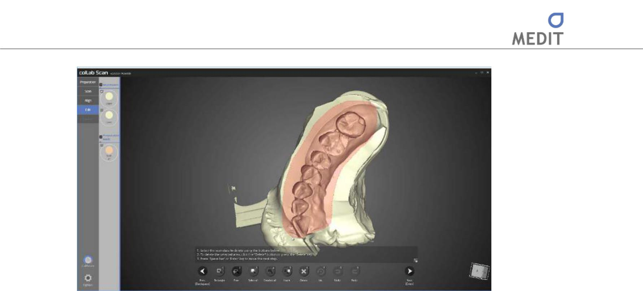

Переходим к редактированию.

Используйте иконки в нижней части экрана для редактирования данных сканирования.

Используем функцию выбора [Free] для выбора необходимых частей из данных сканирования верхней челюсти.

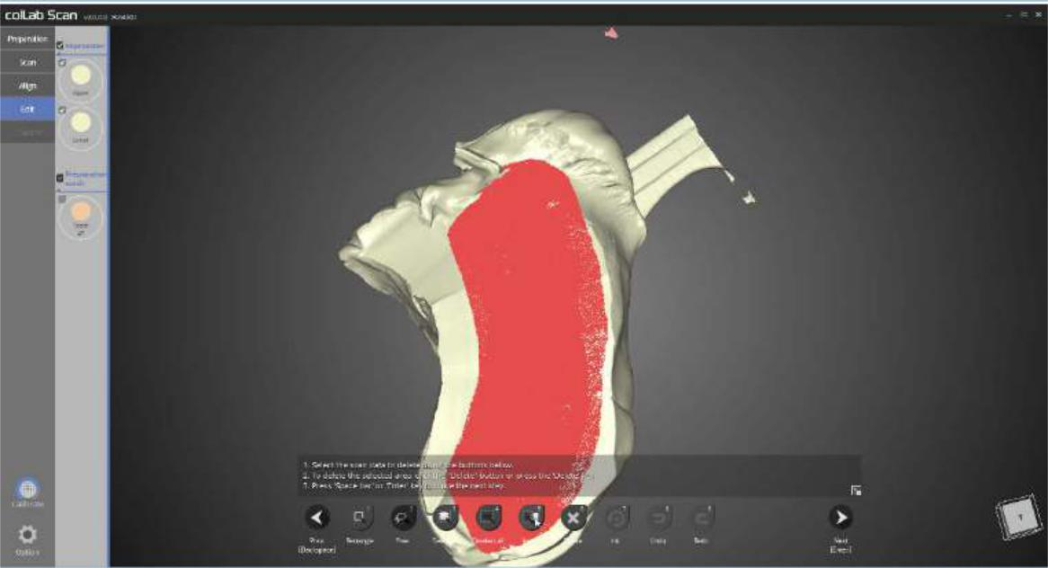

Также используем функцию выбора [Free] для выбора необходимых частей из данных сканирования нижней челюсти.

180

Identica T500 Руководство пользователя
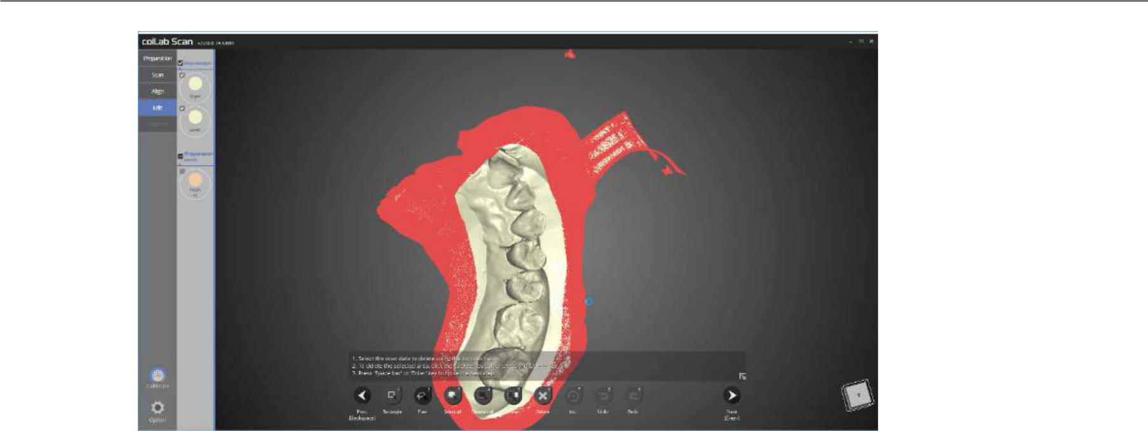

Нажимаем на кнопку [Invert] на выделенной области для выбора оставшейся области.
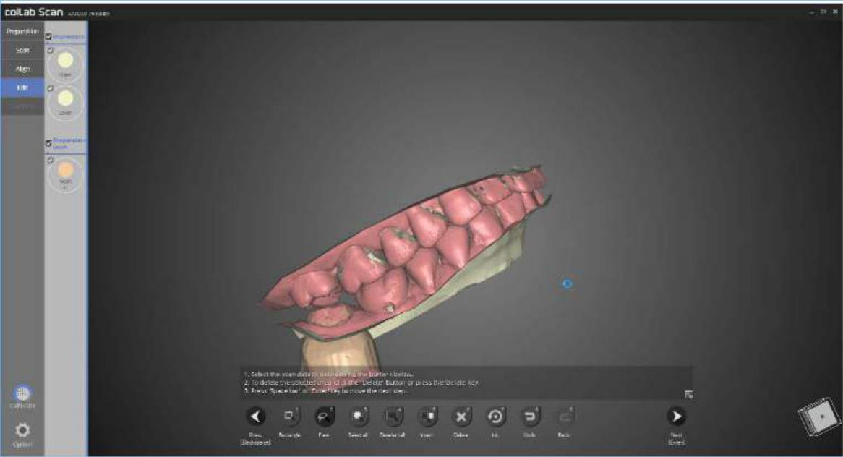

Если нажать кнопку [Delete], выбранная область будет удалена.

Проверьте совместные данные верхней, нижней челюсти и препарированных зубов вместе.

181

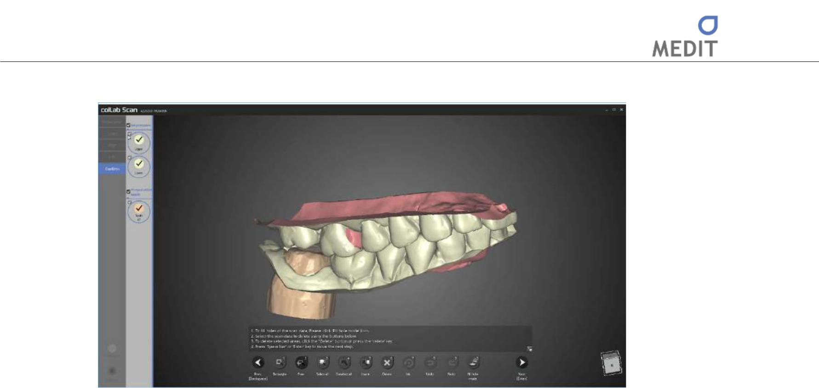

Результат слияния.

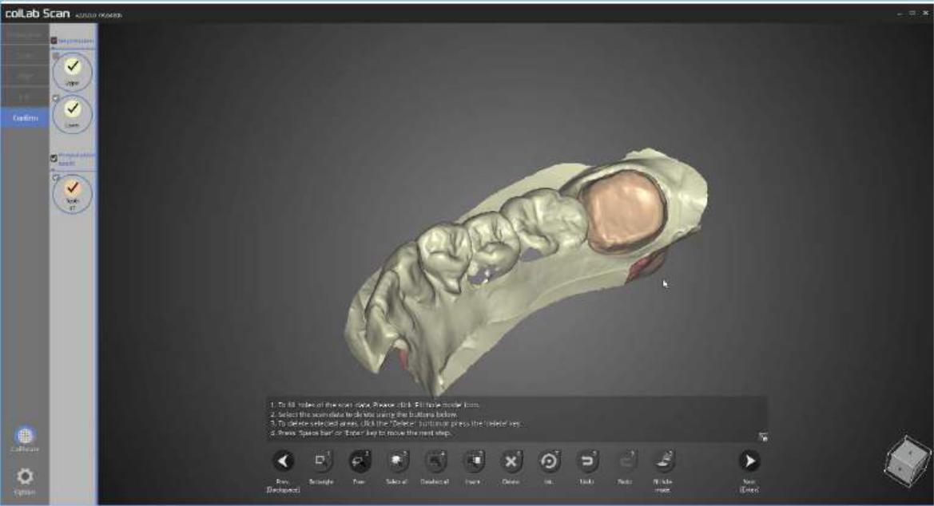

На изображении видно, препарированные зубы и слепок объединены правильно.

182

Identica T500 Руководство пользователя
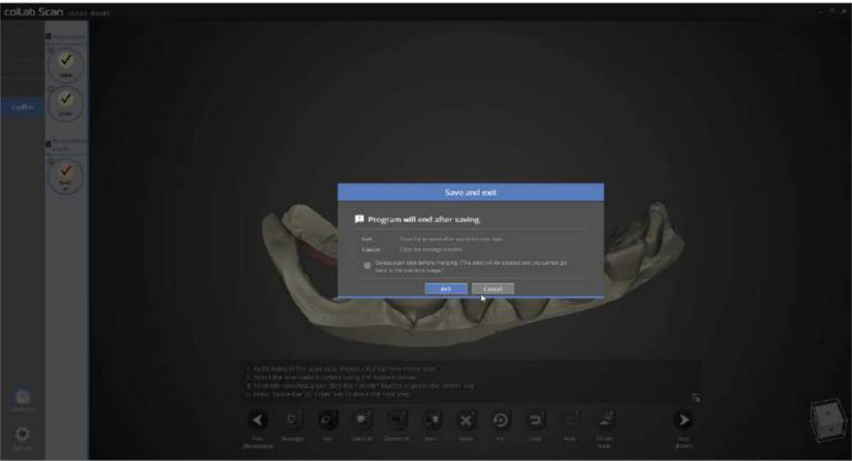

Это окно всплывает для уведомления о выходе из программы.

При нажатии кнопки [Exit] данные сканирования будут сохранены и совершен выход из программы.

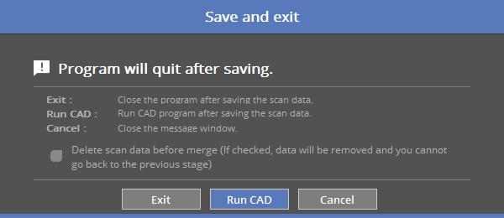

Если Вы подключены к CAD, появится сообщение, представленное выше.

При нажатии [Run CAD] программа сканирования завершается и автоматически запускается и открывается программа CAD.
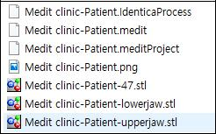

Сканирование коронки №47 с использованием слепка прикуса ложкой и гипсового слепка выполнено. Данные можно просмотреть в папке Параметры.

183

Маркер движения

Заполните настройки для формы и порядка зуба.

Запустите программу colLab.

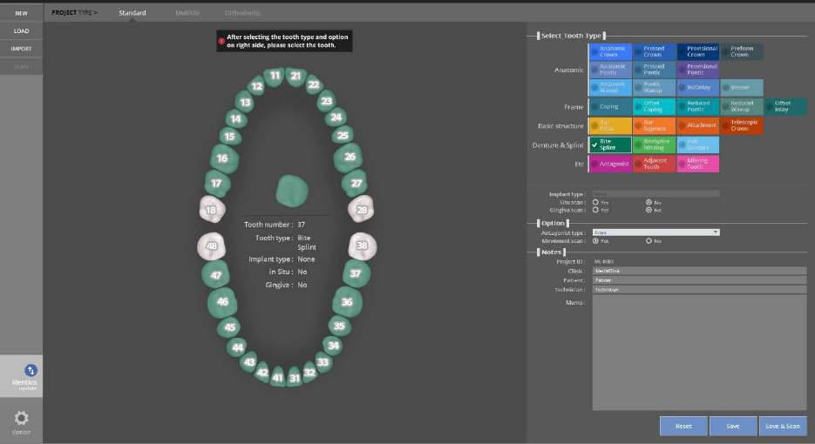

Введите настройки для сканируемой модели.

Выберите [Movement Scan] [Сканирование движение] под опцией тип артикулятора, чтобы начать сканирование движения.

184

Identica T500 Руководство пользователя
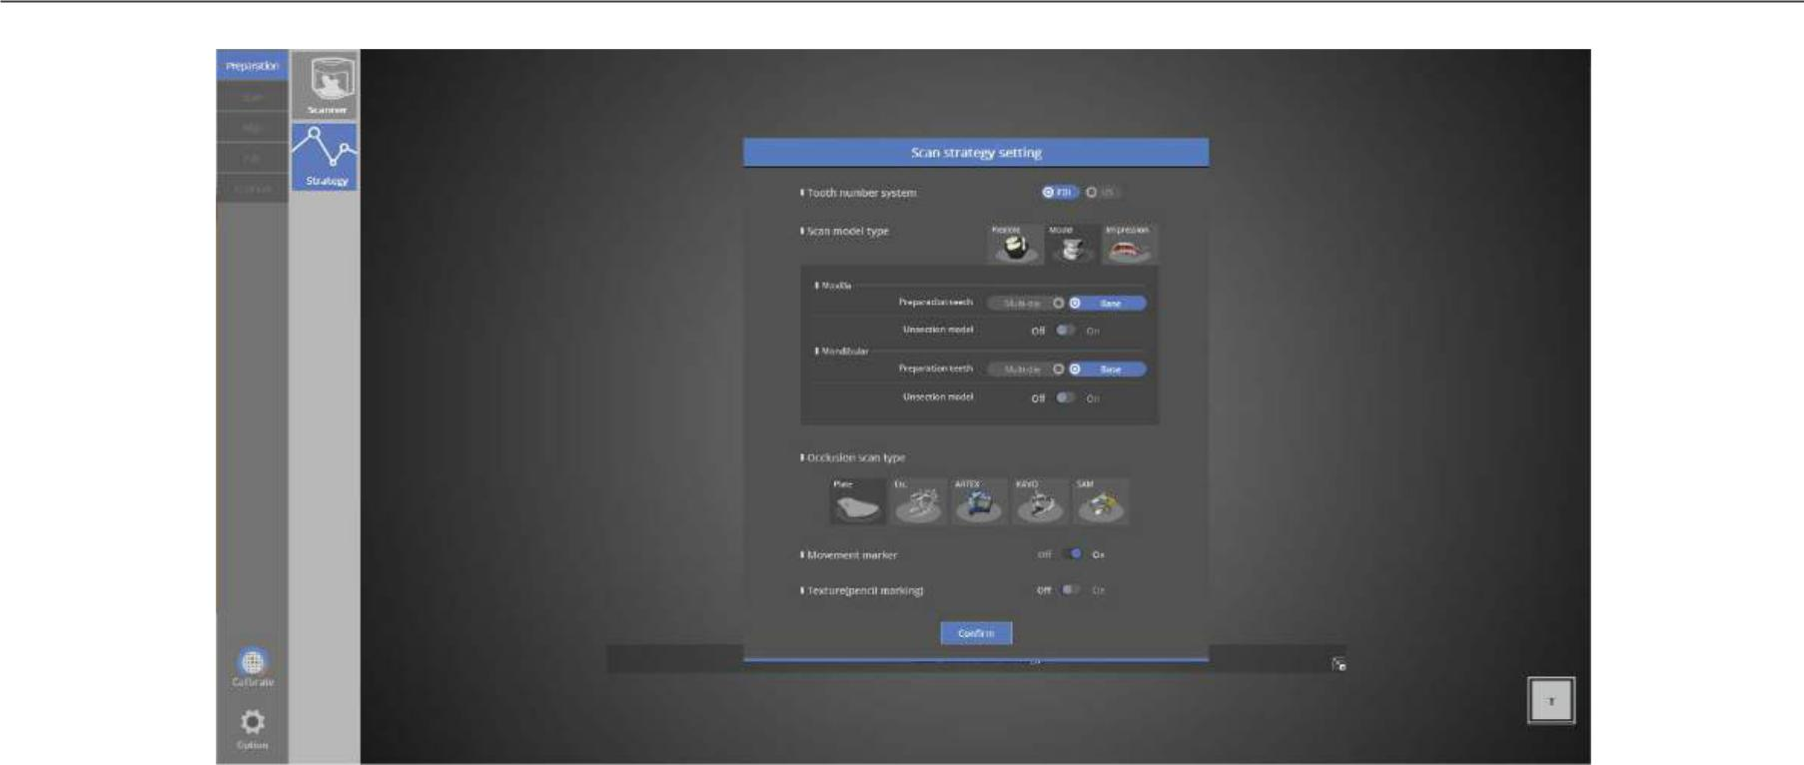

В методе сканирования можно также выбрать [Маркер движения].

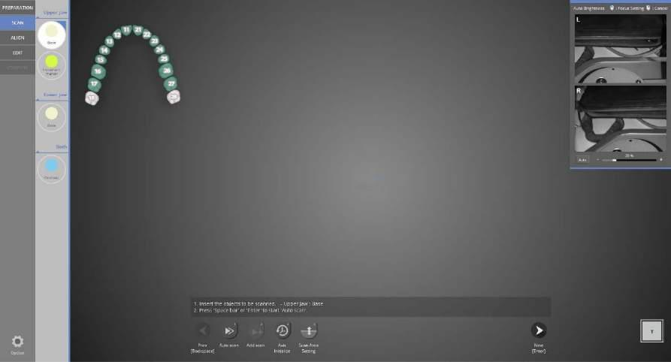

Этап сканирования верхней модели

Положите Верхнюю модель в сканер и нажмите кнопку [Next], чтобы перейти к автоматическому сканированию.

185

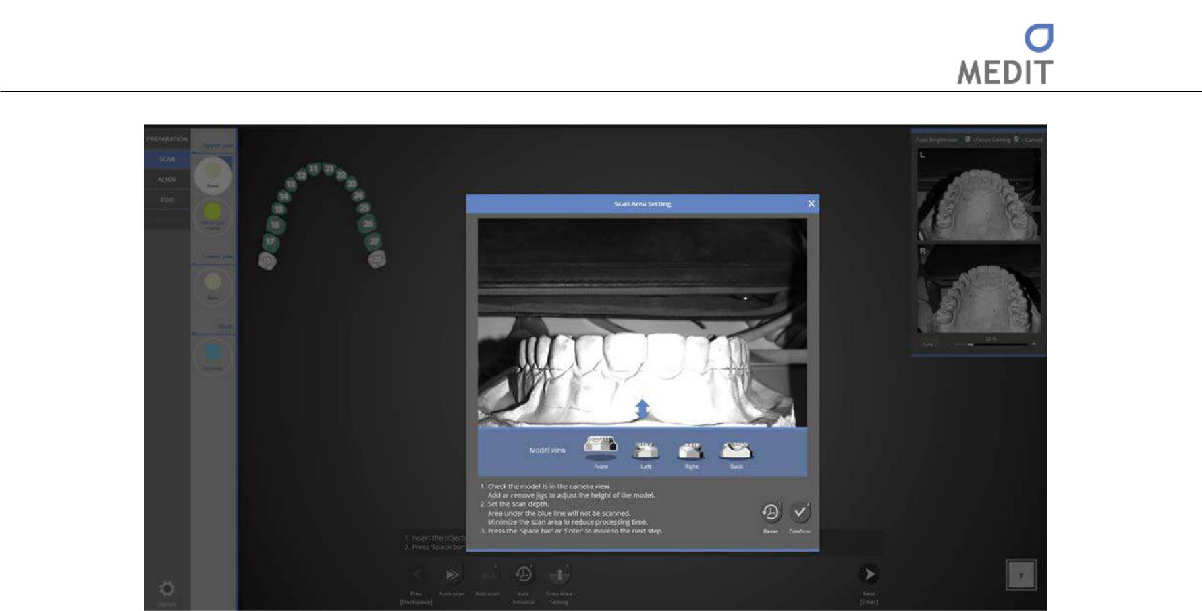

Проверьте, появляется ли модель зубов на экране.

Область сканирования можно проверить со всех сторон, используя иконку изменения направления. Отрегулируйте положение оправки «блок» для расположения модели в поле видимости камеры. Отрегулируйте область сканирования, перетаскивая синюю стрелку, и нажмите кнопку [Confirm].

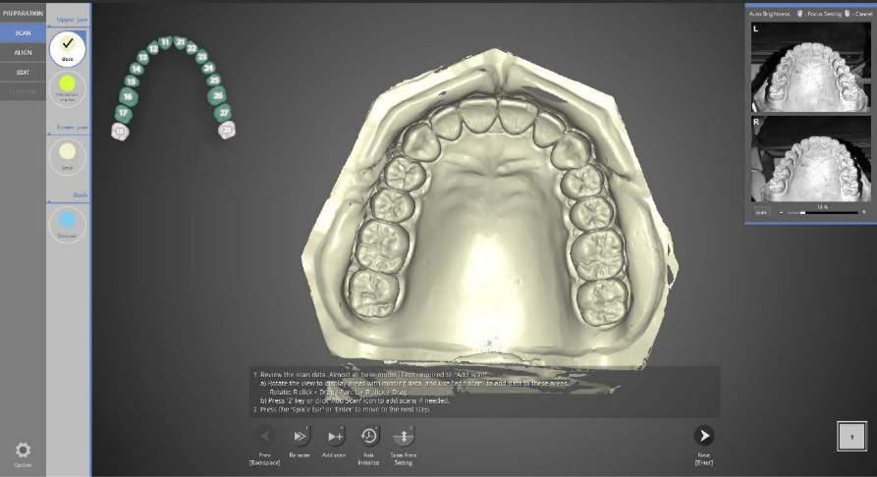

Данные сканирования создаются из автоматического сканирования.

Проверьте данные сканирования. Продолжайте и выполняйте дополнительное сканирование, при необходимости, и нажмите кнопку [Next] внизу.

186

Identica T500 Руководство пользователя
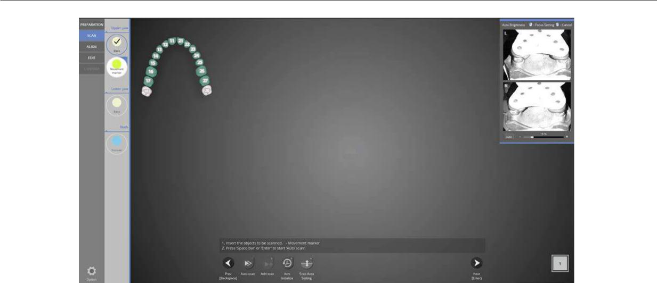

Этап сканирования маркера движения

Поместите маркер движения над верхней базовой моделью и поместите его на сканер. Выберите [Next], чтобы перейти к авто сканированию.

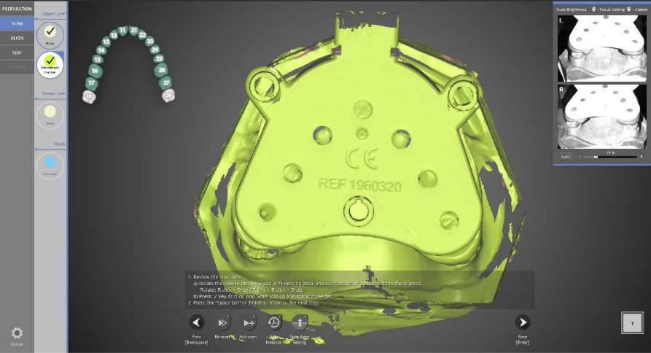

Данные сканирования создаются из автоматического сканирования.

Проверьте данные сканирования. Продолжайте и выполняйте дополнительное сканирование, при необходимости, и нажмите кнопку [Next] внизу.

187

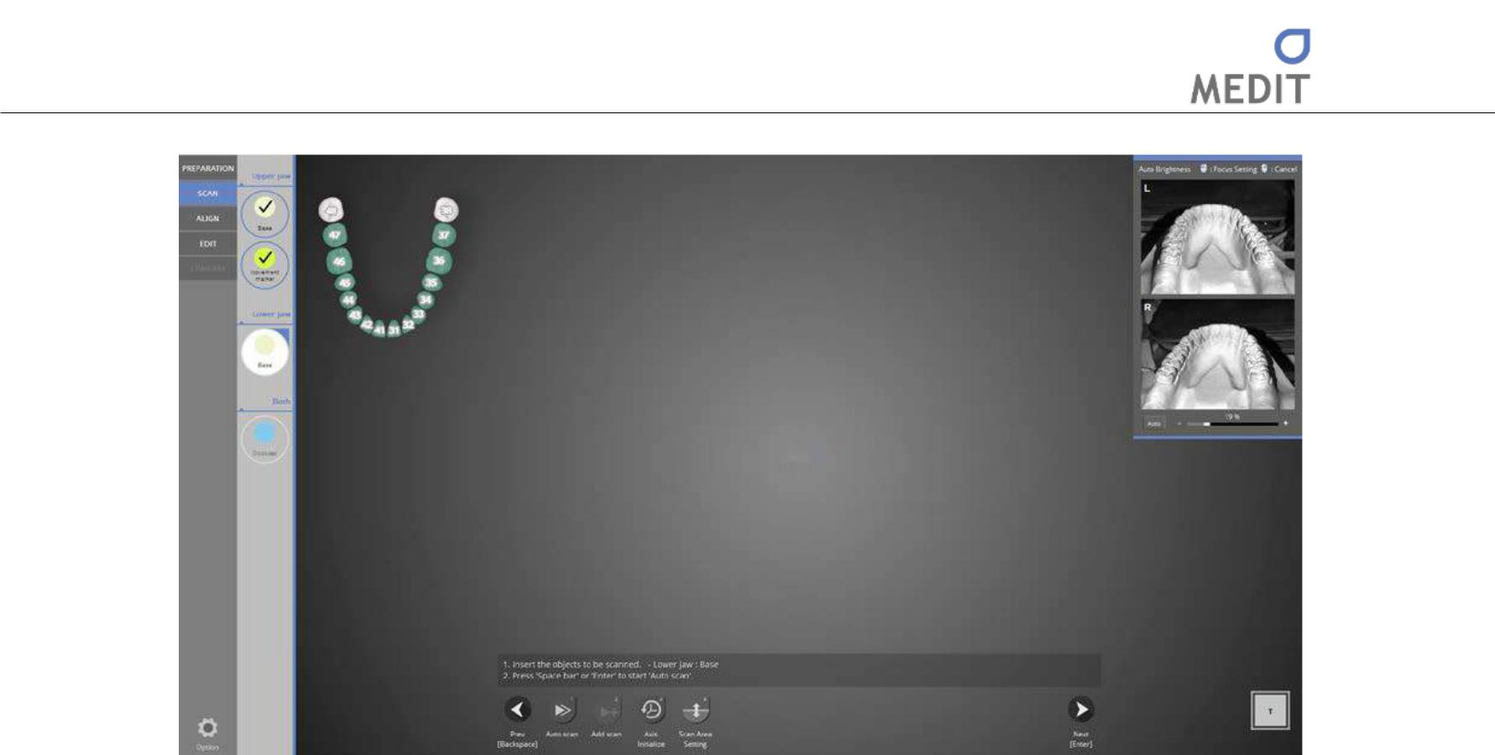

Этап сканирования нижней базы

Поместите нижнюю базовую модель на сканер и нажмите [Next], чтобы перейти к авто сканированию.

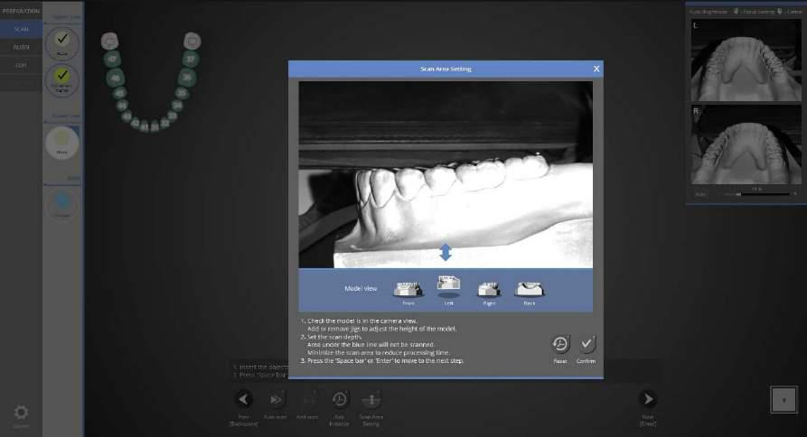

Проверьте, чтобы модель зубов появилась на экране.

Область сканирования можно проверить со всех сторон, используя иконку изменения направления. Отрегулируйте положение оправки «блок», чтобы расположить модель в поле видимости камеры.

Отрегулируйте глубину сканирования, передвигая синюю стрелку на нужную высоту, и нажмите кнопку [Confirm].

188

Identica T500 Руководство пользователя
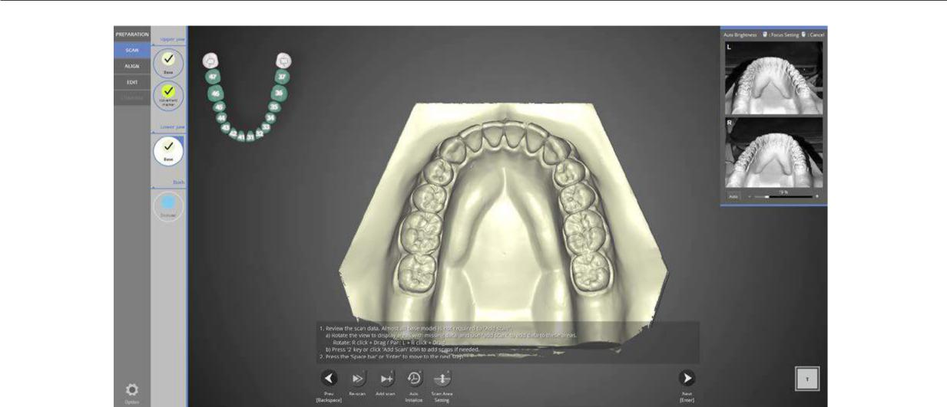

Данные сканирования создаются из автоматического сканирования.

Проверьте данные сканирования. Продолжайте и выполняйте дополнительное сканирование, при необходимости, и нажмите кнопку [Next] внизу.

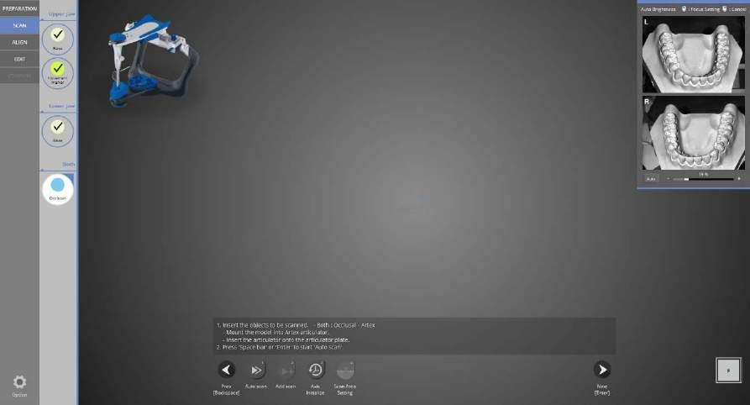

Положите артикулятор ARTEX на артикуляторную пластину и поместите его на сканер после удаления всех оправок «Half-block jig».

189

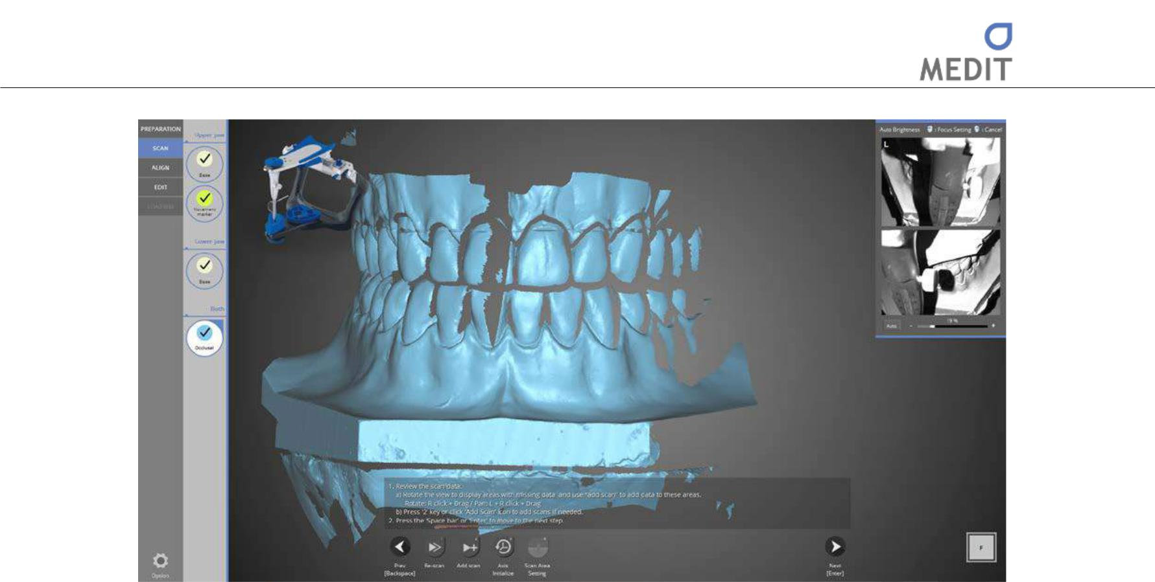

Сканирование завершено.

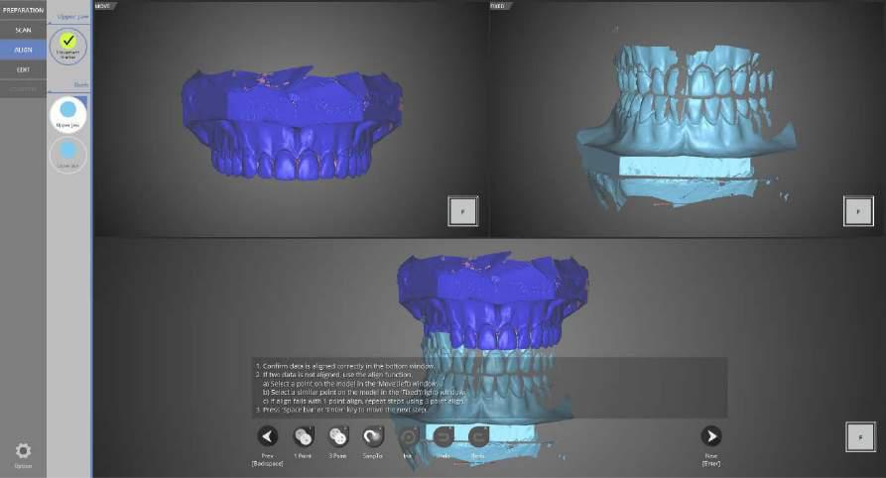

Стадия выравнивания окклюзионного соотношения.

190

Identica T500 Руководство пользователя
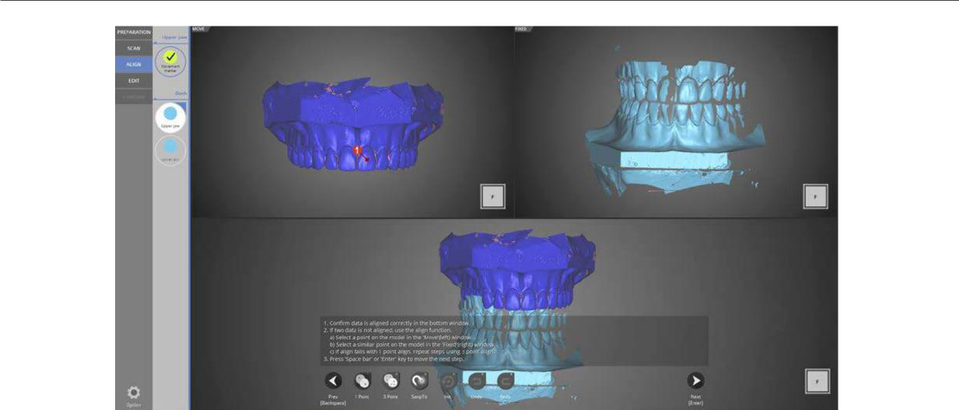

Выровняйте данные сканирования с использованием функции одноточечного выравнивания. Нажмите на одинаковую точку вверху слева и вверху справа.

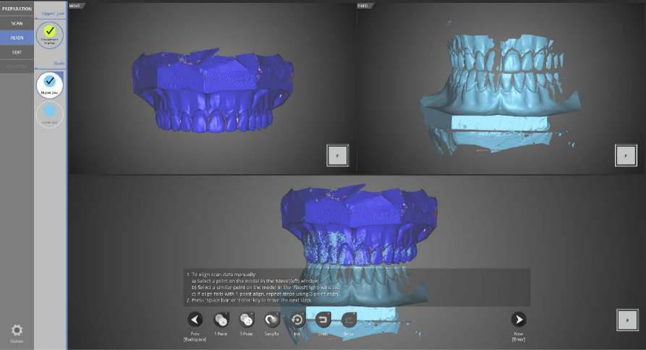

Выравнивание окклюзионного соотношения верхней челюсти выполнено.

191

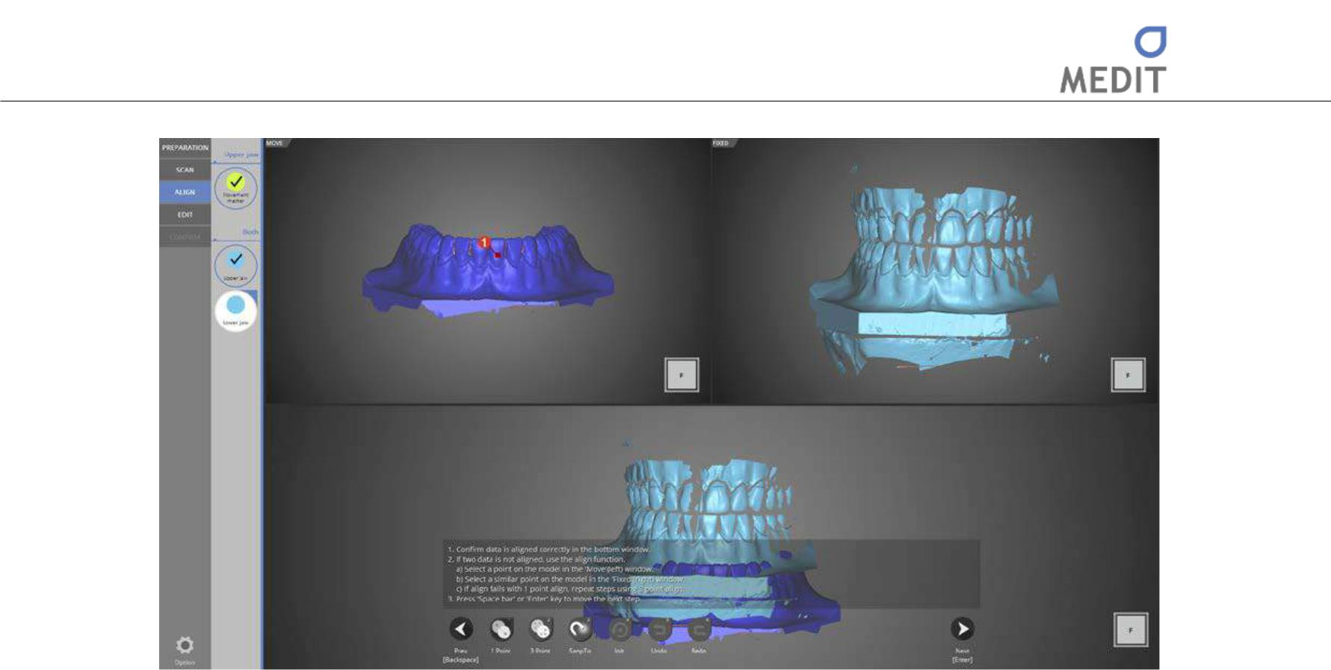

Выравнивание окклюзионного соотношения нижней челюсти. Выравнивайте данные с использованием [1 point Alignment] (Одноточечного выравнивания)].

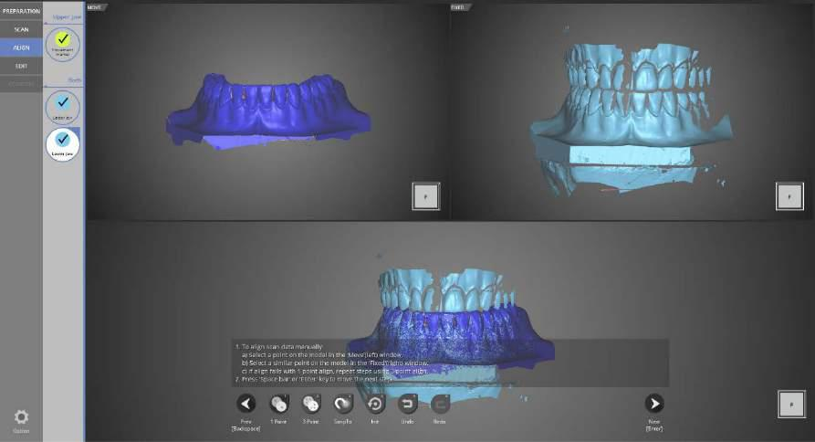

Выравнивание окклюзионного соотношения верхней челюсти выполнено.

192

Identica T500 Руководство пользователя
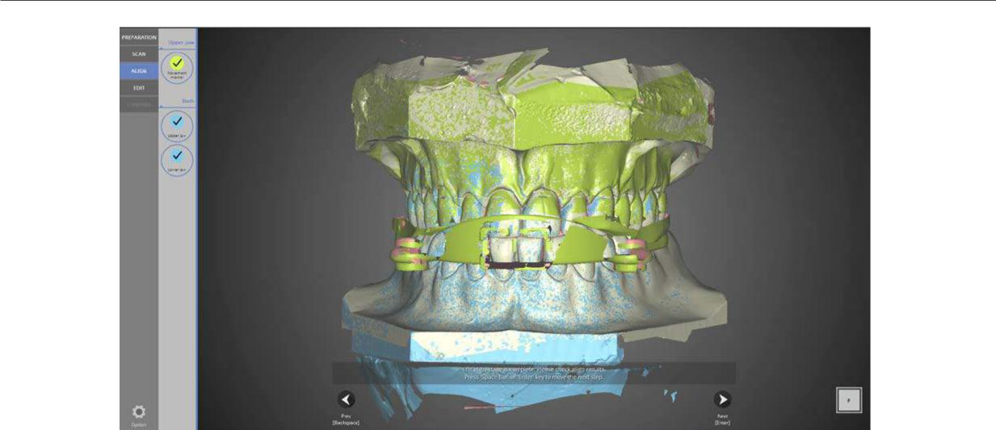

Все окклюзионные выравнивания завершены. Перейдите к следующему этапу после проверки данных на ошибки.

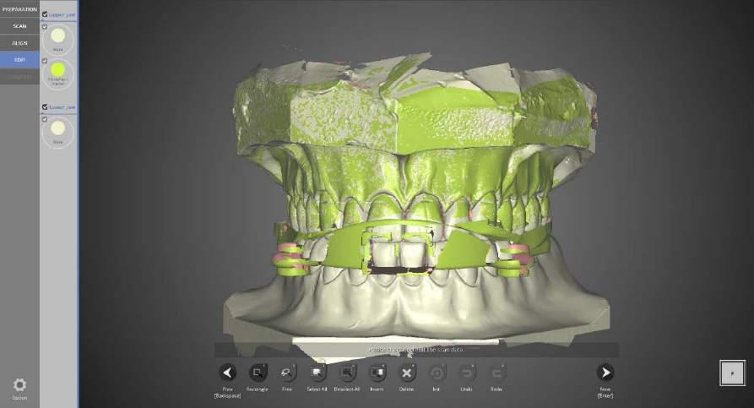

Этап редактирования.

Выберите области данных для удаления и нажмите [Delete].

193

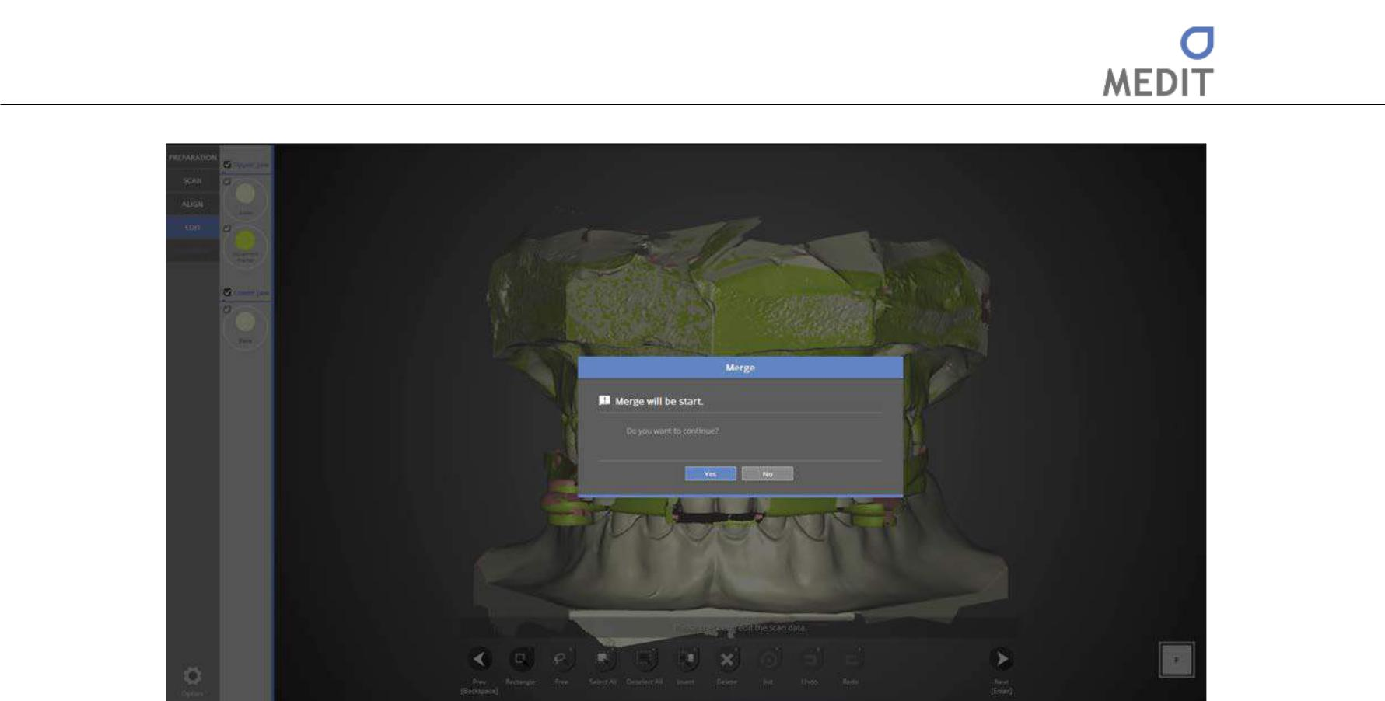

Перейдите к следующему этапу, чтобы выполнить слияние данных.

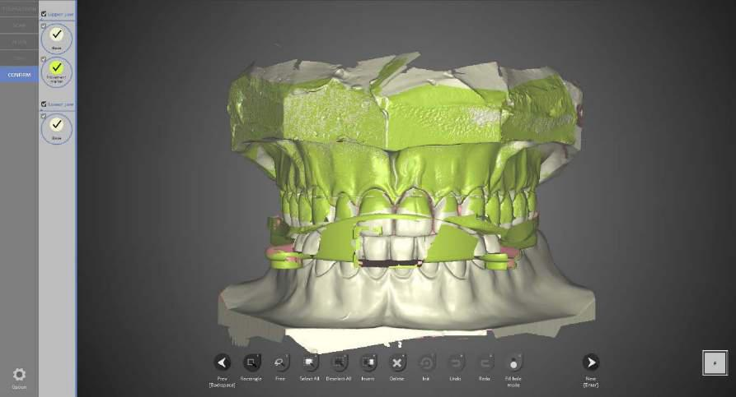

Слияние данных завершено.

194

Identica T500 Руководство пользователя
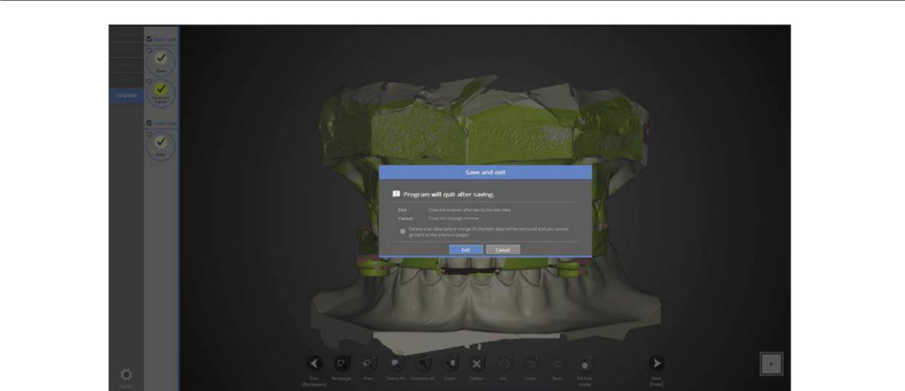

Нажмите [Exit] для сохранения данных и завершения программы.

Если Вы подключены к CAD, появится сообщение, представленное выше.

При нажатии [Run CAD] программа сканирования завершается и автоматически запускается программа CAD.

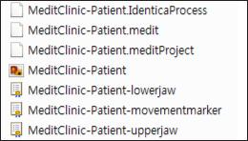

Сканирование маркера движения завершено. Данные можно проверить в папке Парамерты.

195

Ортодонтия

Заполните настройки для формы и порядка зуба.

Запустите программу colLab.

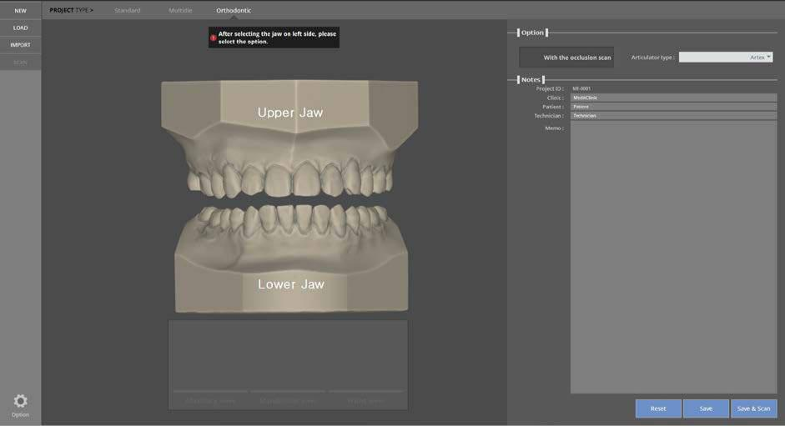

Выберите модель для сканирования. При необходимости выберите опцию окклюзионного сканирования и проверьте тип артикуляторов. Нажмите кнопку [Save & Scan], чтобы перейти к настройкам метода сканирования в разделе [Preparation].

196

Identica T500 Руководство пользователя
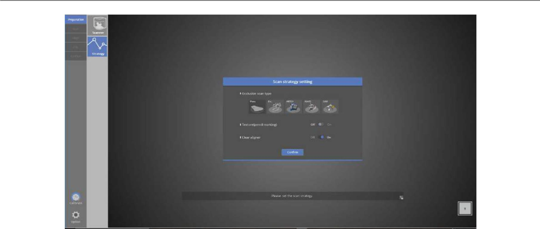

Можно выбрать, следует ли использовать четкий выравниватель в методе сканирования. Если выбран этот метод, каждое пробел в данных сканирования будет заполнен.

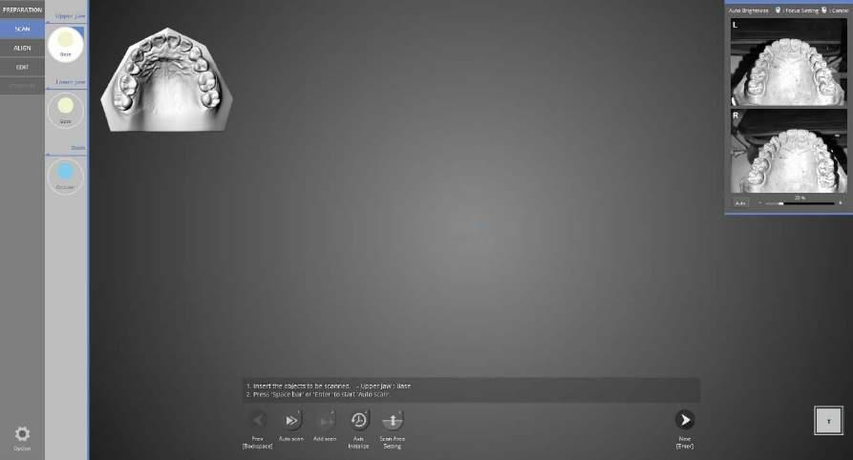

Этап сканирования верхней модели.

Поместите верхнюю модель в сканер и нажмите [Next], чтобы начать автоматическое сканирование.

197

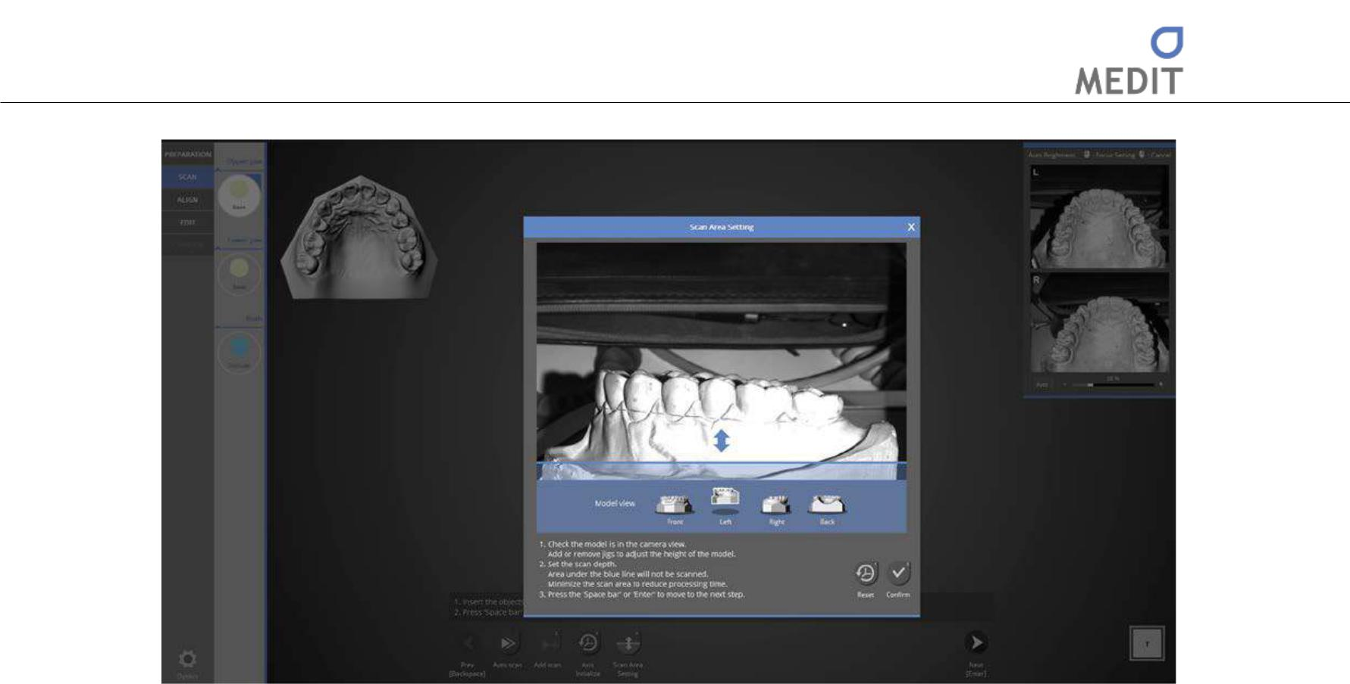

Проверьте, чтобы модель зубов появилась на экране.

Область сканирования можно проверить со всех сторон, используя иконку изменения направления. Отрегулируйте положение столика «Block» для расположения модели в поле видимости камеры.

Отрегулируйте глубину сканирования, передвигая синюю стрелку на нужную высоту и, нажимая на кнопку [Confirm].

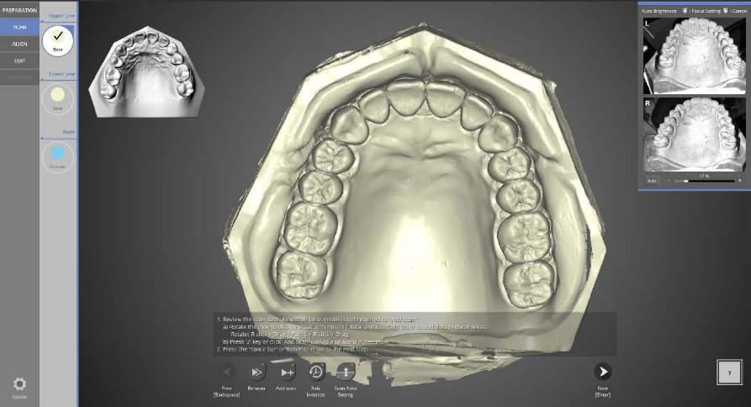

Данные сканирования создаются из автоматического сканирования.

Проверьте данные сканирования. Продолжайте и выполняйте дополнительное сканирование, при необходимости, и нажмите кнопку [Next] внизу.

198

Identica T500 Руководство пользователя
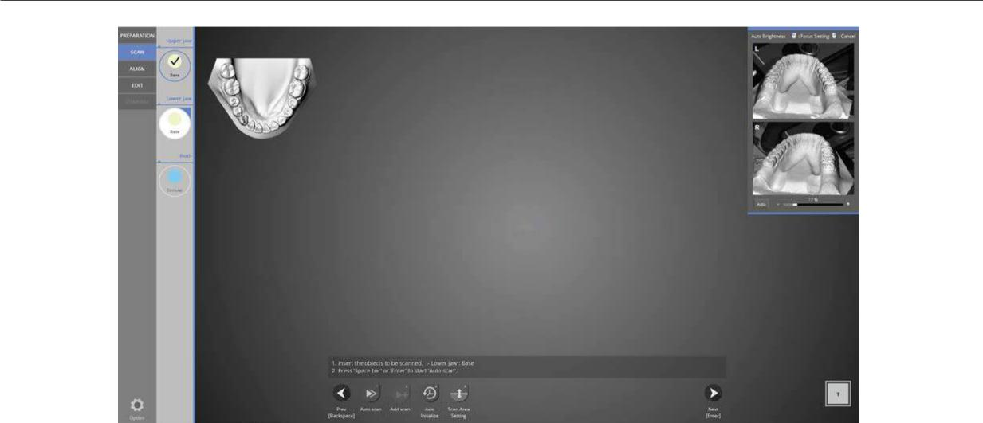

Этап сканирования нижней базы.

Поместите ниже базовую модель на сканер и нажмите [Next], чтобы перейти к следующему шагу.

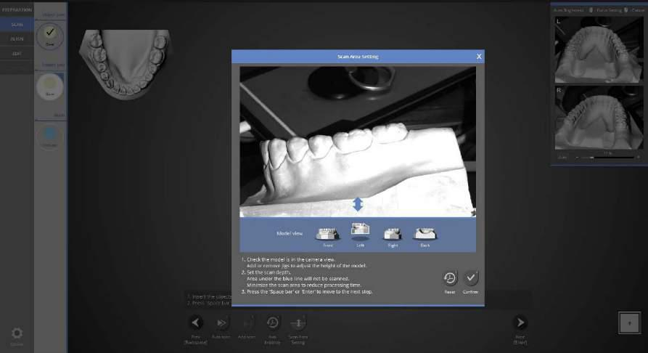

Проверьте, появляется ли модель зубов на экране.

Область сканирования можно проверить со всех сторон, используя иконку изменения направления. Отрегулируйте положение столика «block», чтобы расположить модель в поле видимости камеры.

Отрегулируйте глубину сканирования, передвигая синюю стрелку на нужную высоту и, нажимая на кнопку [Confirm].
199

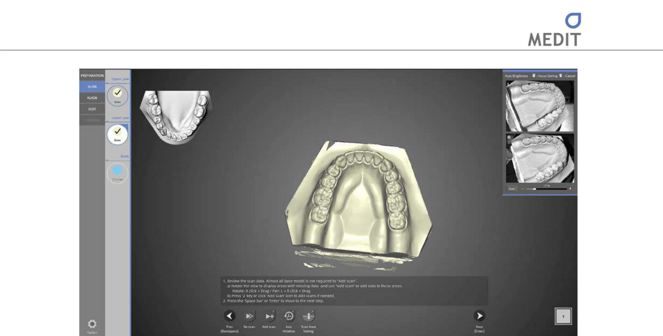

Данные сканирования создаются из автоматического сканирования.

Проверьте данные сканирования. Продолжайте и выполняйте дополнительное сканирование, при необходимости, и нажмите кнопку [Next] внизу.

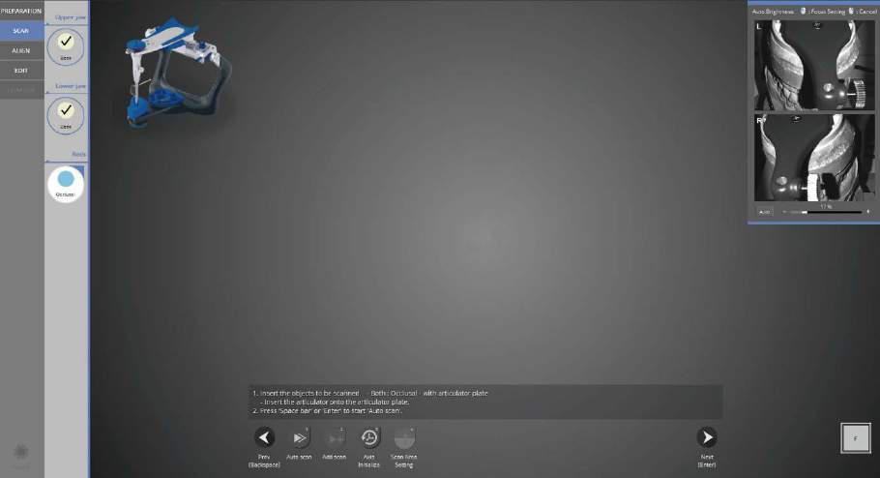

Положите артикулятор (ARTEX) на артикуляторную пластину и поместите его на сканер после удаления всех столиков «Half-block».

200

Identica T500 Руководство пользователя
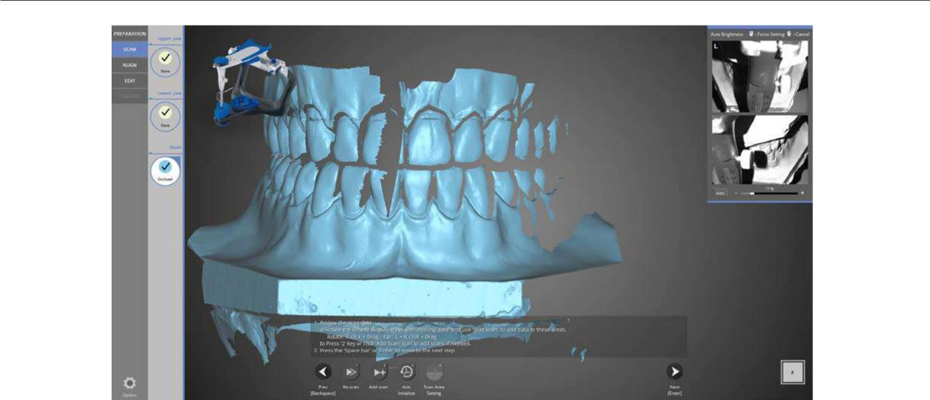

Сканирование завершено. Перейдите к стадии слияния.
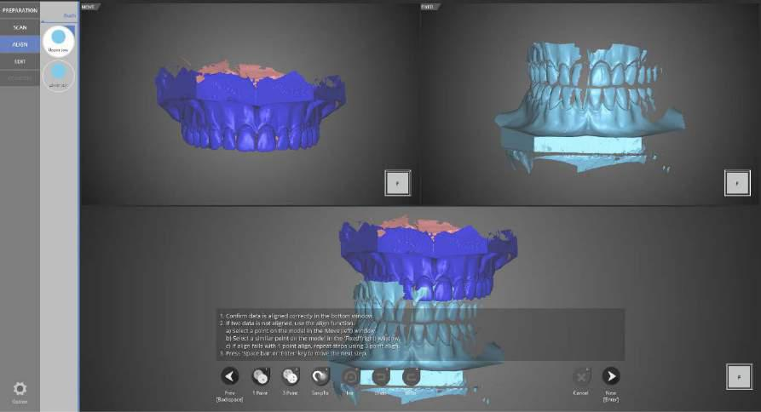

Стадия выравнивания окклюзионного соотношения.

201

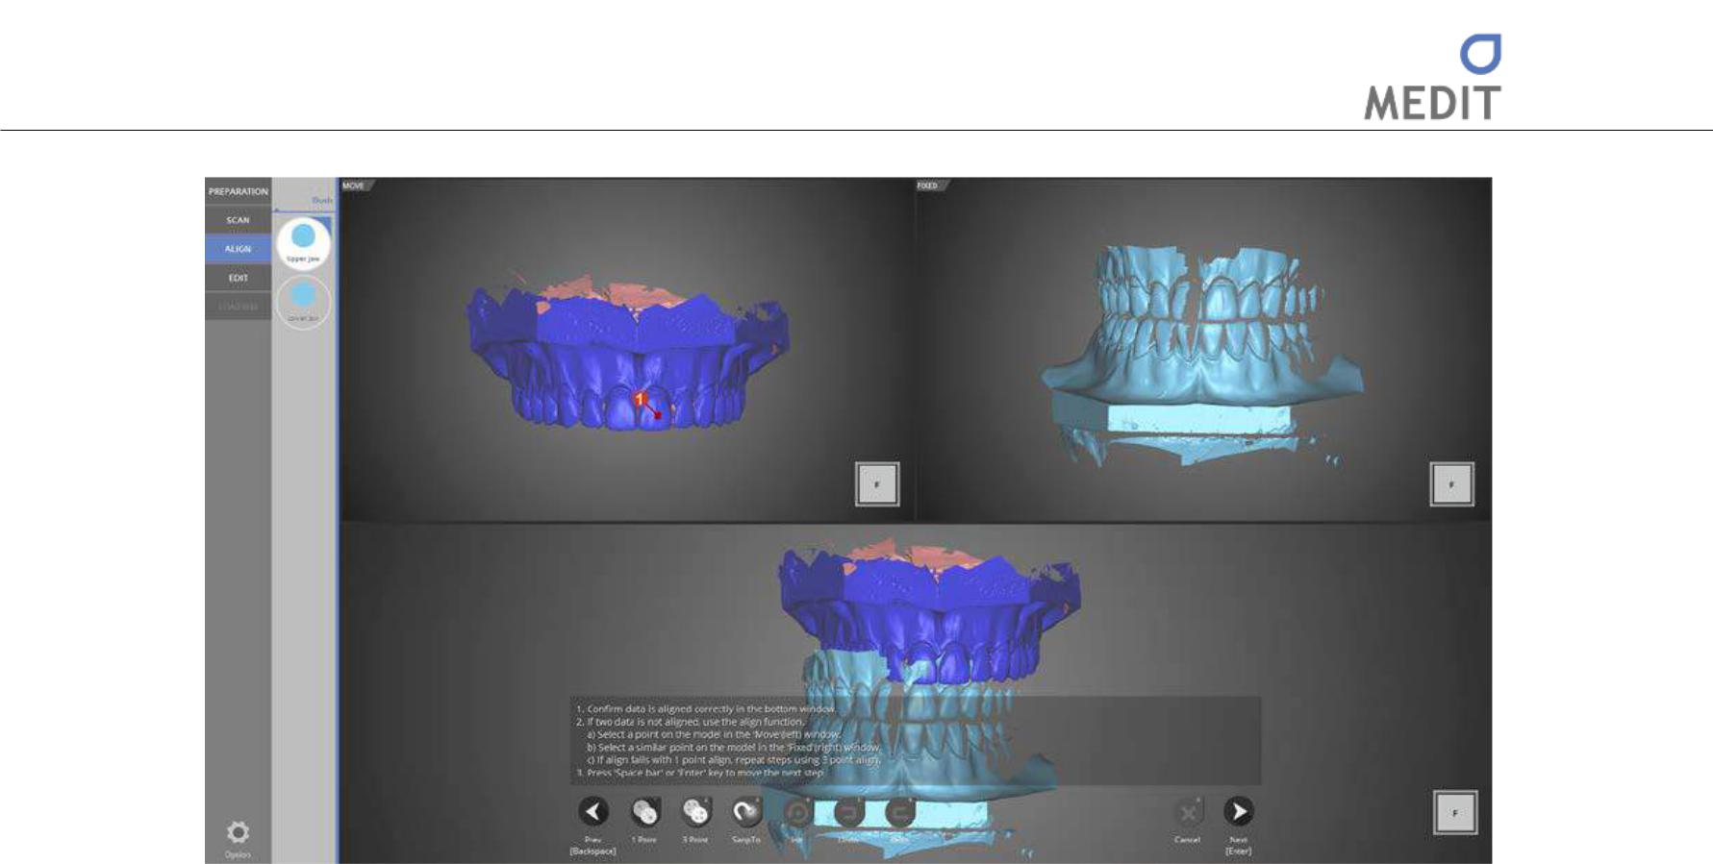

Выравнивайте данные с использованием [1 point Alignment] (Одноточечного выравнивания)].

Нажмите на одну точку на изображении слева вверху и выберите аналогичную точку зрения на изображении вверху справа .

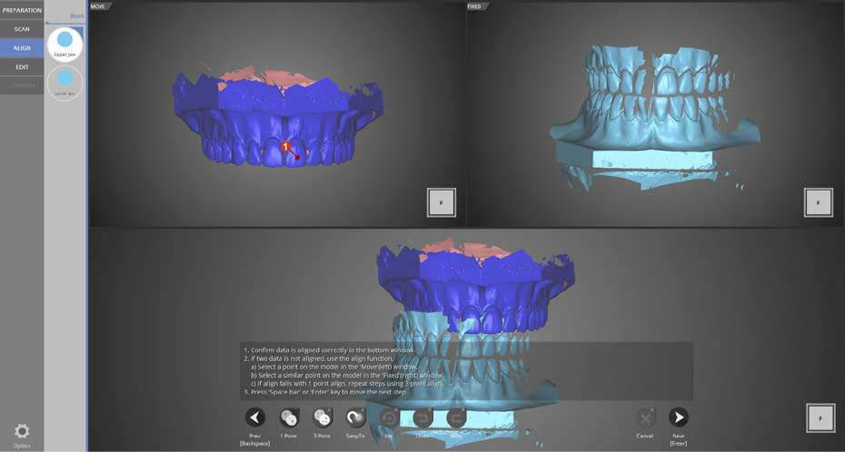

Выравнивание верхнего окклюзионного соотношения завершено.

202

Identica T500 Руководство пользователя
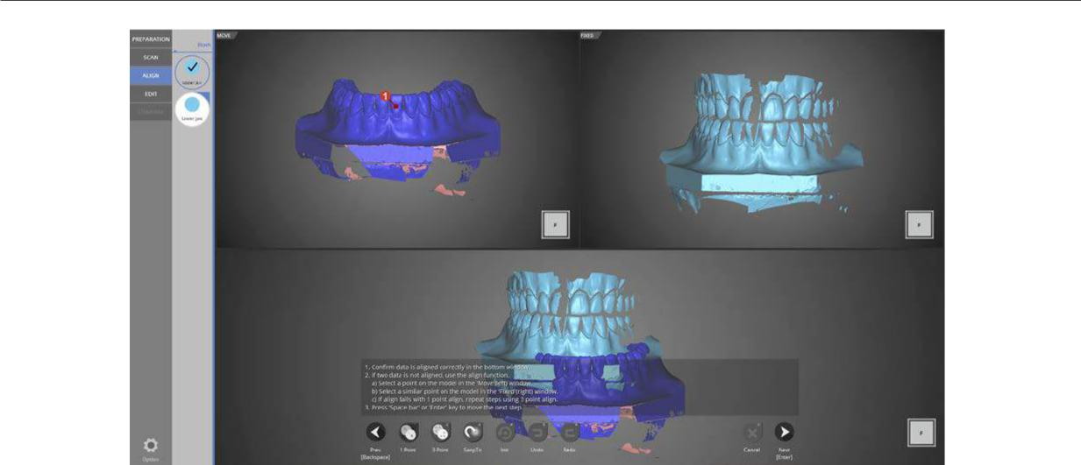

Выравнивание нижнего окклюзионного соотношения завершено.

Как и с верхней моделью, выравнивайте данные с использованием одноточечного выравнивания.
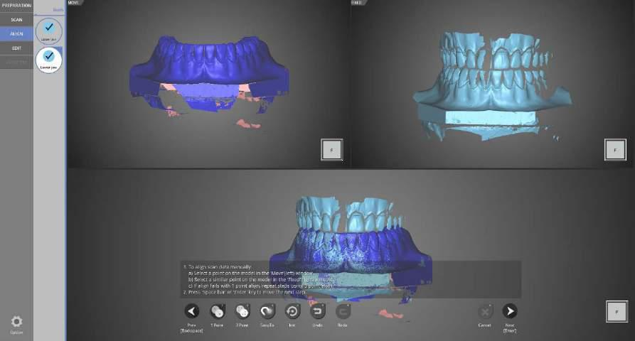

Выравнивание нижнего окклюзионного соотношения завершено.

203

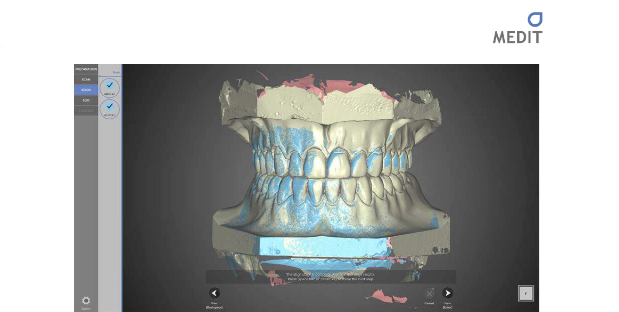

Выравнивание всех окклюзионных соотношений завершено.

Перейдите к следующему этапу после проверки данных на ошибки.

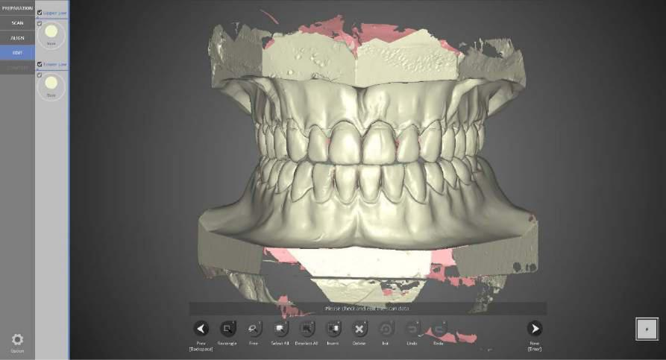

Этап редактирования

Выберите области для редактирования и удалите их.

После завершения процесса слияния данных данные все еще можно редактировать.

204

Identica T500 Руководство пользователя
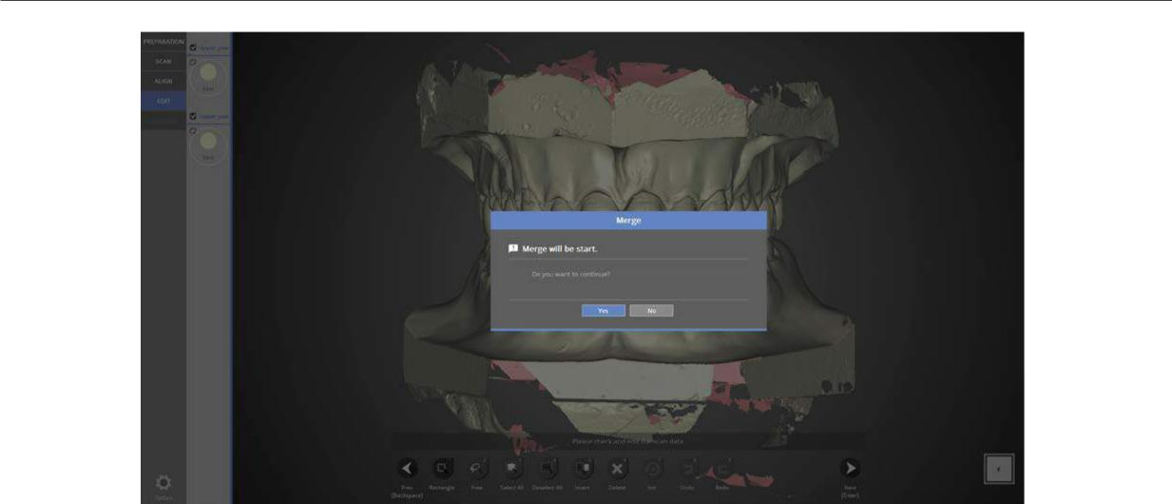

Перейдите к следующему этапу, чтобы выполнить слияние данных.

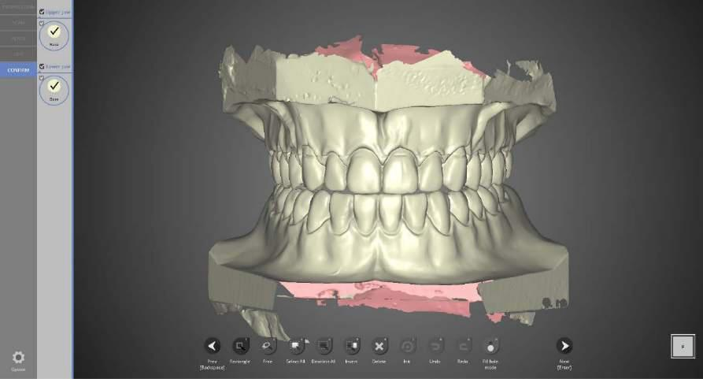

Слияние данных завершено.

205

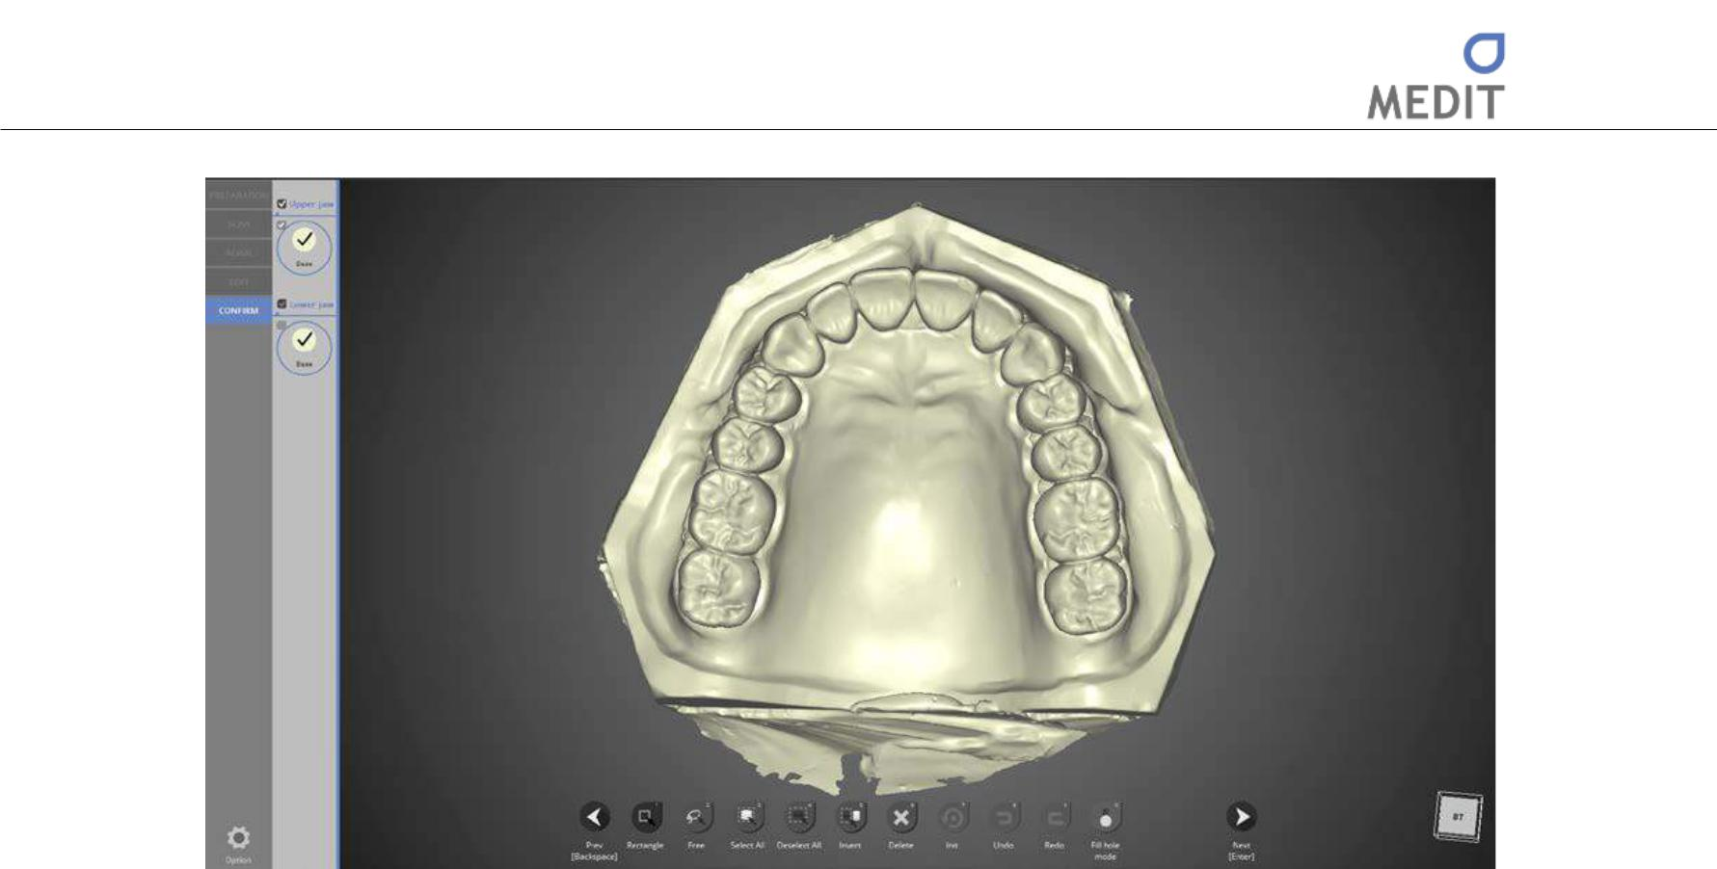

Убедитесь, что каждое отверстие в данных верхней челюсти заполнено.
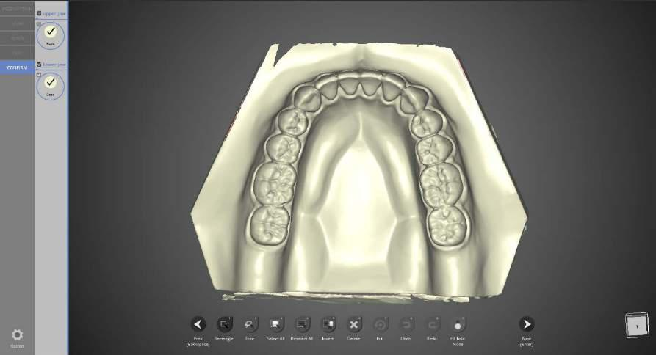

Убедитесь, что каждое отверстие в данных нижней челюсти заполнено.

206

Identica T500 Руководство пользователя
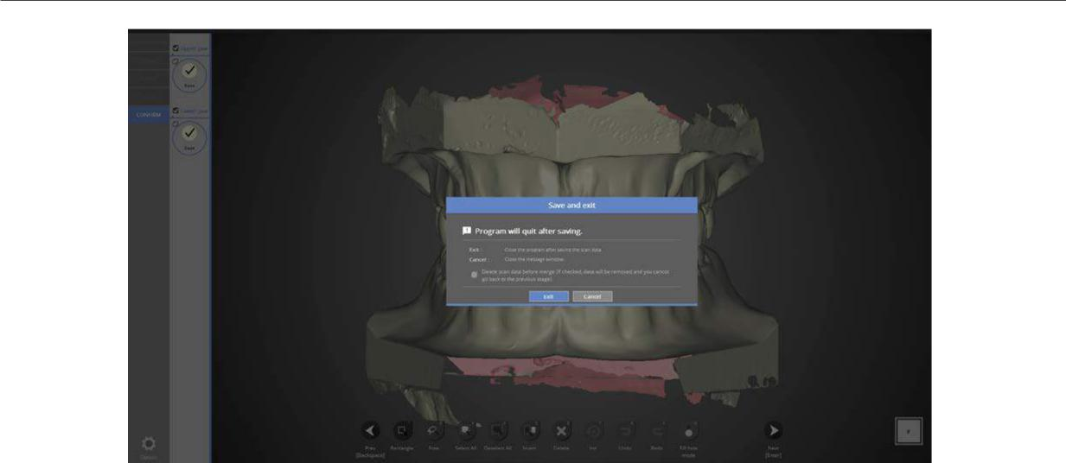

Нажмите [Exit] [Выход] для сохранения данных сканирования и выхода из программы.

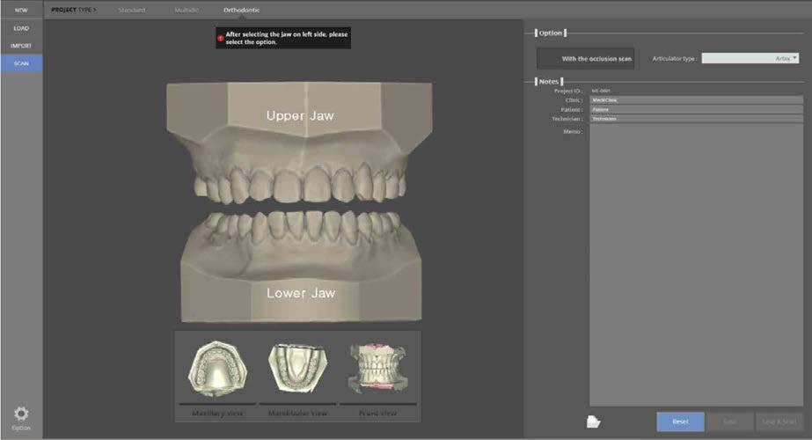

Сканирование верхней и нижней челюсти выполнено.

Ниже представлены изображения сканирования данных для обзора.

207

Модель полносъемного протеза

1. Заполните настройки последовательности и формы зубов - запустите программу colLab
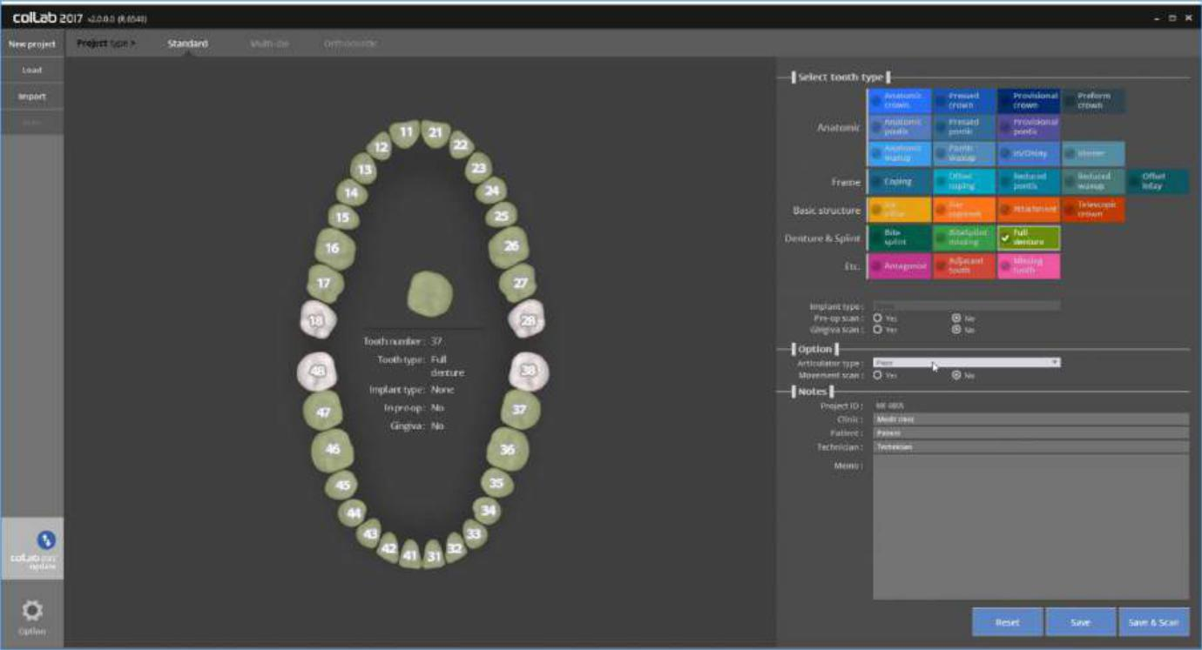

- Введите параметры сканируемой модели

В данном руководстве представлен пример полносъемный протез верхней/нижней челюсти. Установите полный протез на верхней и нижней челюсти и выберите параметр артикулятора

Нажмите кнопку [Save & Scan], чтобы начать сканирование. [Полносъемный протез]: 17 ~ 27 / 37 ~ 47
Тип артикулятора: Пластина

208

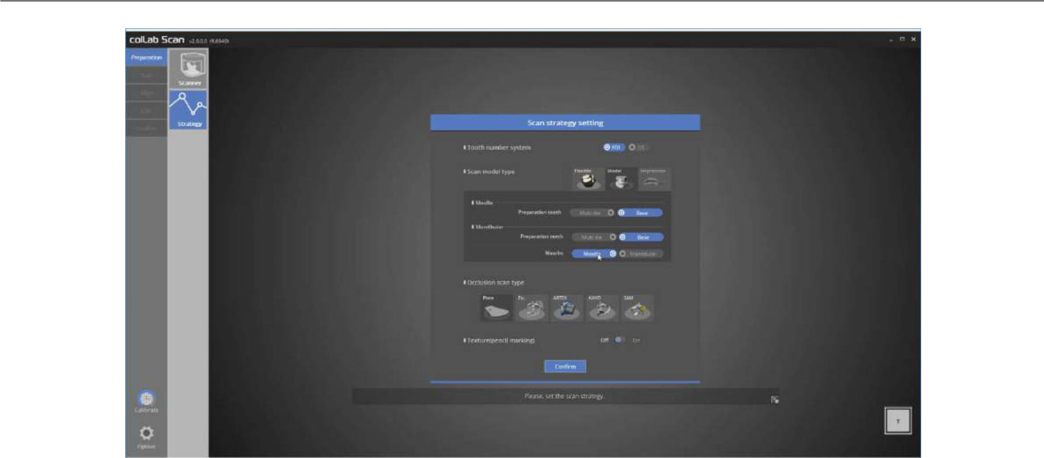
Identica T500 Руководство пользователя

Выберите модель для сканирования в окне методе сканирования.Для иллюстрации рассматривается верхняя челюсть.
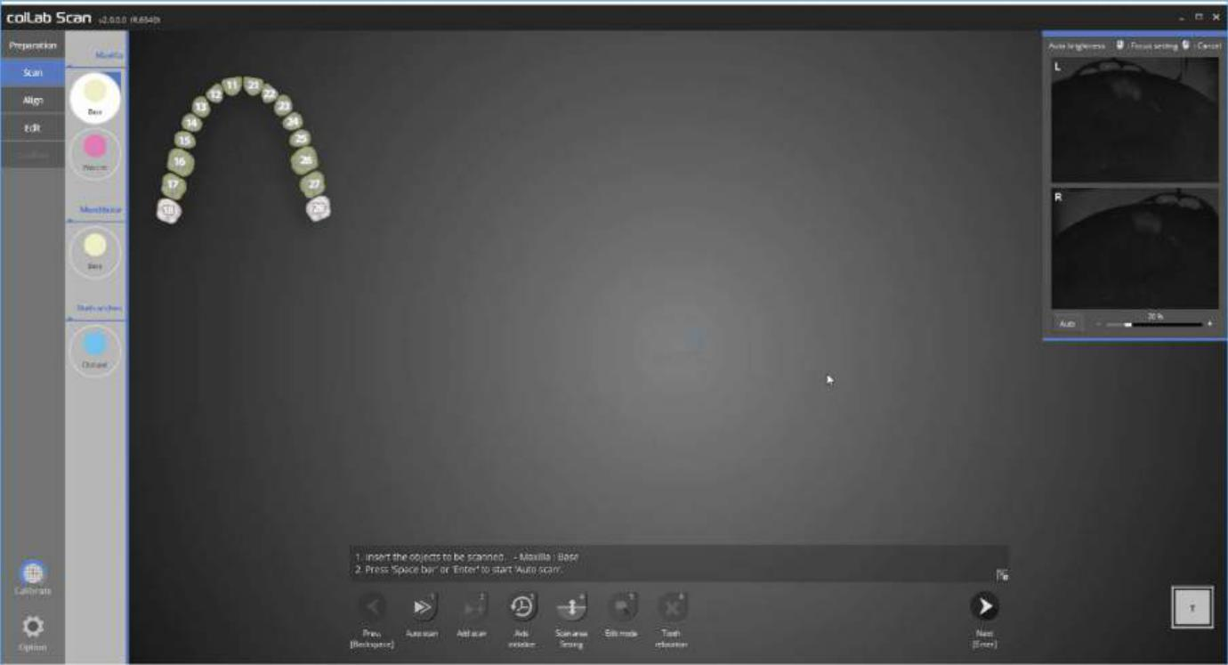

Выше представлен этап сканирования модели верхней челюсти.

Поместите модель верхней челюсти внутрь сканера и нажмите кнопку [Next], чтобы перейти с авто сканированию.

209

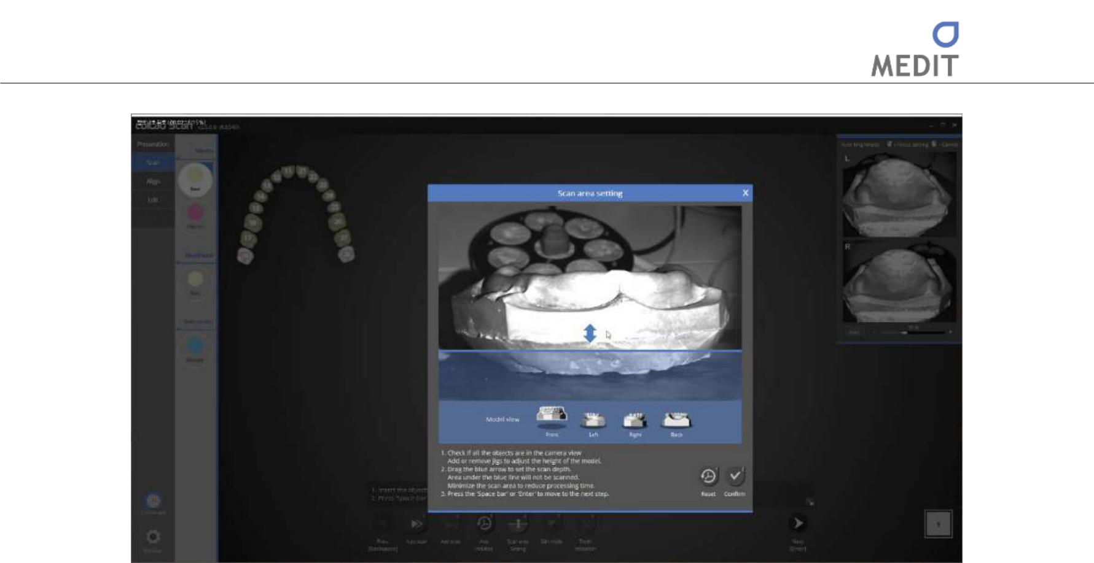

Убедитесь, что модель находится в пределах области сканирования.

Нажимайте на значки направления для изменения направления модели, что позволит проверить область сканирования со всех сторон.

Если модель не входит в область сканирования, отрегулируйте столик «Half-Block jig» для расположения модели в области сканирования.
Перемещайте синюю стрелку для регулирования области сканирования и нажмите на кнопку «Confirm» [Пробел].

210

Identica T500 Руководство пользователя
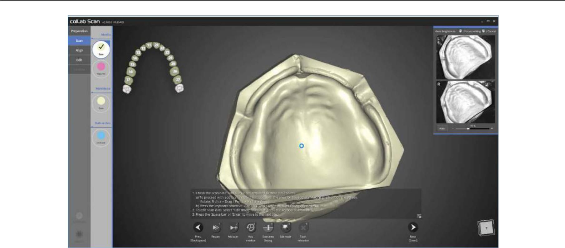

Данные сканирования были получены путем запуска автоматического сканирования.

Проверьте данные сканирования и выполните дополнительные сканирования, если в этом есть необходимость

Нажмите [Next] в нижней части экрана.

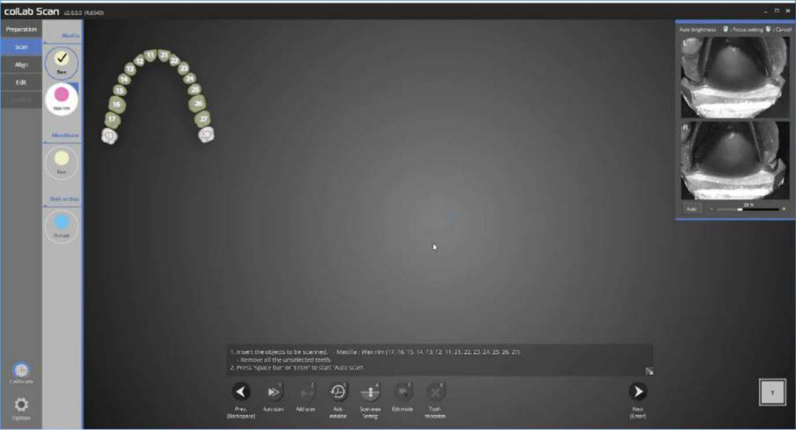

Этап сканирования воскового валика. Так как мы настроили метод сканирования для сканирования верхней челюсти, положите модель верхней челюсти с восковым кольцом внутри в сканер и нажмите кнопку [Next], чтобы перейти к авто-сканированию.

211

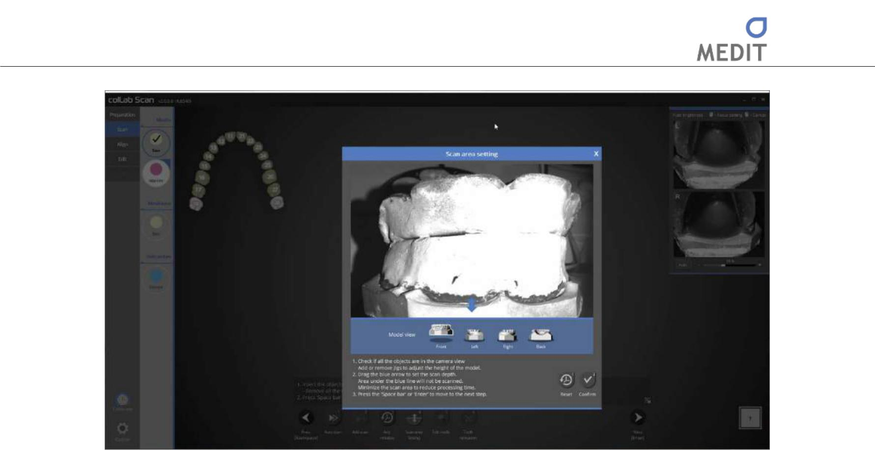

Убедитесь, что модель воскового валика находится в области сканирования.

Нажимайте на значки направления для изменения направления модели, что позволит проверить область сканирования со всех сторон. Если модель не входит в область сканирования, отрегулируйте столик «half-block» для расположения модели в области сканирования.
Передвигайте синюю стрелку, чтобы отрегулировать область сканирования и нажмите кнопку [Confirm] , [пробел]
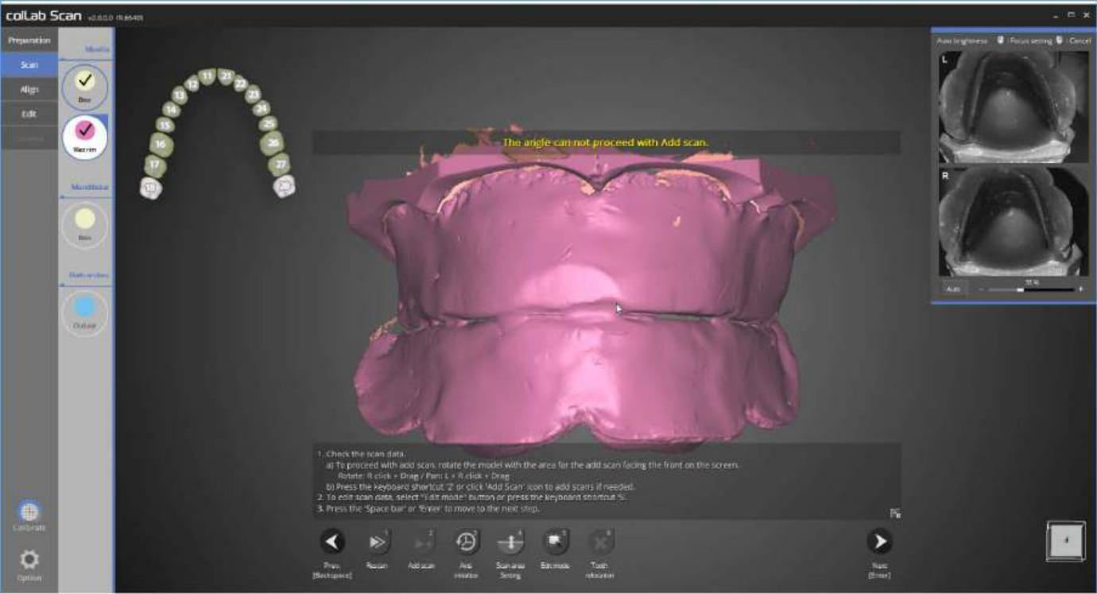

Данные сканирования были получены путем запуска автоматического сканирования.

Проверьте данные сканирования и выполните дополнительные сканирования, если в этом есть необходимость

Нажмите [Next] в нижней части экрана.

212

Identica T500 Руководство пользователя
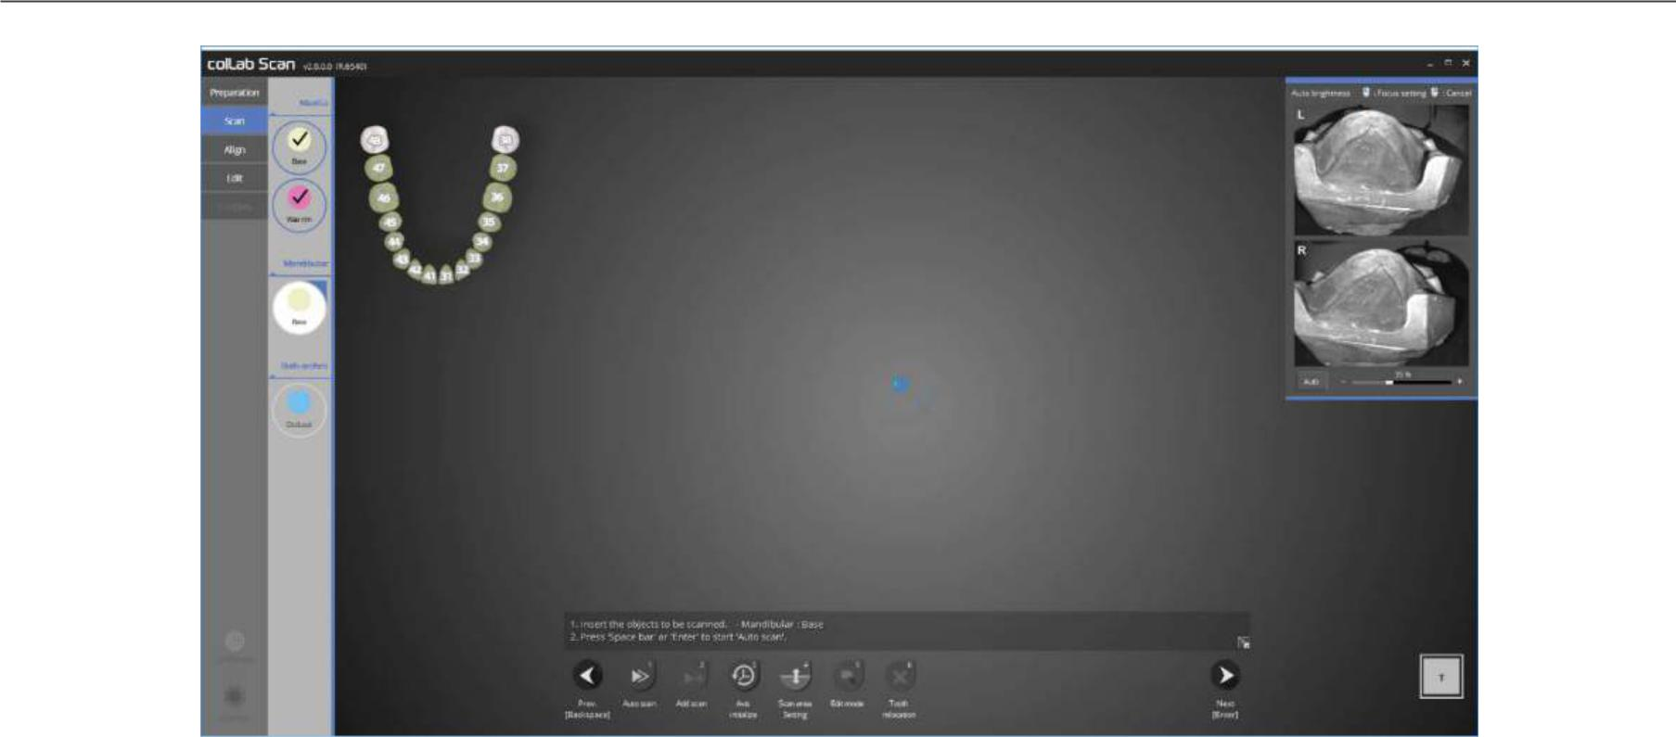

Этап сканирования базы нижней челюсти.

Закрепите модель базы нижней челюсти на сканере и нажмите [Next], чтобы продолжить автоматическое сканирование.
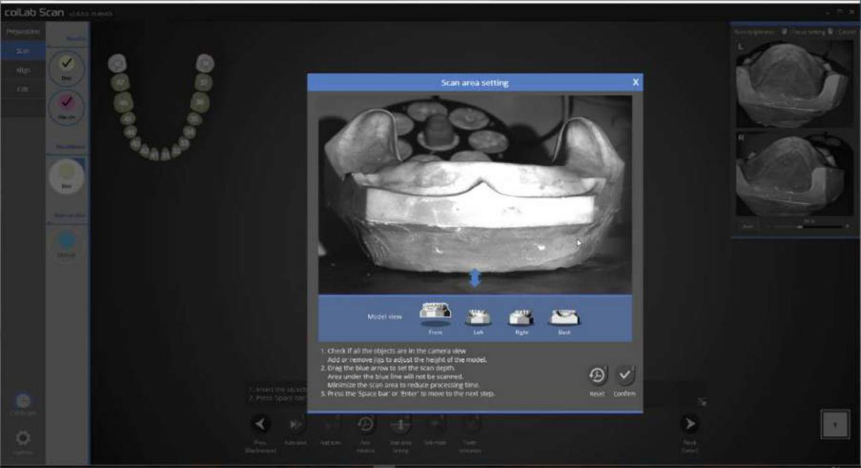

Убедитесь, что модель воскового валика находится в области сканирования.

Нажимайте на значки направления для изменения направления модели, что позволит проверить область сканирования со всех сторон.

Если модель не входит в область сканирования, отрегулируйте оправку «полу-блок» для расположения модели в области сканирования.
Перетаскивайте синюю стрелку, чтобы настроить область сканирования и нажмите кнопку [Confirm] , [пробел]

213

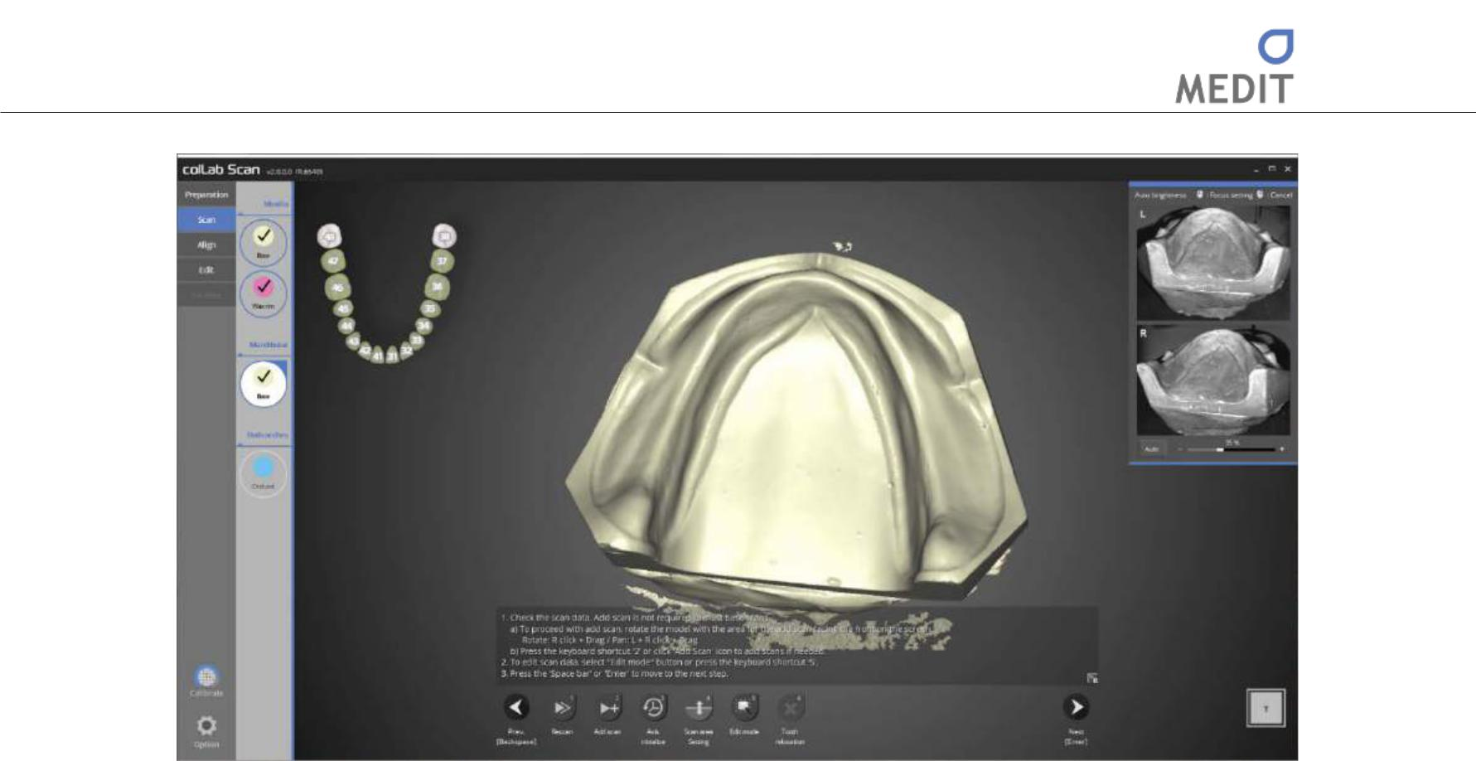

Данные сканирования были получены путем запуска автоматического сканирования.

Проверьте данные сканирования и выполните дополнительные сканирования, если в этом есть необходимость

Нажмите [Next] в нижней части экрана.

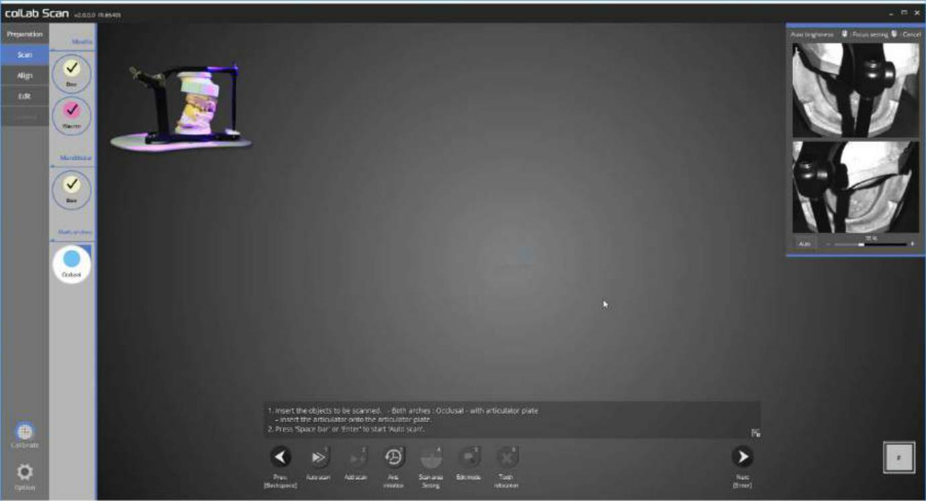

Удалите все столики «half-block» со сканера и поместите артикулятор, выбранный ранее в методе сканирования, на пластину артикулятора.

214

Identica T500 Руководство пользователя
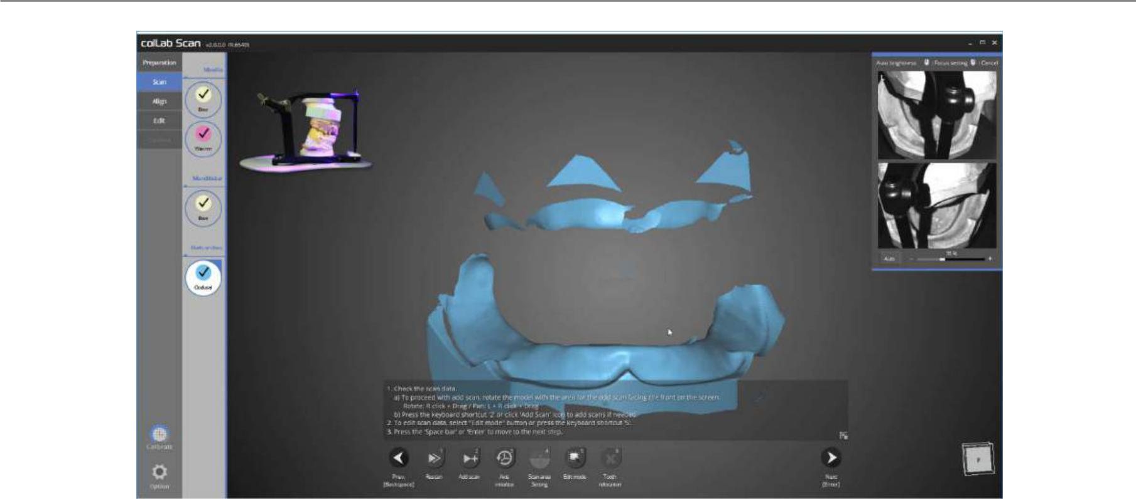

Все сканирования завершены, переходите к этапу выравнивания.

215

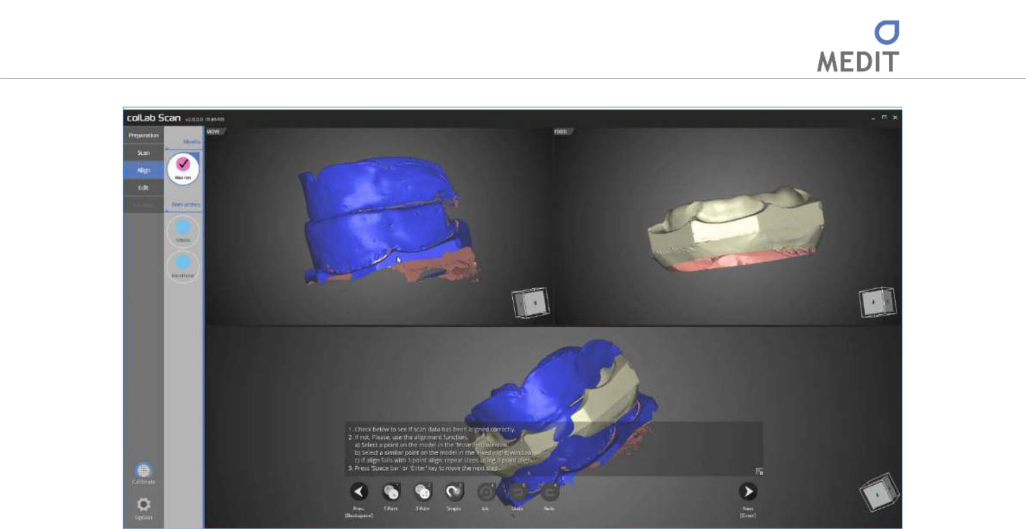

Этап выравнивания воскового валика.

Так как восковой валик и гипс немного перекрываются, для выравнивания данных используйте трехточечное выравнивание. Разместите 3 точки сверху справа и слева области, которую необходимо выравнять.
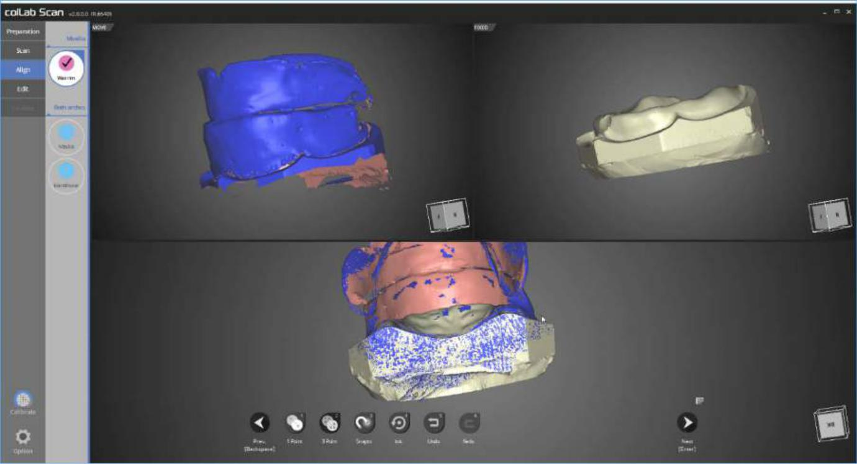

Выравнивание верхней челюсти и воскового валика завершено.

216

Identica T500 Руководство пользователя
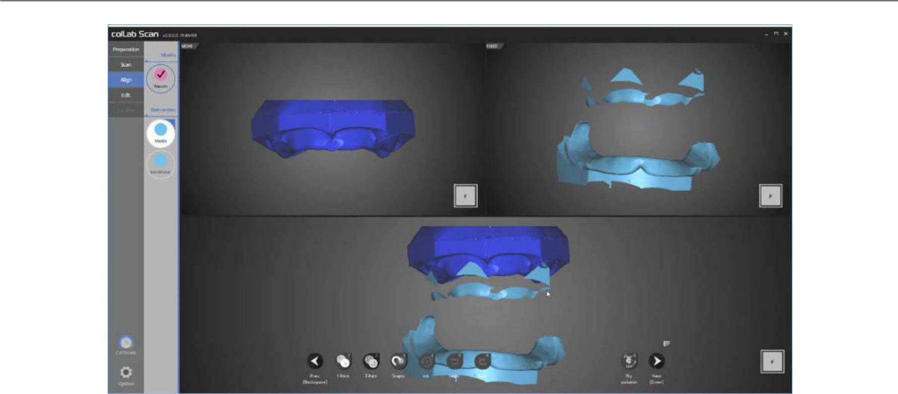

Перейдем к этапу окклюзионного выравнивания
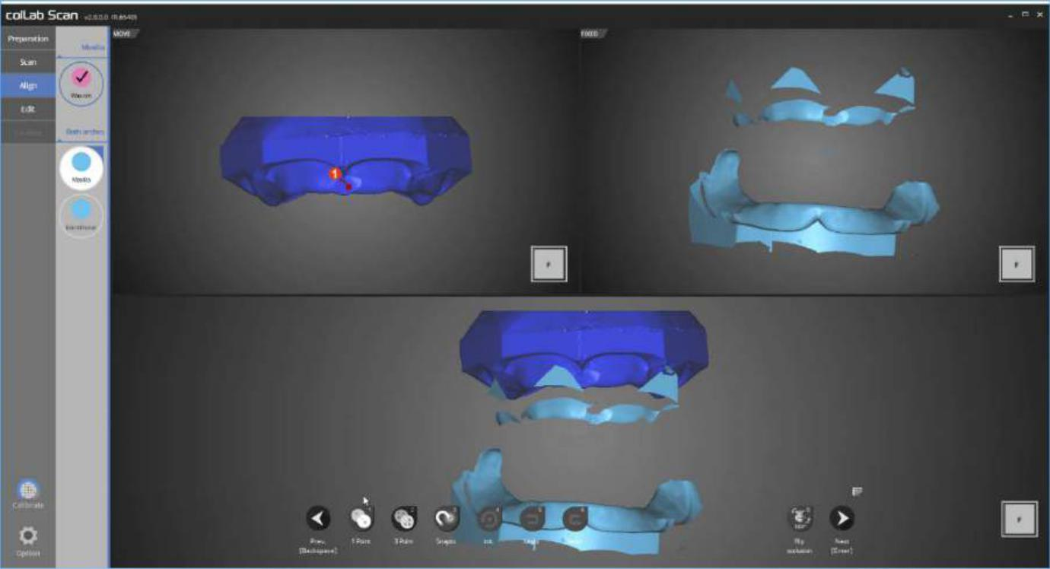

Для выравнивания данных используйте функцию одноточечного выравнивания.

Разместите 1 точку сверху справа и слева области, которую необходимо выравнять.

217

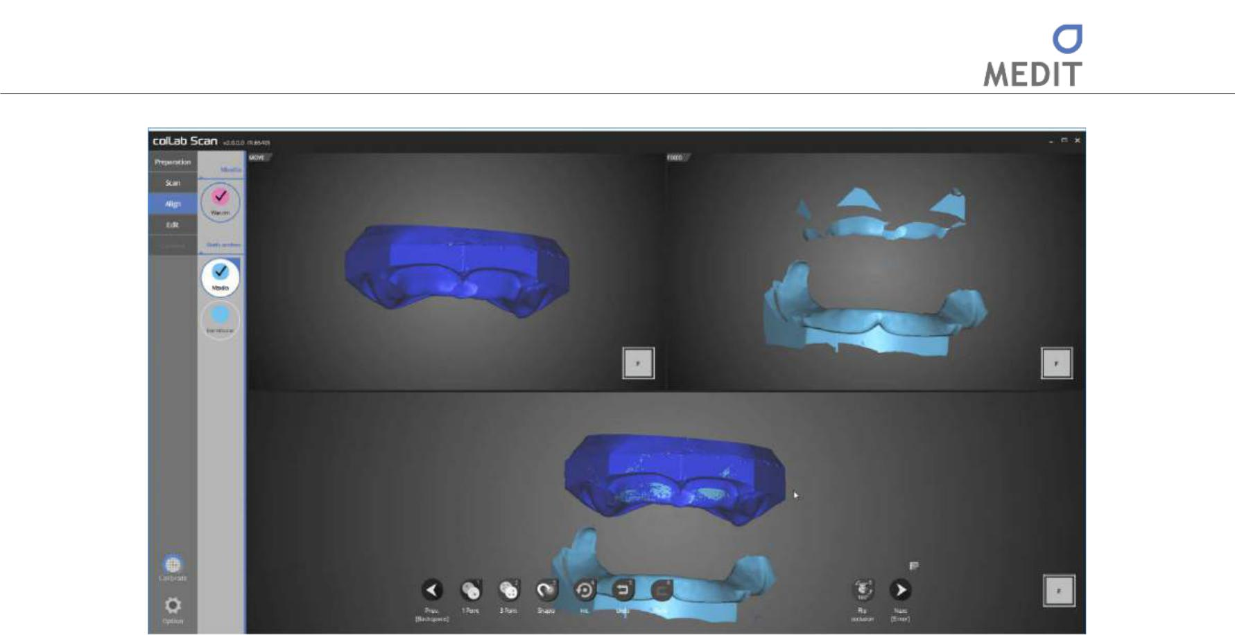

Окклюзионное выравнивание верхней челюсти завершено.
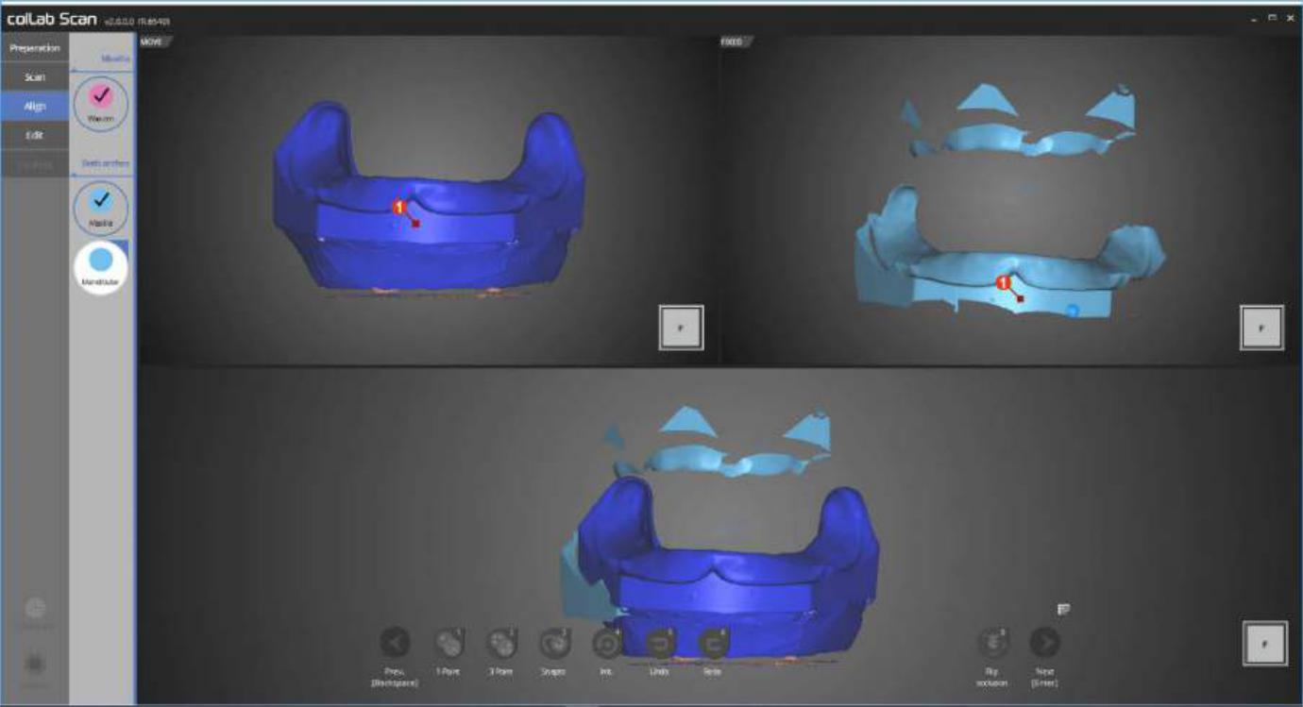

Этап нижнего окклюзионного выравнивания

Как и в случае с верхней челюстью, используйте функцию одноточечного выравнивания для выравнивания данных.

218

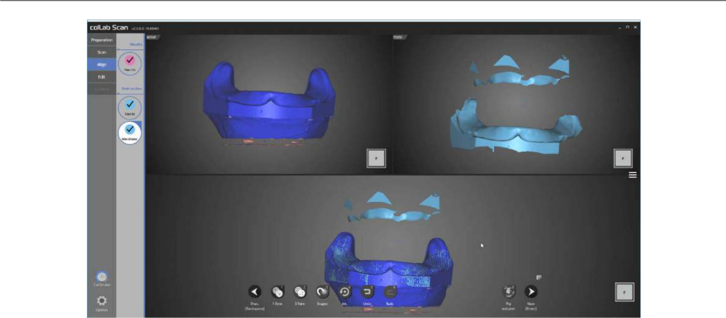
Identica T500 Руководство пользователя

Окклюзионное выравнивание нижней челюсти завершено.

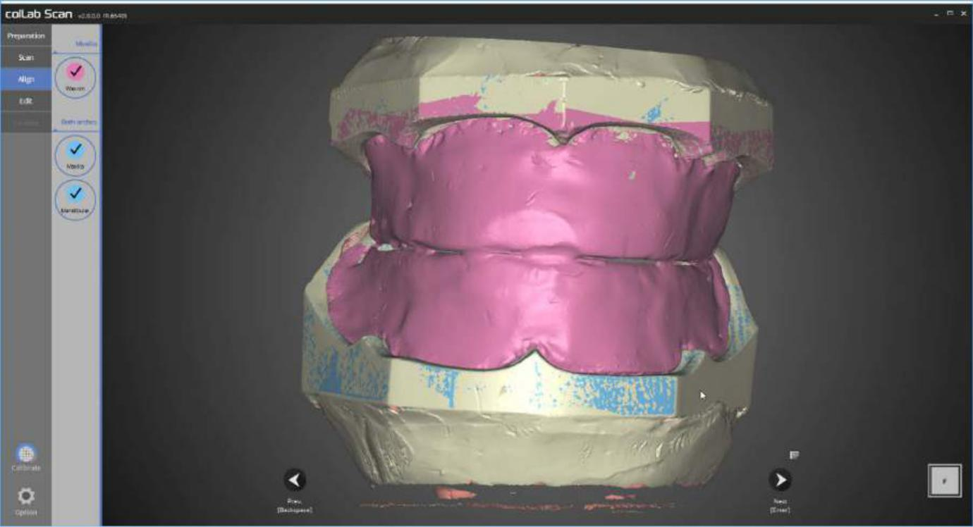

Все окклюзионные выравнивания завершены.

Убедитесь, что все данные корректны и перейдите к следующему этапу.

219

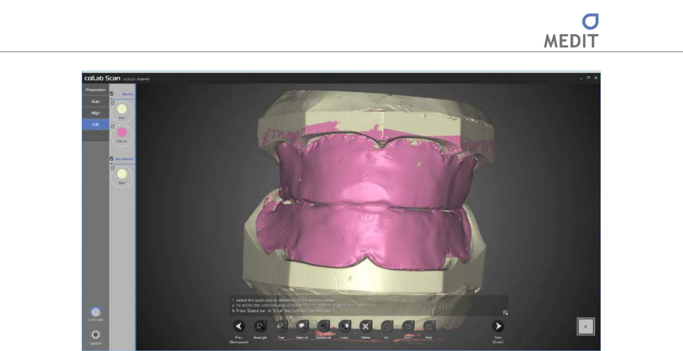

Этап редактирования.

Выберите данные, которые вы хотите отредактировать, и удалить ненужные области.
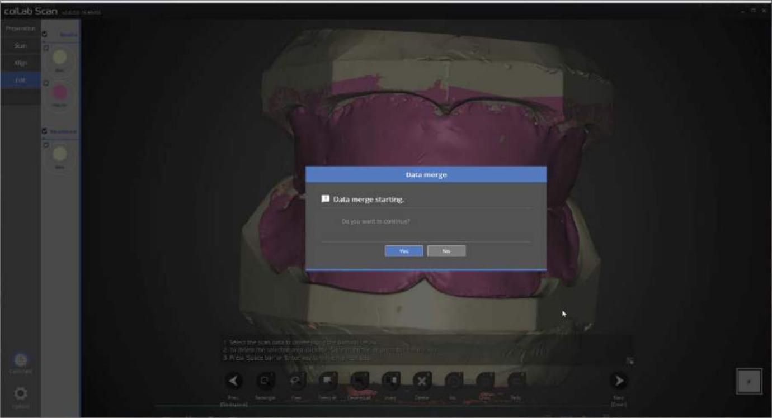

Далее, переходим к стадии слияния данных.

220

Identica T500 Руководство пользователя
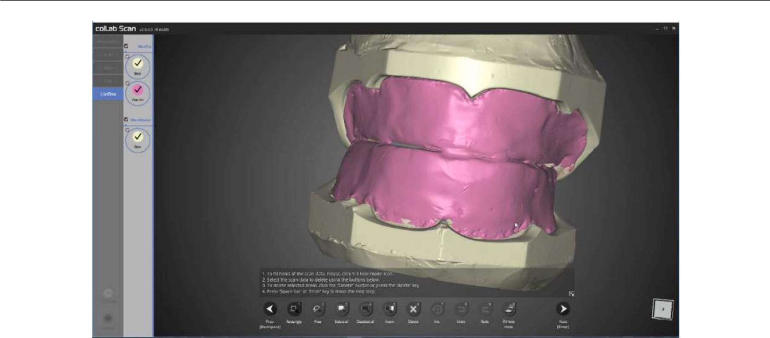

Слияние данных завершено.
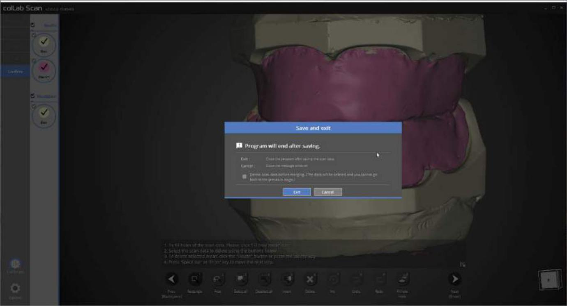

Нажмите [Next], чтобы сохранить данные и закройте программу.

221

Если Вы подключены к CAD, появится сообщение, представленное выше.

Если нажать [Run CAD], программа сканирования завершается, и связанная программа CAD запускается автоматически.

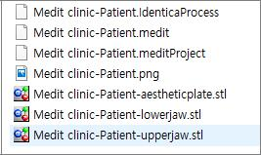

Сканирование полносъемного протеза для верхней и нижней челюсти завершено.

Данные можно просмотреть в папке Параметры.

222

Identica T500 Руководство пользователя

Scanbody

Функция ‘Separate’ при сканировании модели

Заполните настройки для формы и порядка зуба.
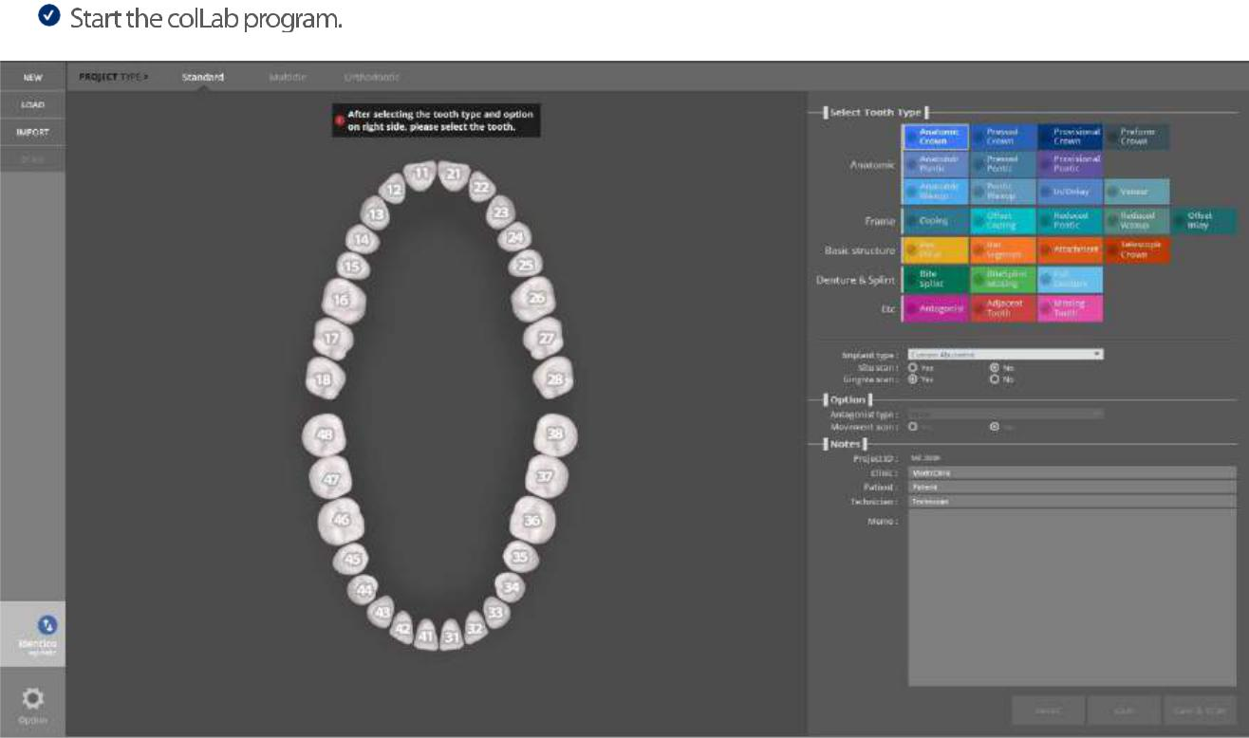

Введите настройки для сканируемой модели.

Выберите опцию в разделе [Implant Type] [Тип имплантата] для настройки имплантата.

Выберите окончательную реставрацию и в разделе [Тип имплантата] выберите реставрацию на имплантате.
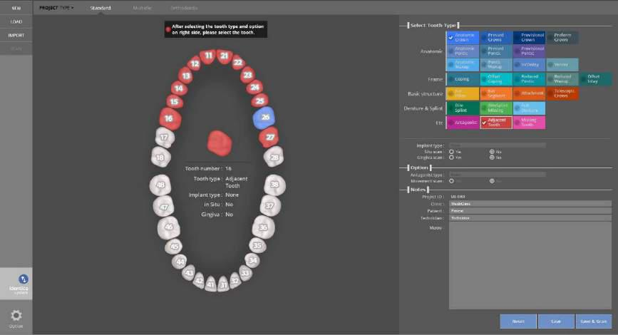

Выберите параметры для остальных зубов, нажмите кнопку [Save& Scan], чтобы начать сканирование.
223

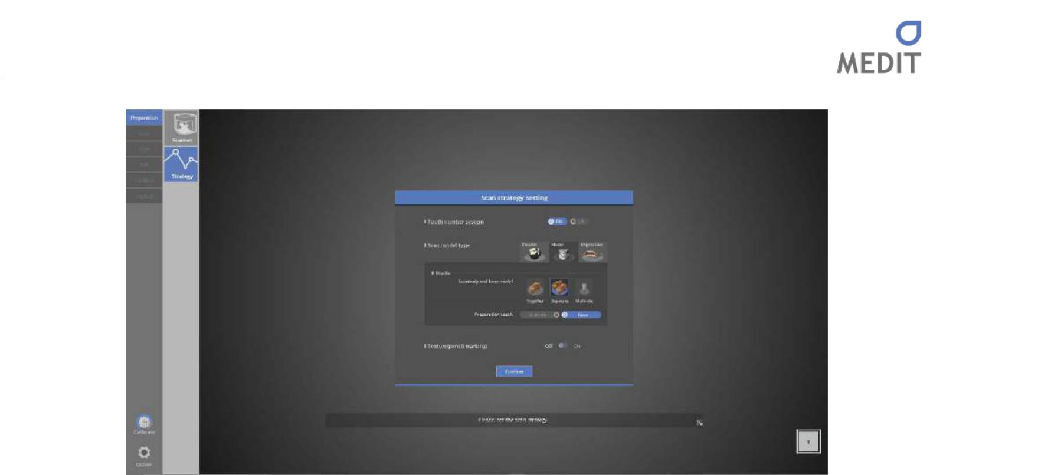

Настройка метода сканирования
В меню слева проверьте, что была создана запись [Implant] и нажмите кнопку [Confirm], чтобы начать программу.

Выберите метод сканирования в стратегии сканирования. Сканировать в этом случае производится с использованием параметра [Saparate].
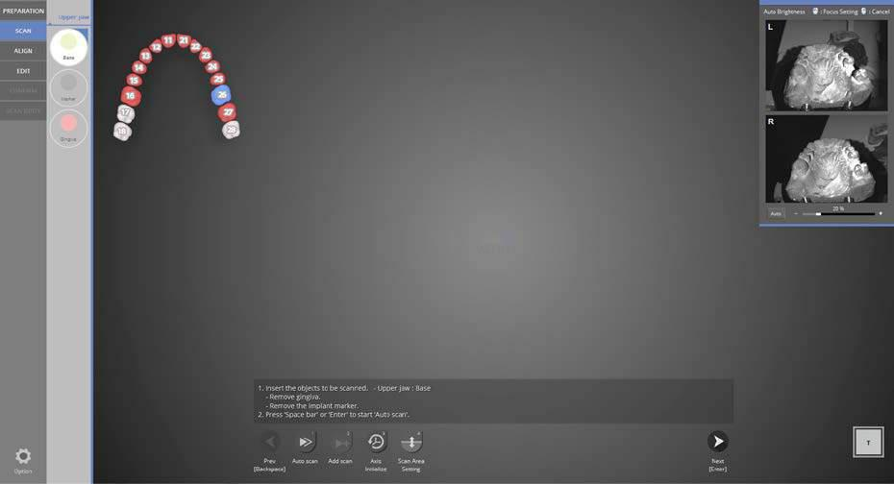

СКАНИРОВАНИЕ
Поместите верхнюю базовую модель без скан-маркера и десны на сканер, как указано и нажмите [Next], чтобы начать автоматическое сканирование.
224

Identica T500 Руководство пользователя
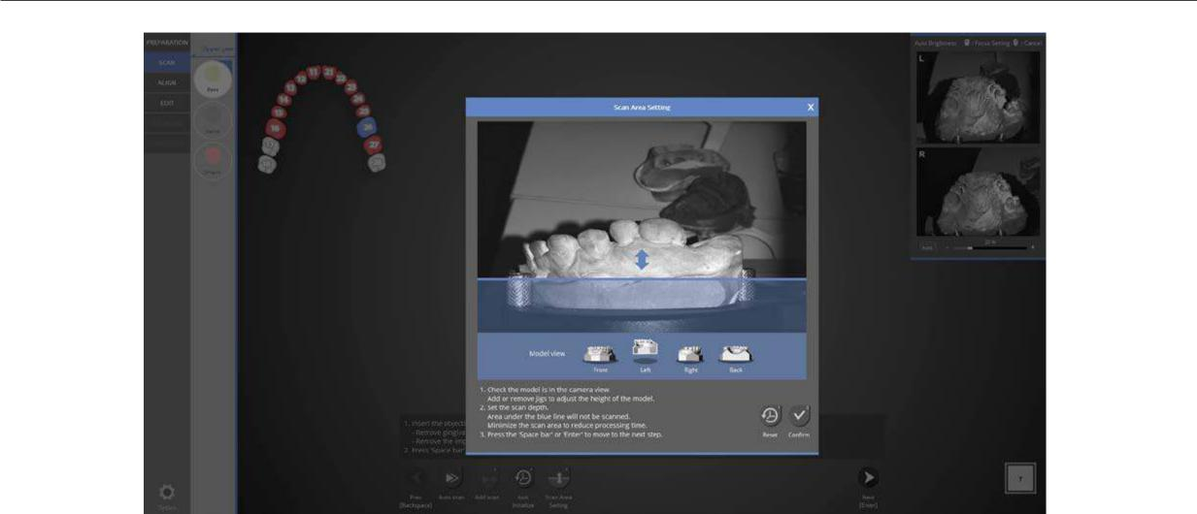

Отрегулируйте глубину сканирования, перетаскивая синюю стрелку на нужную высоту. Нажмите кнопку [Confirm] [Подтвердить] для начала сканирования.
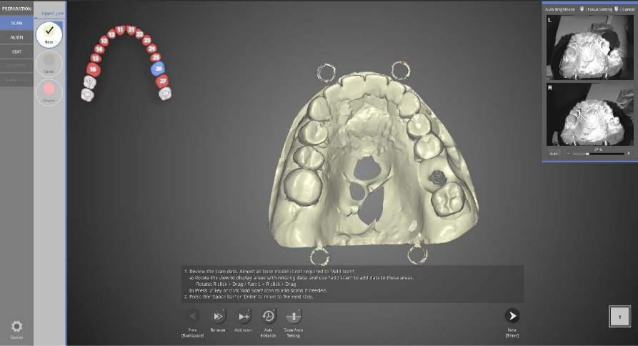

Авто сканирование верхней базы завершено. Продолжайте и, при необходимости, выполните дополнительное сканирование и переходите к следующему этапу. Базовым моделям обычно не требуется дополнительное сканирование.

225

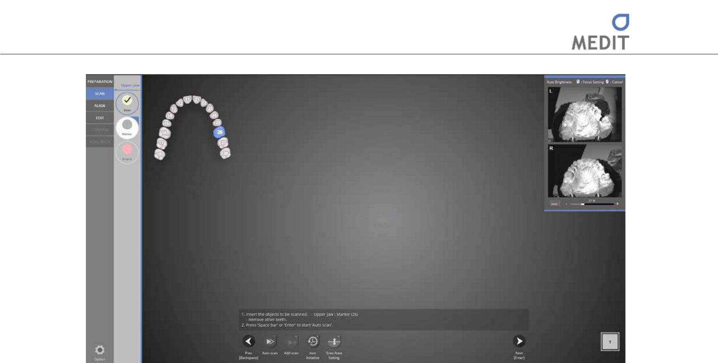

Этап сканирования скан-маркера. Соедините верхнюю базу и скан-маркер №26 и поместите на сканер. Начните авто сканирование.
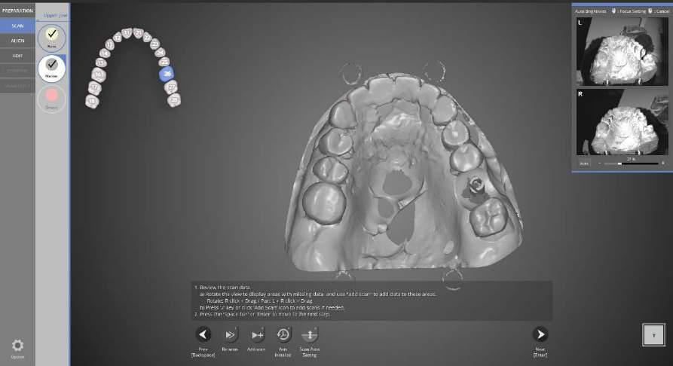

Сканирование скан-маркера №26 завершено. Продолжайте и, при необходимости, выполните дополнительное сканирование и переходите к следующему этапу. Представленная форма скан-маркера должна быть полностью отсканирована.

226

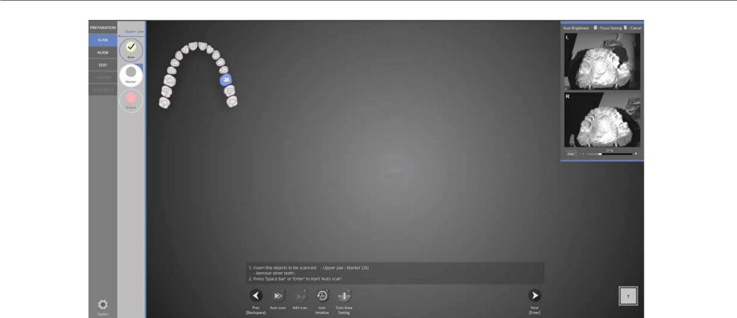
Identica T500 Руководство пользователя

Этап сканирования десны. Соедините верхнюю базу с десной и поместите на сканер. Нажмите кнопку [Next], чтобы перейти к авто сканированию.
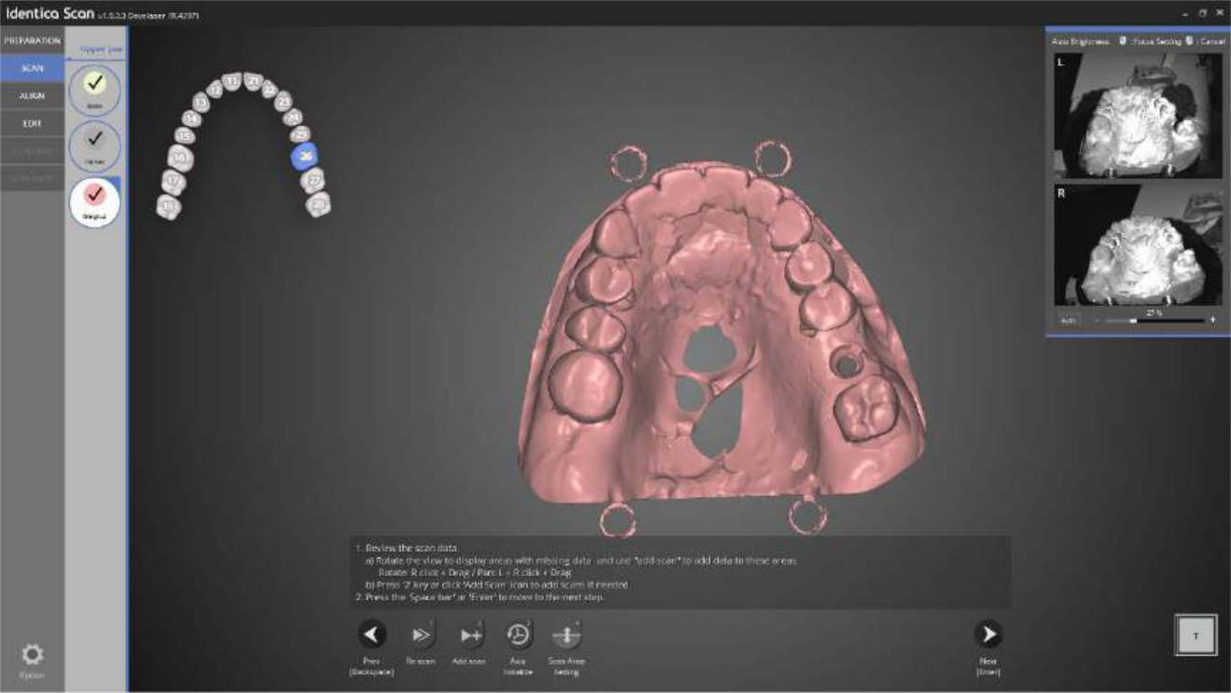

Сканирование десны завершено.

Продолжайте и, при необходимости, выполните дополнительное сканирование и переходите к следующему этапу.

227

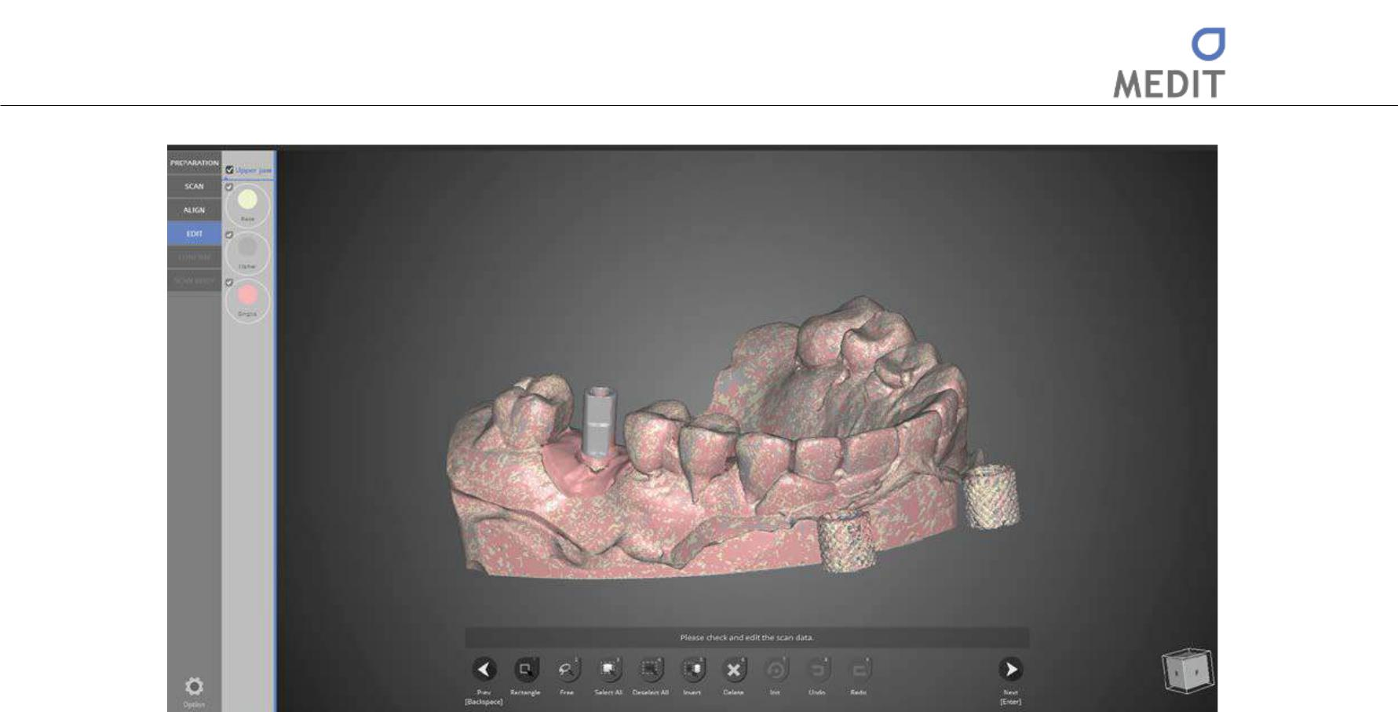

Выравнивание для всех данных завершено.

Если данные выровнены некорректно, нажмите кнопку [Alignment] слева для повторного выравнивания данных.
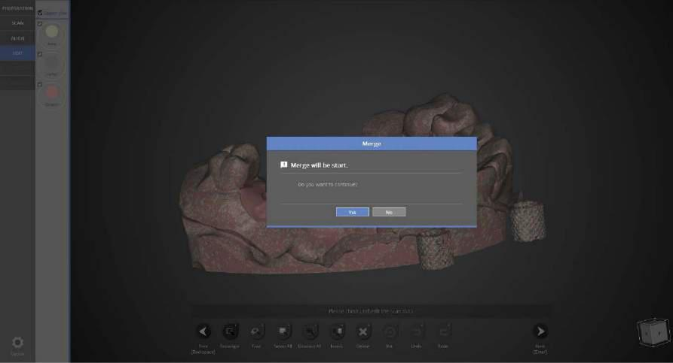

Этап слияния данных. Если данные не содержат ошибок, нажмите [Yes], чтобы начать слияние.

228

Identica T500 Руководство пользователя
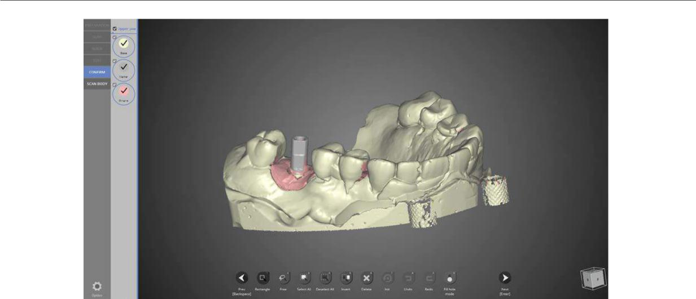

Дублированные данные удалены, и слияние данных завершено. Нажмите [Next], чтобы использовать функцию [Scanbody].
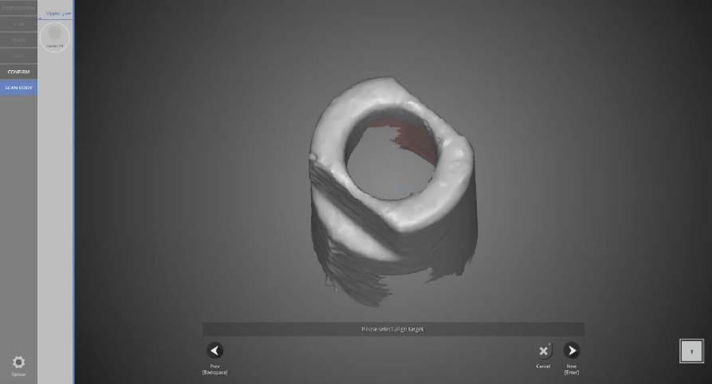

Этап выравнивания скан-маркера. Нажмите кнопку [Next], чтобы выровнять данные.

Если вы не хотите использовать эту функцию, нажмите кнопку [Cancel], чтобы вернуться на предыдущий этап и сохранить данные.

229

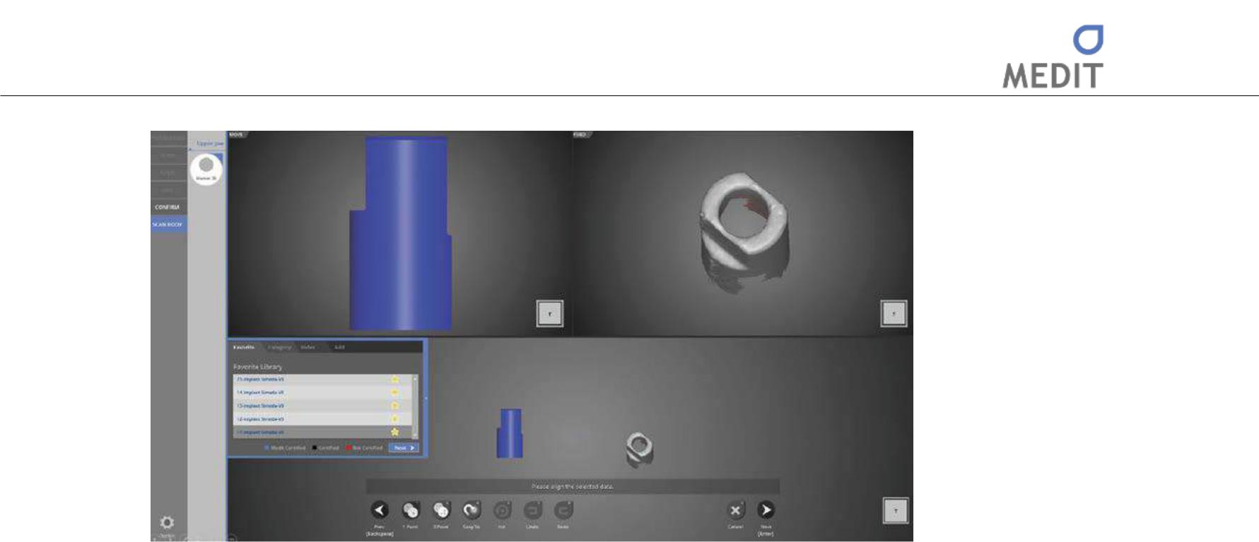

Этап выравнивания скан-маркера №26.

Данные библиотеки находятся в левом верхнем углу, данные сканирования находятся в правом верхнем углу, и окна, показывающие эти данные, находятся ниже. В меню выравнивания скан-маркера, расположенном слева, имеются такие опции, как «favorite / category / index / add function» (Избранное / Категория / Индекс / Добавить функцию). Раздел меню «Избранное» включает наиболее часто используемую библиотеку для категории, поэтому использование библиотеки становится быстрым и удобным.
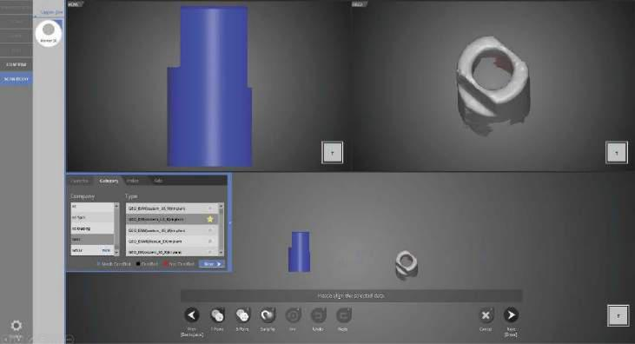

В разделе «Категория» можно выбрать библиотеку скан-маркера, предоставляемую программой. Она состоит из компании и типа библиотеки.

Нажмите на библиотеку, которую хотите использовать, и нажмите кнопку [Next]. Нажмите на звездочку справа, чтобы зарегистрировать эту библиотеку в разделе «Избранное».

230

Identica T500 Руководство пользователя
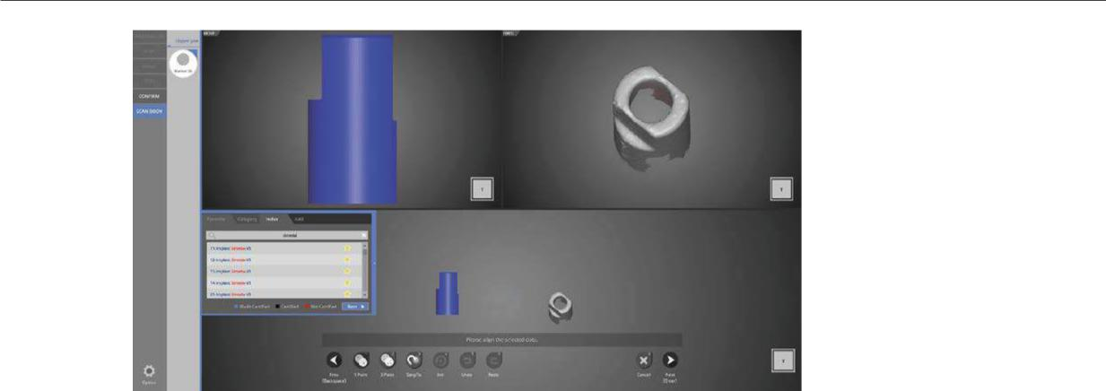

[Index Tab]

Введите имя библиотеки для поиска. Выберите необходимую и нажмите [Next], чтобы перейти к следующему шагу.

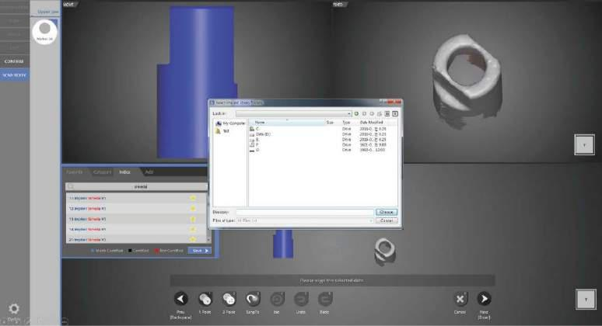

[Add Tab]

Используйте эту функцию для добавления библиотек.

231

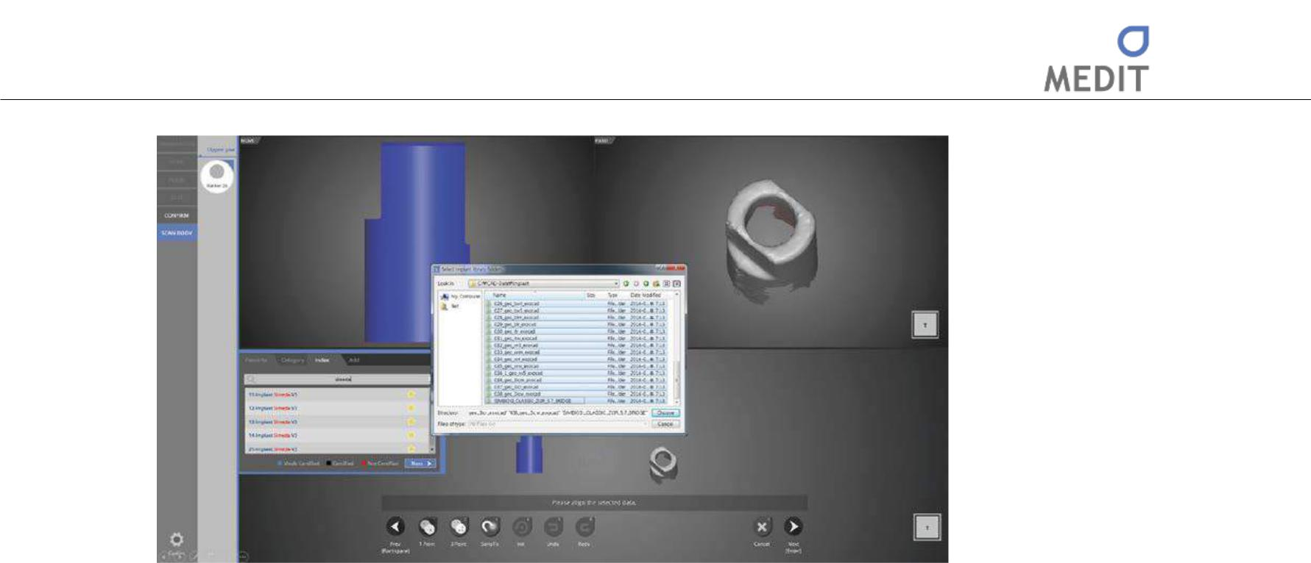

Выберите папки библиотеки (доступен множественный выбор) для добавления, нажмите кнопку [Choose], чтобы добавить их.

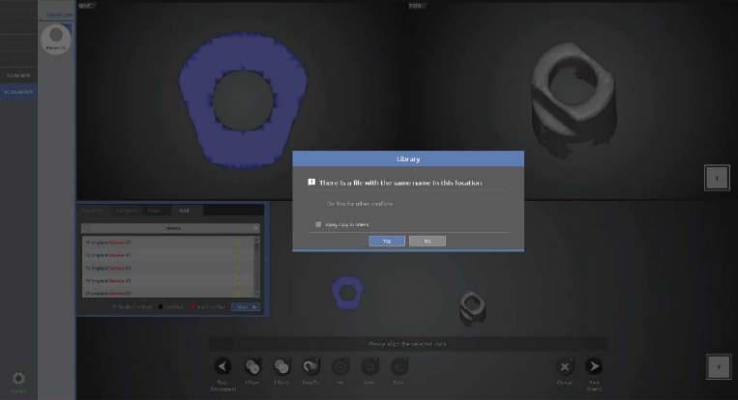

Сообщение, представленное выше, появляется, если эти файлы уже существуют в библиотеке.

232

Identica T500 Руководство пользователя
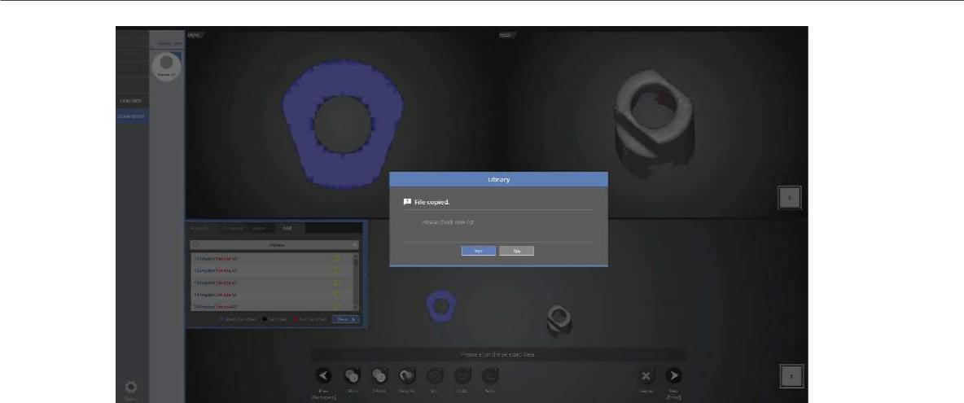

Сообщение, представленное выше, появляется при завершении добавления библиотеки скан-маркера.

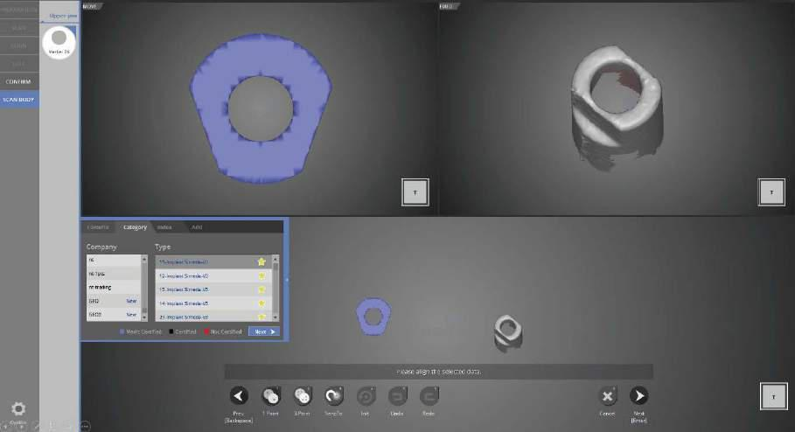

Выберите библиотеку для сканирования и нажмите кнопку [Next], чтобы перейти к следующему шагу.

233

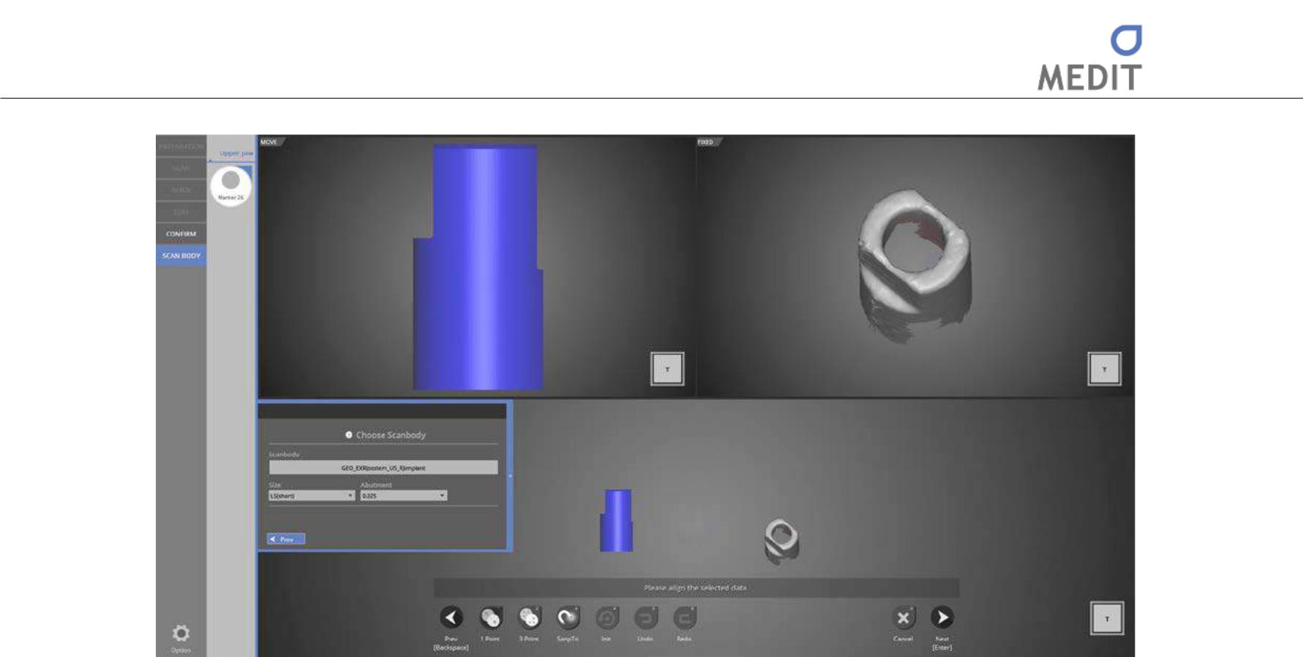

Выберите тип и размер имплантата на данном этапе.
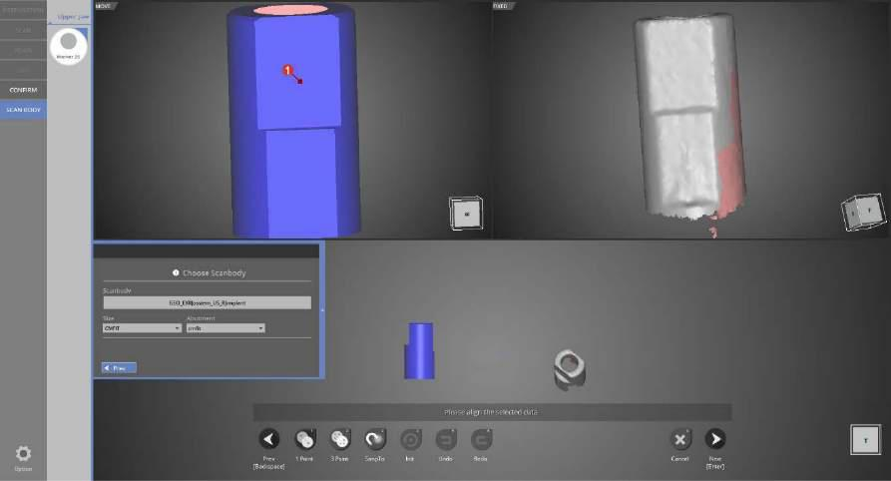

Нажмите [1 точку] в верхнем левом углу и нажмите на аналогичную точку справа для выравнивания библиотеки скан-маркера и сканирования данных.

234

Identica T500 Руководство пользователя
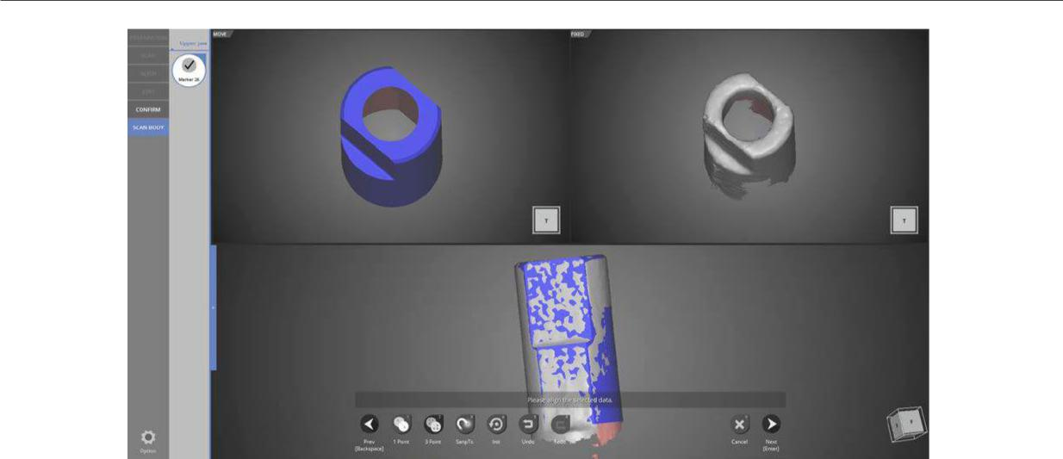

Выравнивание завершено. Если данные выровнены некорректно, используйте одноточечное или трехточечное выравнивание.

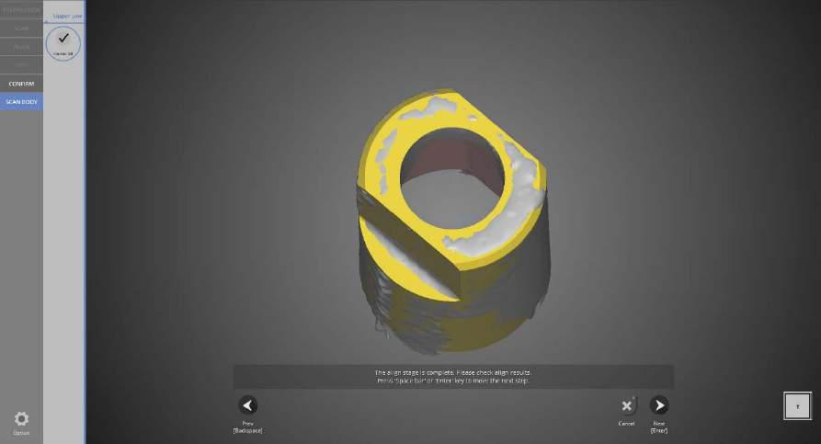

Все шаги завершены. Нажмите [Next] для завершения работы программы.

235

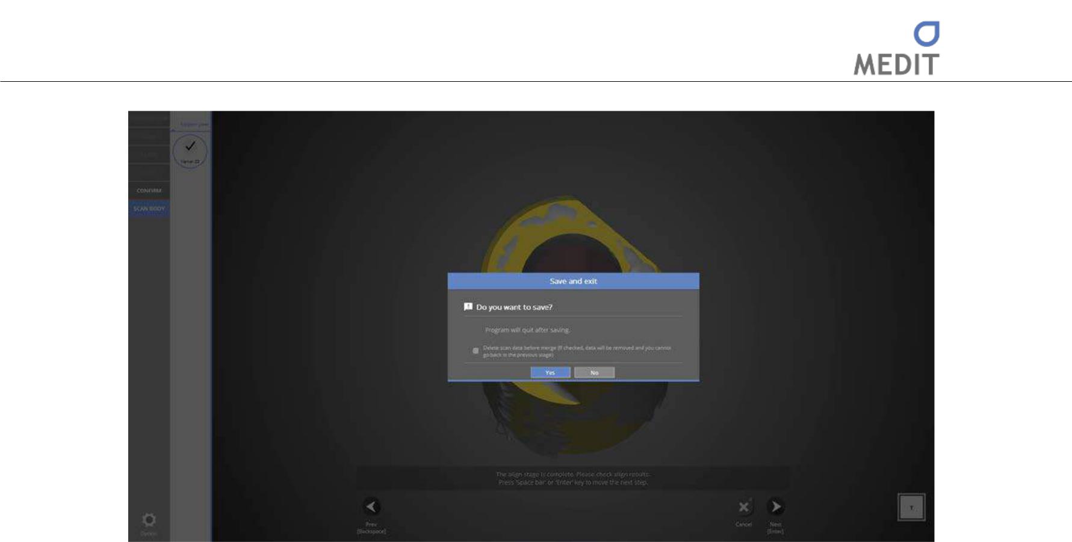

Данное окно сообщает о том, что программа закрывается. Нажмите [Yes], чтобы сохранить данные и завершить работу программы.
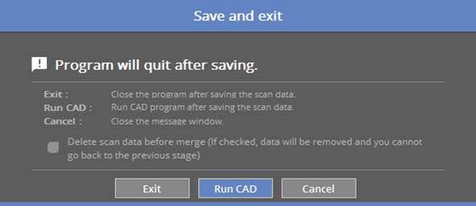

Если Вы подключены к CAD, появится сообщение, представленное выше.

При нажатии [Run CAD] программа сканирования завершается и автоматически запускается программа CAD.

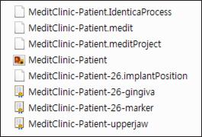

Завершенные данные.

Можно найти файл [Implant Position] [Позиция имплантата], содержащий данные о выравнивании имплантата.

236

Identica T500 Руководство пользователя

Функция ‘Together’ при сканировании модели

Заполните настройки для формы и порядка зуба.

- Запустите программу colLab

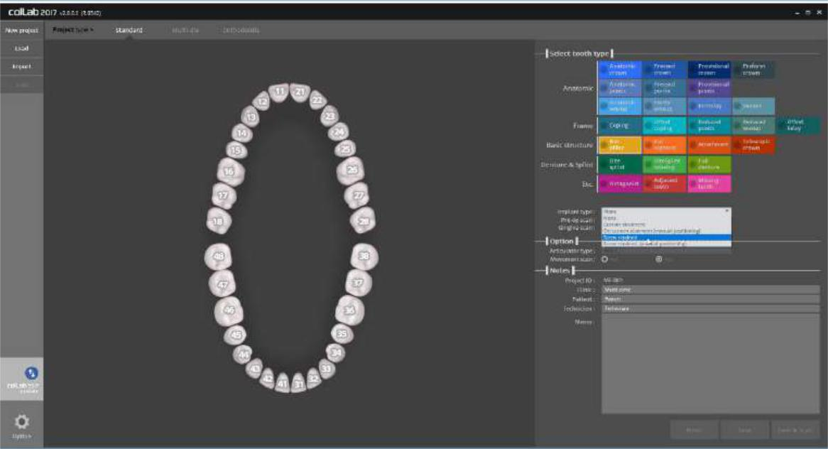

Введите параметры сканируемой модели

Под разделом «Tooth type» находится раздел «Implant type» (Тип имплантата), в котором можно найти параметры для имплантата

Во-первых, выберите окончательный протез, который вы планируете использовать, а затем выберите подходящий вариант в разделе «Implant type».
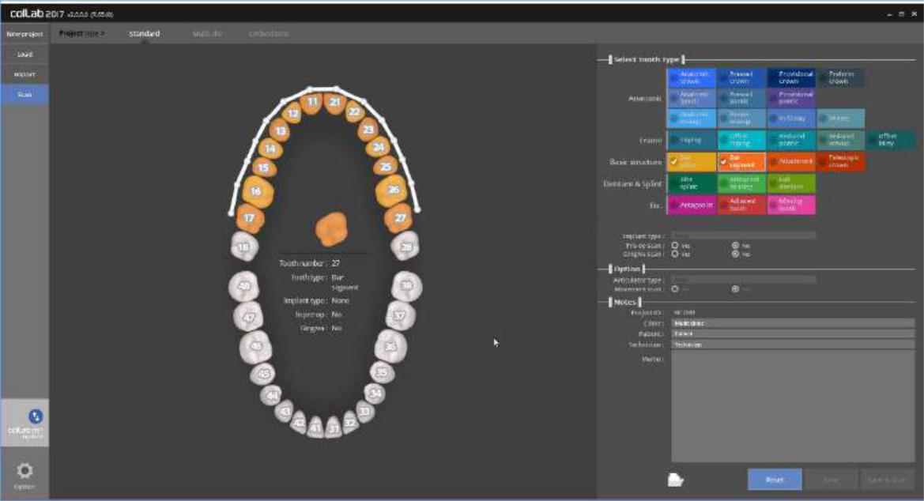

Завершите настройку для оставшихся зубов,

Нажмите кнопку [Save & Scan], чтобы начать сканирование.

237

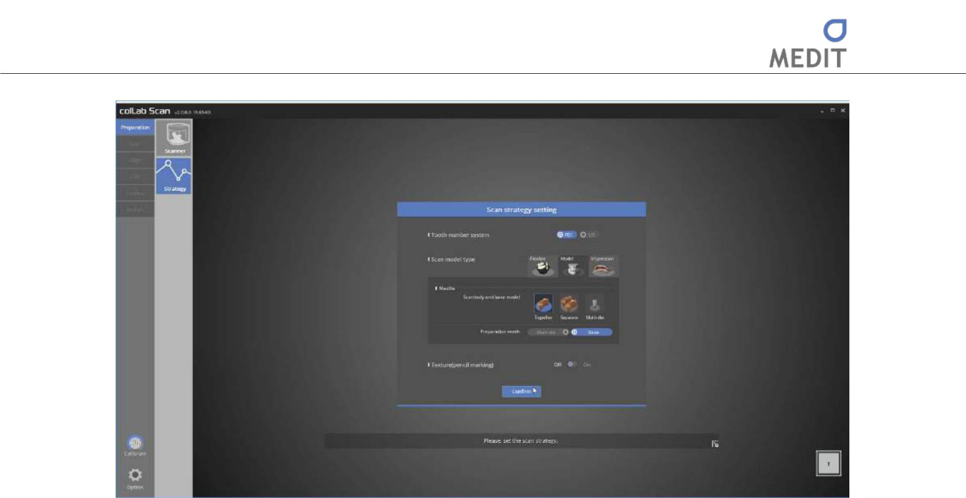

Убедитесь, что вкладка [implant] создана в меню в верхнем левом углу. Выберите способ сканирования в настройках стратегии сканирования.

Для продолжения используется функция [Together].
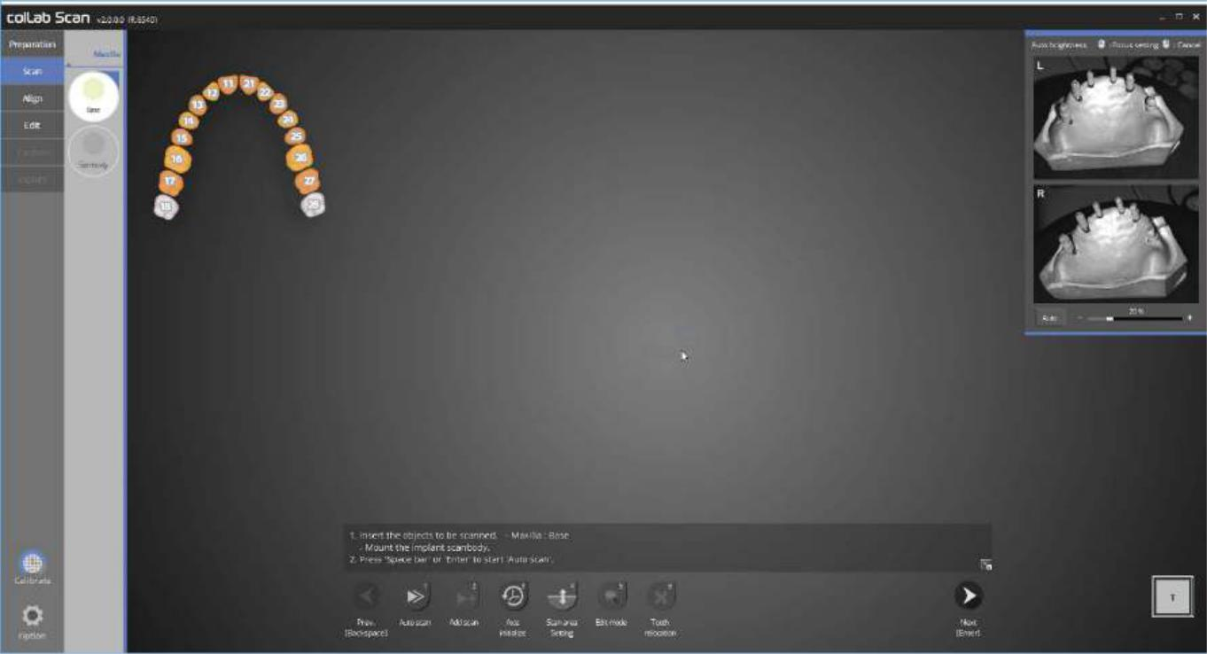

Следуйте инструкции и положите десну и скан-маркер вместе с базовой моделью верхней челюсти в сканер, а затем нажмите [Next], чтобы перейти к авто сканированию.

238

Identica T500 Руководство пользователя

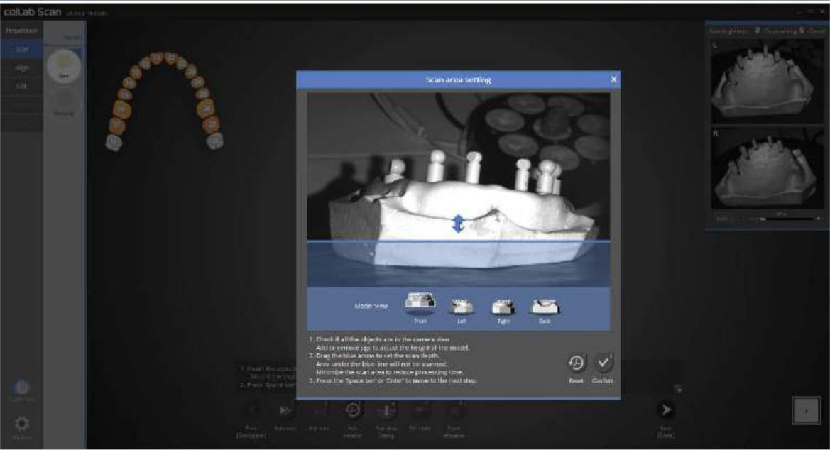

Этот этап позволит задать высоту сканирования до проведения автоматического сканирования. Отрегулируйте настройки для соответствия требуемой высоте и нажмите [Confirm].
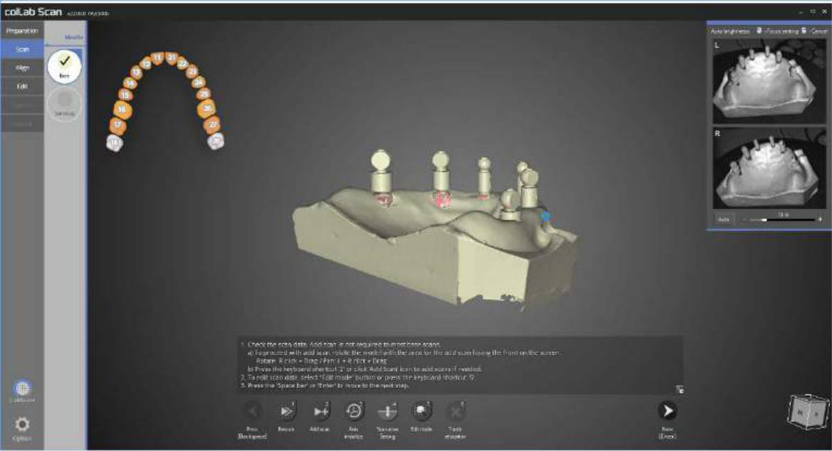

Автоматическое сканирование базы верхней челюсти и скан-маркера завершено. Продолжайте и, при необходимости, выполните дополнительное сканирование и переходите к следующему этапу.

239

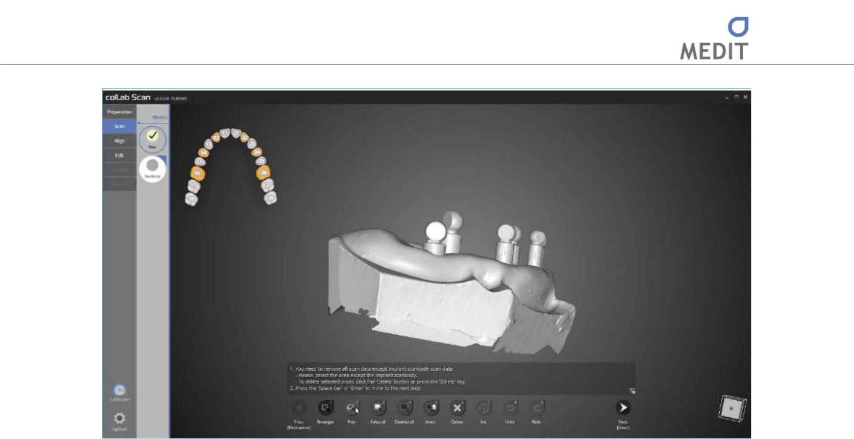

На этом этапе данные редактируются, чтобы оставить только скан-маркер.

скан-маркер не сканируется отдельно.

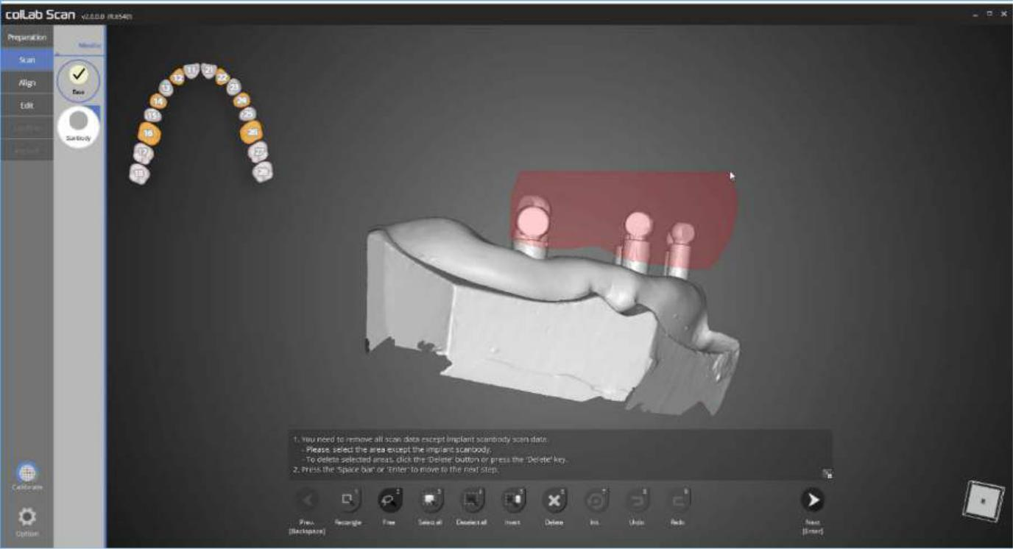

Выберите только скан-маркер, затем нажмите [Invert] и [Delete], чтобы оставить только данные скан-маркера.

240

Identica T500 Руководство пользователя
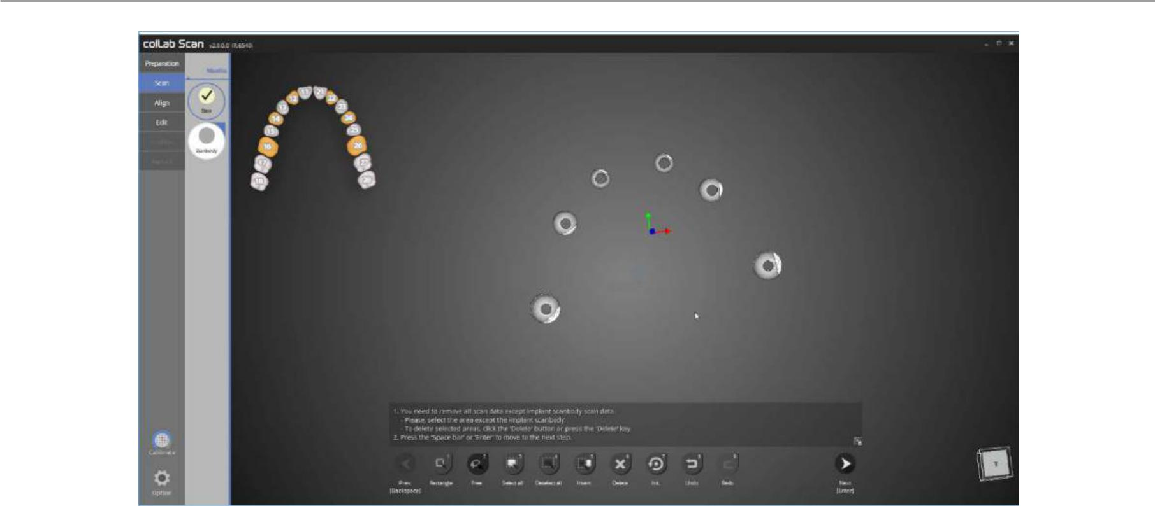

При редактировании можно видеть, что остался только скан-маркер.

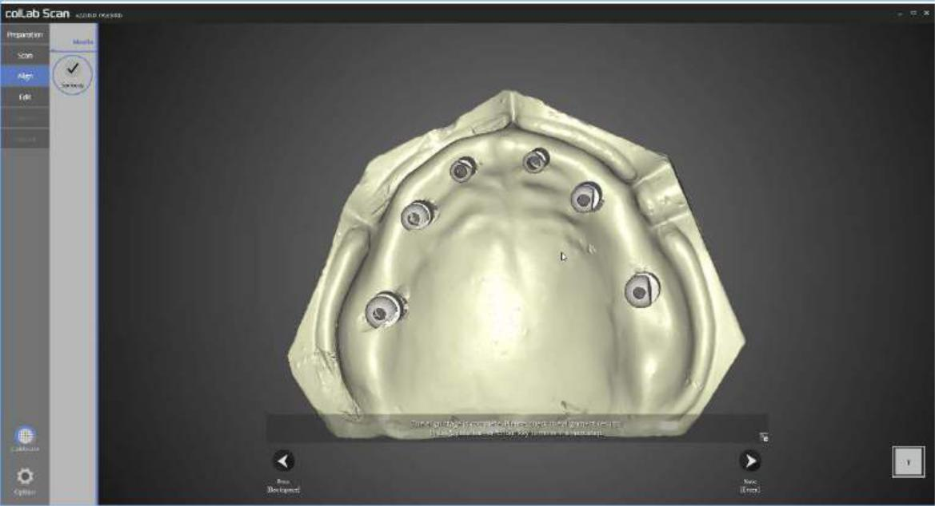

Так как мы скопировали данные сканирования, процесс выравнивания не требуется.

241

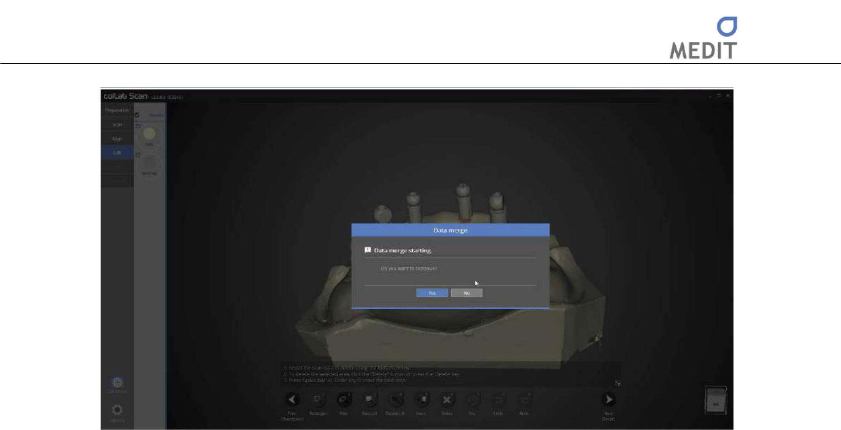

Этап слияния данных. Если ошибок не обнаружено, нажмите [Yes], чтобы начать слияние данных.
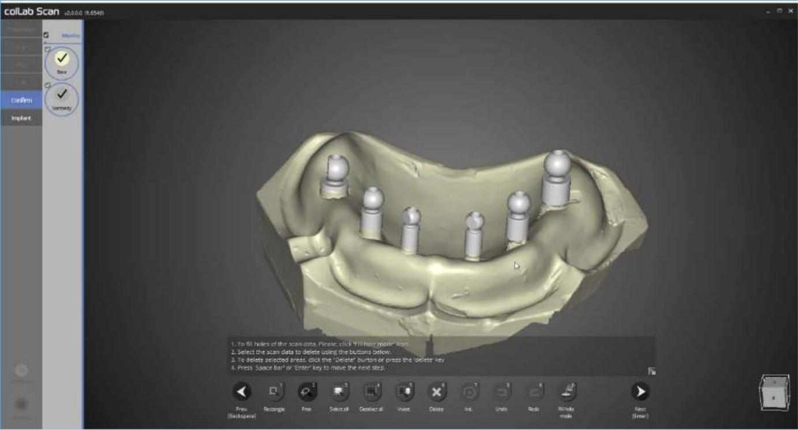

Повторяющиеся данные удалены, объединение данных завершено. Далее перейдите к выравниванию скан-маркера или выйдите из программы.

См. раздел сканирования скан-маркера имплантата для информации о методе выравнивания скан-маркера.

242

Identica T500 Руководство пользователя
Функция ‘Shortage’ при работе с гибкой мульти-матрицей

Заполните настройки для формы и порядка зуба.

- Запустите программу colLab
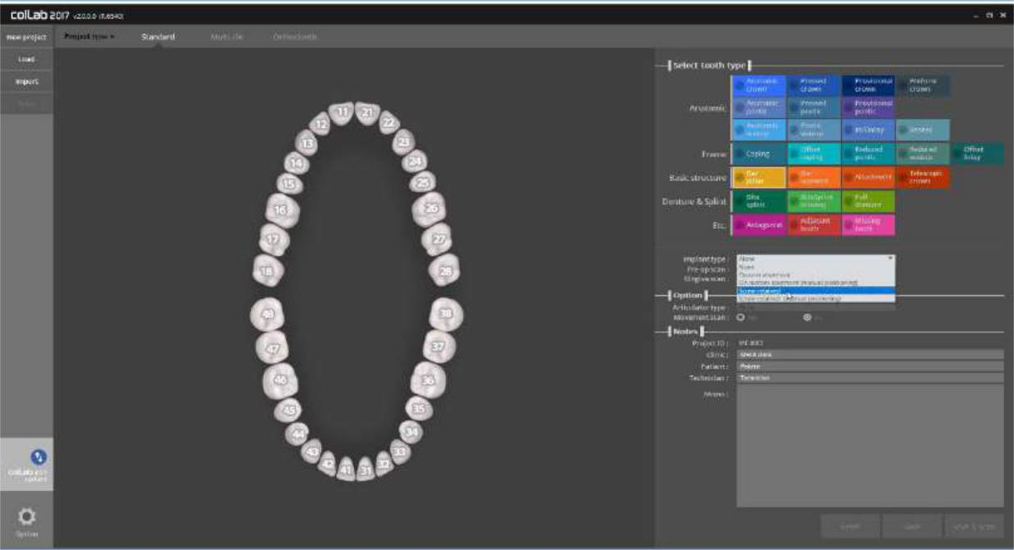

Введите параметры сканируемой модели

Под разделом «Tooth type» находится раздел «Implant type» (Тип имплантата), в котором можно найти параметры для имплантата

Во-первых, выберите окончательный протез, который вы планируете использовать, а затем выберите подходящий вариант в разделе «Implant type».
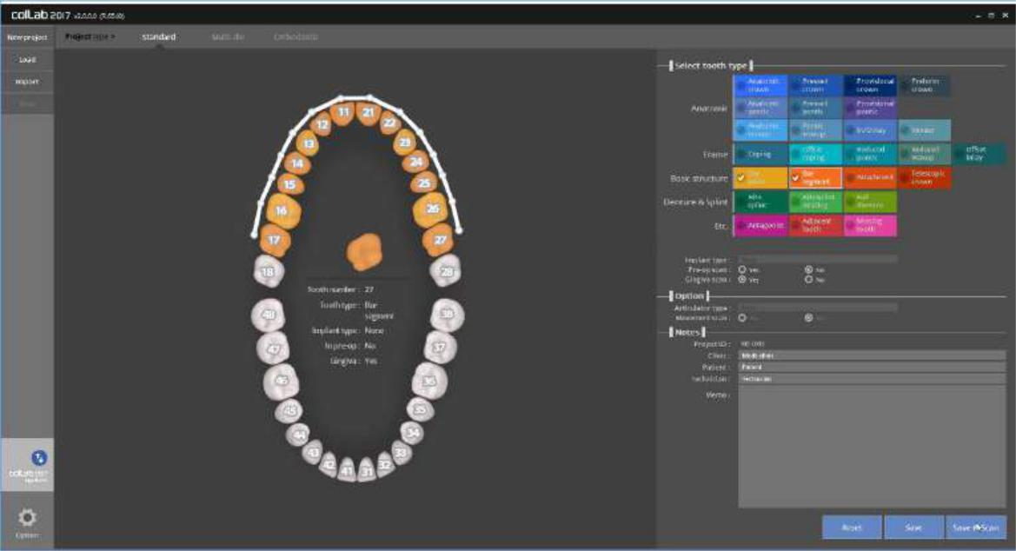

Завершите настройки для оставшихся зубов, нажмите [Save & Scan], чтобы начать сканирование.

243

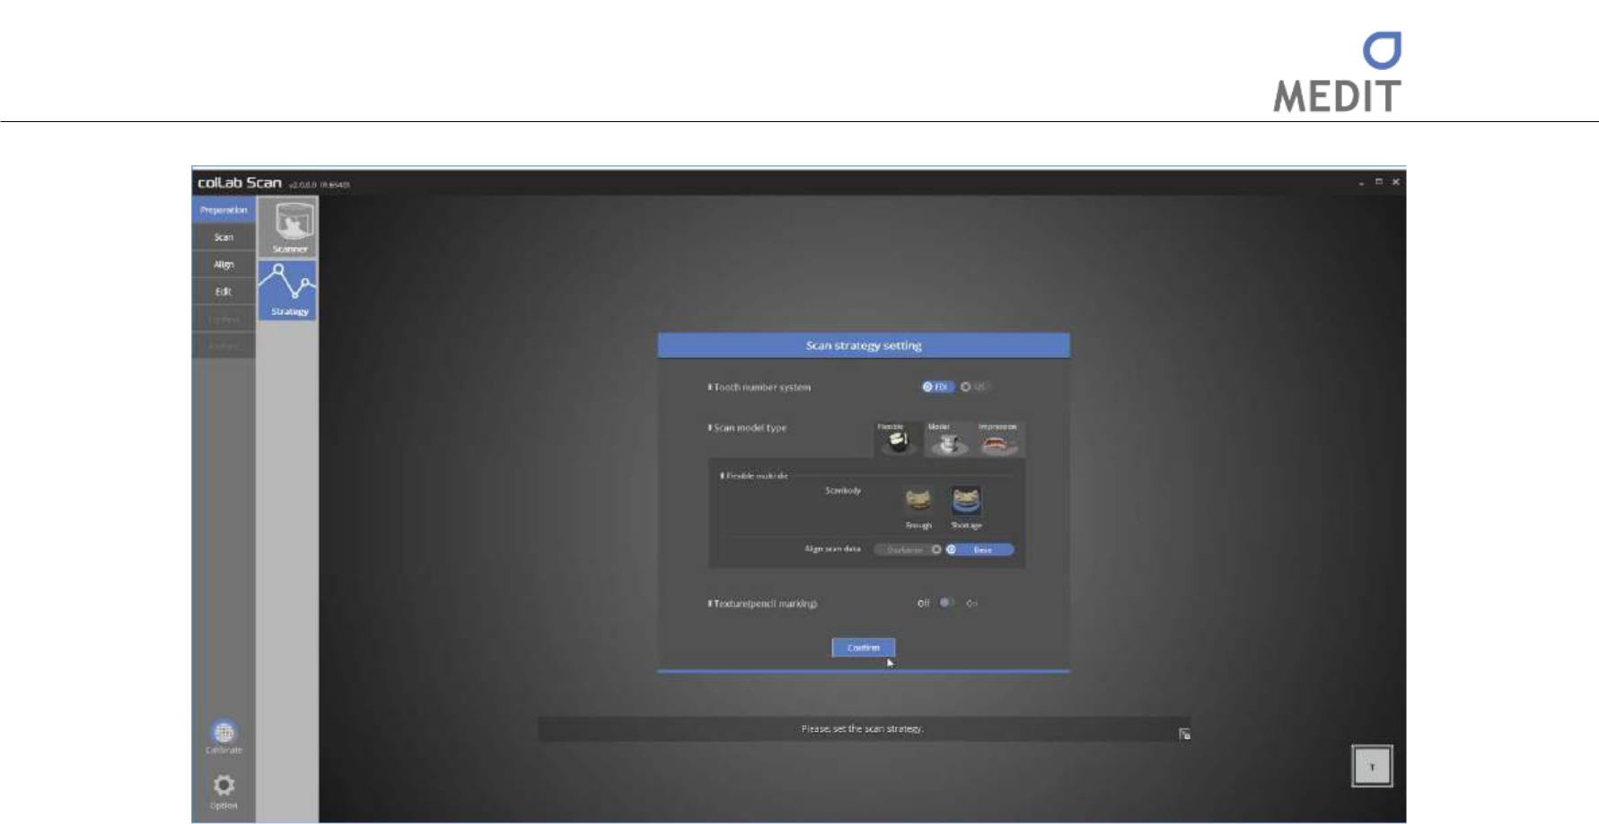

Убедитесь, что вкладка [implant] создана в меню в верхнем левом углу. Выберите способ сканирования в настройках стратегии сканирования.

Для продолжения в данном случае используется функцию [Shortage] c Flexible Multi-die.

Функция [Shortage] используется, когда пользователь не имеют достаточного количества скан-маркера и использует только один или два для сканирования.
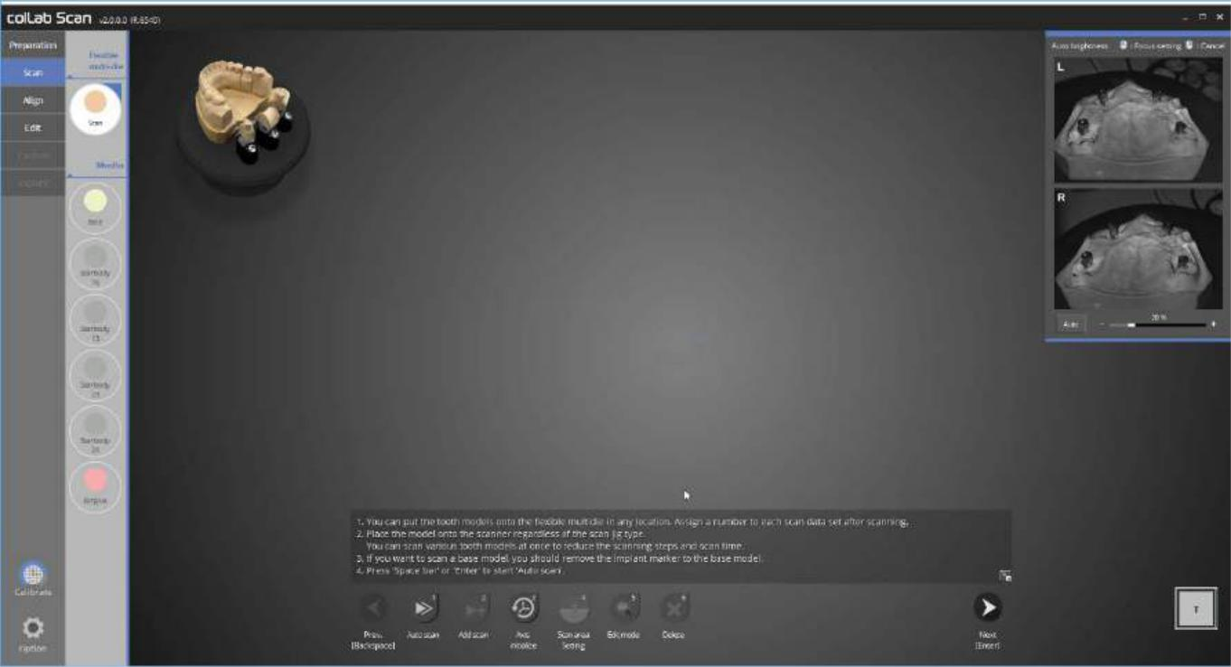

Существует никаких ограничений на порядок сканирования или модель сканирования для Flexible Multi-die.

В этот раз сначала сканируем базу.

Согласно инструкциям программы, сканирование продолжается без объединения база со скан-маркером.

244

Identica T500 Руководство пользователя
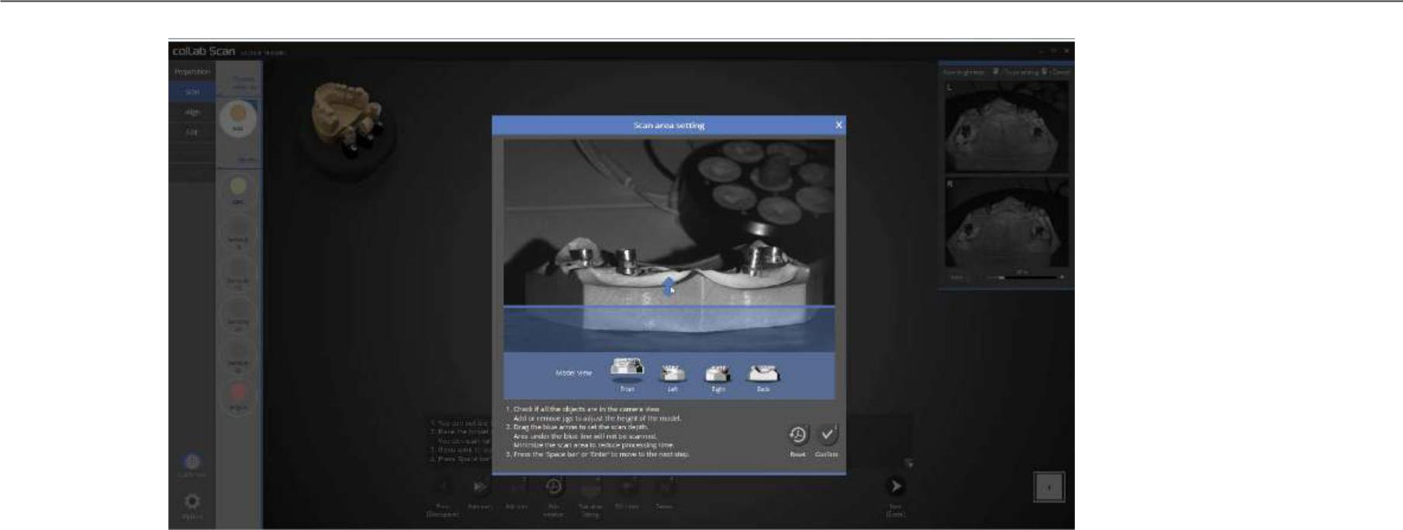

Этот этап позволит задать высоту сканирования до проведения автоматического сканирования. Отрегулируйте настройки для соответствия требуемой высоте и нажмите [Confirm].
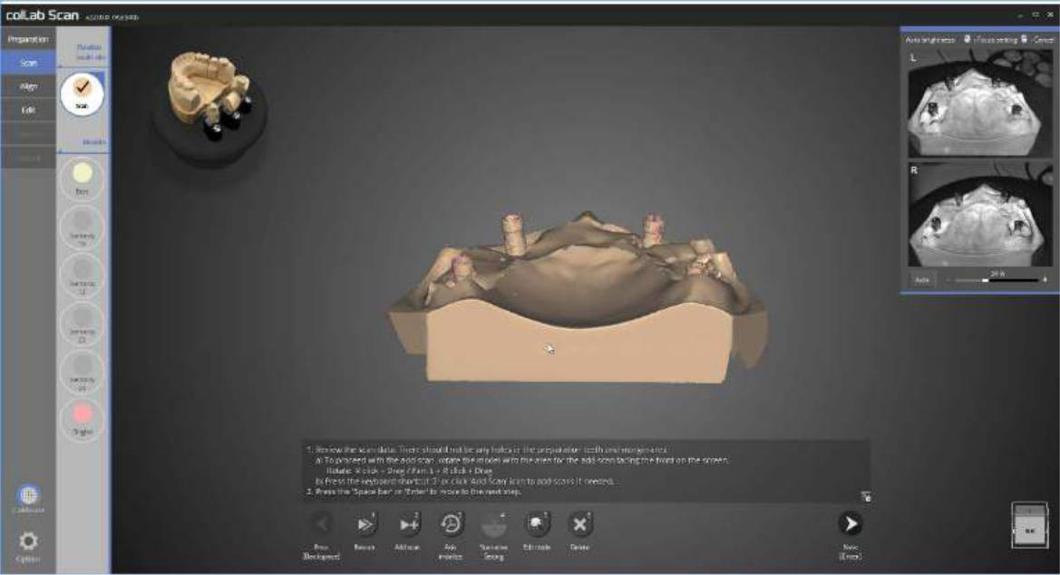

Автоматическое сканирование базы верхней челюсти завершено. Продолжайте и, при необходимости, выполните дополнительное сканирование и переходите к следующему этапу.

245

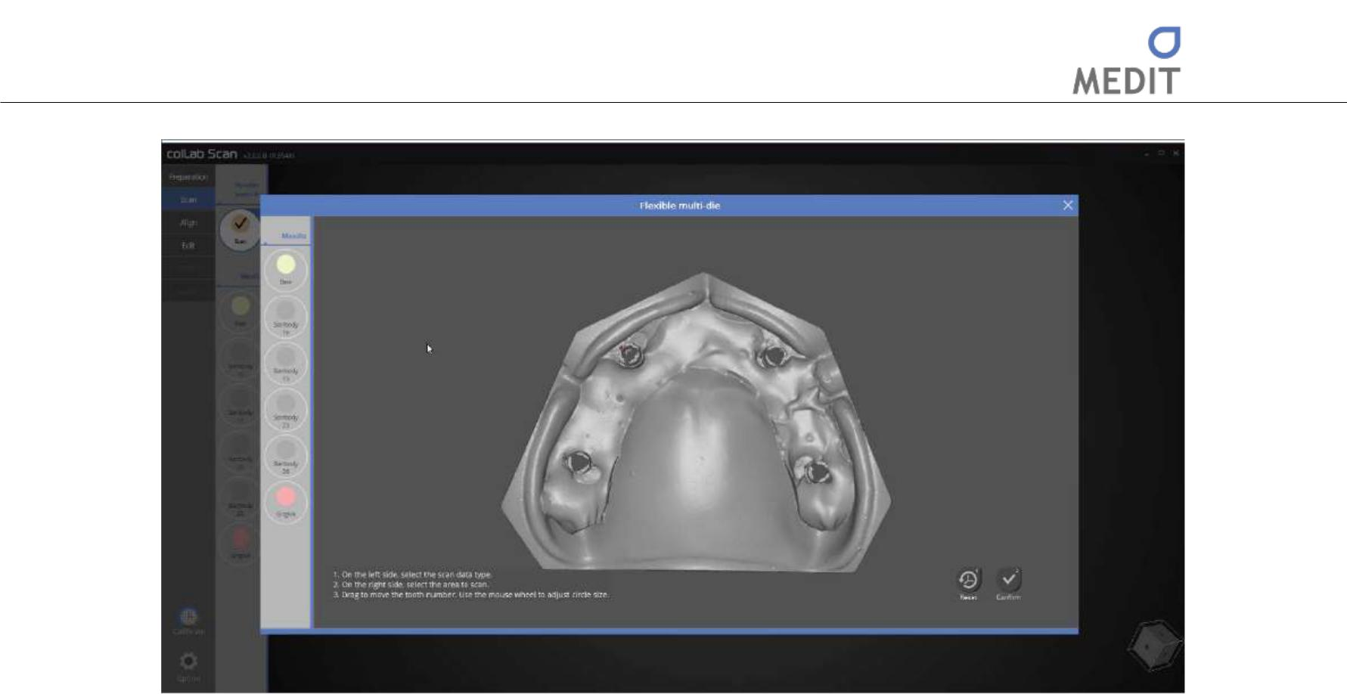

Это определяющая стадия данных сканирования, которая является исключительной функцией для Flexible Multi-die.
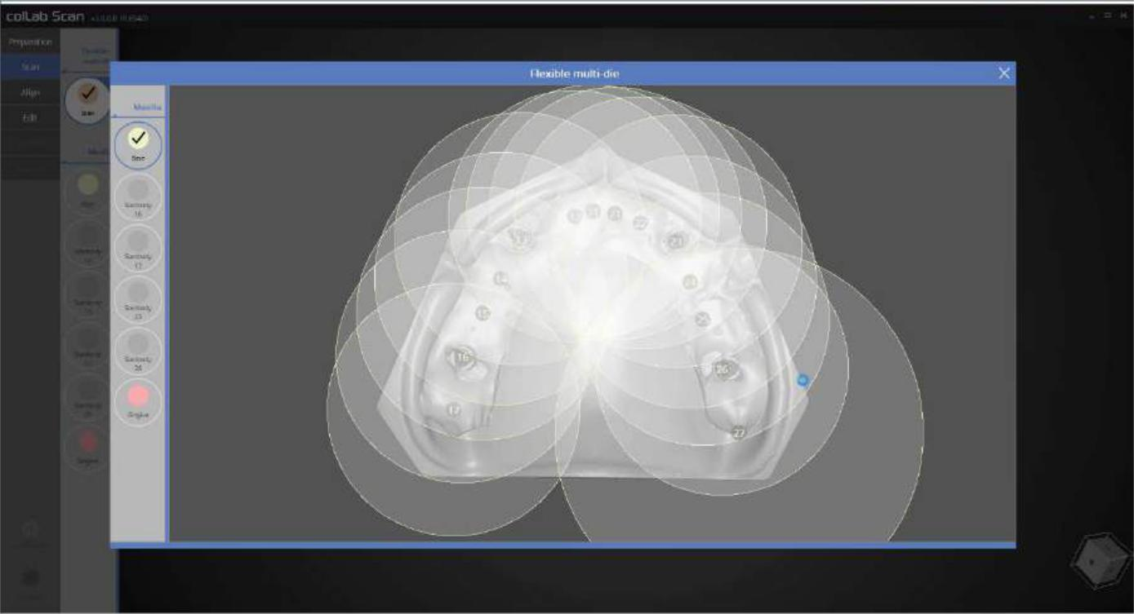

Определим данные базы верхней челюсти, которые мы сканировали.

Выберите базу из опции [Maxilla] (Верхняя челюсть) слева, отметьте кругом положение зубов в порядке данных сканирования. Размер круга можно корректироваться путем прокрутки колеса мыши. Программа будет использовать только данные, включенные в круг, следовательно, если необходимо сохранить все данные сканирования, можете сделать это путем увеличения кругов, как показано на изображении выше.

246

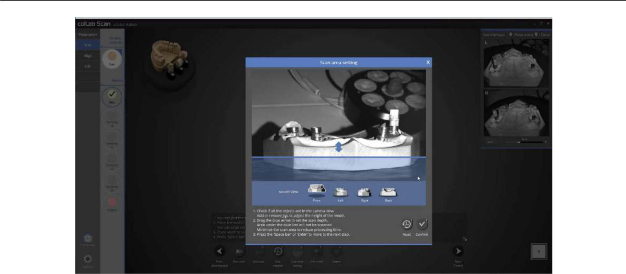
Identica T500 Руководство пользователя

Разместите скан-маркер с зубом № 16 в соответствующей позиции, отрегулируйте высоту данных сканирования и продолжите автоматическое сканирование.
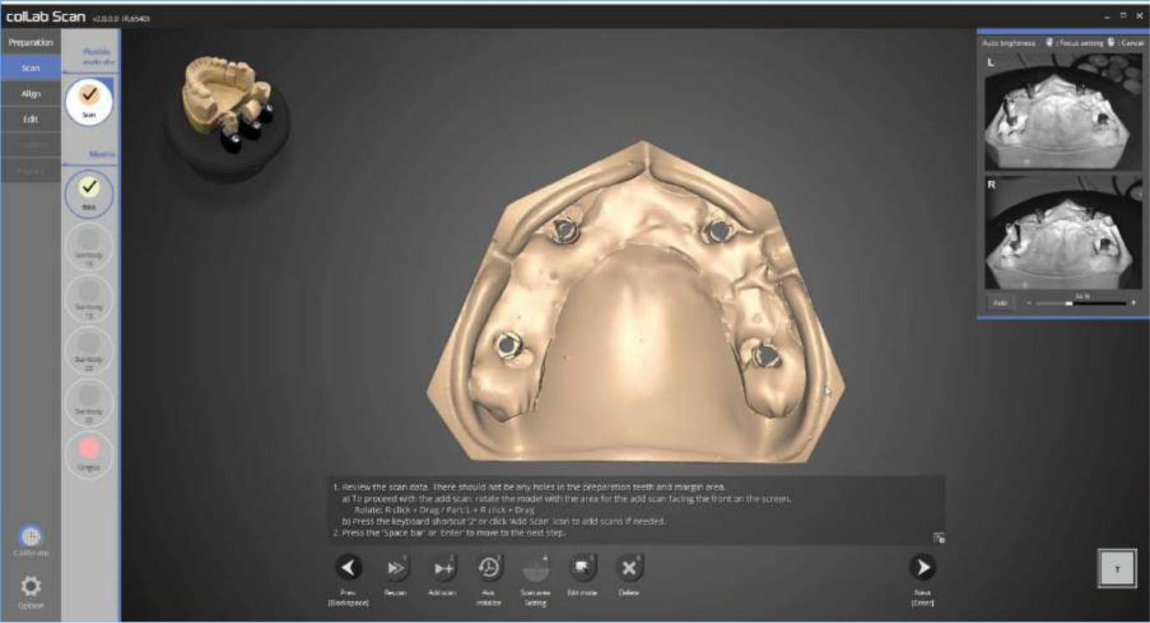

Сканирование скан-маркера №16 и базы завершено.

247

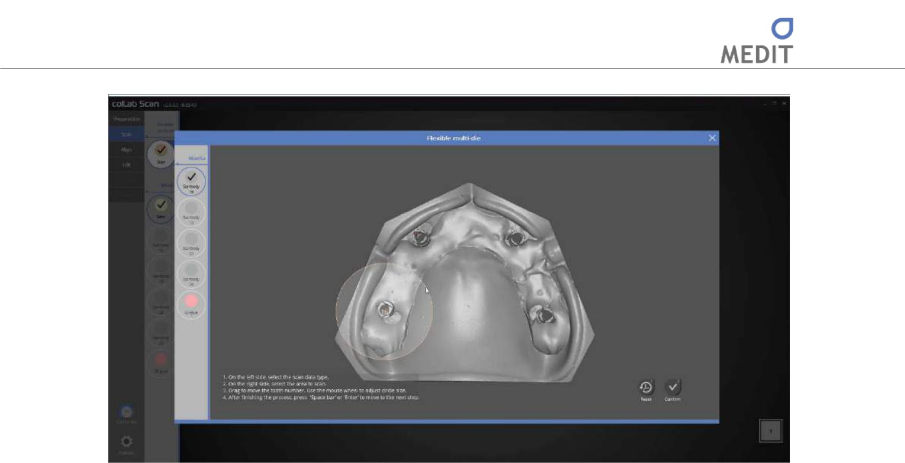

Определим данные сканирования. Определите данные скан-маркера № 16, как показано на изображении выше.
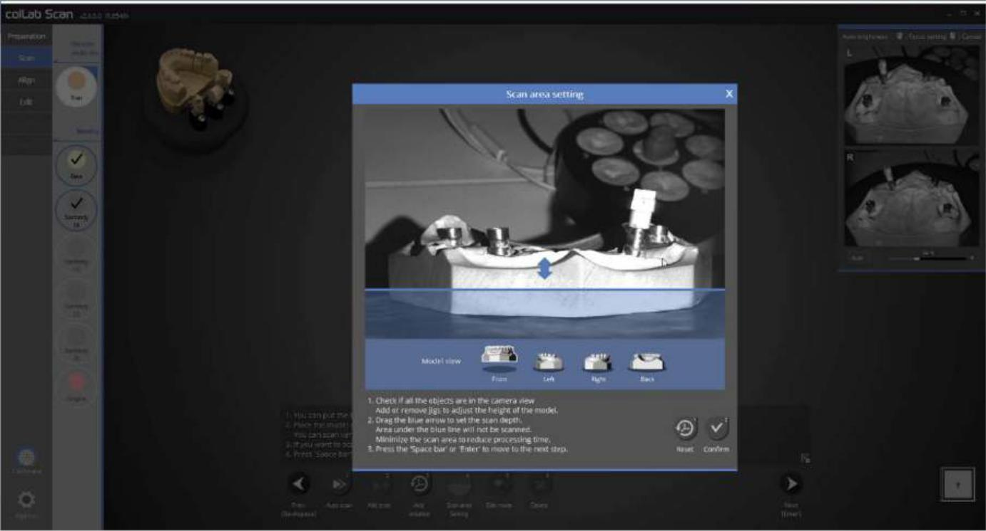

Разместите скан-маркер на зуб позиции № 13, отрегулируйте высоту сканирования и продолжите автоматическое сканирование.

248

Identica T500 Руководство пользователя

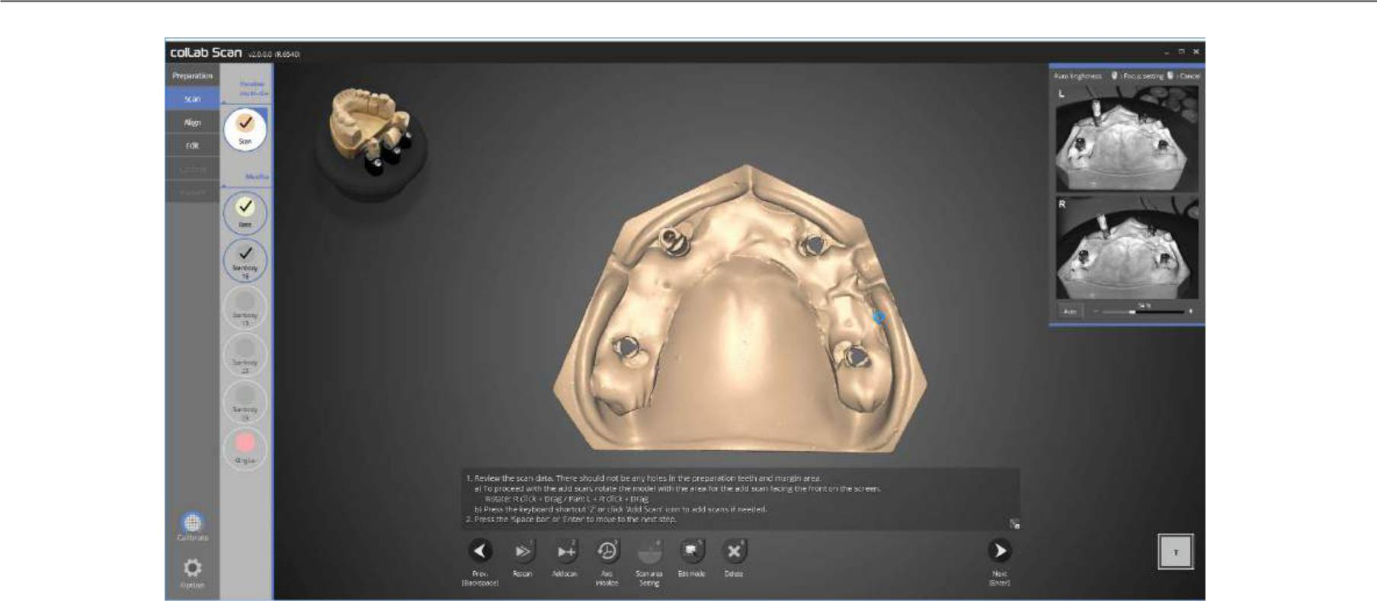

Сканирование скан-маркера № 13 и базы завершено.

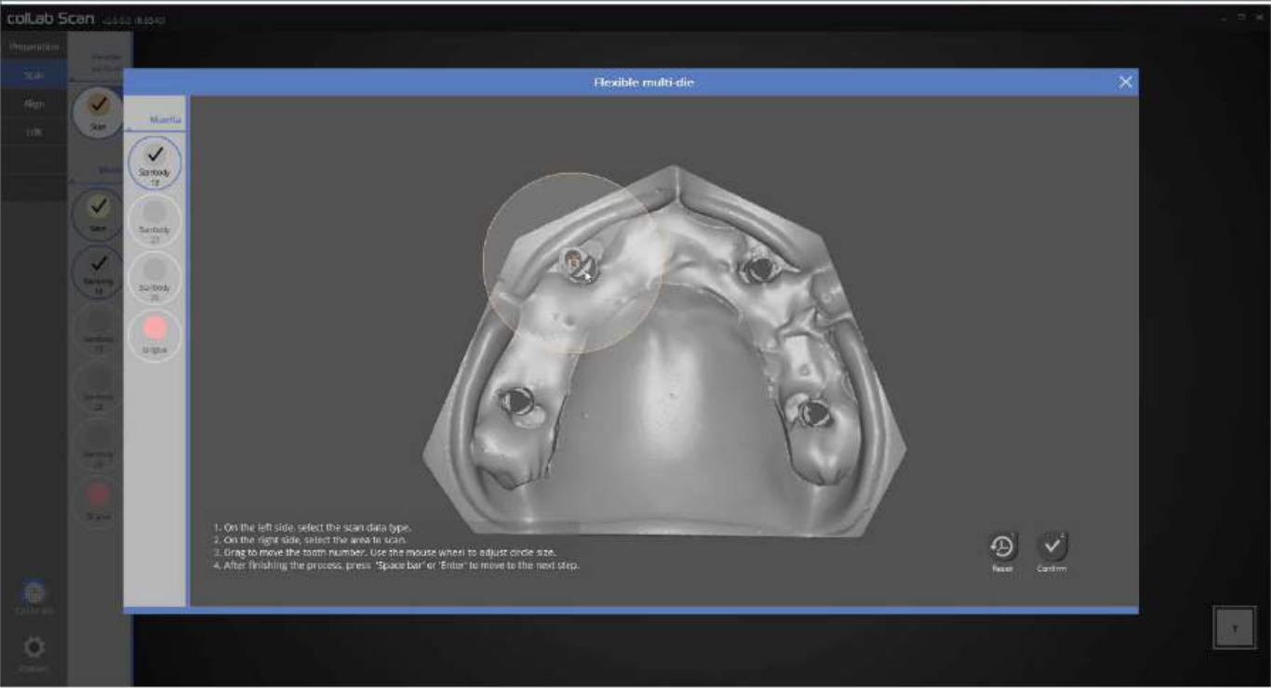

Этап определения данных сканирования. Определите данные скан-маркера № 13, как показано на изображении выше.

249

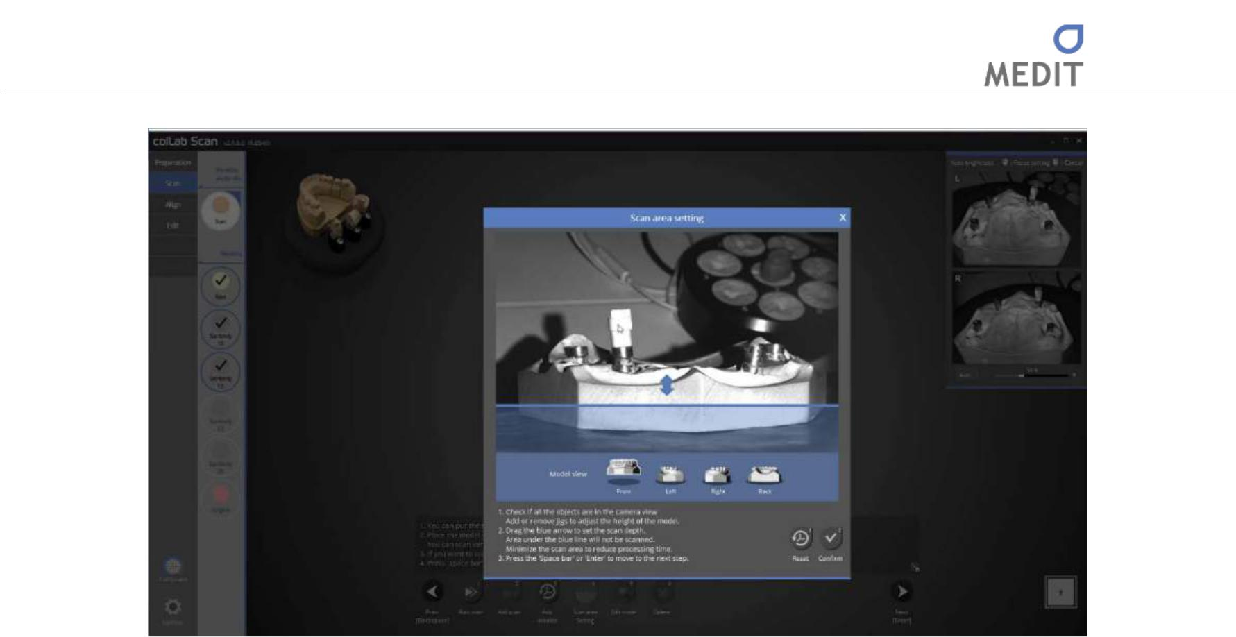

Разместите скан-маркер с зубом позиции № 23, отрегулируйте высоту области сканирвования и продолжите автоматическое сканирование.
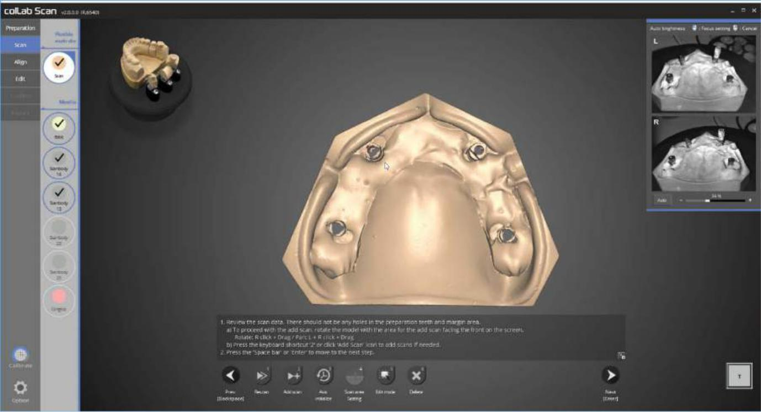

Сканирование скан-маркера № 23 и базы завершено.

250

Identica T500 Руководство пользователя
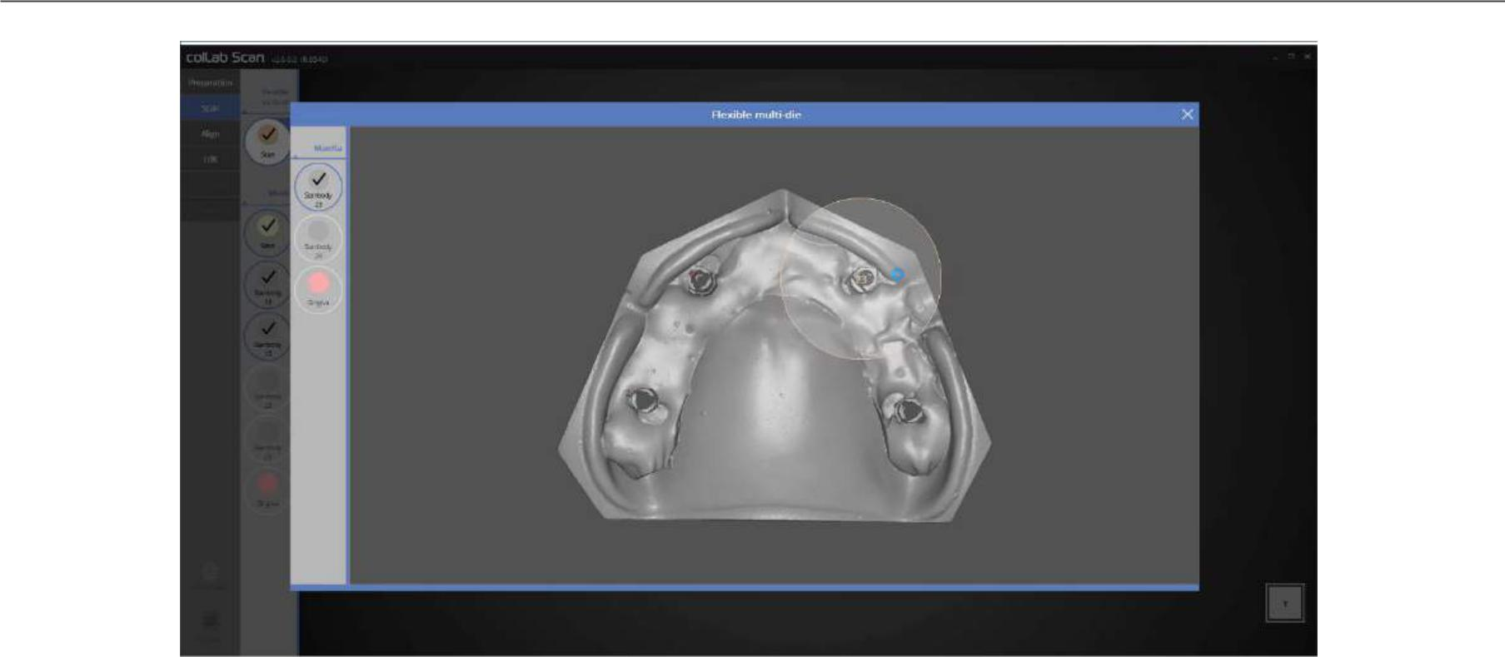

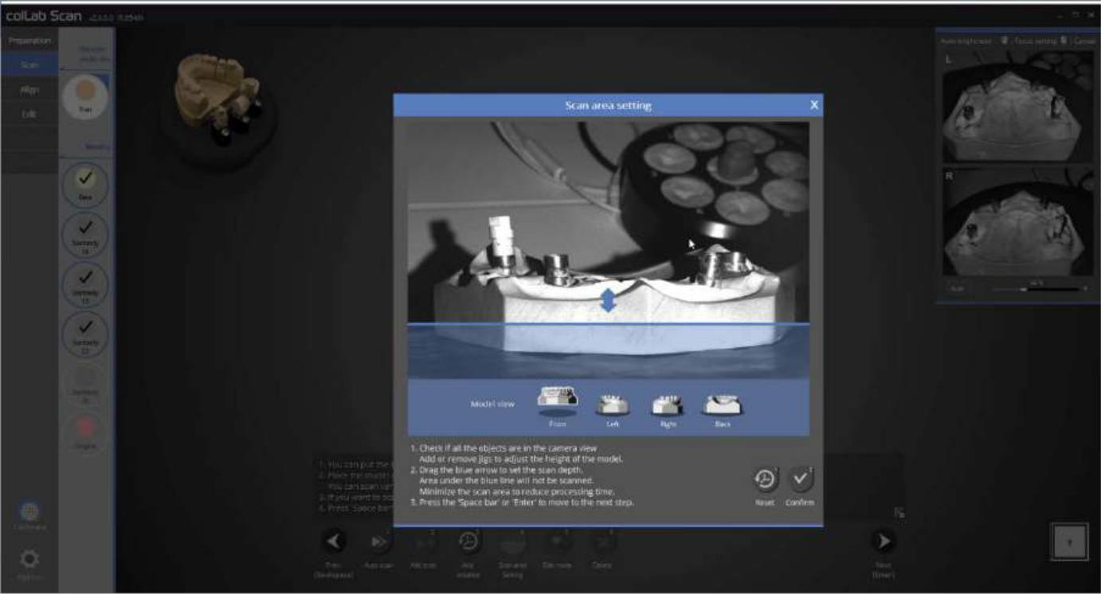
Этап локализации данных сканирования. Выберите данные скан-маркера № 23, как показано на изображении выше.

Разместите имеющийся скан-маркер с зубом № 26 в соответствующей позиции, отрегулируйте высоту данных сканирования и продолжите автоматическое сканирование.

251

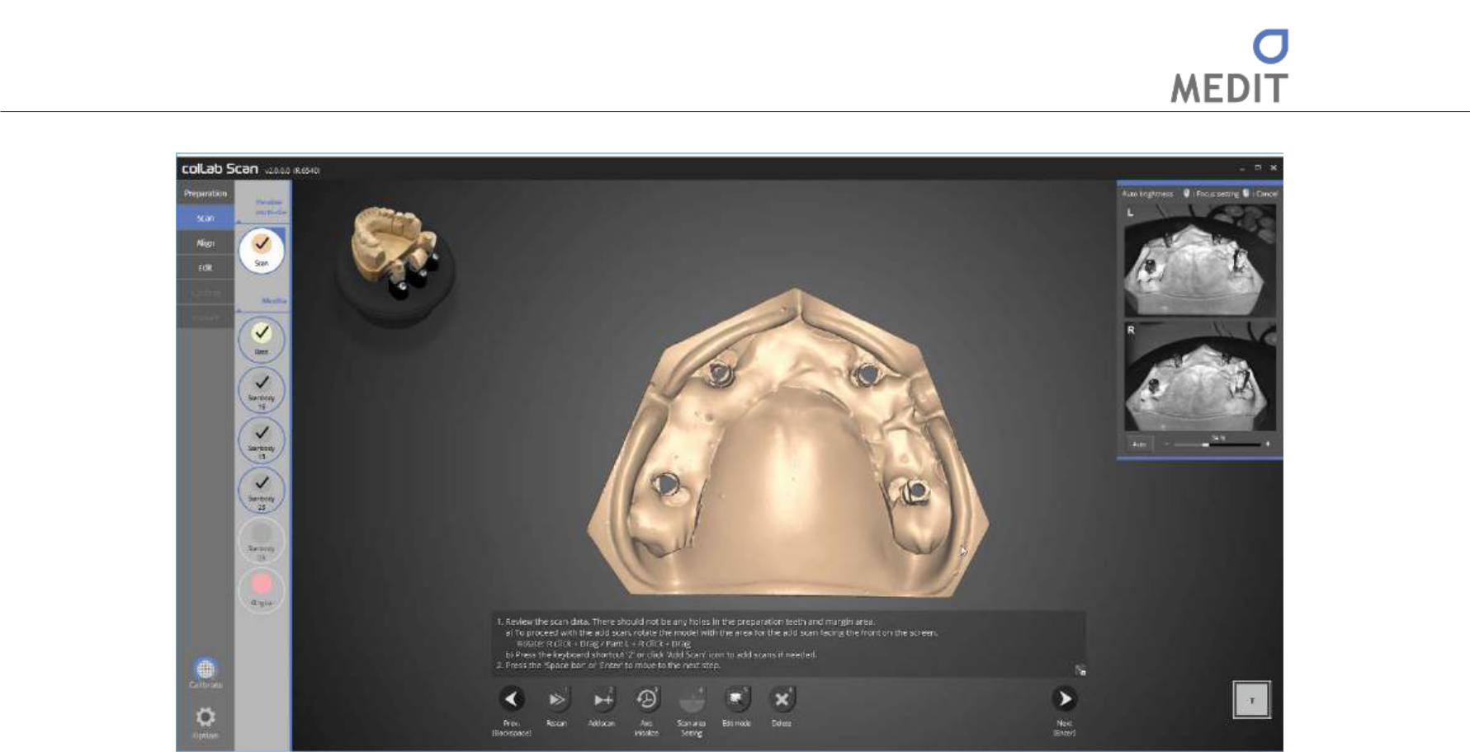

Сканирование скан-маркера № 26 и базы завершено.
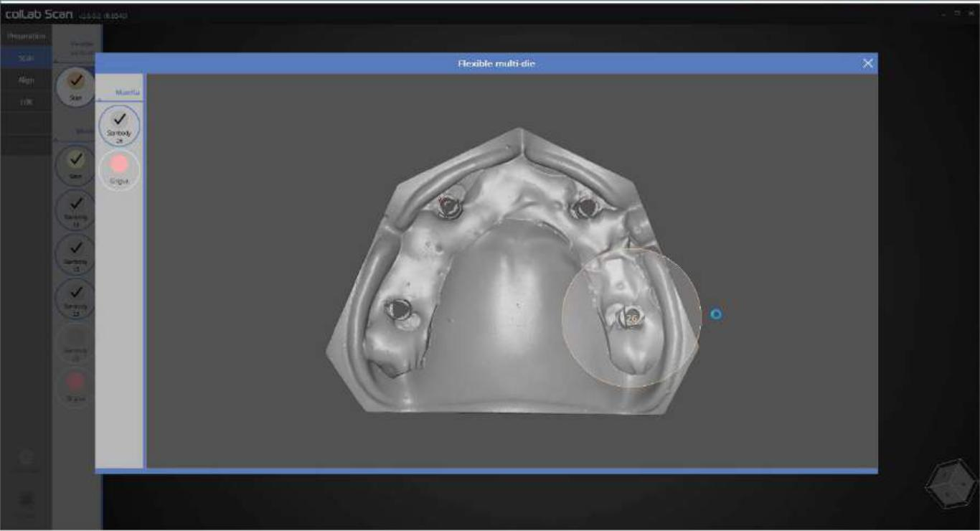

Этап определения данных сканирования. Определите данные скан-маркера № 26, как показано на изображении выше.

252

Identica T500 Руководство пользователя
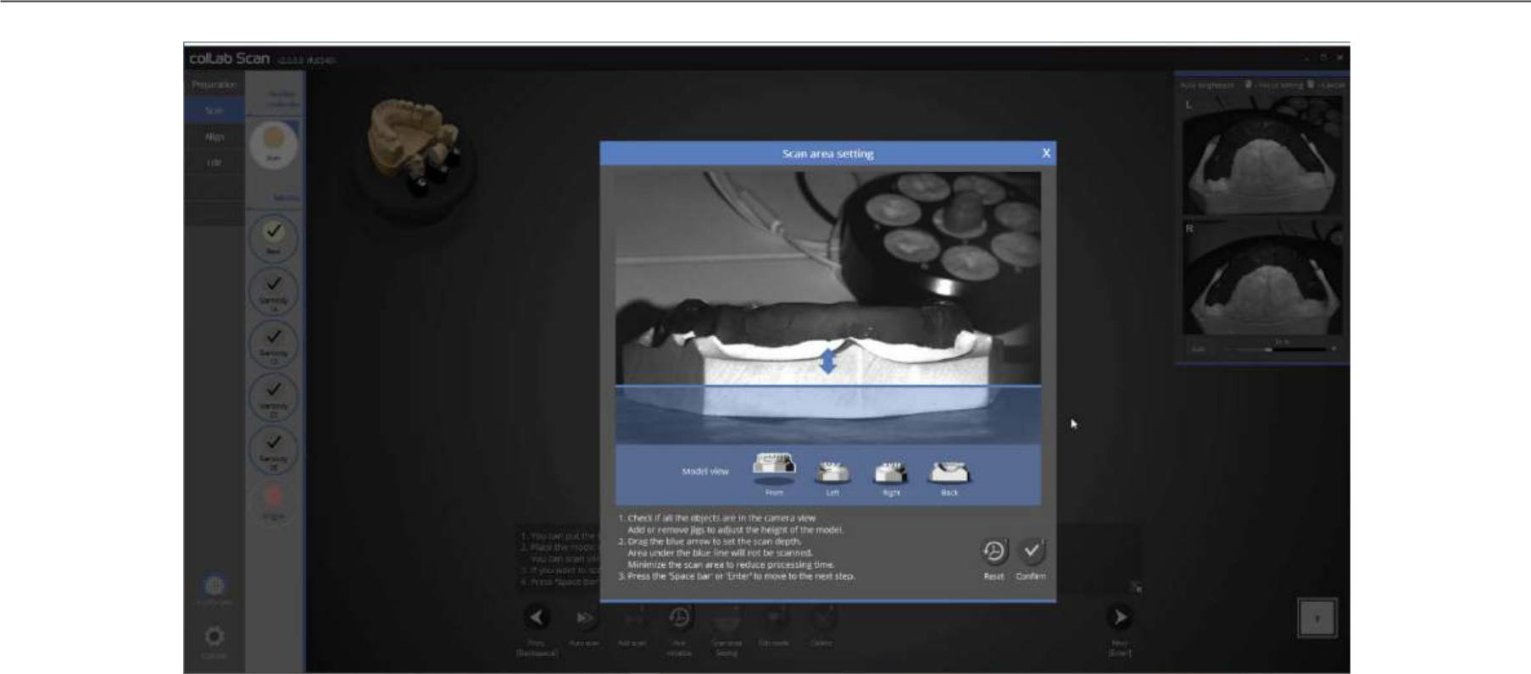

Единственная оставшаяся часть для сканирования - это десна. Разместите базовую модель с десной, отрегулируйте высоту сканирования и приступите к автоматическому сканированию.
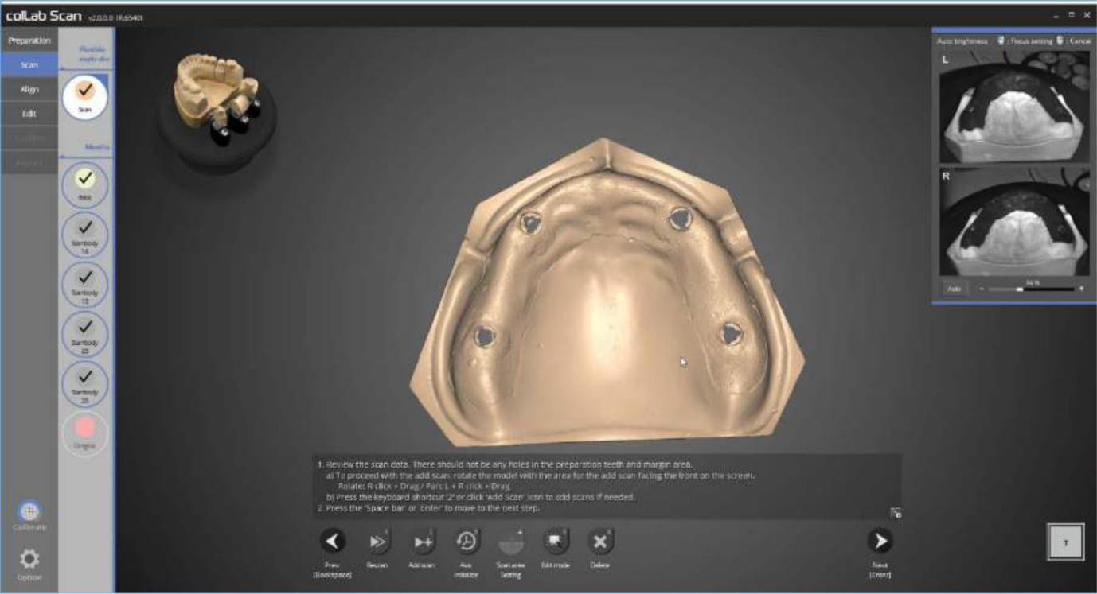

Сканирование десны завершено.

253

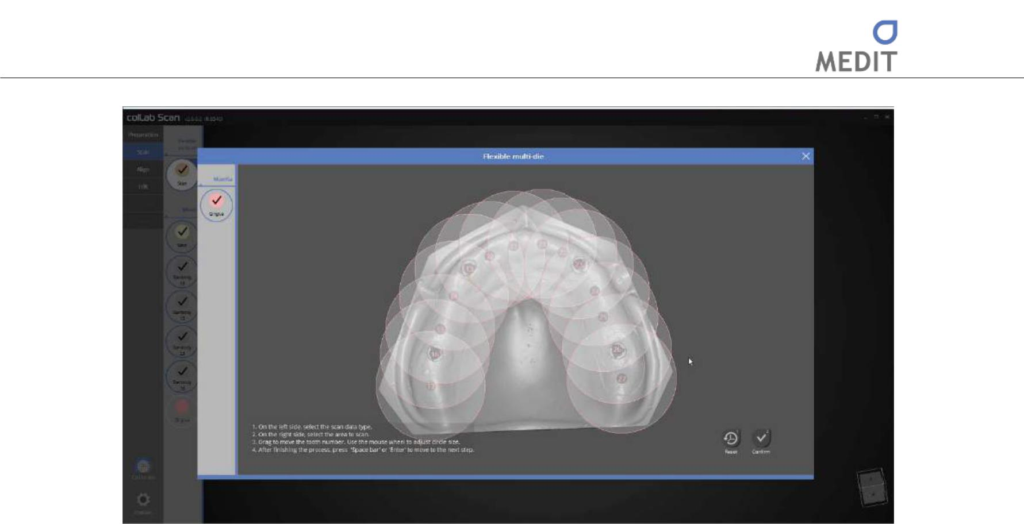

Этап локализации данных сканирования. Выберите данные десны, как показано на изображении выше.
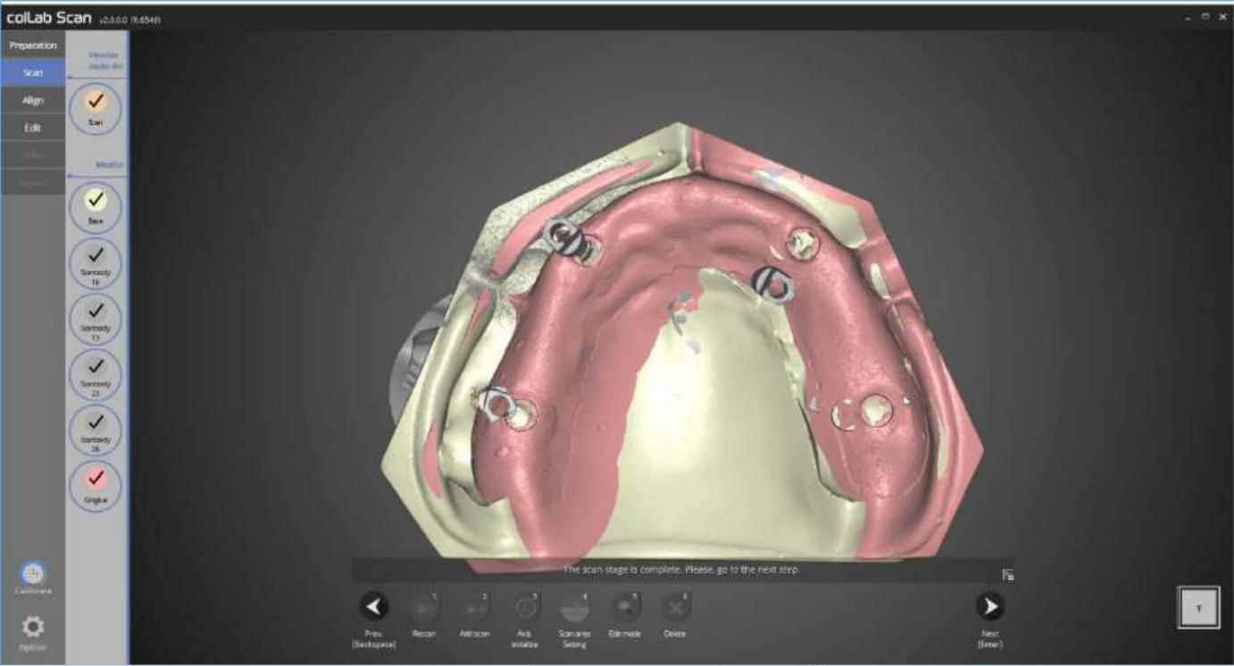

Все необходимые процесса сканирования выполнены.

254

Identica T500 Руководство пользователя
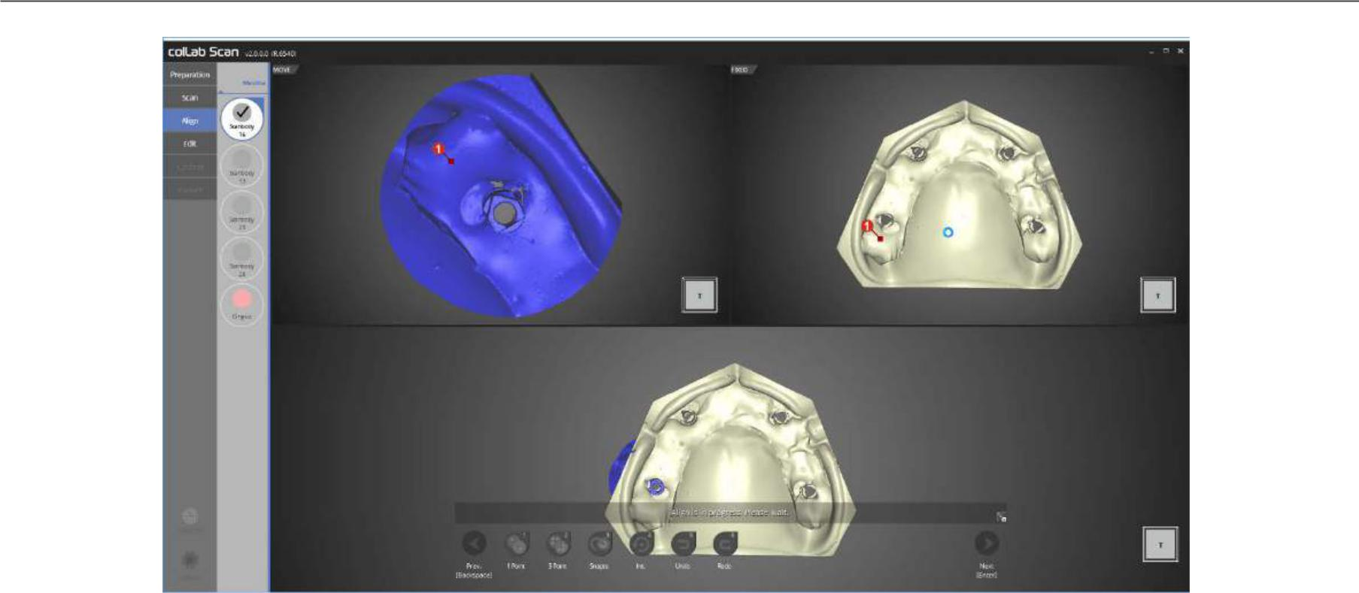

На данном этапе выравниваем скан-маркер № 16 и базу.

Используйте функцию одноточечного выравнивания, чтобы разместить по 1 точке на скан-маркере и базе, которую необходимо выровнять.
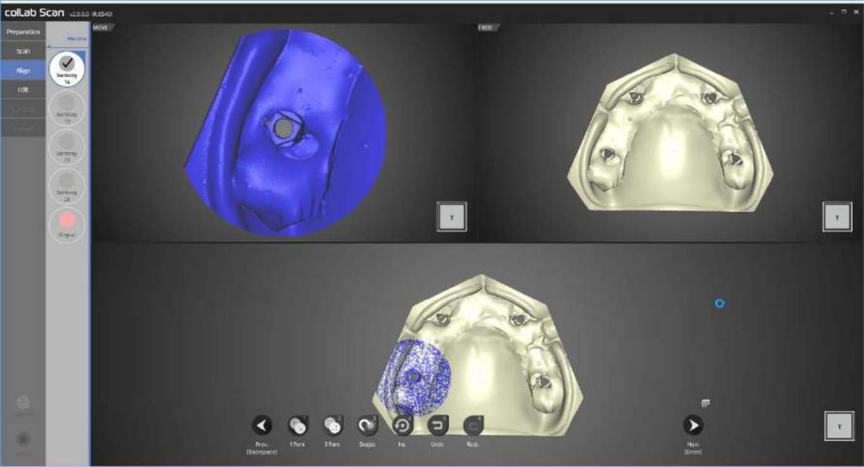

Выравнивание скан-маркера № 16 и базы выполнено.

Можно видеть, что выровнено корректно, просмотрев данные внизу.

255

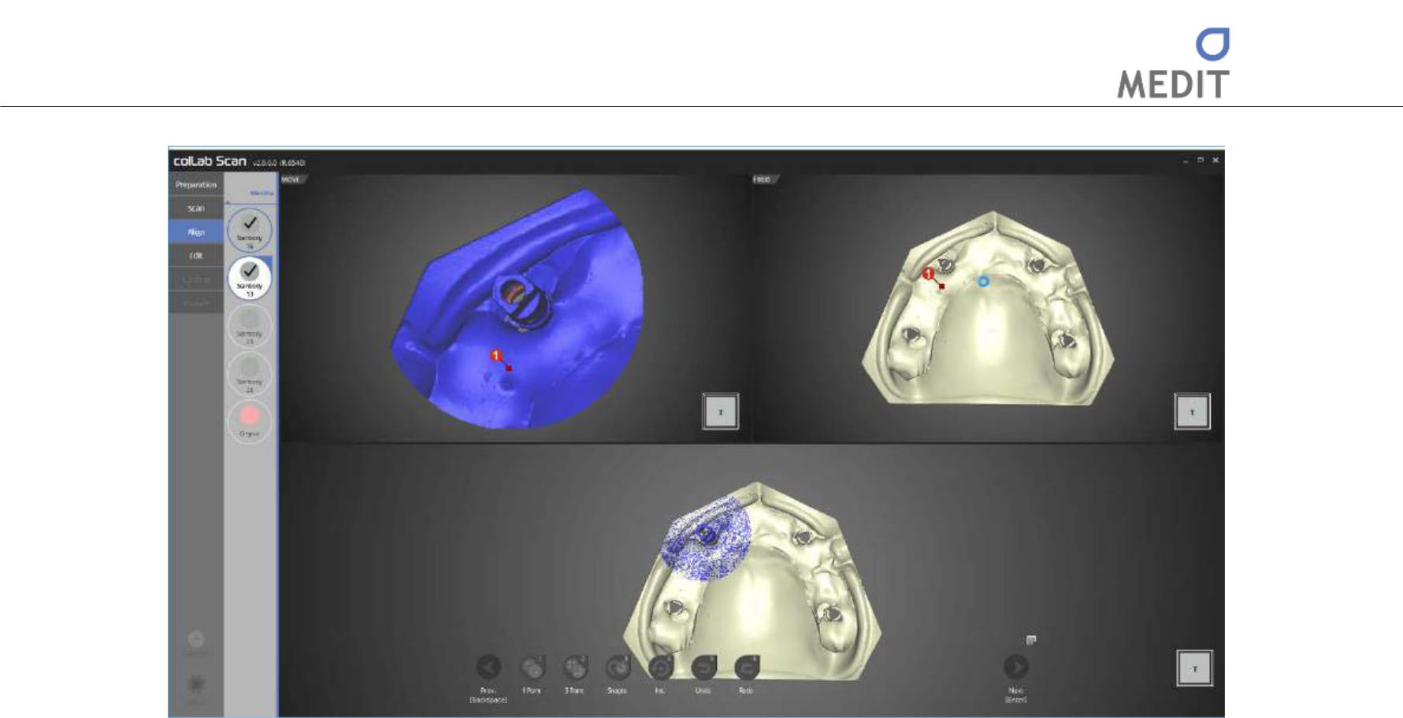

На данном этапе выравниваем скан-маркер № 13 и базу.

Используйте функцию одноточечного выравнивания, чтобы разместить по 1 точке на скан-маркере и базе, которую необходимо выровнять.
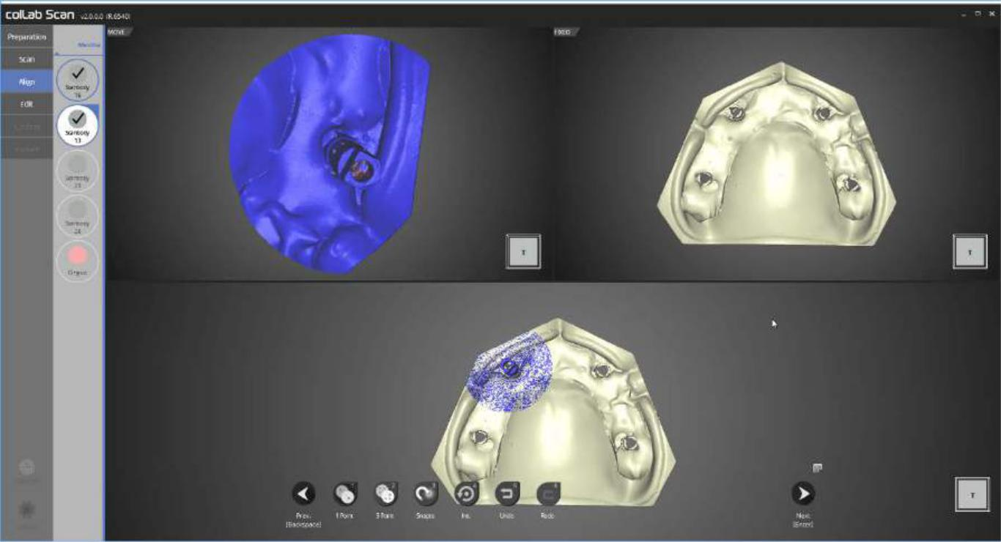

Выравниваем скан-маркер № 13 и базу

Можно видеть, что выровнено корректно, просмотрев данные внизу.

256

Identica T500 Руководство пользователя
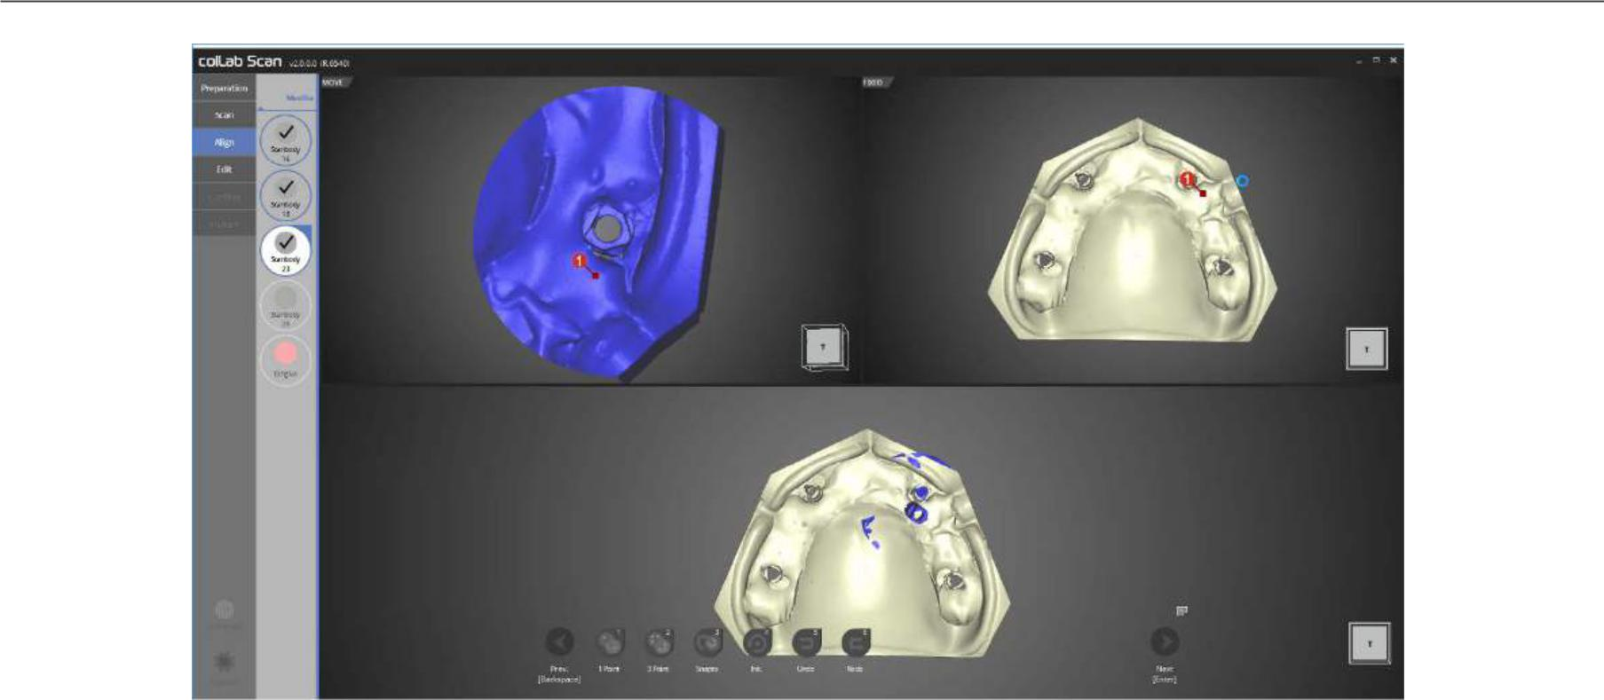

На данном этапе выравниваем скан-маркер № 23 и базу.

Используйте функцию одноточечного выравнивания, чтобы разместить по 1 точке на скан-маркере и базе, которую необходимо выровнять.

Выравнивание скан-маркера № 23 и базы выполнено.

Можно видеть, что выровнено корректно, просмотрев данные внизу.

257

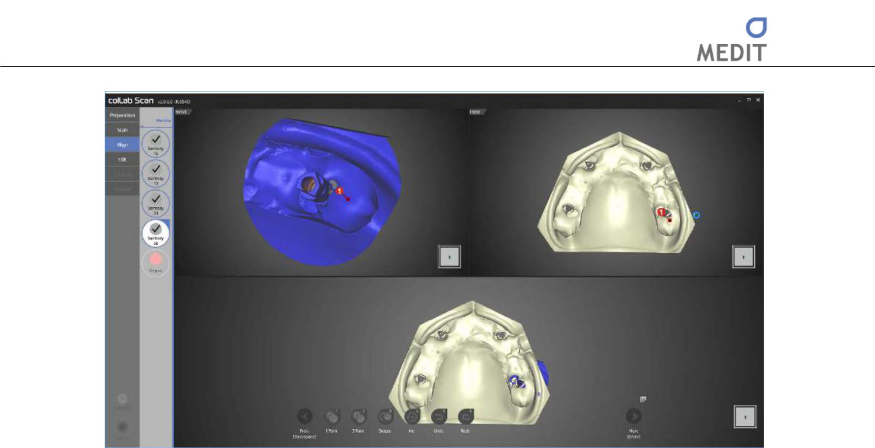

На данном этапе выравниваем скан-маркер № 26 и базу.

Используйте функцию одноточечного выравнивания, чтобы разместить по 1 точке на скан-маркере и базе, которую необходимо выровнять.
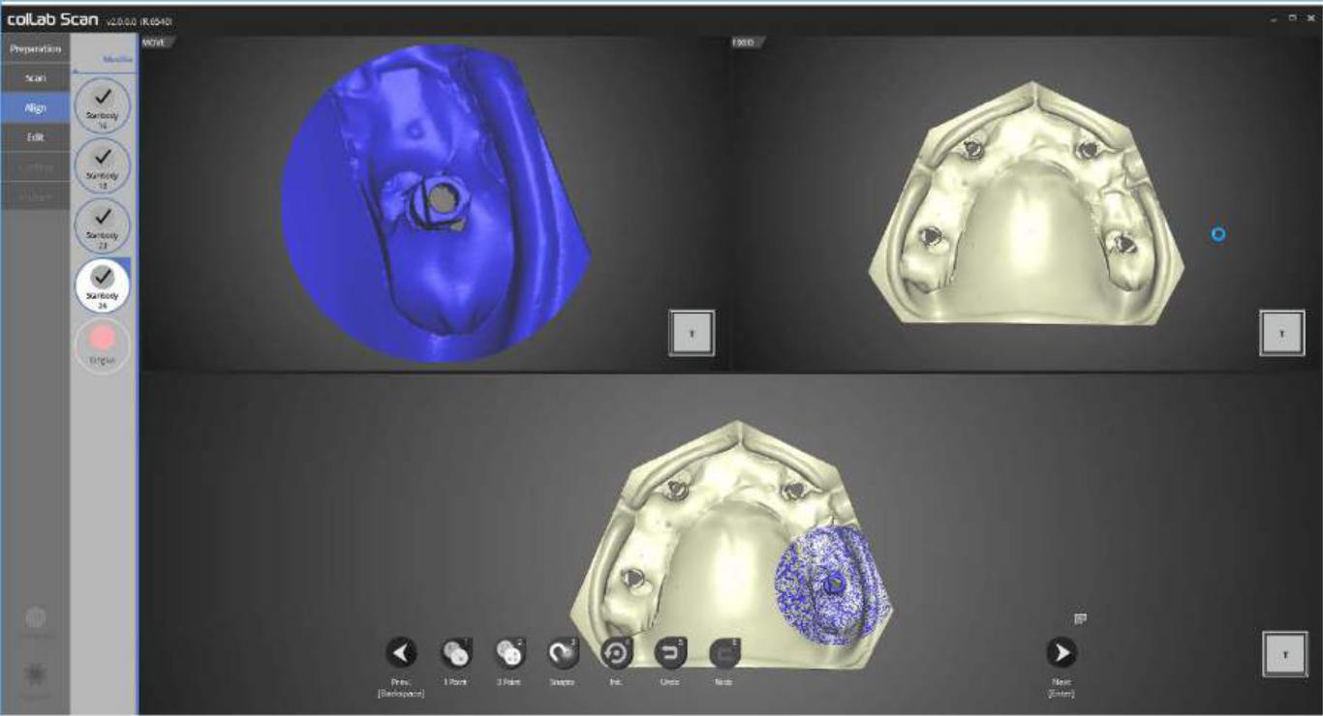

Выравнивание скан-маркера № 26 и базы выполнено.

Можно видеть, что выровнено корректно, просмотрев данные внизу.

258

Identica T500 Руководство пользователя
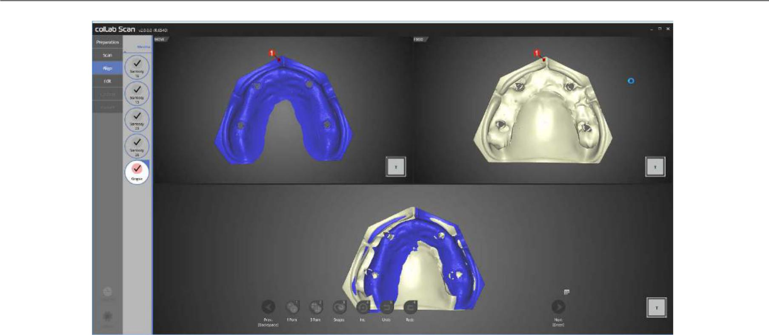

На данном этапе выравниваем десну и базу.

Используйте функцию одноточечного выравнивания, чтобы разместить по 1 точке на десне и базе, которую необходимо выровнять.
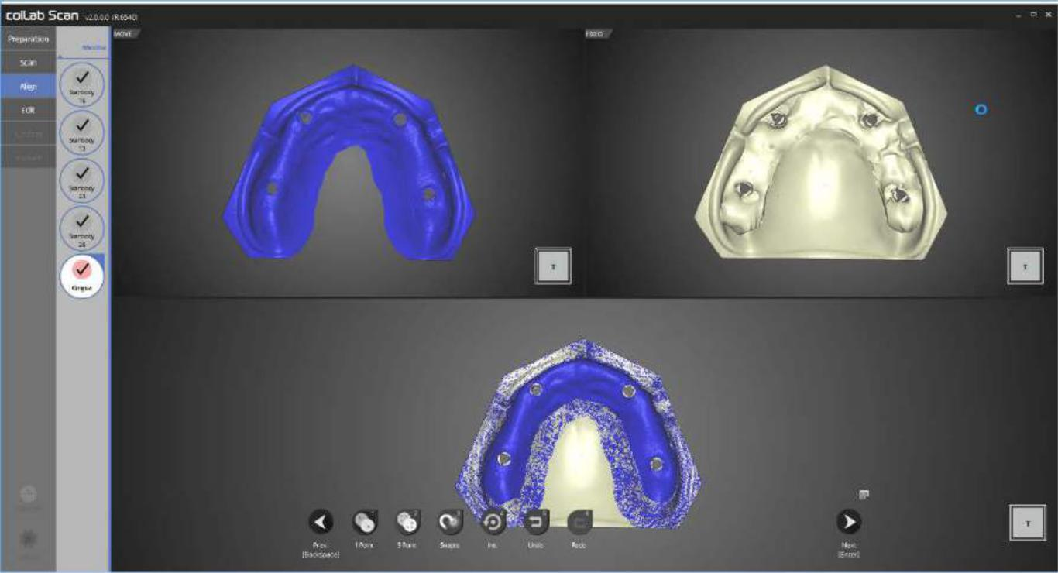

Выравнивание десны и база выполнено.

Можно видеть, что выровнено корректно, просмотрев данные внизу.

259

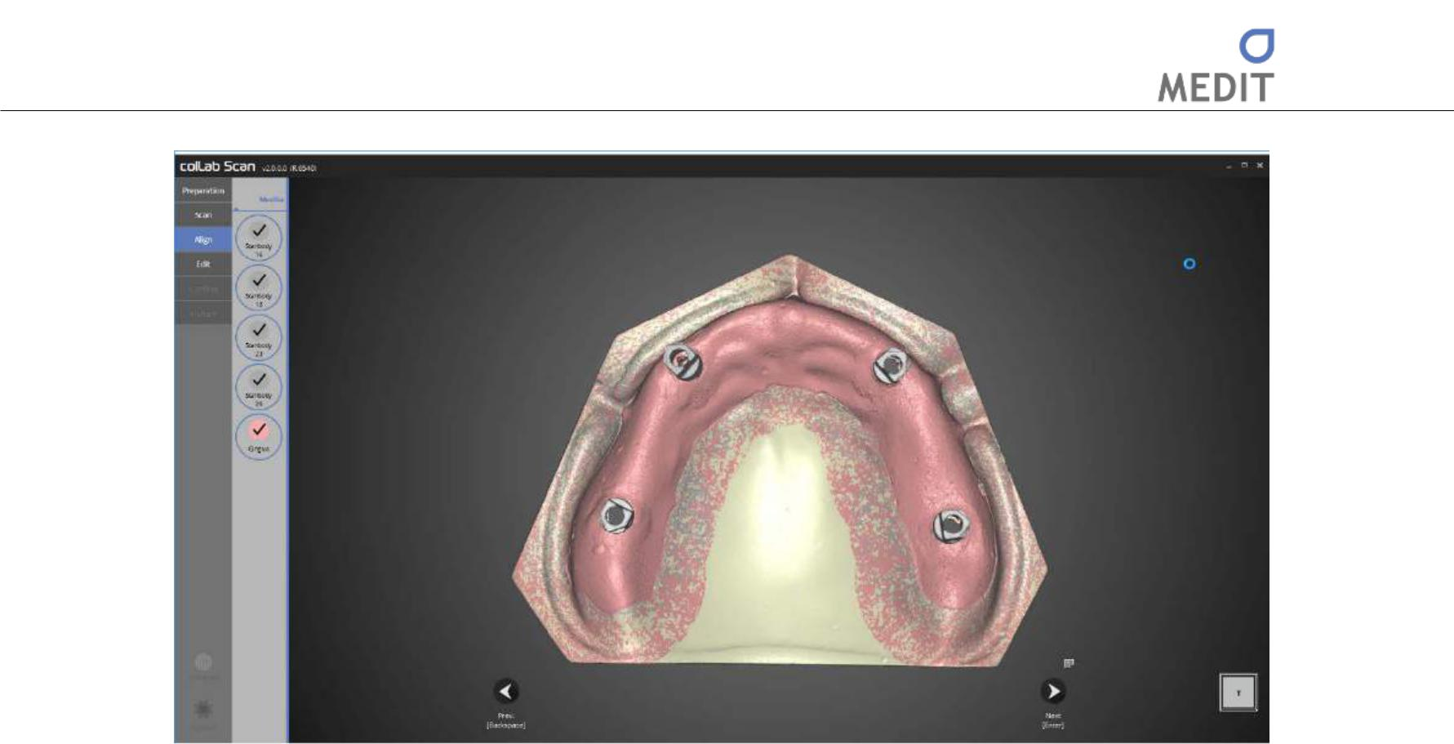

Выравнивание всех данных завершено.

Дополнительно проверьте, чтобы исключить некорректное выравнивание в данных.

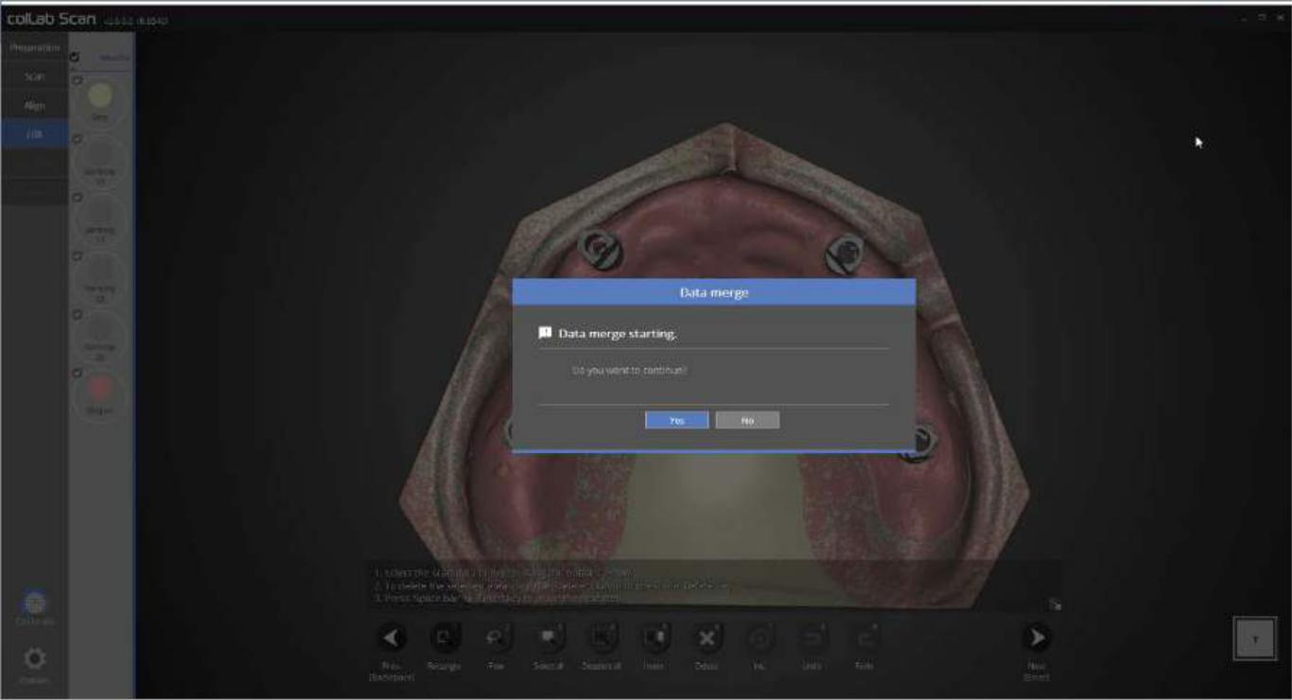

После подтверждения, что все данные корректны, пройдите процесс редактирования, а затем приступите к слиянию данных.

260

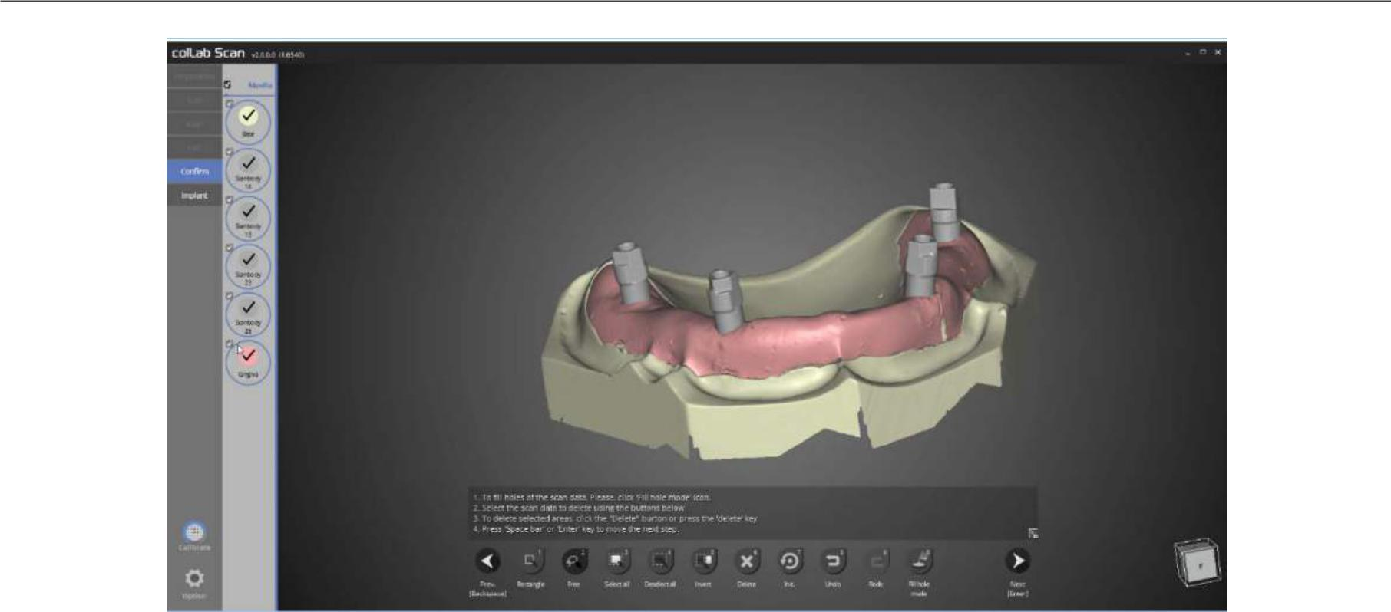
Identica T500 Руководство пользователя

Повторяющиеся данные удалены, объединение данных завершено. Далее перейдите к выравниванию скан-маркера или выйдите из программы.

См. раздел сканирования скан-маркера имплантата для информации о методе выравнивания скан-маркера.

261

Функция «Enough» при работе с Flexible Multi-die

Заполните настройки для формы и порядка зуба.

- Запустите программу colLab
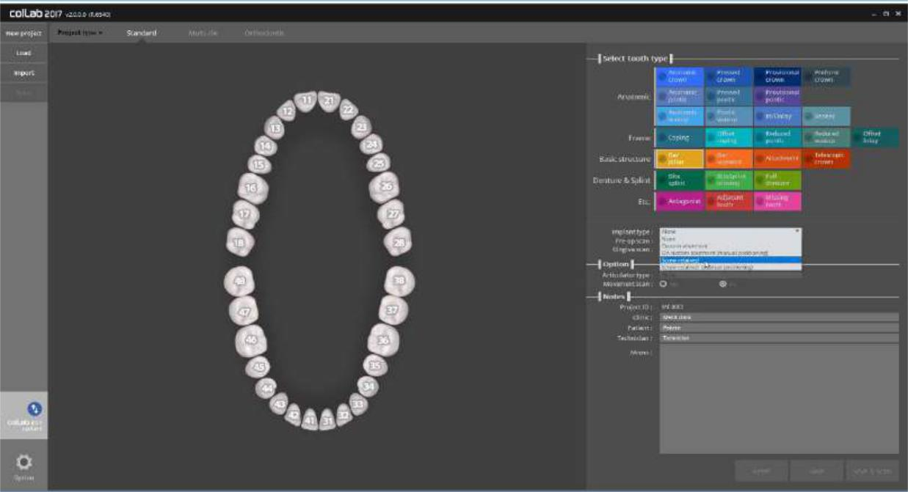

Введите параметры сканируемой модели

Под разделом «Tooth type» находится раздел «Implant type» (Тип имплантата), в котором можно найти параметры для имплантата

Во-первых, выберите окончательный протез, который вы планируете использовать, а затем выберите подходящий вариант в разделе «Implant type».

Завершите настройки для оставшихся зубов, нажмите [Save & Scan], чтобы начать сканирование.

262

Identica T500 Руководство пользователя
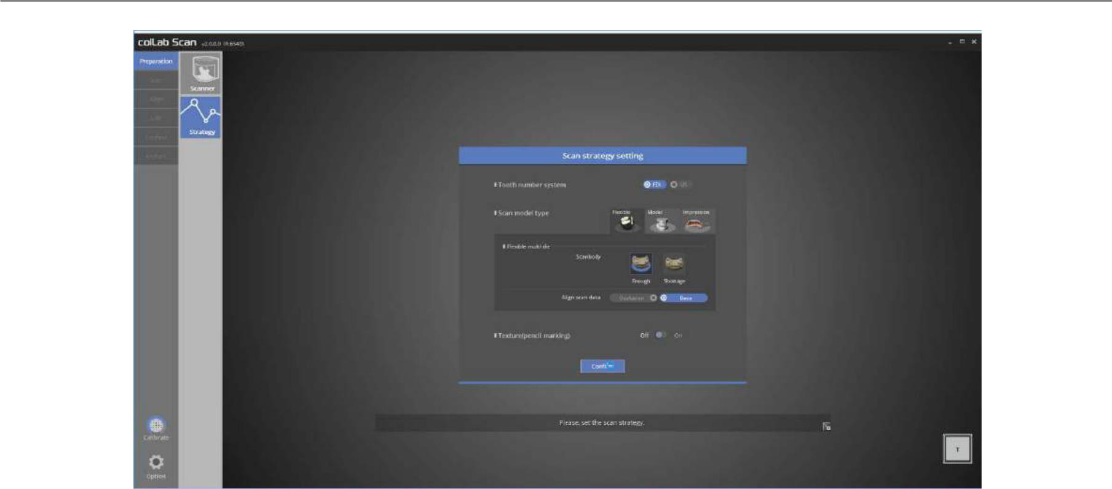

Убедитесь, что вкладка [implant] создана в меню в верхнем левом углу. Выберите способ сканирования в настройках стратегии сканирования.

Для продолжения в данном случае используется функция [Enough] в Flexible Multi-die. Функция «Enough» используется, когда пользователь имеет достаточное количество скан-маркера.
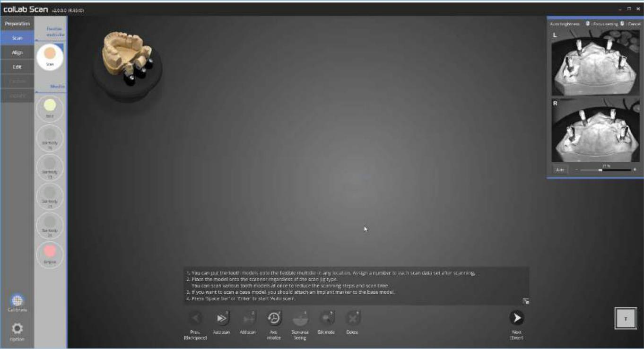

Существует никаких ограничений на порядок сканирования или модель сканирования для Flexible Multi-die.

В этом случае разместите базу и скан-маркер вместе и проводить сканирование. В опции «enough» скан-маркер и база должен быть установлены правильно.

263

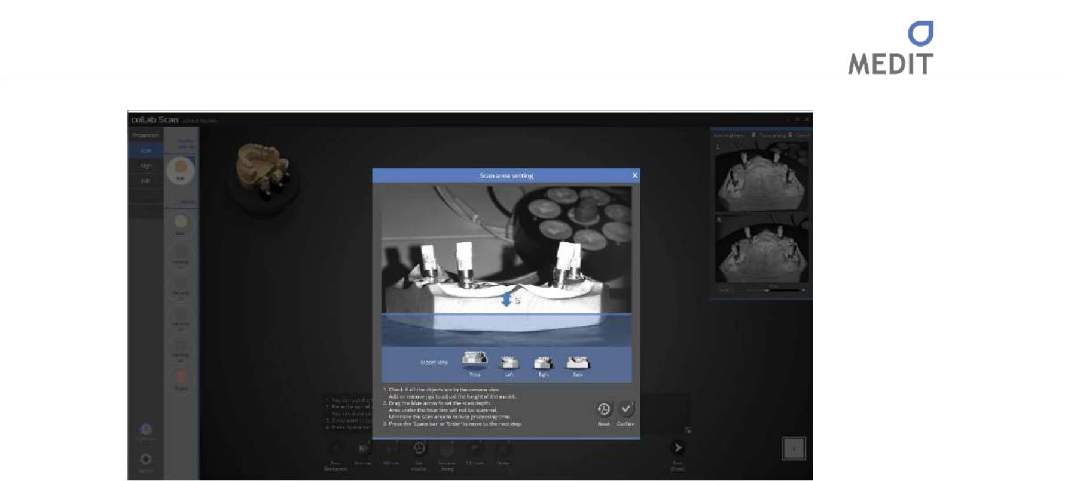

Этот этап позволит задать высоту сканирования до проведения автоматического сканирования. Отрегулируйте настройки для соответствия требуемой высоте и нажмите [Confirm].
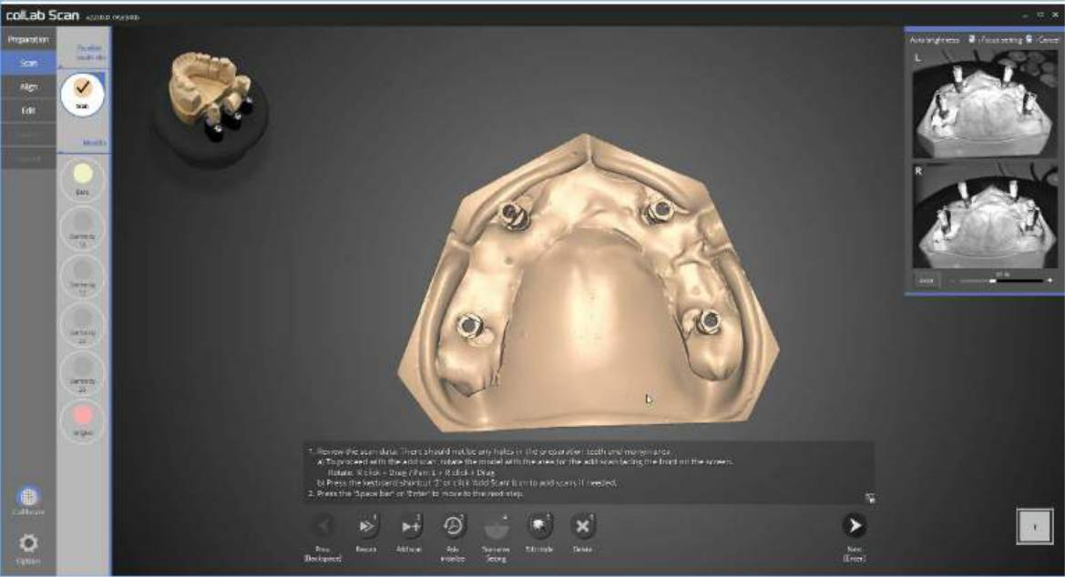

Автоматическое сканирование базы верхней челюсти и скан-маркера завершено. Продолжайте и, при необходимости, выполните дополнительное сканирование и переходите к следующему этапу.

264

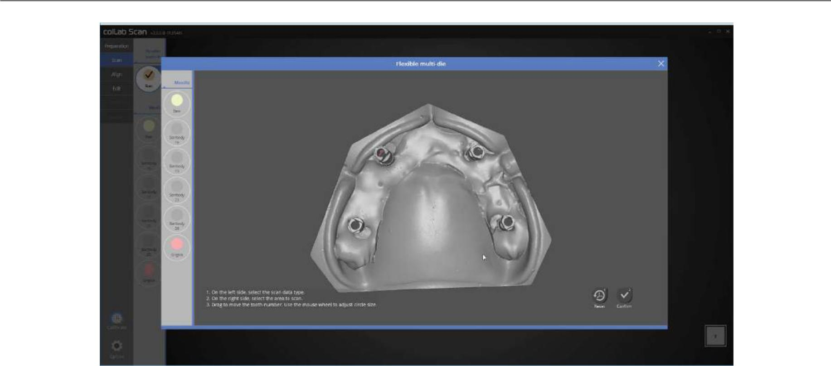
Identica T500 Руководство пользователя

Это определяющая стадия данных сканирования, которая является исключительной функцией для flexible multi-die.
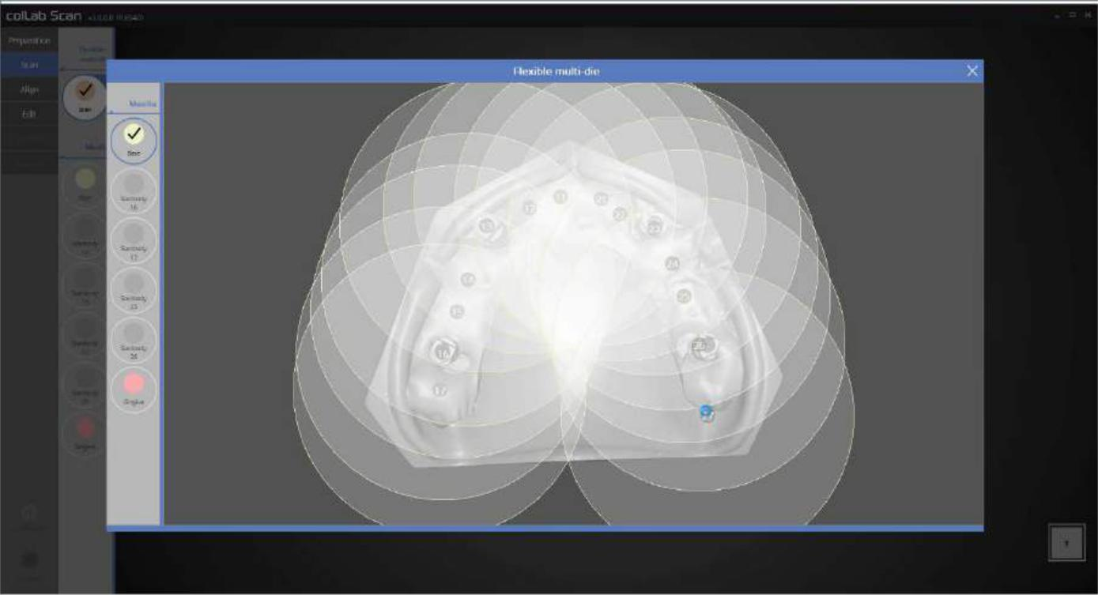

Определим данные базы верхней челюсти, которые сканировали ранее.

Выберите базу из опции [Maxilla] (Верхняя челюсть) слева, отметьте кругом положение зубов в порядке данных сканирования. Размер круга можно корректироваться путем прокрутки колеса мыши. Программа будет использовать только данные, включенные в круг, следовательно, если необходимо сохранить все данные сканирования, можете сделать это путем увеличения кругов, как показано на изображении выше.

265

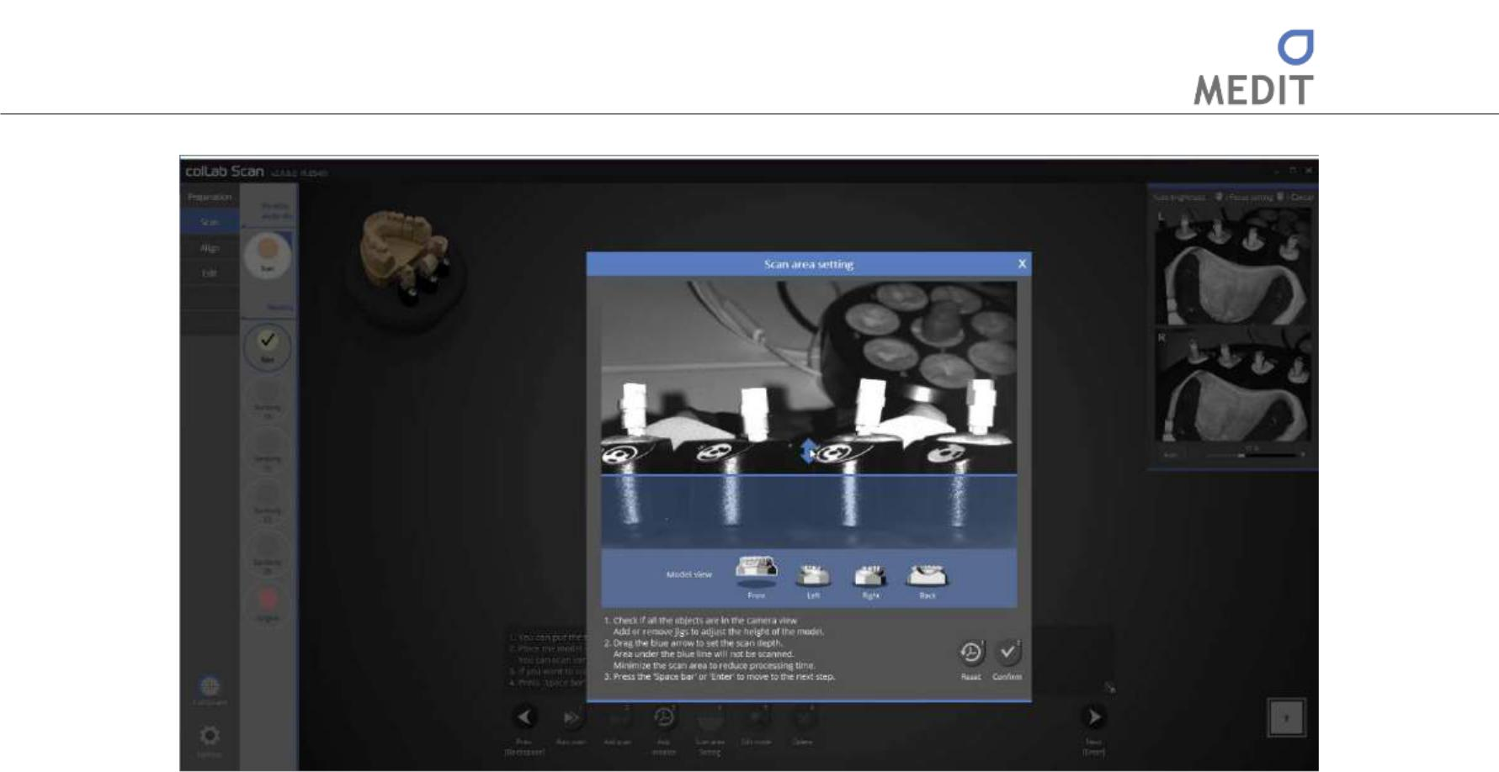

Существует никаких ограничений на порядок сканирования или модель сканирования для Flexible Multi-die.

На этот раз одновременно сканируем десну на модели базы и каждый скан-маркер вместе.
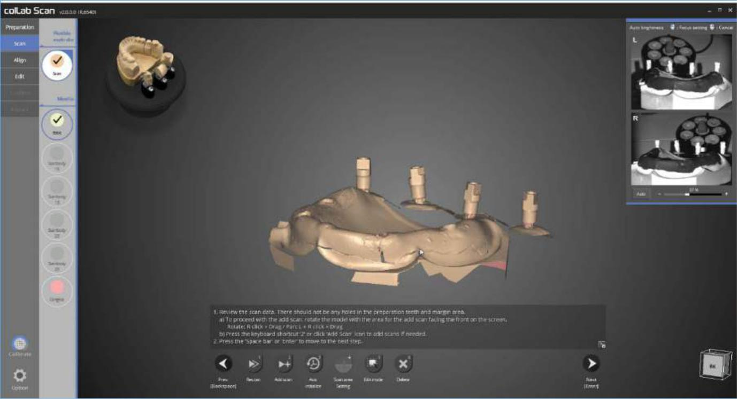

Сканирование десны и скан-маркера завершено.

266

Identica T500 Руководство пользователя
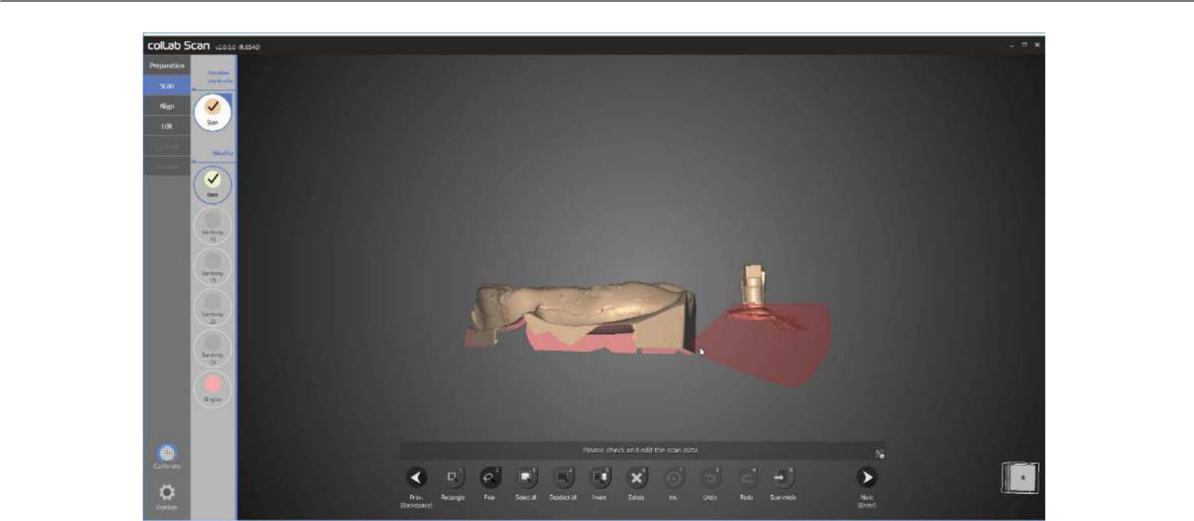

На этапе сканирования возможно редактирование данных. Нажмите [Edit mode] [Режим редактирования] и выберите области для удаления данных сканирования.
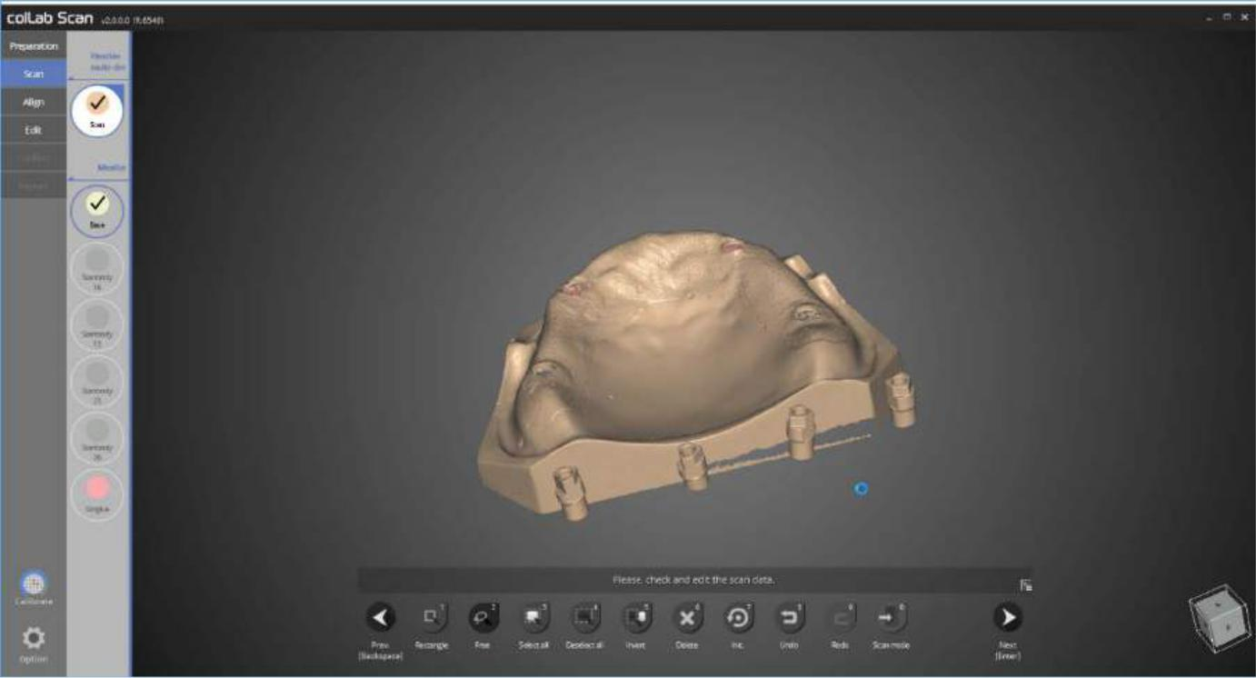

Удалите ненужные области и переходите к следующему этапу.

267

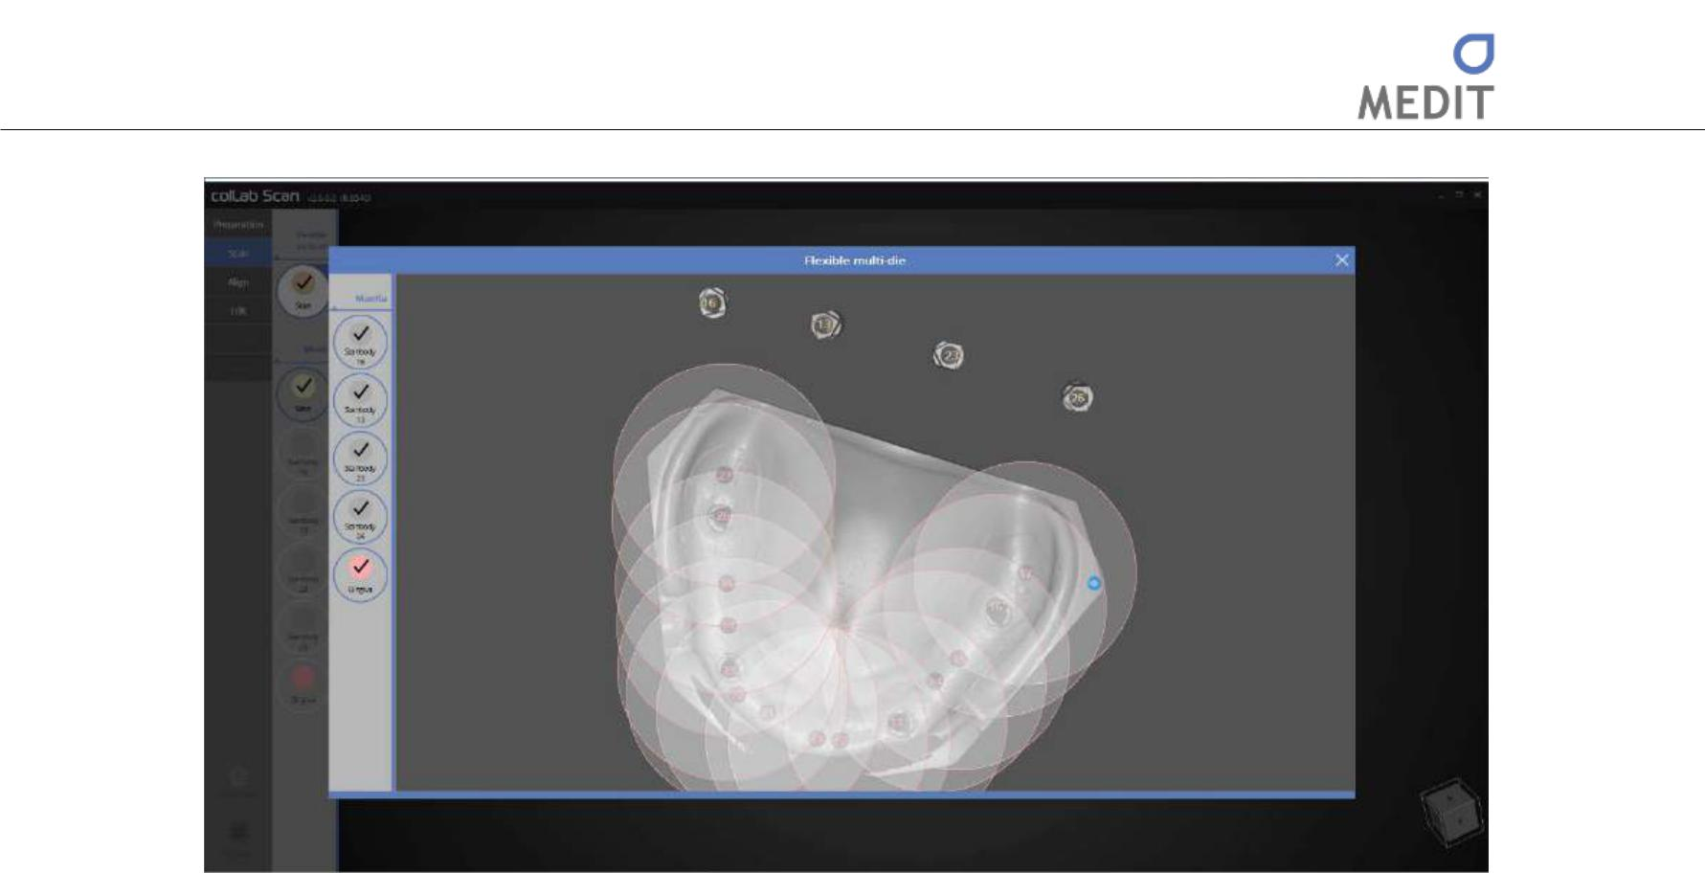

Этот шаг определяет данные сканирования. Определите все данные скан-маркера и десны, как показано на изображении выше.
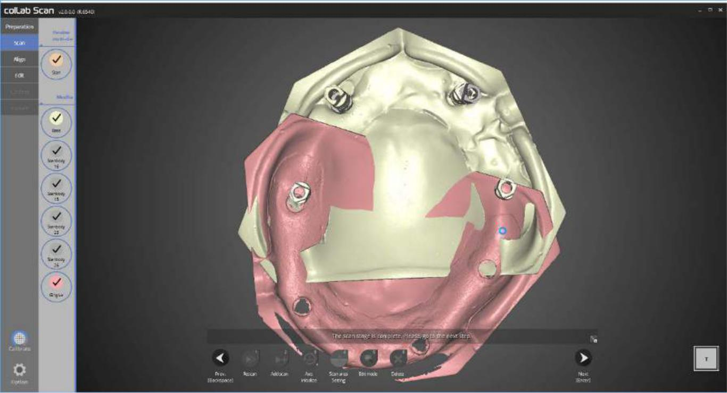

Все необходимые процесса сканирования выполнены.

268

Identica T500 Руководство пользователя
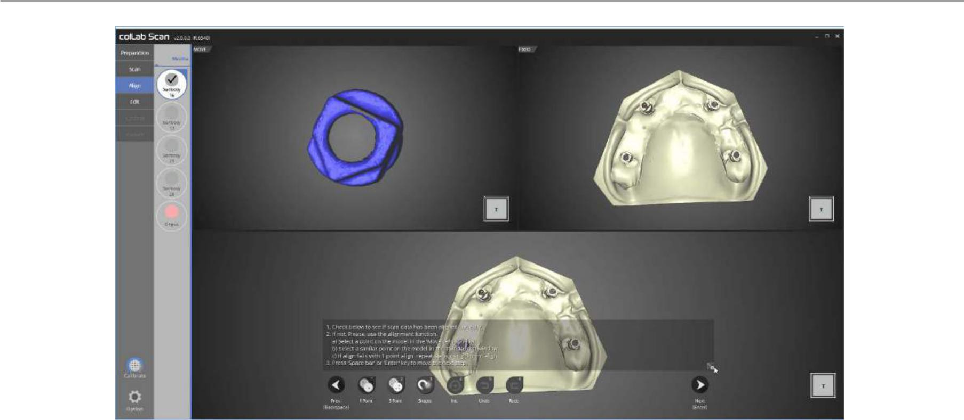

Проверьте статус автоматического выравнивания для скан-маркера № 16 и базы.

Если выравнивание выполнено некорректно, используйте функцию одноточечного выравнивания, чтобы разместить по 1 точке на скан-маркере и базе, которую необходимо выровнять.

Скан-маркер № 16 и база были выровнены автоматически.
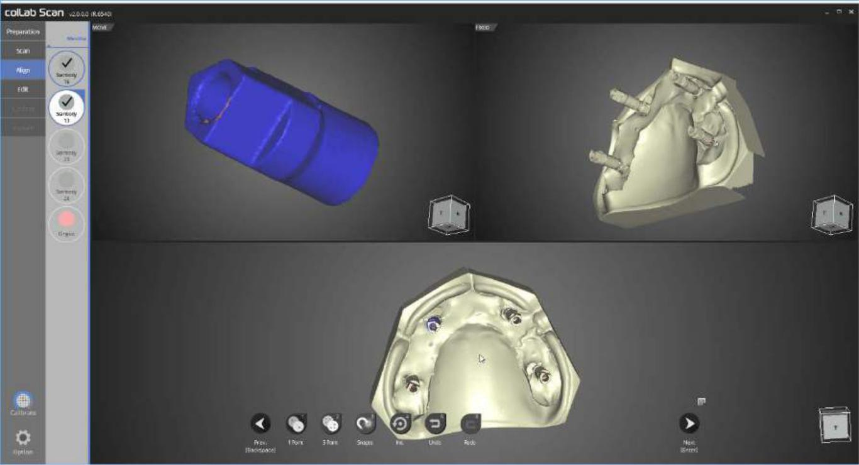

Проверьте статус автоматического выравнивания для скан-маркера № 13 и основания.

Если выравнивание выполнено некорректно, используйте функцию одноточечного выравнивания, чтобы разместить по 1 точке на скан-маркере и базе, которую необходимо выровнять.

Скан-маркер № 13 и база были выровнены автоматически.

269

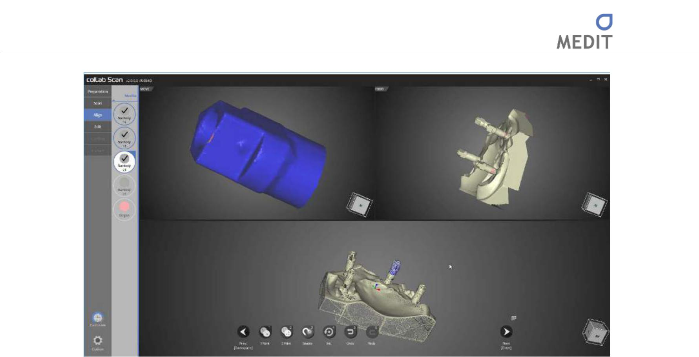

Проверьте статус автоматического выравнивания для скан-маркера № 23 и основания.

Если выравнивание выполнено некорректно, используйте функцию одноточечного выравнивания, чтобы разместить по 1 точке на скан-маркере и базе, которую необходимо выровнять.

Скан-маркер № 23 и база были выровнены автоматически.
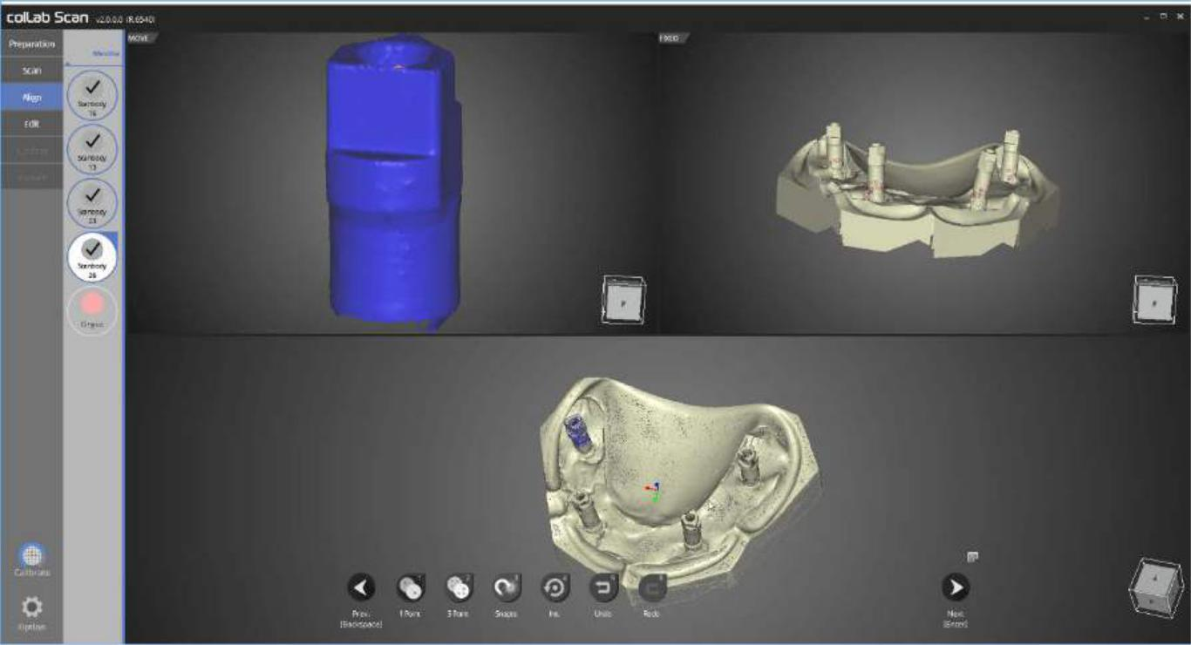

Проверьте статус автоматического выравнивания для скан-маркера № 26 и базы.

Если выравнивание выполнено некорректно, используйте функцию одноточечного выравнивания, чтобы разместить по 1 точке на скан-маркере и базе, которую необходимо выровнять.

Скан-маркер № 26 и база были выровнены автоматически.

270

Identica T500 Руководство пользователя
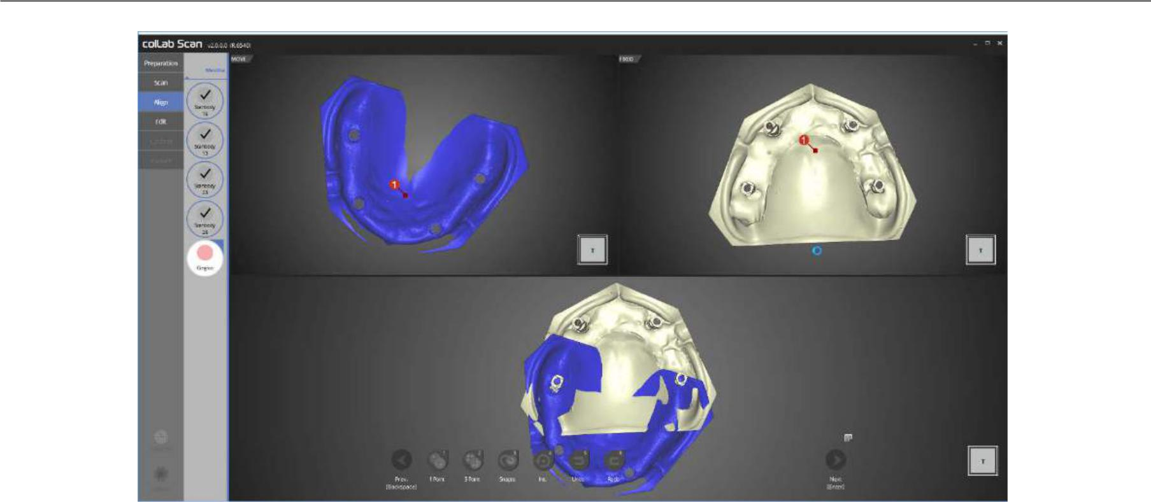

На данном этапе выравниваем десну и базу.

Используйте функцию одноточечного выравнивания, чтобы разместить по 1 точке на десне и базе, которую необходимо выровнять.
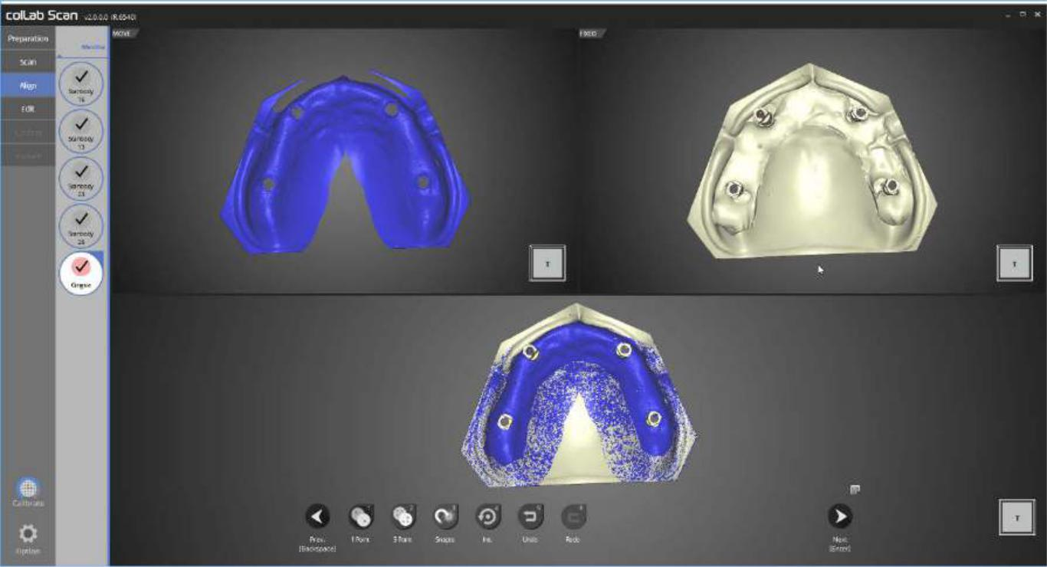

Выравнивание десны и база выполнено.

Можно видеть, что выровнено корректно, просмотрев данные внизу.

271

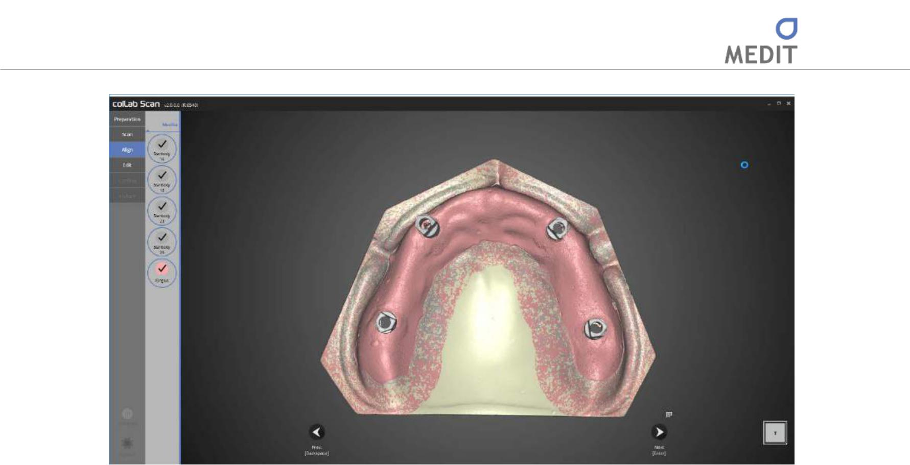

Выравнивание всех данных завершено.

Дополнительно проверьте, чтобы исключить некорректное выравнивание в данных.

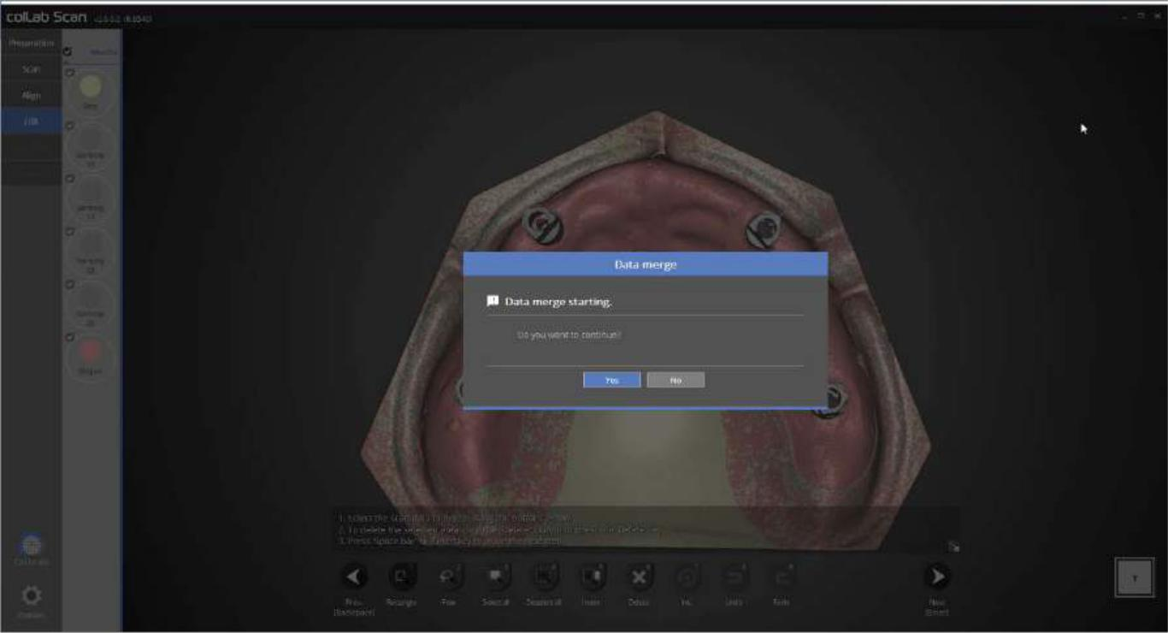

После подтверждения, что все данные корректны, пройдите процесс редактирования, а затем приступите к слиянию данных.

272

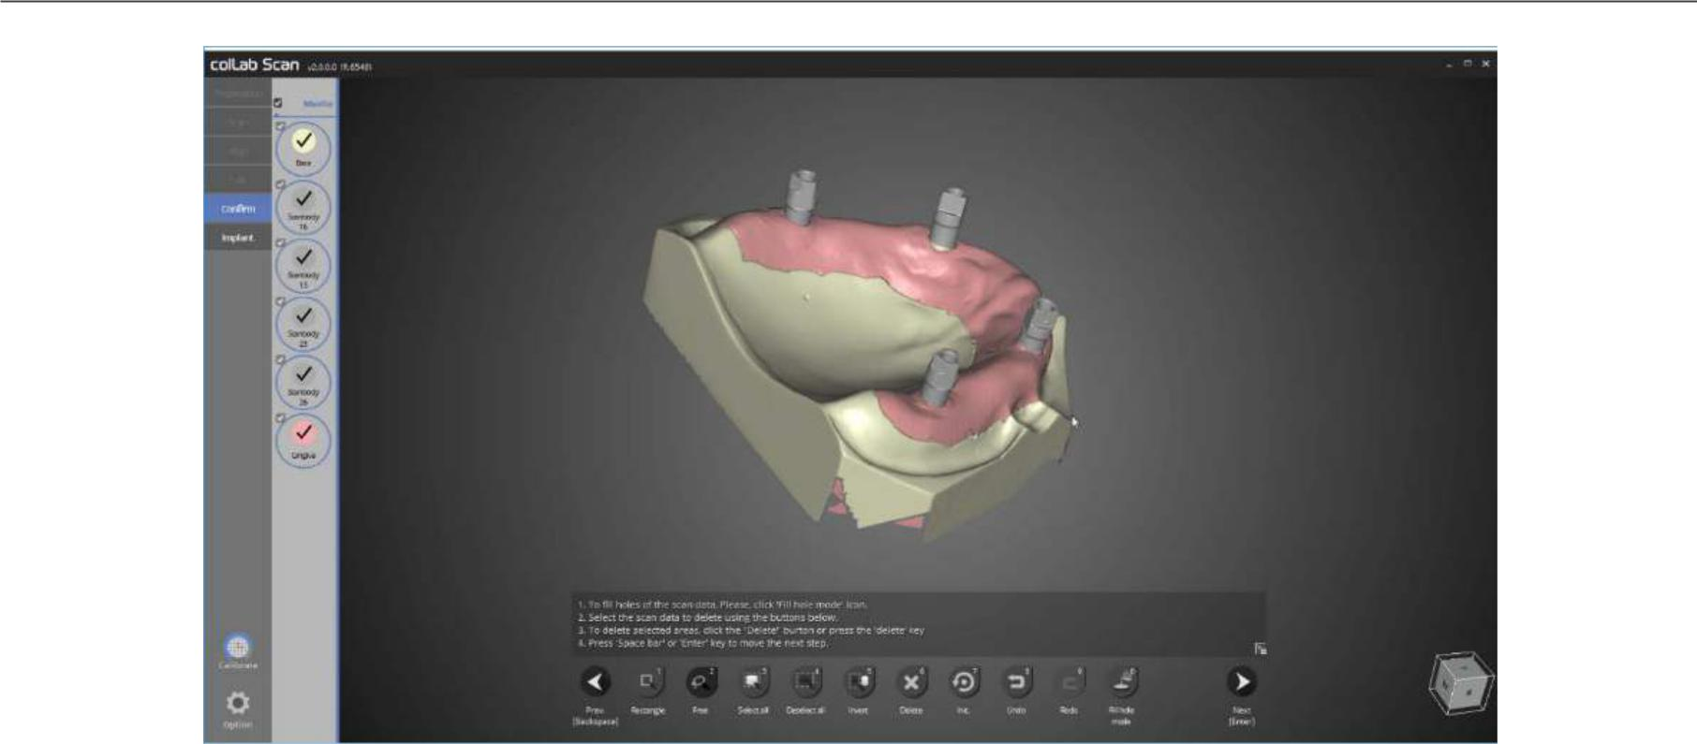
Identica T500 Руководство пользователя

Повторяющиеся данные удалены, объединение данных завершено. Далее перейдите к выравниванию скан-маркера или выйдите из программы.

См. раздел сканирования скан-маркера имплантата для информации о методе выравнивания скан-маркера.

273

274

Identica T500 Руководство пользователя

275

ENG / 03.2017

